DAFTAR PUSTAKA

Afgani, J. (2011). Analisis Kurikulum Matematika. Jakarta: Universitas Terbuka. Aledya, V. (2019). Kemampuan Pemahaman Konsep Matematika Pada Siswa.
https://www.researchgate.net/publication/333293321

Andiyana. (2018). "Analisis kemampuan berpikir kreatif matematis siswa smp pada materi bangun ruang". Jurnal Pembelajaran Matematika Inovatif, 1(3), 239– 248. https://doi.org/10.22460/jpmi.v1i3.239-248

Arikunto, Suharsimi. (2019). Prosedur Penelitian Suatu Pendekatan Praktik.
Jakarta: Rineka Cipta

Arnita Niroha Halawa, D. M. (2023). Faktor-Faktor Yang Mempengaruhi Peningkatan Kualitas Mutu Instansi Pendidikan dan Pembelajaran. Inspirasi Dunia: Jurnal Riset Pendidikan dan Bahasa, 2, 57–64.

Cahyono, B., Tsani, D., & Rahma, A. (2018). Pengembangan Bahan Ajar Buku Saku Matematika Berbasis Pendidikan Karakter Materi Trigonometri. Phenomenon: Jurnal Pendidikan MIPA, 8(2), 185–199. https://doi.org/10.21580/phen.2018.8.2.2929

Desi Pristiwanti, dkk. (2022). Pengertian Pendidikan. Jurnal Pendidikan dan Konseling, 4.

Djamarah, Syaiful Bahri dan Aswan Zain. (2016). Strategi Belajar Mengajar.
Jakarta: PT Rineka Cipta.

Fadhli, M. (2017). Manajemen Peningkatan Mutu Pendidikan. Tadbir: Jurnal Studi Manajemen Pendidikan, 1(2), 215. https://doi.org/10.29240/jsmp.v1i2.295

Fadlilah, N. (2014). Pemahaman Konsep Siswa pada Materi Volume Prisma dengan Pendekatan Pendidikan Matematika Realistik Indonesia (PMRI). Jurnal Pendidikan Matematika. 8(2): halaman. 20-32. https://ejournal. unsri.ac.id/index.php/jpm/article/view/1864.

Futriani Hidayah, A. A., Adawiyah, R. Al, & Rizqi Mahanani, P. A. (2020). Efektivitas Pembelajaran Daring di Masa Pandemi Covid-19. Jurnal Sosial: Jurnal Penelitian Ilmu-Ilmu Sosial, 21(2), 53–56. https://doi.org/10.33319/sos.v21i2.61

Hamdayana, J. (2014). Model dan Metode Pembelajaran Kreatif dan Berkarakter.
Bogor: Ghalia Indonesia.

89

Herdian. (2010). Kemampuan berfikir kreatif siswa. Wordpress. https://www.herdy07.wordpress.com/2010/05/27/kemampuan-berfikir-kreatif- siswa/
Ihsan, Fuad. (2005). Dasar-Dasar Kependidikan. Jakarta: Rineka Cipta. Istiningtyas, R.D. 2018. Penerapan Model Problem Based Learning Untuk
Meningkatkan Motivasi dan Prestasi Belajar Ekonomi Siswa. Jurnal Pendidikan Ekonomi, 7 (4): 326-335.

Kilpatrick. (2002). Adding It Up: Helping Children Learn Mathematics. D C Press, Academy, 34(6).

Mulyono, H., & Agustin, E. E. (2020). Pengaruh Model Pembelajaran Project Based Learning Terhadap Hasil Belajar Siswa Pada Mata Pelajaran Pemrograman Dasar di SMK Muhammadiyah 1 Padang. JIPI (Jurnal Ilmiah Penelitian dan Pembelajaran Informatika), 5(1), 20.
https://doi.org/10.29100/jipi.v5i1.1518

Musbikin, Imam. (2006). Mendidik Anak Kreatif Ala Einstein. Yogyakarta: Mitra Pustaka

Nariman,N., dan Chrispeels, J.,(2016), PBL in the Era of Reform Standars: Challenges and Benefits Perceived by Teachers in One Elementary School, Interdiciplinary Journal of PBL,ISSN 1541-5015, 10(1)1-16

Ningrum, M., & Puadi, E. (2023). Efektivitas Model Pembelajaran Problem Based Learning Terhadap Peningkatan Kemampuan Berpikir Kreatif Matematis Siswa SMK. Indo-MathEdu Intellectuals Journal, 4(3), 1568–1575. https://doi.org/10.54373/imeij.v4i3.184

Nisa, T. F. (2011). Pembelajaran Matematika Dengan Setting Model Treffinger Untuk Mengembangkan Berpikir kreatif Siswa. Pedagogia: Jurnal Pendidikan, 1(1), 35–48. https://doi.org/10.21070/pedagogia.v1i1.31

Nuraini, F. (2017). Penggunaan Model Problem Based Learning untuk Meningkatkan Hasil Belajar IPA Siswa Kelas 5 SD. E-Jurnal Mitra Pendidikan, 1(4), 369–379.

Parulian Sijabat, O., Dewi Gea, E., Julianci Simarmata, R., Rohana Situmorang, A., Naibaho, T., & Sitepu, S. (2022). Membangun Karakter Konservasi Dan Nilai- nilai Matematika Pada Pendidikan Matematika. Journal of Educational Learning and Innovation (ELIa), 2(2), 171–182. https://doi.org/10.46229/elia.v2i2.407

Purnama, J., Berthalita Pujaningsih, F., & Riantoni, C. (2021). Studi Literatur Model Problem Based Learning Terhadap Kemampuan Pemecahan Masalah Siswa Literature Study of Problem Based Learning Models on Students’ Problem-Solving Ability (Vol. 5, Nomor 2).

Rahayuningsih, F. (2022). Internalisasi Filosofi Pendidikan Ki Hajar Dewantara Dalam Mewujudkan Profil Pelajar Pancasila. SOCIAL: Jurnal Inovasi Pendidikan IPS, 1(3), 177–187.

Rohmawati, A. (2015). Efektivitas Pembelajaran. Jurnal pendidikan usia dini, 9(1), 15-
32.
Rusman. (2012). Model Model Pembelajaran. Jakarta : PT Raja Grafindo.Persada. Safrina, Khusnul dkk.(2014).”Peningkatan Kemampuan Pemecahan Masalah
Geometri melalui Pembelajaran Kooperatif Berbasis Teori Van Hiele.” Jurnal Didaktik Matematika. Vol 1 (1).

Sagala, S. (2011). Konsep Dan Makna Pembelajaran. Bandung: Alfbeta.

Satriani, S., & Fahmia, S. (2019). Efektivitas Pembelajaran Matematika Melalui Penerapan Model Kooperatif Tipe Group Investigation (GI) Pada Siswa Kelas X SMA Negeri 3 Sidrap. Nabla Dewantara, 4(1), 35–45. https://doi.org/10.51517/nd.v4i1.102

Seknun, M. F. (2013). Strategi Pembelajaran. Biosel: Biology Science and Education, 2(2), 120. https://doi.org/10.33477/bs.v2i2.376

Shadiq, F. (2009). Model-Model Pembelajaran Matematika SMP. Yogyakarta: P4TK Matematika Depdiknas.

Sudarman, S. W., & Linuhung, N. (2017). Pengaruh Pembelajaran Scafolding terhadap Pemahaman Konsep Integral Mahasiswa. AKSIOMA: Jurnal Program Studi Pendidikan Matematika. 6(1): halaman. 33-39.
http://www.ojs.fkip.ummetro.ac.id/index.php/matematika/article/view/866.

Sudjana, (2005). Metode Statistika. Bandung: Tarsito.

Sudradjat, H. (2005). Manajemen Peningkatan Mutu Berbasis Sekolah; Peningkatan Mutu Pendidikan Melalui Implementasi KBK. Cipta Lekas Garafika.

Sugiyono, (2013). Metode Penelitian Kuantitatif, Kualitatif, dan R & D. Bandung: Alfabeta.

Sumantri. (2015). Strategi Pembelajaran: Teori dan Praktik di Tingkat Pendidikan Dasar. Jakarta: PT Raja Grafindo Persada.

Susongko, Purwo. (2017). Pengantar Metodologi Penelitian Pendidikan. Tegal: Universitas Pancasakti Tegal.

Suryadi, R. (2016). The Implementation of Assessment in Curriculum 2013 in English Subject of SMPN Bulukumba. Journal of English Education, 1(2), 111-117.

Tabularasa, J., & Unimed, P. (2009). Pengembangan Profesionalisme Guru Sekolah Dasar (Vol. 6, Nomor 1).

Wahyuningsih, E. (2019). Pembelajaran Matematika dengan Pendekatan Problem Based Learning dalam Implementasi Kurikulum 2013. Jurnal Pengembangan Pembelajaran Matematika, 1(2), 69–87. https://doi.org/10.14421/jppm.2019.12.69-87

Widiasworo, E. 2018. Strategi Pembelajaran Edutainment Berbasis Karakter. Jakarta: Ar- Ruzz Media.

Wulandari, A. E., & Darminto, B. P. (2016). Hubungan Kemampuan Berpikir Kreatif dan Pemahaman Konsep terhadap Kemampuan Memecahkan Masalah Matematika. Ekuivalen-Pendidikan Matematika, 24(2).

Wulandari, D. A., & Afifah, D. S. N. (2019). Berpikir kreatif Siswa Dalam Menyelesaikan Soal Matematika Berdasarkan Tingkat Kemampuan Matematika. Prima: Jurnal Pendidikan Matematika, 3(1), 57. https://doi.org/10.31000/prima.v3i1.770

Yulianti, E., & Gunawan, I. (2019). Model Pembelajaran Problem Based Learning: Efeknya Terhadap Pemahaman Konsep dan Berpikir Kritis. Indonesian Journal of Science and Mathematics Education, 2(3), 399–408. https://doi.org/10.24042/ijsme.v2i3.4366

LAMPIRAN

Lampiran 1 Daftar Nama dan Kode Peserta Didik Kelas Kontrol Daftar Nama Kelas X.6 SMA Negeri 1 Pangkah
NO | KODE | NAMA | L/P
1 | KK-01 | AHMAD FAUZI | L
2 | KK-02 | AHMAD IBNI ZAMZAMI | L
3 | KK-03 | ALFINA DAMAIYANTI | P
4 | KK-04 | ARIQ DWI LESMANA | L
5 | KK-05 | ASIYAH EN HA SAFIRA | P
6 | KK-06 | AUFA SHILTA RAHMI | P
7 | KK-07 | CASTRO ANDHIKA | L
8 | KK-08 | DAVINA SHAFA NAMIRA | P
9 | KK-09 | DEA FEBRIANA | P
10 | KK-10 | DWI ANITA PUTRI | P
11 | KK-11 | FARRAS KINNAN HARLIANA | L
12 | KK-12 | GITA TRI APRILIA | P
13 | KK-13 | HAFIDZ DWI HERNANDY | L
14 | KK-14 | JAGA PANDITA .R | L
15 | KK-15 | JANET TASYA SUNARDI | L
16 | KK-16 | MAY NUR RAHMAWATI | P
17 | KK-17 | MOH. ABY FADILLAH | L
18 | KK-18 | MOHAMAD ZAKI AFIFUDIN | L
19 | KK-19 | MUHAMMAD BAYU DWI ARLINDRA | L
20 | KK-20 | NADIA SELFIATUNNISA | P
21 | KK-21 | NAJWA NAZILA MAULIDA | P
22 | KK-22 | NILLA FANANI ABDULLAH | P
23 | KK-23 | NUR AYU AULIA | P
24 | KK-24 | NURHALIZAH AMELIA | P
25 | KK-25 | RARA FITRIA ANANDA | P
26 | KK-26 | RASYA ADITIYA | L
27 | KK-27 | RIKI ALFAODI | L
28 | KK-28 | RISKI MUKHLISIN | L
29 | KK-29 | RIZQLANI AULIA | P
30 | KK-30 | ROSA ARDINE IKHWANTI | P
31 | KK-31 | SEKAR ARUM PRATIWI | P
32 | KK-32 | SINDI YULIANI | P
33 | KK-33 | SYIFA NUR KHAMIDAH | P
34 | KK-34 | TRI SETIA OKTAVIA RAMDHANI | P
35 | KK-35 | WIDIA DWI ASTUTI | P
36 | KK-36 | ZASKIA WIDIA RAMADHANI | P

Lampiran 2 Daftar Nama dan Kode Peserta Didik Kelas Eksperimen Daftar Nama Kelas X.7 SMA Negeri 1 Pangkah
NO | KODE | NAMA | L/P
1 | KE-01 | AIDI ULIL AZIZI SYAIKHUL GUMILANG | L
2 | KE-02 | AKHDAN IQBAL SYAHREZA | L
3 | KE-03 | ALMIRA NATASYA SALIM PUTRI | P
4 | KE-04 | AMANDYA JAVANISA ISLAMY | P
5 | KE-05 | ARDELIA TALITHA ELIZA | P
6 | KE-06 | AULA NURAL FAZAHRA | P
7 | KE-07 | AZHAR LUTFIANI RABBANI | L
8 | KE-08 | CAHYA MEI SAFUROH | P
9 | KE-09 | DAFA GUSTI REFANO | L
10 | KE-10 | DELLA FEBRIYANI | P
11 | KE-11 | DEWI WULAN SARI | P
12 | KE-12 | DIAH AULIA FAJRIN | P
13 | KE-13 | DWI KURNIA ASHOFI HANI | P
14 | KE-14 | FAUZIAH SMARA GHANI | P
15 | KE-15 | HANA PUTRI FEBRIANTI | P
16 | KE-16 | IDFAR MAULANA ALFAYET | L
17 | KE-17 | KAILA AZKIYA SYAFATAIN | P
18 | KE-18 | KHUSNI MUBAROK | L
19 | KE-19 | LIDYA GITA PRAMESWARI | P
20 | KE-20 | MILA DIANUR PASHA | P
21 | KE-21 | MOH. FIQRI MAULANA | L
22 | KE-22 | MOHAMMAD DIKA ATMIKO | L
23 | KE-23 | MUHAMMAD EZZAR PRASETYO | L
24 | KE-24 | NADIFA IQMAL AULIA | P
25 | KE-25 | NAYLA DWI FEBRIANI | P
26 | KE-26 | NUR AZIZAH | P
27 | KE-27 | REGINA DIACZ PRADIANI | P
28 | KE-28 | RICKY WINATA | L
29 | KE-29 | RIRIN AFIEF CHINTYA BELLA | P
30 | KE-30 | ROSSALIA AISYA MAULIDA | P
31 | KE-31 | SETIYAWATI | P
32 | KE-32 | SISKA OKTAVIANI | P
33 | KE-33 | SYIFA RAHADATUL AISY | P
34 | KE-34 | WINDA RAFIKA SARI | P
35 | KE-35 | YOLAN DWI KHOSIYAH | P
36 | KE-36 | ZANNUBA ARSY BILQIS | P

Lampiran 3 Daftar Nama dan Kode Peserta Didik Kelas Uji Coba Daftar Nama Kelas X.8 SMA Negeri 1 Pangkah
NO | KODE | NAMA | L/P
1 | UC-01 | ADWITYA NUR AFIF | L
2 | UC-02 | AMELIA CAHYANINGSIH | P
3 | UC-03 | ANNISA ASHEILA JAUZA | P
4 | UC-04 | ARGA ILHAM PRATAMA | L
5 | UC-05 | AVINA LESTARI HABSYAH | P
6 | UC-06 | BAYU MUCHAMMAD ALFIN | L
7 | UC-07 | CHALLISTA MARSYA VELOFI | P
8 | UC-08 | DEWI ATIQOH | P
9 | UC-09 | DHINI AYU PUSPITASARI | P
10 | UC-10 | ELFIRZA MAULIDA HANI | P
11 | UC-11 | FARID RIZKI YANUAR | L
12 | UC-12 | FAWAAZ IRSYAAD MAULANA | L
13 | UC-13 | FILZAN RATU CANTIKA | P
14 | UC-14 | GHINA FAUZIAH | P
15 | UC-15 | HANUM SYIFA AULIA | P
16 | UC-16 | HELYA DAANIYS SALSABILA | P
17 | UC-17 | IMTIYAZ FADTHIYANA PRASETYA | P
18 | UC-18 | INTAN PUTRI KHOMAEROH | P
19 | UC-19 | IRSYAD AR ROYYAN SUBCHAN | L
20 | UC-20 | JIHAD AKBAR ALGHOZY | L
21 | UC-21 | MUHAMMAD ALFIAN RIZKY ANTONI | L
22 | UC-22 | MUHAMMAD IRFAN SUGIARTO | L
23 | UC-23 | NAELY MUTIARA KAMAL | P
24 | UC-24 | NAHDAH DESI ARDIYANTI | P
25 | UC-25 | NAURA DWIYANTI | P
26 | UC-26 | RAINA SABILA HANIIFAH | P
27 | UC-27 | RIZKI AZZAHRA AWALIA | P
28 | UC-28 | RIZQIYANA AZZAHRA | P
29 | UC-29 | SEKAR WAHYUNING AGUNG KUSUMA | P
30 | UC-30 | SETYANI KHAERUNNESA | P
31 | UC-31 | SHAYNA AZ ZAHRA MAULIDA | P
32 | UC-32 | SITI KHUROTULAINI | P
33 | UC-33 | SYAIRA NABILLA AZZAHRA | P
34 | UC-34 | SYIFA FARAH FADHILAH | P
35 | UC-35 | WINDY SUCI NOVITASARI | P
36 | UC-36 | ZIDAN MAULANA PRAKOSO | L

Lampiran 4 Daftar Nilai PTS Kelas Kontrol, Eksperimen, dan Uji Coba Kelas X.6, X.7, X.8 SMA Negeri 1 Pangkah
NO | KODE | NILAI |  | NO | KODE | NILAI |  | NO | KODE | NILAI
1 | KK-01 | 39 |  | 1 | KE-01 | 50 |  | 1 | UC-01 | 29
2 | KK-02 | 41 |  | 2 | KE-02 | 46 |  | 2 | UC-02 | 50
3 | KK-03 | 44 |  | 3 | KE-03 | 34 |  | 3 | UC-03 | 41
4 | KK-04 | 34 |  | 4 | KE-04 | 52 |  | 4 | UC-04 | 52
5 | KK-05 | 48 |  | 5 | KE-05 | 39 |  | 5 | UC-05 | 33
6 | KK-06 | 32 |  | 6 | KE-06 | 57 |  | 6 | UC-06 | 49
7 | KK-07 | 42 |  | 7 | KE-07 | 29 |  | 7 | UC-07 | 58
8 | KK-08 | 52 |  | 8 | KE-08 | 48 |  | 8 | UC-08 | 56
9 | KK-09 | 44 |  | 9 | KE-09 | 35 |  | 9 | UC-09 | 56
10 | KK-10 | 47 |  | 10 | KE-10 | 52 |  | 10 | UC-10 | 33
11 | KK-11 | 42 |  | 11 | KE-11 | 60 |  | 11 | UC-11 | 53
12 | KK-12 | 54 |  | 12 | KE-12 | 50 |  | 12 | UC-12 | 58
13 | KK-13 | 58 |  | 13 | KE-13 | 53 |  | 13 | UC-13 | 47
14 | KK-14 | 41 |  | 14 | KE-14 | 52 |  | 14 | UC-14 | 62
15 | KK-15 | 43 |  | 15 | KE-15 | 46 |  | 15 | UC-15 | 40
16 | KK-16 | 55 |  | 16 | KE-16 | 40 |  | 16 | UC-16 | 33
17 | KK-17 | 23 |  | 17 | KE-17 | 37 |  | 17 | UC-17 | 49
18 | KK-18 | 28 |  | 18 | KE-18 | 28 |  | 18 | UC-18 | 28
19 | KK-19 | 42 |  | 19 | KE-19 | 54 |  | 19 | UC-19 | 48
20 | KK-20 | 44 |  | 20 | KE-20 | 55 |  | 20 | UC-20 | 56
21 | KK-21 | 52 |  | 21 | KE-21 | 52 |  | 21 | UC-21 | 44
22 | KK-22 | 58 |  | 22 | KE-22 | 39 |  | 22 | UC-22 | 48
23 | KK-23 | 28 |  | 23 | KE-23 | 52 |  | 23 | UC-23 | 52
24 | KK-24 | 46 |  | 24 | KE-24 | 52 |  | 24 | UC-24 | 38
25 | KK-25 | 37 |  | 25 | KE-25 | 44 |  | 25 | UC-25 | 31
26 | KK-26 | 37 |  | 26 | KE-26 | 49 |  | 26 | UC-26 | 58
27 | KK-27 | 39 |  | 27 | KE-27 | 32 |  | 27 | UC-27 | 45
28 | KK-28 | 41 |  | 28 | KE-28 | 44 |  | 28 | UC-28 | 45
29 | KK-29 | 37 |  | 29 | KE-29 | 52 |  | 29 | UC-29 | 28
30 | KK-30 | 52 |  | 30 | KE-30 | 33 |  | 30 | UC-30 | 43
31 | KK-31 | 49 |  | 31 | KE-31 | 47 |  | 31 | UC-31 | 49
32 | KK-32 | 51 |  | 32 | KE-32 | 57 |  | 32 | UC-32 | 42
33 | KK-33 | 47 |  | 33 | KE-33 | 41 |  | 33 | UC-33 | 46
34 | KK-34 | 48 |  | 34 | KE-34 | 47 |  | 34 | UC-34 | 42
35 | KK-35 | 43 |  | 35 | KE-35 | 52 |  | 35 | UC-35 | 22
36 | KK-36 | 36 |  | 36 | KE-36 | 48 |  | 36 | UC-36 | 45

Lampiran 5 Uji Normalitas Sebelum Penelitian

NO | KODE | 𝑦 | 𝑧𝑖 | 𝐹(𝑧𝑖) | 𝑆(𝑧𝑖) | |𝐹(𝑧𝑖) − 𝑆(𝑧𝑖)|
1 | UC-35 | 22 | -2,5345 | 0,0056 | 0,0093 | 0,0036
2 | KK-17 | 23 | -2,4226 | 0,0077 | 0,0185 | 0,0108
3 | KK-18 | 28 | -1,8628 | 0,0312 | 0,0648 | 0,0336
4 | KK-23 | 28 | -1,8628 | 0,0312 | 0,0648 | 0,0336
5 | KE-18 | 28 | -1,8628 | 0,0312 | 0,0648 | 0,0336
6 | UC-18 | 28 | -1,8628 | 0,0312 | 0,0648 | 0,0336
7 | UC-29 | 28 | -1,8628 | 0,0312 | 0,0648 | 0,0336
8 | KE-07 | 29 | -1,7508 | 0,0400 | 0,0833 | 0,0433
9 | UC-01 | 29 | -1,7508 | 0,0400 | 0,0833 | 0,0433
10 | UC-25 | 31 | -1,5269 | 0,0634 | 0,0926 | 0,0292
11 | KK-06 | 32 | -1,4150 | 0,0785 | 0,1111 | 0,0326
12 | KE-27 | 32 | -1,4150 | 0,0785 | 0,1111 | 0,0326
13 | KE-30 | 33 | -1,3030 | 0,0963 | 0,1481 | 0,0519
14 | UC-05 | 33 | -1,3030 | 0,0963 | 0,1481 | 0,0519
15 | UC-10 | 33 | -1,3030 | 0,0963 | 0,1481 | 0,0519
16 | UC-16 | 33 | -1,3030 | 0,0963 | 0,1481 | 0,0519
17 | KK-04 | 34 | -1,1911 | 0,1168 | 0,1667 | 0,0499
18 | KE-03 | 34 | -1,1911 | 0,1168 | 0,1667 | 0,0499
19 | KE-09 | 35 | -1,0791 | 0,1403 | 0,1759 | 0,0357
20 | KK-36 | 36 | -0,9672 | 0,1667 | 0,1852 | 0,0185
21 | KK-25 | 37 | -0,8552 | 0,1962 | 0,2222 | 0,0260
22 | KK-26 | 37 | -0,8552 | 0,1962 | 0,2222 | 0,0260
23 | KK-29 | 37 | -0,8552 | 0,1962 | 0,2222 | 0,0260
24 | KE-17 | 37 | -0,8552 | 0,1962 | 0,2222 | 0,0260
25 | UC-24 | 38 | -0,7433 | 0,2287 | 0,2315 | 0,0028
26 | KK-01 | 39 | -0,6313 | 0,2639 | 0,2685 | 0,0046
27 | KK-27 | 39 | -0,6313 | 0,2639 | 0,2685 | 0,0046
28 | KE-05 | 39 | -0,6313 | 0,2639 | 0,2685 | 0,0046
29 | KE-22 | 39 | -0,6313 | 0,2639 | 0,2685 | 0,0046
30 | KE-16 | 40 | -0,5193 | 0,3018 | 0,2870 | 0,0147
31 | UC-15 | 40 | -0,5193 | 0,3018 | 0,2870 | 0,0147
32 | KK-02 | 41 | -0,4074 | 0,3419 | 0,3333 | 0,0085
33 | KK-14 | 41 | -0,4074 | 0,3419 | 0,3333 | 0,0085
34 | KK-28 | 41 | -0,4074 | 0,3419 | 0,3333 | 0,0085
35 | KE-33 | 41 | -0,4074 | 0,3419 | 0,3333 | 0,0085
36 | UC-03 | 41 | -0,4074 | 0,3419 | 0,3333 | 0,0085
37 | KK-07 | 42 | -0,2954 | 0,3838 | 0,3796 | 0,0042

NO | KODE | 𝑦 | 𝑧𝑖 | 𝐹(𝑧𝑖) | 𝑆(𝑧𝑖) | |𝐹(𝑧𝑖) − 𝑆(𝑧𝑖)|
38 | KK-11 | 42 | -0,2954 | 0,3838 | 0,3796 | 0,0042
39 | KK-19 | 42 | -0,2954 | 0,3838 | 0,3796 | 0,0042
40 | UC-32 | 42 | -0,2954 | 0,3838 | 0,3796 | 0,0042
41 | UC-34 | 42 | -0,2954 | 0,3838 | 0,3796 | 0,0042
42 | KK-15 | 43 | -0,1835 | 0,4272 | 0,4074 | 0,0198
43 | KK-35 | 43 | -0,1835 | 0,4272 | 0,4074 | 0,0198
44 | UC-30 | 43 | -0,1835 | 0,4272 | 0,4074 | 0,0198
45 | KK-03 | 44 | -0,0715 | 0,4715 | 0,4630 | 0,0085
46 | KK-09 | 44 | -0,0715 | 0,4715 | 0,4630 | 0,0085
47 | KK-20 | 44 | -0,0715 | 0,4715 | 0,4630 | 0,0085
48 | KE-25 | 44 | -0,0715 | 0,4715 | 0,4630 | 0,0085
49 | KE-28 | 44 | -0,0715 | 0,4715 | 0,4630 | 0,0085
50 | UC-21 | 44 | -0,0715 | 0,4715 | 0,4630 | 0,0085
51 | UC-27 | 45 | 0,0404 | 0,5161 | 0,4907 | 0,0254
52 | UC-28 | 45 | 0,0404 | 0,5161 | 0,4907 | 0,0254
53 | UC-36 | 45 | 0,0404 | 0,5161 | 0,4907 | 0,0254
54 | KK-24 | 46 | 0,1524 | 0,5606 | 0,5278 | 0,0328
55 | KE-02 | 46 | 0,1524 | 0,5606 | 0,5278 | 0,0328
56 | KE-15 | 46 | 0,1524 | 0,5606 | 0,5278 | 0,0328
57 | UC-33 | 46 | 0,1524 | 0,5606 | 0,5278 | 0,0328
58 | KK-10 | 47 | 0,2643 | 0,6042 | 0,5741 | 0,0302
59 | KK-33 | 47 | 0,2643 | 0,6042 | 0,5741 | 0,0302
60 | KE-31 | 47 | 0,2643 | 0,6042 | 0,5741 | 0,0302
61 | KE-34 | 47 | 0,2643 | 0,6042 | 0,5741 | 0,0302
62 | UC-13 | 47 | 0,2643 | 0,6042 | 0,5741 | 0,0302
63 | KK-05 | 48 | 0,3763 | 0,6466 | 0,6296 | 0,0170
64 | KK-34 | 48 | 0,3763 | 0,6466 | 0,6296 | 0,0170
65 | KE-08 | 48 | 0,3763 | 0,6466 | 0,6296 | 0,0170
66 | KE-36 | 48 | 0,3763 | 0,6466 | 0,6296 | 0,0170
67 | UC-19 | 48 | 0,3763 | 0,6466 | 0,6296 | 0,0170
68 | UC-22 | 48 | 0,3763 | 0,6466 | 0,6296 | 0,0170
69 | KK-31 | 49 | 0,4882 | 0,6873 | 0,6759 | 0,0114
70 | KE-26 | 49 | 0,4882 | 0,6873 | 0,6759 | 0,0114
71 | UC-06 | 49 | 0,4882 | 0,6873 | 0,6759 | 0,0114
72 | UC-17 | 49 | 0,4882 | 0,6873 | 0,6759 | 0,0114
73 | UC-31 | 49 | 0,4882 | 0,6873 | 0,6759 | 0,0114
74 | KE-01 | 50 | 0,6002 | 0,7258 | 0,7037 | 0,0221
75 | KE-12 | 50 | 0,6002 | 0,7258 | 0,7037 | 0,0221

NO | KODE | 𝑦 | 𝑧𝑖 | 𝐹(𝑧𝑖) | 𝑆(𝑧𝑖) | |𝐹(𝑧𝑖) − 𝑆(𝑧𝑖)|
76 | UC-02 | 50 | 0,6002 | 0,7258 | 0,7037 | 0,0221
77 | KK-32 | 51 | 0,7122 | 0,7618 | 0,7130 | 0,0489
78 | KK-08 | 52 | 0,8241 | 0,7951 | 0,8333 | 0,0383
79 | KK-21 | 52 | 0,8241 | 0,7951 | 0,8333 | 0,0383
80 | KK-30 | 52 | 0,8241 | 0,7951 | 0,8333 | 0,0383
81 | KE-04 | 52 | 0,8241 | 0,7951 | 0,8333 | 0,0383
82 | KE-10 | 52 | 0,8241 | 0,7951 | 0,8333 | 0,0383
83 | KE-14 | 52 | 0,8241 | 0,7951 | 0,8333 | 0,0383
84 | KE-21 | 52 | 0,8241 | 0,7951 | 0,8333 | 0,0383
85 | KE-23 | 52 | 0,8241 | 0,7951 | 0,8333 | 0,0383
86 | KE-24 | 52 | 0,8241 | 0,7951 | 0,8333 | 0,0383
87 | KE-29 | 52 | 0,8241 | 0,7951 | 0,8333 | 0,0383
88 | KE-35 | 52 | 0,8241 | 0,7951 | 0,8333 | 0,0383
89 | UC-04 | 52 | 0,8241 | 0,7951 | 0,8333 | 0,0383
90 | UC-23 | 52 | 0,8241 | 0,7951 | 0,8333 | 0,0383
91 | KE-13 | 53 | 0,9361 | 0,8254 | 0,8519 | 0,0265
92 | UC-11 | 53 | 0,9361 | 0,8254 | 0,8519 | 0,0265
93 | KK-12 | 54 | 1,0480 | 0,8527 | 0,8704 | 0,0177
94 | KE-19 | 54 | 1,0480 | 0,8527 | 0,8704 | 0,0177
95 | KK-16 | 55 | 1,1600 | 0,8770 | 0,8889 | 0,0119
96 | KE-20 | 55 | 1,1600 | 0,8770 | 0,8889 | 0,0119
97 | UC-08 | 56 | 1,2719 | 0,8983 | 0,9167 | 0,0184
98 | UC-09 | 56 | 1,2719 | 0,8983 | 0,9167 | 0,0184
99 | UC-20 | 56 | 1,2719 | 0,8983 | 0,9167 | 0,0184
100 | KE-06 | 57 | 1,3839 | 0,9168 | 0,9352 | 0,0184
101 | KE-32 | 57 | 1,3839 | 0,9168 | 0,9352 | 0,0184
102 | KK-13 | 58 | 1,4958 | 0,9327 | 0,9815 | 0,0488
103 | KK-22 | 58 | 1,4958 | 0,9327 | 0,9815 | 0,0488
104 | UC-07 | 58 | 1,4958 | 0,9327 | 0,9815 | 0,0488
105 | UC-12 | 58 | 1,4958 | 0,9327 | 0,9815 | 0,0488
106 | UC-26 | 58 | 1,4958 | 0,9327 | 0,9815 | 0,0488
107 | KE-11 | 60 | 1,7197 | 0,9573 | 0,9907 | 0,0335
108 | UC-14 | 62 | 1,9437 | 0,9740 | 1 | 0,0260
Jumlah |  | 4821 |  | 𝐿ℎ𝑖𝑡𝑢𝑛𝑔 |  | 0,0519
Rata-rata |  | 44,6389 |  | 𝐿𝑡𝑎𝑏𝑒𝑙 |  | 0,0853
Simpangan Baku |  | 8,9322 |  | Kesimpulan |  | NORMAL
Banyak Siswa |  | 108

Lampiran 6 Perhitungan Uji Normalitas Sebelum Penelitian
Uji Normalitas dalam penelitian ini menggunakan Uji Liliefors. Data yang digunakan adalah nilai PTS semester genap kelas X.6, X.7, dan X.8 SMA Negeri 1 Pangkah. Langkah-langkah uji normalitas adalah sebagai berikut.
- Menentukan Hipotesis
𝐻₀: data berdistribusi normal.
𝐻₁: data tidak berdistribusi normal.
- Menentukan Taraf Signifikasi (𝖺 = 5%)
- Daerah Kriteria
𝐻₀ ditolak jika 𝐿_{ℎ𝑖𝑡𝑢𝑛𝑔} > 𝐿_{𝑡𝑎𝑏𝑒𝑙}
𝐻₀ diterima jika 𝐿_{ℎ𝑖𝑡𝑢𝑛𝑔} ≤ 𝐿_{𝑡𝑎𝑏𝑒𝑙}
- Statistika Uji
  - Menyajikan data secara urut dari yang terkecil sampai terbesar. Contoh perhitungan yang digunakan adalah data No 13.
  - Menghitung 𝑧_{𝑖} dengan menggunakan rumus:

∑𝑛
(𝑦𝑖−𝑦)
∑𝑛
(𝑦𝑖−𝑦)2

zi = ^{𝑖=1} , dimana si = √ ^{𝑖=1}
𝑠𝑖 (𝑛𝑖−1)
𝑦𝑖 = 33 , 𝑦̅ = 44,6389 , dan si = 8,9322 sehingga diperoleh
zi = ³³ ⁻ ^{44,6389} = -1,3030
8,9322
  - Menghitung 𝐹 (𝑧_{𝑖}) = 𝑃 (𝑧 ≤ 𝑧_{𝑖}), dengan menggunakan tabel distribusi normal diperoleh 𝐹 (𝑧_{𝑖}) = 0,0963
  - Menghitung proporsi S(𝑧_{𝑖})
S(𝑧 ) = 𝑏𝑎𝑛𝑦𝑎𝑘𝑛𝑦𝑎 𝑍1, 𝑍2,… ,𝑍𝑛 𝑦𝑎𝑛𝑔 ≤ 𝑍𝑖 = 0,1481
𝑖 𝑛
e) Menghitung |𝐹(𝑧_{𝑖}) − 𝑆(𝑧_{𝑖})|
𝐿₀= |𝐹(𝑧_{𝑖}) − 𝑆(𝑧_{𝑖})|
𝐿₀= |0,0963 − 0,1481|
𝐿₀= 0,0519
f) Menentukan 𝐿_{𝑡𝑎𝑏𝑒𝑙}

𝐿𝑡𝑎𝑏𝑒𝑙
= 0,886
√𝑛

𝐿𝑡𝑎𝑏𝑒𝑙
= 0,886
√108

𝐿_{𝑡𝑎𝑏𝑒𝑙} = 0,0853
- Kesimpulan
Karena 𝐿₀ < 𝐿_{𝑡𝑎𝑏𝑒𝑙} atau 0,0519 < 0,0853 maka 𝐻₀ diterima sehingga dapat disimpulkan ketiga kelas atau sampel berdistribusi normal.

Lampiran 7 Uji Homogenitas Sebelum Penelitian

NO | NILAI
 | Kelas  Kontrol | Kelas  Eksperimen | Kelas  Uji Coba
1 | 39 | 50 | 29
2 | 41 | 46 | 50
3 | 44 | 34 | 41
4 | 34 | 52 | 52
5 | 48 | 39 | 33
6 | 32 | 57 | 49
7 | 42 | 29 | 58
8 | 52 | 48 | 56
9 | 44 | 35 | 56
10 | 47 | 52 | 33
11 | 42 | 60 | 53
12 | 54 | 50 | 58
13 | 58 | 53 | 47
14 | 41 | 52 | 62
15 | 43 | 46 | 40
16 | 55 | 40 | 33
17 | 23 | 37 | 49
18 | 28 | 28 | 28
19 | 42 | 54 | 48
20 | 44 | 55 | 56
21 | 52 | 52 | 44
22 | 58 | 39 | 48
23 | 28 | 52 | 52
24 | 46 | 52 | 38
25 | 37 | 44 | 31
26 | 37 | 49 | 58
27 | 39 | 32 | 45
28 | 41 | 44 | 45
29 | 37 | 52 | 28
30 | 52 | 33 | 43
31 | 49 | 47 | 49
32 | 51 | 57 | 42
33 | 47 | 41 | 46
34 | 48 | 47 | 42
35 | 43 | 52 | 22
36 | 36 | 48 | 45
Jumlah | 1554 | 1658 | 1609
Rataan | 43,1667 | 46,0556 | 44,6944
S | 8,2929 | 8,3869 | 10,0252
𝑆2 | 68,7714 | 70,3397 | 100,504

No | 𝑛𝑖 − 1 | 𝑆2 | (𝑛𝑖 − 1)𝑆² | log 𝑆² | (𝑛𝑖 − 1) log 𝑆²
1 | 35 | 68,7714 | 2407 | 1,8374 | 64,3093
2 | 35 | 70,3397 | 2461,8889 | 1,8472 | 64,652
3 | 35 | 100,504 | 3517,6389 | 2,0022 | 70,0764
Jumlah | 105 |  | 8386,5278 |  | 199,0377
Variasi Gabungan |  | 79,8717 | 𝜒2  ℎ𝑖𝑡𝑢𝑛𝑔 |  | 1,6412
Harga B Satuan |  | 199,7513 | 𝜒2  𝑡𝑎𝑏𝑒𝑙 |  | 5,9915
KESIMPULAN |  | HOMOGEN

Lampiran 8 Perhitungan Uji Homogenitas Sebelum Penelitian
Uji Homogenitas dalam penelitian ini menggunakan Uji Bartlett. Data yang digunakan adalah nilai PTS semester genap kelas X.6, X.7, dan X.8 SMA Negeri 1 Pangkah. Langkah-langkah uji homogenitas dengan uji bartlett adalah sebagai berikut.
- Menentukan Hipotesis
𝐻₀: 𝜎₁² = 𝜎₂² = 𝜎₃², artinya sampel memiliki kemampuan yang homogen.
𝐻₁: paling sedikit salah satu diantara sampel memiliki kemampuan tidak homogen.
- Menghitung varians gabungan dengan rumus:
∑(𝑛_{𝑖} − 1)𝑆_{𝑖}²

𝑆² =

∑(𝑛_{𝑖} − 1)

𝑛₁ − 1 = 35 , 𝑛₂ − 1 = 35 , 𝑛₂ − 1 = 35 sehingga ∑(𝑛_{𝑖} − 1) = 105
𝑆₁² = 68,7714 , 𝑆₂² = 70,3397 , 𝑆₃² = 100,504 maka
(𝑛₁ − 1)𝑆₁² = 2407 , (𝑛₂ − 1)𝑆₂² = 2461,8889 , (𝑛₃ − 1)𝑆₃² = 3517,6389
Sehingga ∑(𝑛_{𝑖} − 1)𝑆_{𝑖}² = 8386,5278
𝑆2 = ∑(𝑛𝑖−1)𝑆𝑖2 = 8386,5278 = 79,8717

∑(𝑛𝑖−1)
105

- Menentukan harga satuan B
B = (𝑙𝑜𝑔 𝑆²) . ∑(𝑛_{𝑖} − 1)
B = (log 79,8717) . 105
B = 199,7513
- Menentukan peluang 𝑋²
𝜒² = (𝑙𝑛 10) . {𝐵 − ∑(𝑛_{𝑖} − 1) log 𝑆_{𝑖}²} (𝑛₁ − 1) log 𝑆₁² = 64,3093
(𝑛₂ − 1) log 𝑆₂² = 64,652
(𝑛₃ − 1) log 𝑆₃² = 70,0764
∑(𝑛_{𝑖} − 1) log 𝑆_{𝑖}² = 199,0377
𝜒² = (2,3) . {199,7513 − 199,0377}
𝜒² = 1,6412

- Membandingkan 𝜒²ℎ𝑖𝑡𝑢𝑛𝑔 dengan 𝜒²𝑡𝑎𝑏𝑒𝑙 dengan derajat kebebasan 𝑑 𝑘 = (𝑘
− 1) dan taraf signifikansi 𝛼 = 5%.
Karena 𝜒²ℎ𝑖𝑡𝑢𝑛𝑔 = 1,6412 < 𝜒²(0,05)(3−1) = 5,9915 maka 𝐻₀ diterima, sehingga dapat disimpulkan ketiga kelas memiliki varians yang sama atau homogen.

Lampiran 9 Uji Kesetaraan Sampel

NO | 𝑋₁ | 𝑋₂ | 𝑋₃ | 𝑋12 | 𝑋22 | 𝑋32
1 | 39 | 50 | 29 | 1521 | 2500 | 841
2 | 41 | 46 | 50 | 1681 | 2116 | 2500
3 | 44 | 34 | 41 | 1936 | 1156 | 1681
4 | 34 | 52 | 52 | 1156 | 2704 | 2704
5 | 48 | 39 | 33 | 2304 | 1521 | 1089
6 | 32 | 57 | 49 | 1024 | 3249 | 2401
7 | 42 | 29 | 58 | 1764 | 841 | 3364
8 | 52 | 48 | 56 | 2704 | 2304 | 3136
9 | 44 | 35 | 56 | 1936 | 1225 | 3136
10 | 47 | 52 | 33 | 2209 | 2704 | 1089
11 | 42 | 60 | 53 | 1764 | 3600 | 2809
12 | 54 | 50 | 58 | 2916 | 2500 | 3364
13 | 58 | 53 | 47 | 3364 | 2809 | 2209
14 | 41 | 52 | 62 | 1681 | 2704 | 3844
15 | 43 | 46 | 40 | 1849 | 2116 | 1600
16 | 55 | 40 | 33 | 3025 | 1600 | 1089
17 | 23 | 37 | 49 | 529 | 1369 | 2401
18 | 28 | 28 | 28 | 784 | 784 | 784
19 | 42 | 54 | 48 | 1764 | 2916 | 2304
20 | 44 | 55 | 56 | 1936 | 3025 | 3136
21 | 52 | 52 | 44 | 2704 | 2704 | 1936
22 | 58 | 39 | 48 | 3364 | 1521 | 2304
23 | 28 | 52 | 52 | 784 | 2704 | 2704
24 | 46 | 52 | 38 | 2116 | 2704 | 1444
25 | 37 | 44 | 31 | 1369 | 1936 | 961
26 | 37 | 49 | 58 | 1369 | 2401 | 3364
27 | 39 | 32 | 45 | 1521 | 1024 | 2025
28 | 41 | 44 | 45 | 1681 | 1936 | 2025
29 | 37 | 52 | 28 | 1369 | 2704 | 784
30 | 52 | 33 | 43 | 2704 | 1089 | 1849
31 | 49 | 47 | 49 | 2401 | 2209 | 2401
32 | 51 | 57 | 42 | 2601 | 3249 | 1764
33 | 47 | 41 | 46 | 2209 | 1681 | 2116
34 | 48 | 47 | 42 | 2304 | 2209 | 1764

NO | 𝑋₁ | 𝑋₂ | 𝑋₃ | 𝑋12 | 𝑋22 | 𝑋32
35 | 43 | 52 | 22 | 1849 | 2704 | 484
36 | 36 | 48 | 45 | 1296 | 2304 | 2025
Jumlah | 1554 | 1658 | 1609 | 69488 | 78822 | 75431

Statistika | Kontrol | Eksperimen | Uji Coba | Jumlah
𝑁 | 36 | 36 | 36 | 108
∑ 𝑋 | 1554 | 1658 | 1609 | 4821
∑ 𝑋² | 69488 | 78822 | 75431 | 223741
∑ 𝑟² | 2407 | 2461,8889 | 3517,6389 | 8386,5278
𝑋𝑖 | 43,1667 | 46,0556 | 44,6944 | -

Sumber Varian | JK | db | RJK | 𝐹ℎ𝑖𝑡𝑢𝑛𝑔 | 𝐹𝑡𝑎𝑏𝑒𝑙
Total | 8536,9167 | 107 | - | 0,9414 | 3,0829
Antar | 150,3889 | 2 | 75,1944
Dalam | 8386,5278 | 105 | 79,8717
KESIMPULAN | RATA-RATA SAMPEL SAMA

Lampiran 10 Perhitungan Uji Kesetaraan Sampel
Uji kesetaraan sampel digunakan untuk menguji apakah ada kesamaan rata- rata antar kelas eksperimen, kelas kontrol dan kelas uji coba. Data yang digunakan adalah nilai PTS semester genap kelas X.6, X.7, dan X.8 SMA Negeri 1 Pangkah yang telah di uji normalitas dan homogenitas, maka selanjutnya dilakukan uji Kesetaraan Sampel menggunakan Uji Anova Satu Arah dengan langkah-langkah sebagai berikut:
- Menentukan Hipotesis
H₀: 𝜇₁ ₌ 𝜇₂ ₌ 𝜇₃ (kelas sampel memiliki rata-rata sama).
H₁: salah satu 𝜇 tidak sama (diantara kelas sampel ada yang memiliki rata-rata tidak sama).
- Mencari jumlah kuadrat total (𝐽𝐾_{𝑡𝑜𝑡}) dengan rumus:

𝐽𝐾𝑡𝑜𝑡
= Σ𝑋_{𝑡𝑜𝑡}
2 - (∑ 𝑋𝑡𝑜𝑡 )2
𝑁

𝑁 = 108 , ∑𝑋_{𝑡𝑜𝑡} = 4821 , ∑𝑋𝑡𝑜𝑡2 = 223741 sehingga
4821²

𝐽𝐾_{𝑡𝑜𝑡} = 223741 −
= 8536,9167
108

- Mencari jumlah kuadrat antara (𝐽𝐾_{𝑎𝑛𝑡})
(Σ𝑋 2 )
)

𝐽𝐾𝑎𝑛𝑡
= (Σ
𝑘 – (∑ 𝑋𝑡𝑜𝑡)2
𝑁
𝑛
𝑘

Σ𝑋₁ = 1554 , Σ𝑋₂ = 1658 , Σ𝑋₃ = 1609 dan 𝑛₁ = 36 , 𝑛₂ = 36 , 𝑛₃ = 36

𝐽𝐾_{𝑎𝑛𝑡} = (
1554²
+
36
1658²
+
36
1609²
) −
36
4821²

108

𝐽𝐾_{𝑎𝑛𝑡} = (67081 + 76360,1111 + 71913,3611) – 215204,0833 = 150,3889
- Mencari jumlah kuatdrat dalam kelompok (𝐽𝐾_{𝑑𝑎𝑙𝑎𝑚})
𝐽𝐾𝑑𝑎𝑙𝑎𝑚 = 𝐽𝐾𝑡𝑜𝑡 - 𝐽𝐾𝑎𝑛𝑡
𝐽𝐾_{𝑑𝑎𝑙𝑎𝑚} = 8536,9167 − 150,3889 = 8368,5278
- Mencari mean kuadrat antar kelompok (𝑀𝐾_{𝑎𝑛𝑡})

𝑀𝐾𝑎𝑛𝑡

𝑀𝐾𝑎𝑛𝑡
= 𝐽𝐾𝑎𝑛𝑡
𝑚−1

= ^{150,3889} = 75,1944
3−1

- Mencari mean kuadrat dalam kelompok (𝑀𝐾_{𝑑𝑎𝑙𝑎𝑚})

𝑀𝐾𝑑𝑎𝑙𝑎𝑚
𝑀𝐾𝑑𝑎𝑙𝑎𝑚
= 𝐽𝐾𝑑𝑎𝑙𝑎𝑚
𝑁−𝑚
= 8368,5278 = 79,8717
108−3

7. Mencari 𝐹_{ℎ𝑖𝑡𝑢𝑛𝑔}

𝐹ℎ𝑖𝑡𝑢𝑛𝑔

𝐹ℎ𝑖𝑡𝑢𝑛𝑔
= 𝑀𝐾𝑎𝑛𝑡
𝑀𝐾𝑑𝑎𝑙𝑎𝑚
= ^{75,1944} = 0,9414
79,8717

8. Membandingkan harga 𝐹_{ℎ𝑖𝑡𝑢𝑛𝑔} dengan 𝐹_{𝑡𝑎𝑏𝑒𝑙} dengan dk pembilang (m-1) dan dk penyebut (N-m). Karena 𝐹_{ℎ𝑖𝑡𝑢𝑛𝑔} < 𝐹_{𝑡𝑎𝑏𝑒𝑙(5%,3−1,108−3)} = 3,0829 maka 𝐻₀ diterima. Artinya kelas sampel memiliki rata-rata sama.

Lampiran 11 Hasil Skor Uji Coba Pretes Kemampuan Pemahaman Konsep

NO | KODE | BUTIR SOAL |  |  |  |  |  |  | JUMLAH SKOR | NILAI
 |  | 1 | 2 | 3 | 4 | 5 | 6 | 7
1 | UC-01 | 4 | 6 | 6 | 6 | 6 | 6 | 6 | 40 | 48
2 | UC-02 | 6 | 3 | 6 | 3 | 6 | 6 | 6 | 36 | 43
3 | UC-03 | 6 | 3 | 6 | 3 | 6 | 3 | 8 | 35 | 42
4 | UC-04 | 6 | 6 | 6 | 3 | 6 | 3 | 6 | 36 | 43
5 | UC-05 | 3 | 3 | 3 | 3 | 3 | 8 | 4 | 27 | 32
6 | UC-06 | 6 | 6 | 6 | 6 | 6 | 6 | 6 | 42 | 50
7 | UC-07 | 9 | 9 | 9 | 9 | 9 | 4 | 6 | 55 | 65
8 | UC-08 | 9 | 9 | 9 | 9 | 9 | 6 | 6 | 57 | 68
9 | UC-09 | 8 | 8 | 8 | 8 | 8 | 4 | 6 | 50 | 60
10 | UC-10 | 4 | 3 | 4 | 3 | 4 | 8 | 8 | 34 | 40
11 | UC-11 | 6 | 6 | 6 | 6 | 6 | 6 | 6 | 42 | 50
12 | UC-12 | 9 | 9 | 9 | 9 | 9 | 6 | 0 | 51 | 61
13 | UC-13 | 6 | 6 | 6 | 6 | 6 | 6 | 6 | 42 | 50
14 | UC-14 | 8 | 8 | 8 | 8 | 8 | 8 | 8 | 56 | 67
15 | UC-15 | 6 | 6 | 4 | 6 | 4 | 6 | 6 | 38 | 45
16 | UC-16 | 3 | 3 | 4 | 3 | 4 | 8 | 8 | 33 | 39
17 | UC-17 | 6 | 8 | 4 | 8 | 4 | 6 | 6 | 42 | 50
18 | UC-18 | 4 | 4 | 4 | 4 | 4 | 4 | 3 | 27 | 32
19 | UC-19 | 6 | 6 | 6 | 6 | 6 | 10 | 6 | 46 | 55
20 | UC-20 | 9 | 3 | 9 | 3 | 9 | 6 | 6 | 45 | 54
21 | UC-21 | 9 | 9 | 9 | 9 | 9 | 6 | 0 | 51 | 61
22 | UC-22 | 6 | 6 | 6 | 6 | 6 | 6 | 6 | 42 | 50
23 | UC-23 | 6 | 6 | 6 | 6 | 6 | 8 | 6 | 44 | 52
24 | UC-24 | 6 | 6 | 6 | 6 | 6 | 0 | 3 | 33 | 39
25 | UC-25 | 3 | 3 | 3 | 3 | 3 | 8 | 8 | 31 | 37
26 | UC-26 | 8 | 8 | 8 | 8 | 8 | 6 | 0 | 46 | 55
27 | UC-27 | 6 | 6 | 6 | 6 | 6 | 6 | 6 | 42 | 50
28 | UC-28 | 6 | 6 | 6 | 6 | 6 | 8 | 6 | 44 | 52
29 | UC-29 | 3 | 3 | 3 | 3 | 3 | 6 | 0 | 21 | 25
30 | UC-30 | 6 | 6 | 6 | 6 | 6 | 6 | 0 | 36 | 43
31 | UC-31 | 3 | 3 | 3 | 3 | 3 | 4 | 0 | 19 | 23
32 | UC-32 | 6 | 6 | 6 | 6 | 6 | 3 | 6 | 39 | 46
33 | UC-33 | 3 | 3 | 3 | 3 | 3 | 4 | 6 | 25 | 30
34 | UC-34 | 8 | 3 | 8 | 3 | 8 | 6 | 6 | 42 | 50
35 | UC-35 | 0 | 0 | 3 | 0 | 3 | 3 | 3 | 12 | 14
36 | UC-36 | 6 | 6 | 3 | 6 | 3 | 6 | 6 | 36 | 43

Lampiran 12 Hasil Skor Uji Coba Pretes Berpikir Kreatif Matematis

NO | KODE | BUTIR SOAL |  |  |  |  |  |  | JUMLAH SKOR | NILAI
 |  | 1 | 2 | 3 | 4 | 5 | 6 | 7
1 | UC-01 | 6 | 6 | 6 | 6 | 8 | 6 | 4 | 42 | 50
2 | UC-02 | 8 | 6 | 8 | 6 | 8 | 6 | 6 | 48 | 57
3 | UC-03 | 3 | 3 | 3 | 6 | 4 | 6 | 8 | 33 | 39
4 | UC-04 | 8 | 6 | 6 | 8 | 8 | 6 | 8 | 50 | 60
5 | UC-05 | 3 | 3 | 3 | 3 | 3 | 3 | 10 | 28 | 33
6 | UC-06 | 6 | 6 | 6 | 4 | 6 | 6 | 6 | 40 | 48
7 | UC-07 | 8 | 8 | 3 | 6 | 8 | 6 | 4 | 43 | 51
8 | UC-08 | 3 | 3 | 6 | 6 | 6 | 6 | 6 | 36 | 43
9 | UC-09 | 6 | 10 | 4 | 6 | 6 | 8 | 4 | 44 | 52
10 | UC-10 | 4 | 3 | 3 | 3 | 4 | 4 | 0 | 21 | 25
11 | UC-11 | 6 | 6 | 6 | 8 | 8 | 6 | 6 | 46 | 55
12 | UC-12 | 8 | 6 | 4 | 8 | 8 | 6 | 6 | 46 | 55
13 | UC-13 | 6 | 3 | 4 | 8 | 6 | 6 | 3 | 36 | 43
14 | UC-14 | 6 | 6 | 6 | 8 | 8 | 8 | 6 | 48 | 57
15 | UC-15 | 6 | 3 | 6 | 3 | 4 | 4 | 3 | 29 | 35
16 | UC-16 | 3 | 3 | 3 | 3 | 6 | 4 | 0 | 22 | 26
17 | UC-17 | 6 | 6 | 8 | 6 | 4 | 4 | 6 | 40 | 48
18 | UC-18 | 3 | 3 | 3 | 3 | 4 | 0 | 4 | 20 | 24
19 | UC-19 | 3 | 3 | 3 | 6 | 3 | 6 | 10 | 34 | 40
20 | UC-20 | 9 | 8 | 3 | 8 | 8 | 7 | 6 | 49 | 58
21 | UC-21 | 4 | 3 | 6 | 3 | 3 | 3 | 0 | 22 | 26
22 | UC-22 | 6 | 6 | 4 | 6 | 4 | 6 | 6 | 38 | 45
23 | UC-23 | 6 | 6 | 8 | 6 | 6 | 8 | 3 | 43 | 51
24 | UC-24 | 6 | 6 | 3 | 3 | 3 | 6 | 3 | 30 | 36
25 | UC-25 | 3 | 3 | 3 | 0 | 6 | 3 | 3 | 21 | 25
26 | UC-26 | 8 | 8 | 6 | 6 | 6 | 10 | 6 | 50 | 60
27 | UC-27 | 6 | 6 | 3 | 3 | 6 | 4 | 6 | 34 | 40
28 | UC-28 | 0 | 6 | 6 | 6 | 6 | 4 | 3 | 31 | 37
29 | UC-29 | 3 | 3 | 10 | 3 | 3 | 0 | 3 | 25 | 30
30 | UC-30 | 6 | 6 | 3 | 3 | 6 | 6 | 6 | 36 | 43
31 | UC-31 | 3 | 3 | 10 | 3 | 3 | 3 | 4 | 29 | 35
32 | UC-32 | 6 | 6 | 3 | 3 | 4 | 3 | 6 | 31 | 37
33 | UC-33 | 8 | 8 | 6 | 8 | 8 | 8 | 6 | 52 | 62
34 | UC-34 | 2 | 4 | 3 | 2 | 3 | 4 | 10 | 28 | 33
35 | UC-35 | 3 | 3 | 3 | 3 | 3 | 0 | 10 | 25 | 30
36 | UC-36 | 6 | 6 | 3 | 10 | 4 | 4 | 6 | 39 | 46

Lampiran 13 Hasil Skor Uji Coba Posttes Kemampuan Pemahaman Konsep

NO | KODE | BUTIR SOAL |  |  |  |  |  |  | JUMLAH SKOR | NILAI
 |  | 1 | 2 | 3 | 4 | 5 | 6 | 7
1 | UC-01 | 9 | 6 | 6 | 9 | 10 | 10 | 8 | 58 | 69
2 | UC-02 | 9 | 9 | 6 | 9 | 8 | 9 | 8 | 58 | 69
3 | UC-03 | 9 | 6 | 6 | 9 | 6 | 9 | 8 | 53 | 63
4 | UC-04 | 9 | 6 | 6 | 9 | 10 | 6 | 10 | 56 | 67
5 | UC-05 | 3 | 10 | 4 | 0 | 12 | 0 | 12 | 41 | 49
6 | UC-06 | 3 | 6 | 3 | 9 | 3 | 6 | 3 | 33 | 39
7 | UC-07 | 12 | 6 | 6 | 12 | 10 | 9 | 12 | 67 | 80
8 | UC-08 | 8 | 6 | 6 | 12 | 10 | 9 | 12 | 63 | 75
9 | UC-09 | 9 | 6 | 12 | 9 | 10 | 8 | 9 | 63 | 75
10 | UC-10 | 9 | 6 | 6 | 9 | 12 | 12 | 12 | 66 | 79
11 | UC-11 | 9 | 6 | 6 | 6 | 9 | 6 | 9 | 51 | 61
12 | UC-12 | 9 | 6 | 6 | 6 | 9 | 9 | 9 | 54 | 64
13 | UC-13 | 6 | 6 | 6 | 9 | 6 | 6 | 6 | 45 | 54
14 | UC-14 | 9 | 6 | 6 | 9 | 10 | 8 | 9 | 57 | 68
15 | UC-15 | 9 | 6 | 9 | 6 | 9 | 6 | 9 | 54 | 64
16 | UC-16 | 12 | 6 | 6 | 12 | 12 | 12 | 12 | 72 | 86
17 | UC-17 | 6 | 6 | 6 | 6 | 9 | 9 | 9 | 51 | 61
18 | UC-18 | 12 | 6 | 6 | 12 | 12 | 12 | 12 | 72 | 86
19 | UC-19 | 6 | 9 | 6 | 6 | 3 | 6 | 3 | 39 | 46
20 | UC-20 | 9 | 6 | 6 | 9 | 9 | 9 | 9 | 57 | 68
21 | UC-21 | 9 | 6 | 6 | 9 | 9 | 9 | 9 | 57 | 68
22 | UC-22 | 3 | 6 | 6 | 3 | 3 | 6 | 3 | 30 | 36
23 | UC-23 | 9 | 6 | 6 | 12 | 12 | 6 | 12 | 63 | 75
24 | UC-24 | 9 | 3 | 9 | 3 | 9 | 6 | 9 | 48 | 57
25 | UC-25 | 6 | 3 | 9 | 9 | 3 | 3 | 3 | 36 | 43
26 | UC-26 | 10 | 6 | 6 | 12 | 10 | 12 | 10 | 66 | 79
27 | UC-27 | 9 | 6 | 6 | 12 | 10 | 6 | 10 | 59 | 70
28 | UC-28 | 9 | 6 | 9 | 3 | 6 | 6 | 6 | 45 | 54
29 | UC-29 | 0 | 6 | 6 | 12 | 10 | 9 | 10 | 53 | 63
30 | UC-30 | 9 | 6 | 6 | 9 | 9 | 10 | 9 | 58 | 69
31 | UC-31 | 10 | 12 | 10 | 12 | 6 | 9 | 6 | 65 | 77
32 | UC-32 | 10 | 9 | 6 | 9 | 8 | 9 | 8 | 59 | 70
33 | UC-33 | 8 | 3 | 9 | 6 | 8 | 3 | 10 | 47 | 56
34 | UC-34 | 6 | 0 | 9 | 6 | 6 | 8 | 6 | 41 | 49
35 | UC-35 | 12 | 3 | 6 | 12 | 4 | 0 | 4 | 41 | 49
36 | UC-36 | 6 | 9 | 3 | 9 | 4 | 6 | 6 | 43 | 51

Lampiran 14 Hasil Skor Uji Coba Posttes Berpikir Kreatif Matematis

NO | KODE | BUTIR SOAL |  |  |  |  |  |  | JUMLAH SKOR | NILAI
 |  | 1 | 2 | 3 | 4 | 5 | 6 | 7
1 | UC-01 | 4 | 4 | 6 | 6 | 6 | 12 | 9 | 47 | 56
2 | UC-02 | 4 | 3 | 4 | 6 | 12 | 9 | 0 | 38 | 45
3 | UC-03 | 8 | 6 | 6 | 6 | 9 | 9 | 9 | 53 | 63
4 | UC-04 | 4 | 4 | 4 | 6 | 6 | 6 | 6 | 36 | 43
5 | UC-05 | 6 | 3 | 6 | 10 | 6 | 0 | 3 | 34 | 40
6 | UC-06 | 4 | 6 | 4 | 4 | 3 | 6 | 8 | 35 | 42
7 | UC-07 | 12 | 9 | 10 | 6 | 12 | 9 | 9 | 67 | 80
8 | UC-08 | 8 | 6 | 10 | 6 | 12 | 9 | 12 | 63 | 75
9 | UC-09 | 6 | 10 | 6 | 6 | 8 | 8 | 9 | 53 | 63
10 | UC-10 | 6 | 9 | 6 | 6 | 12 | 12 | 9 | 60 | 71
11 | UC-11 | 6 | 6 | 6 | 4 | 6 | 6 | 8 | 42 | 50
12 | UC-12 | 8 | 6 | 10 | 6 | 9 | 9 | 9 | 57 | 68
13 | UC-13 | 9 | 9 | 8 | 3 | 9 | 6 | 6 | 50 | 60
14 | UC-14 | 8 | 6 | 8 | 8 | 9 | 8 | 6 | 53 | 63
15 | UC-15 | 9 | 8 | 10 | 6 | 6 | 6 | 9 | 54 | 64
16 | UC-16 | 6 | 0 | 6 | 6 | 12 | 12 | 3 | 45 | 54
17 | UC-17 | 3 | 6 | 3 | 6 | 9 | 9 | 9 | 45 | 54
18 | UC-18 | 9 | 6 | 9 | 6 | 12 | 12 | 12 | 66 | 79
19 | UC-19 | 3 | 3 | 3 | 6 | 6 | 6 | 9 | 36 | 43
20 | UC-20 | 9 | 6 | 9 | 6 | 9 | 9 | 9 | 57 | 68
21 | UC-21 | 9 | 9 | 9 | 6 | 9 | 9 | 9 | 60 | 71
22 | UC-22 | 6 | 3 | 6 | 6 | 6 | 6 | 9 | 42 | 50
23 | UC-23 | 12 | 6 | 12 | 6 | 12 | 6 | 12 | 66 | 79
24 | UC-24 | 9 | 6 | 9 | 6 | 9 | 6 | 9 | 54 | 64
25 | UC-25 | 12 | 6 | 8 | 6 | 12 | 3 | 12 | 59 | 70
26 | UC-26 | 12 | 9 | 10 | 6 | 12 | 12 | 12 | 73 | 87
27 | UC-27 | 9 | 9 | 6 | 6 | 9 | 6 | 9 | 54 | 64
28 | UC-28 | 9 | 6 | 6 | 6 | 9 | 6 | 9 | 51 | 61
29 | UC-29 | 9 | 10 | 6 | 6 | 12 | 9 | 9 | 61 | 73
30 | UC-30 | 9 | 9 | 9 | 6 | 9 | 12 | 9 | 63 | 75
31 | UC-31 | 12 | 12 | 12 | 12 | 12 | 9 | 9 | 78 | 93
32 | UC-32 | 9 | 9 | 9 | 9 | 9 | 9 | 9 | 63 | 75
33 | UC-33 | 12 | 3 | 10 | 6 | 12 | 3 | 12 | 58 | 69
34 | UC-34 | 6 | 9 | 6 | 6 | 12 | 8 | 12 | 59 | 70
35 | UC-35 | 12 | 9 | 12 | 6 | 12 | 0 | 12 | 63 | 75
36 | UC-36 | 9 | 9 | 9 | 6 | 9 | 6 | 9 | 57 | 68

Lampiran 15 Uji Validitas Pretes Kemampuan Pemahaman Konsep

Kode | Nomor Butir Soal |  |  |  |  |  |  | Y
 | 1 | 2 | 3 | 4 | 5 | 6 | 7
UC-01 | 4 | 6 | 6 | 6 | 6 | 6 | 6 | 40
UC-02 | 6 | 3 | 6 | 3 | 6 | 6 | 6 | 36
UC-03 | 6 | 3 | 6 | 3 | 6 | 3 | 8 | 35
UC-04 | 6 | 6 | 6 | 3 | 6 | 3 | 6 | 36
UC-05 | 3 | 3 | 3 | 3 | 3 | 8 | 4 | 27
UC-06 | 6 | 6 | 6 | 6 | 6 | 6 | 6 | 42
UC-07 | 9 | 9 | 9 | 9 | 9 | 4 | 6 | 55
UC-08 | 9 | 9 | 9 | 9 | 9 | 6 | 6 | 57
UC-09 | 8 | 8 | 8 | 8 | 8 | 4 | 6 | 50
UC-10 | 4 | 3 | 4 | 3 | 4 | 8 | 8 | 34
UC-11 | 6 | 6 | 6 | 6 | 6 | 6 | 6 | 42
UC-12 | 9 | 9 | 9 | 9 | 9 | 6 | 0 | 51
UC-13 | 6 | 6 | 6 | 6 | 6 | 6 | 6 | 42
UC-14 | 8 | 8 | 8 | 8 | 8 | 8 | 8 | 56
UC-15 | 6 | 6 | 4 | 6 | 4 | 6 | 6 | 38
UC-16 | 3 | 3 | 4 | 3 | 4 | 8 | 8 | 33
UC-17 | 6 | 8 | 4 | 8 | 4 | 6 | 6 | 42
UC-18 | 4 | 4 | 4 | 4 | 4 | 4 | 3 | 27
UC-19 | 6 | 6 | 6 | 6 | 6 | 10 | 6 | 46
UC-20 | 9 | 3 | 9 | 3 | 9 | 6 | 6 | 45
UC-21 | 9 | 9 | 9 | 9 | 9 | 6 | 0 | 51
UC-22 | 6 | 6 | 6 | 6 | 6 | 6 | 6 | 42
UC-23 | 6 | 6 | 6 | 6 | 6 | 8 | 6 | 44
UC-24 | 6 | 6 | 6 | 6 | 6 | 0 | 3 | 33
UC-25 | 3 | 3 | 3 | 3 | 3 | 8 | 8 | 31
UC-26 | 8 | 8 | 8 | 8 | 8 | 6 | 0 | 46
UC-27 | 6 | 6 | 6 | 6 | 6 | 6 | 6 | 42
UC-28 | 6 | 6 | 6 | 6 | 6 | 8 | 6 | 44
UC-29 | 3 | 3 | 3 | 3 | 3 | 6 | 0 | 21
UC-30 | 6 | 6 | 6 | 6 | 6 | 6 | 0 | 36
UC-31 | 3 | 3 | 3 | 3 | 3 | 4 | 0 | 19
UC-32 | 6 | 6 | 6 | 6 | 6 | 3 | 6 | 39
UC-33 | 3 | 3 | 3 | 3 | 3 | 4 | 6 | 25
UC-34 | 8 | 3 | 8 | 3 | 8 | 6 | 6 | 42
UC-35 | 0 | 0 | 3 | 0 | 3 | 3 | 3 | 12
UC-36 | 6 | 6 | 3 | 6 | 3 | 6 | 6 | 36
∑ 𝑋 | 209 | 195 | 208 | 192 | 208 | 206 | 179 | 1397
(∑ 𝑋)² | 43681 | 38025 | 43264 | 36864 | 43264 | 42436 | 32041 | 1951609
∑ 𝑋² | 1375 | 1235 | 1344 | 1208 | 1344 | 1312 | 1119 | 57887
∑ 𝑋𝑌 | 8805 | 8242 | 8686 | 8134 | 8686 | 8188 | 7146
𝑟𝑥𝑦 | 0,9012 | 0,8326 | 0,8498 | 0,8309 | 0,8498 | 0,2773 | 0,2178
𝑟𝑡𝑎𝑏𝑒𝑙 | 0,329 | 0,329 | 0,329 | 0,329 | 0,329 | 0,329 | 0,329
KET | VALID | VALID | VALID | VALID | VALID | INVALID | INVALID

Lampiran 16 Uji Validitas Pretes Berpikir Kreatif Matematis

Kode | Nomor Butir Soal |  |  |  |  |  |  | Y
 | 1 | 2 | 3 | 4 | 5 | 6 | 7
UC-01 | 6 | 6 | 6 | 6 | 8 | 6 | 4 | 42
UC-02 | 8 | 6 | 8 | 6 | 8 | 6 | 6 | 48
UC-03 | 3 | 3 | 3 | 6 | 4 | 6 | 8 | 33
UC-04 | 8 | 6 | 6 | 8 | 8 | 6 | 8 | 50
UC-05 | 3 | 3 | 3 | 3 | 3 | 3 | 10 | 28
UC-06 | 6 | 6 | 6 | 4 | 6 | 6 | 6 | 40
UC-07 | 8 | 8 | 3 | 6 | 8 | 6 | 4 | 43
UC-08 | 3 | 3 | 6 | 6 | 6 | 6 | 6 | 36
UC-09 | 6 | 10 | 4 | 6 | 6 | 8 | 4 | 44
UC-10 | 4 | 3 | 3 | 3 | 4 | 4 | 0 | 21
UC-11 | 6 | 6 | 6 | 8 | 8 | 6 | 6 | 46
UC-12 | 8 | 6 | 4 | 8 | 8 | 6 | 6 | 46
UC-13 | 6 | 3 | 4 | 8 | 6 | 6 | 3 | 36
UC-14 | 6 | 6 | 6 | 8 | 8 | 8 | 6 | 48
UC-15 | 6 | 3 | 6 | 3 | 4 | 4 | 3 | 29
UC-16 | 3 | 3 | 3 | 3 | 6 | 4 | 0 | 22
UC-17 | 6 | 6 | 8 | 6 | 4 | 4 | 6 | 40
UC-18 | 3 | 3 | 3 | 3 | 4 | 0 | 4 | 20
UC-19 | 3 | 3 | 3 | 6 | 3 | 6 | 10 | 34
UC-20 | 9 | 8 | 3 | 8 | 8 | 7 | 6 | 49
UC-21 | 4 | 3 | 6 | 3 | 3 | 3 | 0 | 22
UC-22 | 6 | 6 | 4 | 6 | 4 | 6 | 6 | 38
UC-23 | 6 | 6 | 8 | 6 | 6 | 8 | 3 | 43
UC-24 | 6 | 6 | 3 | 3 | 3 | 6 | 3 | 30
UC-25 | 3 | 3 | 3 | 0 | 6 | 3 | 3 | 21
UC-26 | 8 | 8 | 6 | 6 | 6 | 10 | 6 | 50
UC-27 | 6 | 6 | 3 | 3 | 6 | 4 | 6 | 34
UC-28 | 0 | 6 | 6 | 6 | 6 | 4 | 3 | 31
UC-29 | 3 | 3 | 10 | 3 | 3 | 0 | 3 | 25
UC-30 | 6 | 6 | 3 | 3 | 6 | 6 | 6 | 36
UC-31 | 3 | 3 | 10 | 3 | 3 | 3 | 4 | 29
UC-32 | 6 | 6 | 3 | 3 | 4 | 3 | 6 | 31
UC-33 | 8 | 8 | 6 | 8 | 8 | 8 | 6 | 52
UC-34 | 2 | 4 | 3 | 2 | 3 | 4 | 10 | 28
UC-35 | 3 | 3 | 3 | 3 | 3 | 0 | 10 | 25
UC-36 | 6 | 6 | 3 | 10 | 4 | 4 | 6 | 39
∑ 𝑋 | 187 | 184 | 174 | 183 | 194 | 180 | 187 | 1289
(∑ 𝑋)² | 34969 | 33856 | 30276 | 33489 | 37636 | 32400 | 34969 | 1661521
∑ 𝑋² | 1131 | 1074 | 996 | 1117 | 1172 | 1082 | 1211 | 49369
∑ 𝑋𝑌 | 7256 | 7099 | 6402 | 7170 | 7417 | 7056 | 6969
𝑟𝑥𝑦 | 0,7821 | 0,7794 | 0,2434 | 0,797 | 0,7379 | 0,7987 | 0,3114
𝑟𝑡𝑎𝑏𝑒𝑙 | 0,329 | 0,329 | 0,329 | 0,329 | 0,329 | 0,329 | 0,329
KET | VALID | VALID | INVALID | VALID | VALID | VALID | INVALID

Lampiran 17 Uji Validitas Posttes Kemampuan Pemahaman Konsep

Kode | Nomor Butir Soal |  |  |  |  |  |  | Y
 | 1 | 2 | 3 | 4 | 5 | 6 | 7
UC-01 | 9 | 6 | 6 | 9 | 10 | 10 | 8 | 58
UC-02 | 9 | 9 | 6 | 9 | 8 | 9 | 8 | 58
UC-03 | 9 | 6 | 6 | 9 | 6 | 9 | 8 | 53
UC-04 | 9 | 6 | 6 | 9 | 10 | 6 | 10 | 56
UC-05 | 3 | 10 | 4 | 0 | 12 | 0 | 12 | 41
UC-06 | 3 | 6 | 3 | 9 | 3 | 6 | 3 | 33
UC-07 | 12 | 6 | 6 | 12 | 10 | 9 | 12 | 67
UC-08 | 8 | 6 | 6 | 12 | 10 | 9 | 12 | 63
UC-09 | 9 | 6 | 12 | 9 | 10 | 8 | 9 | 63
UC-10 | 9 | 6 | 6 | 9 | 12 | 12 | 12 | 66
UC-11 | 9 | 6 | 6 | 6 | 9 | 6 | 9 | 51
UC-12 | 9 | 6 | 6 | 6 | 9 | 9 | 9 | 54
UC-13 | 6 | 6 | 6 | 9 | 6 | 6 | 6 | 45
UC-14 | 9 | 6 | 6 | 9 | 10 | 8 | 9 | 57
UC-15 | 9 | 6 | 9 | 6 | 9 | 6 | 9 | 54
UC-16 | 12 | 6 | 6 | 12 | 12 | 12 | 12 | 72
UC-17 | 6 | 6 | 6 | 6 | 9 | 9 | 9 | 51
UC-18 | 12 | 6 | 6 | 12 | 12 | 12 | 12 | 72
UC-19 | 6 | 9 | 6 | 6 | 3 | 6 | 3 | 39
UC-20 | 9 | 6 | 6 | 9 | 9 | 9 | 9 | 57
UC-21 | 9 | 6 | 6 | 9 | 9 | 9 | 9 | 57
UC-22 | 3 | 6 | 6 | 3 | 3 | 6 | 3 | 30
UC-23 | 9 | 6 | 6 | 12 | 12 | 6 | 12 | 63
UC-24 | 9 | 3 | 9 | 3 | 9 | 6 | 9 | 48
UC-25 | 6 | 3 | 9 | 9 | 3 | 3 | 3 | 36
UC-26 | 10 | 6 | 6 | 12 | 10 | 12 | 10 | 66
UC-27 | 9 | 6 | 6 | 12 | 10 | 6 | 10 | 59
UC-28 | 9 | 6 | 9 | 3 | 6 | 6 | 6 | 45
UC-29 | 0 | 6 | 6 | 12 | 10 | 9 | 10 | 53
UC-30 | 9 | 6 | 6 | 9 | 9 | 10 | 9 | 58
UC-31 | 10 | 12 | 10 | 12 | 6 | 9 | 6 | 65
UC-32 | 10 | 9 | 6 | 9 | 8 | 9 | 8 | 59
UC-33 | 8 | 3 | 9 | 6 | 8 | 3 | 10 | 47
UC-34 | 6 | 0 | 9 | 6 | 6 | 8 | 6 | 41
UC-35 | 12 | 3 | 6 | 12 | 4 | 0 | 4 | 41
UC-36 | 6 | 9 | 3 | 9 | 4 | 6 | 6 | 43
∑ 𝑋 | 292 | 220 | 236 | 306 | 296 | 269 | 302 | 1921
(∑ 𝑋)² | 85264 | 48400 | 55696 | 93636 | 87616 | 72361 | 91204 | 3690241
∑ 𝑋² | 2624 | 1504 | 1664 | 2934 | 2708 | 2309 | 2806 | 106551
∑ 𝑋𝑌 | 16259 | 11915 | 12667 | 17034 | 16614 | 15138 | 16924
𝑟𝑥𝑦 | 0,6665 | 0,2185 | 0,1073 | 0,6079 | 0,7778 | 0,7129 | 0,7705
𝑟𝑡𝑎𝑏𝑒𝑙 | 0,329 | 0,329 | 0,329 | 0,329 | 0,329 | 0,329 | 0,329
KET | VALID | INVALID | INVALID | VALID | VALID | VALID | VALID

Lampiran 18 Uji Validitas Posttes Berpikir Kreatif Matematis

Kode | Nomor Butir Soal |  |  |  |  |  |  | Y
 | 1 | 2 | 3 | 4 | 5 | 6 | 7
UC-01 | 4 | 4 | 6 | 6 | 6 | 12 | 9 | 47
UC-02 | 4 | 3 | 4 | 6 | 12 | 9 | 0 | 38
UC-03 | 8 | 6 | 6 | 6 | 9 | 9 | 9 | 53
UC-04 | 4 | 4 | 4 | 6 | 6 | 6 | 6 | 36
UC-05 | 6 | 3 | 6 | 10 | 6 | 0 | 3 | 34
UC-06 | 4 | 6 | 4 | 4 | 3 | 6 | 8 | 35
UC-07 | 12 | 9 | 10 | 6 | 12 | 9 | 9 | 67
UC-08 | 8 | 6 | 10 | 6 | 12 | 9 | 12 | 63
UC-09 | 6 | 10 | 6 | 6 | 8 | 8 | 9 | 53
UC-10 | 6 | 9 | 6 | 6 | 12 | 12 | 9 | 60
UC-11 | 6 | 6 | 6 | 4 | 6 | 6 | 8 | 42
UC-12 | 8 | 6 | 10 | 6 | 9 | 9 | 9 | 57
UC-13 | 9 | 9 | 8 | 3 | 9 | 6 | 6 | 50
UC-14 | 8 | 6 | 8 | 8 | 9 | 8 | 6 | 53
UC-15 | 9 | 8 | 10 | 6 | 6 | 6 | 9 | 54
UC-16 | 6 | 0 | 6 | 6 | 12 | 12 | 3 | 45
UC-17 | 3 | 6 | 3 | 6 | 9 | 9 | 9 | 45
UC-18 | 9 | 6 | 9 | 6 | 12 | 12 | 12 | 66
UC-19 | 3 | 3 | 3 | 6 | 6 | 6 | 9 | 36
UC-20 | 9 | 6 | 9 | 6 | 9 | 9 | 9 | 57
UC-21 | 9 | 9 | 9 | 6 | 9 | 9 | 9 | 60
UC-22 | 6 | 3 | 6 | 6 | 6 | 6 | 9 | 42
UC-23 | 12 | 6 | 12 | 6 | 12 | 6 | 12 | 66
UC-24 | 9 | 6 | 9 | 6 | 9 | 6 | 9 | 54
UC-25 | 12 | 6 | 8 | 6 | 12 | 3 | 12 | 59
UC-26 | 12 | 9 | 10 | 6 | 12 | 12 | 12 | 73
UC-27 | 9 | 9 | 6 | 6 | 9 | 6 | 9 | 54
UC-28 | 9 | 6 | 6 | 6 | 9 | 6 | 9 | 51
UC-29 | 9 | 10 | 6 | 6 | 12 | 9 | 9 | 61
UC-30 | 9 | 9 | 9 | 6 | 9 | 12 | 9 | 63
UC-31 | 12 | 12 | 12 | 12 | 12 | 9 | 9 | 78
UC-32 | 9 | 9 | 9 | 9 | 9 | 9 | 9 | 63
UC-33 | 12 | 3 | 10 | 6 | 12 | 3 | 12 | 58
UC-34 | 6 | 9 | 6 | 6 | 12 | 8 | 12 | 59
UC-35 | 12 | 9 | 12 | 6 | 12 | 0 | 12 | 63
UC-36 | 9 | 9 | 9 | 6 | 9 | 6 | 9 | 57
∑ 𝑋 | 288 | 240 | 273 | 224 | 338 | 273 | 316 | 1952
(∑ 𝑋)² | 82944 | 57600 | 74529 | 50176 | 114244 | 74529 | 99856 | 3810304
∑ 𝑋² | 2570 | 1844 | 2289 | 1474 | 3394 | 2397 | 3026 | 109964
∑ 𝑋𝑌 | 16463 | 13691 | 15565 | 12307 | 19000 | 15159 | 17779
𝑟𝑥𝑦 | 0,8089 | 0,6757 | 0,8028 | 0,2804 | 0,7057 | 0,3070 | 0,6323
𝑟𝑡𝑎𝑏𝑒𝑙 | 0,329 | 0,329 | 0,329 | 0,329 | 0,329 | 0,329 | 0,329
KET | VALID | VALID | VALID | INVALID | VALID | INVALID | VALID

Lampiran 19 Perhitungan Uji Validitas Pretes-Postest Kemampuan Pemahaman Konsep dan Berpikir Kreatif Matematis.
Pengujian validitas menggunakan rumus korelasi product moment. Adapun rumus tersebut adalah:

𝑟𝑥𝑦
= 𝑁 ∑ 𝑋𝑌−(∑ 𝑋)(∑ 𝑌)
√{𝑁 𝛴𝑋2−(∑ 𝑋)2 } {𝑁 Σ𝑌2−(∑ 𝑌 )2 }

Uji Validitas Pretes Kemampuan Pemahaman Konsep
Contoh perhitungan validitas untuk soal nomor 1 (valid)
𝑁 = 36 , ∑ 𝑋 = 209 , ∑ 𝑌 = 1397 , ∑ 𝑋𝑌 = 8805 , 𝛴𝑋² = 1375 , Σ𝑌² = 57887 (𝛴𝑋)² = 43681 , (∑ 𝑌 )² = 1951609

𝑟𝑥𝑦

𝑟𝑥𝑦

𝑟𝑥𝑦
= 36 . 8805−209 . 1397
√{36 .1375−(209)2}{36 .57887−(1397)2}
= 316980−291973
√{49500− 43681}{2083932−1951609}
= 25007
√769987537

𝑟_{𝑥𝑦}= 0,9012
Kemudian hasil 𝑟_{𝑥𝑦}= 0,9012 yang diperoleh dari perhitungan dibandingkan dengan
𝑟𝑡𝑎𝑏𝑒𝑙(0,05:36)=0,329. Karena 𝑟ℎ𝑖𝑡𝑢𝑛𝑔=0,9012 > 𝑟𝑡𝑎𝑏𝑒𝑙=0,329 maka instrumen tes dinyatakan valid.

Uji Validitas Pretes Berpikir Kreatif Matematis
Contoh perhitungan validitas untuk soal nomor 1 (valid)
𝑁 = 36 , ∑ 𝑋 = 187 , ∑ 𝑌 = 1289 , ∑ 𝑋𝑌 = 7256 , 𝛴𝑋² = 1131 , Σ𝑌² = 49369 (𝛴𝑋)² = 34969 , (∑ 𝑌 )² = 1661521

𝑟𝑥𝑦

𝑟𝑥𝑦

𝑟𝑥𝑦
= 36 . 7256−187 . 1289
√{36 .1131−(187)2}{36 .49369 −(1289)2}
= 261216−241043
√{40716− 34969}{1777284−1661521 }
= 20173
√665289961

𝑟_{𝑥𝑦}= 0,7821
Kemudian hasil 𝑟_{𝑥𝑦}= 0,7821 yang diperoleh dari perhitungan dibandingkan dengan
𝑟𝑡𝑎𝑏𝑒𝑙(0,05:36)=0,329. Karena 𝑟ℎ𝑖𝑡𝑢𝑛𝑔=0,7821 > 𝑟𝑡𝑎𝑏𝑒𝑙=0,329 maka instrumen tes dinyatakan valid.

Uji Validitas Posttes Kemampuan Pemahaman Konsep
Contoh perhitungan validitas untuk soal nomor 1 (valid)
𝑁 = 36 , ∑ 𝑋 = 292 , ∑ 𝑌 = 1921 , ∑ 𝑋𝑌 = 16259 , 𝛴𝑋² = 2624 , Σ𝑌² = 106551
(𝛴𝑋)² = 85264 , (∑ 𝑌 )² = 3690241

𝑟𝑥𝑦

𝑟𝑥𝑦

𝑟𝑥𝑦
= 36 . 16259−292 . 1921
√{36 .2624−(292)2}{36 .106551−(1921 )2}
= 585324−560932
√{94464− 85264}{3835836−3690241}

= 24392
√1339474000

𝑟_{𝑥𝑦}= 0,6665
Kemudian hasil 𝑟_{𝑥𝑦}= 0,6665 yang diperoleh dari perhitungan dibandingkan dengan
𝑟𝑡𝑎𝑏𝑒𝑙(0,05:36)=0,329. Karena 𝑟ℎ𝑖𝑡𝑢𝑛𝑔=0,6665 > 𝑟𝑡𝑎𝑏𝑒𝑙=0,329 maka instrumen tes dinyatakan valid.

Uji Validitas Posttes Berpikir Kreatif Matematis
𝑁 = 36 , ∑ 𝑋 = 288 , ∑ 𝑌 = 1952 , ∑ 𝑋𝑌 = 16463 , 𝛴𝑋² = 2570 , Σ𝑌² = 109964
(𝛴𝑋)² = 82944 , (∑ 𝑌 )² = 3810304

𝑟𝑥𝑦

𝑟𝑥𝑦

𝑟𝑥𝑦
= 36 . 16463−288 . 1952
√{36 .2570−(288)2}{36 .109964 −(1952)2}
= 592668−562176
√{92520−82944}{3958704−3810304 }
= 30492
√1421078400

𝑟_{𝑥𝑦}= 0,8089
Kemudian hasil 𝑟_{𝑥𝑦}= 0,8089 yang diperoleh dari perhitungan dibandingkan dengan
𝑟𝑡𝑎𝑏𝑒𝑙(0,05:36)=0,329. Karena 𝑟ℎ𝑖𝑡𝑢𝑛𝑔=0,8089 > 𝑟𝑡𝑎𝑏𝑒𝑙=0,329 maka instrumen tes dinyatakan valid.

Lampiran 20 Uji Reliabilitas Pretes Kemampuan Pemahaman Konsep

Kode | Nomor Butir Soal |  |  |  |  |  |  | Y
 | 1 | 2 | 3 | 4 | 5 | 6 | 7
UC-01 | 4 | 6 | 6 | 6 | 6 | 6 | 6 | 40
UC-02 | 8 | 3 | 6 | 3 | 6 | 6 | 6 | 38
UC-03 | 8 | 3 | 6 | 3 | 6 | 0 | 6 | 32
UC-04 | 6 | 6 | 6 | 6 | 6 | 3 | 6 | 39
UC-05 | 0 | 0 | 0 | 0 | 0 | 8 | 4 | 12
UC-06 | 6 | 6 | 6 | 6 | 6 | 6 | 6 | 42
UC-07 | 9 | 9 | 9 | 9 | 9 | 4 | 6 | 55
UC-08 | 9 | 9 | 9 | 9 | 9 | 6 | 6 | 57
UC-09 | 8 | 8 | 8 | 8 | 8 | 4 | 6 | 50
UC-10 | 4 | 3 | 4 | 3 | 4 | 8 | 8 | 34
UC-11 | 6 | 6 | 6 | 6 | 6 | 6 | 6 | 42
UC-12 | 9 | 9 | 9 | 9 | 9 | 6 | 0 | 51
UC-13 | 6 | 6 | 6 | 6 | 6 | 6 | 6 | 42
UC-14 | 8 | 8 | 8 | 8 | 8 | 8 | 8 | 56
UC-15 | 6 | 6 | 4 | 6 | 4 | 6 | 6 | 38
UC-16 | 3 | 3 | 4 | 3 | 4 | 8 | 8 | 33
UC-17 | 6 | 8 | 4 | 8 | 4 | 6 | 6 | 42
UC-18 | 4 | 4 | 4 | 4 | 4 | 4 | 3 | 27
UC-19 | 6 | 6 | 6 | 6 | 6 | 10 | 6 | 46
UC-20 | 9 | 3 | 9 | 3 | 9 | 6 | 6 | 45
UC-21 | 9 | 9 | 9 | 9 | 9 | 6 | 0 | 51
UC-22 | 6 | 6 | 6 | 6 | 6 | 6 | 6 | 42
UC-23 | 6 | 6 | 6 | 6 | 6 | 8 | 6 | 44
UC-24 | 6 | 6 | 6 | 6 | 6 | 0 | 3 | 33
UC-25 | 3 | 3 | 3 | 3 | 3 | 8 | 8 | 31
UC-26 | 8 | 8 | 8 | 8 | 8 | 6 | 0 | 46
UC-27 | 6 | 6 | 6 | 6 | 6 | 6 | 6 | 42
UC-28 | 6 | 6 | 6 | 6 | 6 | 8 | 6 | 44
UC-29 | 3 | 3 | 3 | 3 | 3 | 6 | 0 | 21
UC-30 | 6 | 6 | 6 | 6 | 6 | 6 | 0 | 36
UC-31 | 3 | 3 | 3 | 3 | 3 | 4 | 0 | 19
UC-32 | 6 | 6 | 6 | 6 | 6 | 3 | 6 | 39
UC-33 | 3 | 3 | 3 | 3 | 3 | 4 | 6 | 25
UC-34 | 8 | 3 | 8 | 3 | 8 | 6 | 6 | 42
UC-35 | 0 | 0 | 3 | 0 | 3 | 3 | 3 | 12
UC-36 | 6 | 6 | 3 | 6 | 3 | 6 | 6 | 36
𝑆𝑖² | 5,6286 | 5,7714 | 4,7897 | 5,7714 | 4,7897 | 4,5230 | 6,3071 | 121,9111
𝑆𝑡² | 121,9111
∑ 𝑆𝑖² | 37,581
𝑟ℎ𝑖𝑡𝑢𝑛𝑔 | 0,807
𝑟𝑡𝑎𝑏𝑒𝑙 | 0,329
KET | RELIABEL

Lampiran 21 Uji Reliabilitas Pretes Berpikir Kreatif Matematis

Kode | Nomor Butir Soal |  |  |  |  |  |  | Y
 | 1 | 2 | 3 | 4 | 5 | 6 | 7
UC-01 | 6 | 6 | 6 | 6 | 8 | 6 | 4 | 42
UC-02 | 8 | 6 | 8 | 6 | 8 | 6 | 6 | 48
UC-03 | 3 | 3 | 3 | 6 | 4 | 6 | 8 | 33
UC-04 | 8 | 6 | 6 | 8 | 8 | 6 | 8 | 50
UC-05 | 3 | 3 | 3 | 3 | 3 | 3 | 10 | 28
UC-06 | 6 | 6 | 6 | 4 | 6 | 6 | 6 | 40
UC-07 | 8 | 8 | 3 | 6 | 8 | 6 | 4 | 43
UC-08 | 3 | 3 | 6 | 6 | 6 | 6 | 6 | 36
UC-09 | 6 | 10 | 4 | 6 | 6 | 8 | 4 | 44
UC-10 | 4 | 3 | 3 | 3 | 4 | 4 | 0 | 21
UC-11 | 6 | 6 | 6 | 8 | 8 | 6 | 6 | 46
UC-12 | 8 | 6 | 4 | 8 | 8 | 6 | 6 | 46
UC-13 | 6 | 3 | 4 | 8 | 6 | 6 | 3 | 36
UC-14 | 6 | 6 | 6 | 8 | 8 | 8 | 6 | 48
UC-15 | 6 | 3 | 6 | 3 | 4 | 4 | 3 | 29
UC-16 | 3 | 3 | 3 | 3 | 6 | 4 | 0 | 22
UC-17 | 6 | 6 | 8 | 6 | 4 | 4 | 6 | 40
UC-18 | 3 | 3 | 3 | 3 | 4 | 0 | 4 | 20
UC-19 | 3 | 3 | 3 | 6 | 3 | 6 | 10 | 34
UC-20 | 9 | 8 | 3 | 8 | 8 | 7 | 6 | 49
UC-21 | 4 | 3 | 6 | 3 | 3 | 3 | 0 | 22
UC-22 | 6 | 6 | 4 | 6 | 4 | 6 | 6 | 38
UC-23 | 6 | 6 | 8 | 6 | 6 | 8 | 3 | 43
UC-24 | 6 | 6 | 3 | 3 | 3 | 6 | 3 | 30
UC-25 | 3 | 3 | 3 | 0 | 6 | 3 | 3 | 21
UC-26 | 8 | 8 | 6 | 6 | 6 | 10 | 6 | 50
UC-27 | 6 | 6 | 3 | 3 | 6 | 4 | 6 | 34
UC-28 | 0 | 6 | 6 | 6 | 6 | 4 | 3 | 31
UC-29 | 3 | 3 | 10 | 3 | 3 | 0 | 3 | 25
UC-30 | 6 | 6 | 3 | 3 | 6 | 6 | 6 | 36
UC-31 | 3 | 3 | 10 | 3 | 3 | 3 | 4 | 29
UC-32 | 6 | 6 | 3 | 3 | 4 | 3 | 6 | 31
UC-33 | 8 | 8 | 6 | 8 | 8 | 8 | 6 | 52
UC-34 | 2 | 4 | 3 | 2 | 3 | 4 | 10 | 28
UC-35 | 3 | 3 | 3 | 3 | 3 | 0 | 10 | 25
UC-36 | 6 | 6 | 3 | 10 | 4 | 4 | 6 | 39
𝑆𝑖² | 4,5611 | 3,8159 | 4,4286 | 5,3357 | 3,6159 | 5,2 | 6,8468 | 91,8754
𝑆𝑡² | 91,8754
∑ 𝑆𝑖² | 33,804
𝑟ℎ𝑖𝑡𝑢𝑛𝑔 | 0,7374
𝑟𝑡𝑎𝑏𝑒𝑙 | 0,329
KET | RELIABEL

Lampiran 22 Uji Reliabilitas Posttes Kemampuan Pemahaman Konsep

Kode | Nomor Butir Soal |  |  |  |  |  |  | Y
 | 1 | 2 | 3 | 4 | 5 | 6 | 7
UC-01 | 9 | 6 | 6 | 9 | 10 | 10 | 8 | 58
UC-02 | 9 | 9 | 6 | 9 | 8 | 9 | 8 | 58
UC-03 | 9 | 6 | 6 | 9 | 6 | 9 | 8 | 53
UC-04 | 9 | 6 | 6 | 9 | 10 | 6 | 10 | 56
UC-05 | 3 | 10 | 4 | 0 | 12 | 0 | 12 | 41
UC-06 | 3 | 6 | 3 | 9 | 3 | 6 | 3 | 33
UC-07 | 12 | 6 | 6 | 12 | 10 | 9 | 12 | 67
UC-08 | 8 | 6 | 6 | 12 | 10 | 9 | 12 | 63
UC-09 | 9 | 6 | 12 | 9 | 10 | 8 | 9 | 63
UC-10 | 9 | 6 | 6 | 9 | 12 | 12 | 12 | 66
UC-11 | 9 | 6 | 6 | 6 | 9 | 6 | 9 | 51
UC-12 | 9 | 6 | 6 | 6 | 9 | 9 | 9 | 54
UC-13 | 6 | 6 | 6 | 9 | 6 | 6 | 6 | 45
UC-14 | 9 | 6 | 6 | 9 | 10 | 8 | 9 | 57
UC-15 | 9 | 6 | 9 | 6 | 9 | 6 | 9 | 54
UC-16 | 12 | 6 | 6 | 12 | 12 | 12 | 12 | 72
UC-17 | 6 | 6 | 6 | 6 | 9 | 9 | 9 | 51
UC-18 | 12 | 6 | 6 | 12 | 12 | 12 | 12 | 72
UC-19 | 6 | 9 | 6 | 6 | 3 | 6 | 3 | 39
UC-20 | 9 | 6 | 6 | 9 | 9 | 9 | 9 | 57
UC-21 | 9 | 6 | 6 | 9 | 9 | 9 | 9 | 57
UC-22 | 3 | 6 | 6 | 3 | 3 | 6 | 3 | 30
UC-23 | 9 | 6 | 6 | 12 | 12 | 6 | 12 | 63
UC-24 | 9 | 3 | 9 | 3 | 9 | 6 | 9 | 48
UC-25 | 6 | 3 | 9 | 9 | 3 | 3 | 3 | 36
UC-26 | 10 | 6 | 6 | 12 | 10 | 12 | 10 | 66
UC-27 | 9 | 6 | 6 | 12 | 10 | 6 | 10 | 59
UC-28 | 9 | 6 | 9 | 3 | 6 | 6 | 6 | 45
UC-29 | 0 | 6 | 6 | 12 | 10 | 9 | 10 | 53
UC-30 | 9 | 6 | 6 | 9 | 9 | 10 | 9 | 58
UC-31 | 10 | 12 | 10 | 12 | 6 | 9 | 6 | 65
UC-32 | 10 | 9 | 6 | 9 | 8 | 9 | 8 | 59
UC-33 | 8 | 3 | 9 | 6 | 8 | 3 | 10 | 47
UC-34 | 6 | 0 | 9 | 6 | 6 | 8 | 6 | 41
UC-35 | 12 | 3 | 6 | 12 | 4 | 0 | 4 | 41
UC-36 | 6 | 9 | 3 | 9 | 4 | 6 | 6 | 43
𝑆𝑖² | 7,3016 | 4,5587 | 3,3397 | 9,5143 | 7,8349 | 8,5421 | 7,7873 | 115,5516
𝑆𝑡² | 115,5516
∑ 𝑆𝑖² | 48,8786
𝑟ℎ𝑖𝑡𝑢𝑛𝑔 | 0,6732
𝑟𝑡𝑎𝑏𝑒𝑙 | 0,329
KET | RELIABEL

Lampiran 23 Uji Reliabilitas Posttes Berpikir Kreatif Matematis

Kode | Nomor Butir Soal |  |  |  |  |  |  | Y
 | 1 | 2 | 3 | 4 | 5 | 6 | 7
UC-01 | 4 | 4 | 6 | 6 | 6 | 12 | 9 | 47
UC-02 | 4 | 3 | 4 | 6 | 12 | 9 | 0 | 38
UC-03 | 8 | 6 | 6 | 6 | 9 | 9 | 9 | 53
UC-04 | 4 | 4 | 4 | 6 | 6 | 6 | 6 | 36
UC-05 | 6 | 3 | 6 | 10 | 6 | 0 | 3 | 34
UC-06 | 4 | 6 | 4 | 4 | 3 | 6 | 8 | 35
UC-07 | 12 | 9 | 10 | 6 | 12 | 9 | 9 | 67
UC-08 | 8 | 6 | 10 | 6 | 12 | 9 | 12 | 63
UC-09 | 6 | 10 | 6 | 6 | 8 | 8 | 9 | 53
UC-10 | 6 | 9 | 6 | 6 | 12 | 12 | 9 | 60
UC-11 | 6 | 6 | 6 | 4 | 6 | 6 | 8 | 42
UC-12 | 8 | 6 | 10 | 6 | 9 | 9 | 9 | 57
UC-13 | 9 | 9 | 8 | 3 | 9 | 6 | 6 | 50
UC-14 | 8 | 6 | 8 | 8 | 9 | 8 | 6 | 53
UC-15 | 9 | 8 | 10 | 6 | 6 | 6 | 9 | 54
UC-16 | 6 | 0 | 6 | 6 | 12 | 12 | 3 | 45
UC-17 | 3 | 6 | 3 | 6 | 9 | 9 | 9 | 45
UC-18 | 9 | 6 | 9 | 6 | 12 | 12 | 12 | 66
UC-19 | 3 | 3 | 3 | 6 | 6 | 6 | 9 | 36
UC-20 | 9 | 6 | 9 | 6 | 9 | 9 | 9 | 57
UC-21 | 9 | 9 | 9 | 6 | 9 | 9 | 9 | 60
UC-22 | 6 | 3 | 6 | 6 | 6 | 6 | 9 | 42
UC-23 | 12 | 6 | 12 | 6 | 12 | 6 | 12 | 66
UC-24 | 9 | 6 | 9 | 6 | 9 | 6 | 9 | 54
UC-25 | 12 | 6 | 8 | 6 | 12 | 3 | 12 | 59
UC-26 | 12 | 9 | 10 | 6 | 12 | 12 | 12 | 73
UC-27 | 9 | 9 | 6 | 6 | 9 | 6 | 9 | 54
UC-28 | 9 | 6 | 6 | 6 | 9 | 6 | 9 | 51
UC-29 | 9 | 10 | 6 | 6 | 12 | 9 | 9 | 61
UC-30 | 9 | 9 | 9 | 6 | 9 | 12 | 9 | 63
UC-31 | 12 | 12 | 12 | 12 | 12 | 9 | 9 | 78
UC-32 | 9 | 9 | 9 | 9 | 9 | 9 | 9 | 63
UC-33 | 12 | 3 | 10 | 6 | 12 | 3 | 12 | 58
UC-34 | 6 | 9 | 6 | 6 | 12 | 8 | 12 | 59
UC-35 | 12 | 9 | 12 | 6 | 12 | 0 | 12 | 63
UC-36 | 9 | 9 | 9 | 6 | 9 | 6 | 9 | 57
𝑆𝑖² | 7,6 | 6,9714 | 6,25 | 2,2921 | 6,3016 | 9,3357 | 7,2063 | 117,7778
𝑆𝑡² | 117,7778
∑ 𝑆𝑖² | 45,9571
𝑟ℎ𝑖𝑡𝑢𝑛𝑔 | 0,7114
𝑟𝑡𝑎𝑏𝑒𝑙 | 0,329
KET | RELIABEL

Lampiran 24 Perhitungan Uji Reliabilitas Pretes-Postest Kemampuan Pemahaman Konsep dan Berpikir Kreatif Matematis
Pengujian Reliabilitas dilakukan dengan menggunakan Alpha Cronbach, adapun rumusnya adalah:
𝑛 𝛴𝑆 2
= 𝑖
𝑟 ( ) (1 − )

11 𝑛−1
𝑆𝑡2

Uji Reliabilitas Pretes Kemampuan Pemahaman Konsep
n = 7 , 𝛴𝑆_{𝑖}² = 37,581 , 𝑆_{𝑡}² = 121,9111

7 37,581
=
𝑟 ( ) (1 −

) = 0,807

11 7−1

121,9111

Selanjutnya hasil 𝑟₁₁ = 0,807 yang diperoleh dari perhitungan dibandingkan dengan harga 𝑟_{𝑡𝑎𝑏𝑒𝑙} = 0,329. Karena 𝑟_{1ℎ𝑖𝑡𝑢𝑛𝑔} = 0,807 > 𝑟_{𝑡𝑎𝑏𝑒𝑙} = o,329 maka instrumen tes reliabel.

Uji Reliabilitas Pretes Berpikir Kreatif Matematis
n = 7 , 𝛴𝑆_{𝑖}² = 33,804 , 𝑆_{𝑡}² = 91,8754
7 33,804
=
𝑟 ( ) (1 − ) = 0,7374

11 7−1
91,8754

Selanjutnya hasil 𝑟₁₁ = 0,7374 yang diperoleh dari perhitungan dibandingkan dengan harga 𝑟_{𝑡𝑎𝑏𝑒𝑙} = 0,329. Karena 𝑟_{1ℎ𝑖𝑡𝑢𝑛𝑔} = 0,7374 > 𝑟_{𝑡𝑎𝑏𝑒𝑙} = o,329 maka instrumen tes reliabel.

Uji Reliabilitas Posttes Kemampuan Pemahaman Konsep
n = 7 , 𝛴𝑆_{𝑖}² = 48,8786 , 𝑆_{𝑡}² = 115,5516
7 48,8786
=
𝑟 ( ) (1 − ) = 0,6732

11 7−1
115,5516

Selanjutnya hasil 𝑟₁₁ = 0,6732 yang diperoleh dari perhitungan dibandingkan dengan harga 𝑟_{𝑡𝑎𝑏𝑒𝑙} = 0,329. Karena 𝑟_{1ℎ𝑖𝑡𝑢𝑛𝑔} = 0,6732 > 𝑟_{𝑡𝑎𝑏𝑒𝑙} = o,329 maka instrumen tes reliabel.

Uji Reliabilitas Pretes Berpikir Kreatif Matematis
n = 7 , 𝛴𝑆_{𝑖}² = 45,9571 , 𝑆_{𝑡}² = 117,7778
7 45,9571
=
𝑟 ( ) (1 − ) = 0,7114

11 7−1
117,7778

Selanjutnya hasil 𝑟₁₁ = 0,7114 yang diperoleh dari perhitungan dibandingkan dengan harga 𝑟_{𝑡𝑎𝑏𝑒𝑙} = 0,329. Karena 𝑟_{ℎ𝑖𝑡𝑢𝑛𝑔} = 0,7114 > 𝑟_{𝑡𝑎𝑏𝑒𝑙} = o,329 maka instrumen tes reliabel.

Lampiran 25 Uji Tingkat Kesukaran Pretes Kemampuan Pemahaman Konsep

Kode | Nomor Butir Soal
 | 1 | 2 | 3 | 4 | 5 | 6 | 7
UC-01 | 4 | 6 | 6 | 6 | 6 | 6 | 6
UC-02 | 8 | 3 | 6 | 3 | 6 | 6 | 6
UC-03 | 8 | 3 | 6 | 3 | 6 | 0 | 6
UC-04 | 6 | 6 | 6 | 6 | 6 | 3 | 6
UC-05 | 0 | 0 | 0 | 0 | 0 | 8 | 4
UC-06 | 6 | 6 | 6 | 6 | 6 | 6 | 6
UC-07 | 9 | 9 | 9 | 9 | 9 | 4 | 6
UC-08 | 9 | 9 | 9 | 9 | 9 | 6 | 6
UC-09 | 8 | 8 | 8 | 8 | 8 | 4 | 6
UC-10 | 4 | 3 | 4 | 3 | 4 | 8 | 8
UC-11 | 6 | 6 | 6 | 6 | 6 | 6 | 6
UC-12 | 9 | 9 | 9 | 9 | 9 | 6 | 0
UC-13 | 6 | 6 | 6 | 6 | 6 | 6 | 6
UC-14 | 8 | 8 | 8 | 8 | 8 | 8 | 8
UC-15 | 6 | 6 | 4 | 6 | 4 | 6 | 6
UC-16 | 3 | 3 | 4 | 3 | 4 | 8 | 8
UC-17 | 6 | 8 | 4 | 8 | 4 | 6 | 6
UC-18 | 4 | 4 | 4 | 4 | 4 | 4 | 3
UC-19 | 6 | 6 | 6 | 6 | 6 | 10 | 6
UC-20 | 9 | 3 | 9 | 3 | 9 | 6 | 6
UC-21 | 9 | 9 | 9 | 9 | 9 | 6 | 0
UC-22 | 6 | 6 | 6 | 6 | 6 | 6 | 6
UC-23 | 6 | 6 | 6 | 6 | 6 | 8 | 6
UC-24 | 6 | 6 | 6 | 6 | 6 | 0 | 3
UC-25 | 3 | 3 | 3 | 3 | 3 | 8 | 8
UC-26 | 8 | 8 | 8 | 8 | 8 | 6 | 0
UC-27 | 6 | 6 | 6 | 6 | 6 | 6 | 6
UC-28 | 6 | 6 | 6 | 6 | 6 | 8 | 6
UC-29 | 3 | 3 | 3 | 3 | 3 | 6 | 0
UC-30 | 6 | 6 | 6 | 6 | 6 | 6 | 0
UC-31 | 3 | 3 | 3 | 3 | 3 | 4 | 0
UC-32 | 6 | 6 | 6 | 6 | 6 | 3 | 6
UC-33 | 3 | 3 | 3 | 3 | 3 | 4 | 6
UC-34 | 8 | 3 | 8 | 3 | 8 | 6 | 6
UC-35 | 0 | 0 | 3 | 0 | 3 | 3 | 3
UC-36 | 6 | 6 | 3 | 6 | 3 | 6 | 6
Rata-Rata Skor | 5,8333 | 5,3333 | 5,6944 | 5,3333 | 5,6944 | 5,6389 | 4,9167
Skor Maksimal | 12 | 12 | 12 | 12 | 12 | 12 | 12
TK | 0,4861 | 0,4444 | 0,4745 | 0,4444 | 0,4745 | 0,4699 | 0,4097
KETERANGAN | SEDANG | SEDANG | SEDANG | SEDANG | SEDANG | SEDANG | SEDANG

Lampiran 26 Uji Tingkat Kesukaran Pretes Berpikir Kreatif Matematis

Kode | Nomor Butir Soal
 | 1 | 2 | 3 | 4 | 5 | 6 | 7
UC-01 | 6 | 6 | 6 | 6 | 8 | 6 | 4
UC-02 | 8 | 6 | 8 | 6 | 8 | 6 | 6
UC-03 | 3 | 3 | 3 | 6 | 4 | 6 | 8
UC-04 | 8 | 6 | 6 | 8 | 8 | 6 | 8
UC-05 | 3 | 3 | 3 | 3 | 3 | 3 | 10
UC-06 | 6 | 6 | 6 | 4 | 6 | 6 | 6
UC-07 | 8 | 8 | 3 | 6 | 8 | 6 | 4
UC-08 | 3 | 3 | 6 | 6 | 6 | 6 | 6
UC-09 | 6 | 10 | 4 | 6 | 6 | 8 | 4
UC-10 | 4 | 3 | 3 | 3 | 4 | 4 | 0
UC-11 | 6 | 6 | 6 | 8 | 8 | 6 | 6
UC-12 | 8 | 6 | 4 | 8 | 8 | 6 | 6
UC-13 | 6 | 3 | 4 | 8 | 6 | 6 | 3
UC-14 | 6 | 6 | 6 | 8 | 8 | 8 | 6
UC-15 | 6 | 3 | 6 | 3 | 4 | 4 | 3
UC-16 | 3 | 3 | 3 | 3 | 6 | 4 | 0
UC-17 | 6 | 6 | 8 | 6 | 4 | 4 | 6
UC-18 | 3 | 3 | 3 | 3 | 4 | 0 | 4
UC-19 | 3 | 3 | 3 | 6 | 3 | 6 | 10
UC-20 | 9 | 8 | 3 | 8 | 8 | 7 | 6
UC-21 | 4 | 3 | 6 | 3 | 3 | 3 | 0
UC-22 | 6 | 6 | 4 | 6 | 4 | 6 | 6
UC-23 | 6 | 6 | 8 | 6 | 6 | 8 | 3
UC-24 | 6 | 6 | 3 | 3 | 3 | 6 | 3
UC-25 | 3 | 3 | 3 | 0 | 6 | 3 | 3
UC-26 | 8 | 8 | 6 | 6 | 6 | 10 | 6
UC-27 | 6 | 6 | 3 | 3 | 6 | 4 | 6
UC-28 | 0 | 6 | 6 | 6 | 6 | 4 | 3
UC-29 | 3 | 3 | 10 | 3 | 3 | 0 | 3
UC-30 | 6 | 6 | 3 | 3 | 6 | 6 | 6
UC-31 | 3 | 3 | 10 | 3 | 3 | 3 | 4
UC-32 | 6 | 6 | 3 | 3 | 4 | 3 | 6
UC-33 | 8 | 8 | 6 | 8 | 8 | 8 | 6
UC-34 | 2 | 4 | 3 | 2 | 3 | 4 | 10
UC-35 | 3 | 3 | 3 | 3 | 3 | 0 | 10
UC-36 | 6 | 6 | 3 | 10 | 4 | 4 | 6
Rata-Rata Skor | 5,1944 | 5,1111 | 4,8333 | 5,0833 | 5,3889 | 5 | 5,1944
Skor Maksimal | 12 | 12 | 12 | 12 | 12 | 12 | 12
TK | 0,4329 | 0,4259 | 0,4028 | 0,4236 | 0,4491 | 0,4167 | 0,4329
KETERANGAN | SEDANG | SEDANG | SEDANG | SEDANG | SEDANG | SEDANG | SEDANG

Lampiran 27 Uji Tingkat Kesukaran Posttes Kemampuan Pemahaman Konsep

Kode | Nomor Butir Soal
 | 1 | 2 | 3 | 4 | 5 | 6 | 7
UC-01 | 9 | 6 | 6 | 9 | 10 | 10 | 8
UC-02 | 9 | 9 | 6 | 9 | 8 | 9 | 8
UC-03 | 9 | 6 | 6 | 9 | 6 | 9 | 8
UC-04 | 9 | 6 | 6 | 9 | 10 | 6 | 10
UC-05 | 3 | 10 | 4 | 0 | 12 | 0 | 12
UC-06 | 3 | 6 | 3 | 9 | 3 | 6 | 3
UC-07 | 12 | 6 | 6 | 12 | 10 | 9 | 12
UC-08 | 8 | 6 | 6 | 12 | 10 | 9 | 12
UC-09 | 9 | 6 | 12 | 9 | 10 | 8 | 9
UC-10 | 9 | 6 | 6 | 9 | 12 | 12 | 12
UC-11 | 9 | 6 | 6 | 6 | 9 | 6 | 9
UC-12 | 9 | 6 | 6 | 6 | 9 | 9 | 9
UC-13 | 6 | 6 | 6 | 9 | 6 | 6 | 6
UC-14 | 9 | 6 | 6 | 9 | 10 | 8 | 9
UC-15 | 9 | 6 | 9 | 6 | 9 | 6 | 9
UC-16 | 12 | 6 | 6 | 12 | 12 | 12 | 12
UC-17 | 6 | 6 | 6 | 6 | 9 | 9 | 9
UC-18 | 12 | 6 | 6 | 12 | 12 | 12 | 12
UC-19 | 6 | 9 | 6 | 6 | 3 | 6 | 3
UC-20 | 9 | 6 | 6 | 9 | 9 | 9 | 9
UC-21 | 9 | 6 | 6 | 9 | 9 | 9 | 9
UC-22 | 3 | 6 | 6 | 3 | 3 | 6 | 3
UC-23 | 9 | 6 | 6 | 12 | 12 | 6 | 12
UC-24 | 9 | 3 | 9 | 3 | 9 | 6 | 9
UC-25 | 6 | 3 | 9 | 9 | 3 | 3 | 3
UC-26 | 10 | 6 | 6 | 12 | 10 | 12 | 10
UC-27 | 9 | 6 | 6 | 12 | 10 | 6 | 10
UC-28 | 9 | 6 | 9 | 3 | 6 | 6 | 6
UC-29 | 0 | 6 | 6 | 12 | 10 | 9 | 10
UC-30 | 9 | 6 | 6 | 9 | 9 | 10 | 9
UC-31 | 10 | 12 | 10 | 12 | 6 | 9 | 6
UC-32 | 10 | 9 | 6 | 9 | 8 | 9 | 8
UC-33 | 8 | 3 | 9 | 6 | 8 | 3 | 10
UC-34 | 6 | 0 | 9 | 6 | 6 | 8 | 6
UC-35 | 12 | 3 | 6 | 12 | 4 | 0 | 4
UC-36 | 6 | 9 | 3 | 9 | 4 | 6 | 6
Rata-Rata Skor | 8,1111 | 6,1111 | 6,5556 | 8,5 | 8,2222 | 7,4722 | 8,3889
Skor Maksimal | 12 | 12 | 12 | 12 | 12 | 12 | 12
TK | 0,6759 | 0,5093 | 0,5463 | 0,7083 | 0,6852 | 0,6227 | 0,6991
KETERANGAN | SEDANG | SEDANG | SEDANG | MUDAH | SEDANG | SEDANG | SEDANG

Lampiran 28 Uji Tingkat Kesukaran Posttes Berpikir Kreatif Matematis

Kode | Nomor Butir Soal
 | 1 | 2 | 3 | 4 | 5 | 6 | 7
UC-01 | 4 | 4 | 6 | 6 | 6 | 12 | 9
UC-02 | 4 | 3 | 4 | 6 | 12 | 9 | 0
UC-03 | 8 | 6 | 6 | 6 | 9 | 9 | 9
UC-04 | 4 | 4 | 4 | 6 | 6 | 6 | 6
UC-05 | 6 | 3 | 6 | 10 | 6 | 0 | 3
UC-06 | 4 | 6 | 4 | 4 | 3 | 6 | 8
UC-07 | 12 | 9 | 10 | 6 | 12 | 9 | 9
UC-08 | 8 | 6 | 10 | 6 | 12 | 9 | 12
UC-09 | 6 | 10 | 6 | 6 | 8 | 8 | 9
UC-10 | 6 | 9 | 6 | 6 | 12 | 12 | 9
UC-11 | 6 | 6 | 6 | 4 | 6 | 6 | 8
UC-12 | 8 | 6 | 10 | 6 | 9 | 9 | 9
UC-13 | 9 | 9 | 8 | 3 | 9 | 6 | 6
UC-14 | 8 | 6 | 8 | 8 | 9 | 8 | 6
UC-15 | 9 | 8 | 10 | 6 | 6 | 6 | 9
UC-16 | 6 | 0 | 6 | 6 | 12 | 12 | 3
UC-17 | 3 | 6 | 3 | 6 | 9 | 9 | 9
UC-18 | 9 | 6 | 9 | 6 | 12 | 12 | 12
UC-19 | 3 | 3 | 3 | 6 | 6 | 6 | 9
UC-20 | 9 | 6 | 9 | 6 | 9 | 9 | 9
UC-21 | 9 | 9 | 9 | 6 | 9 | 9 | 9
UC-22 | 6 | 3 | 6 | 6 | 6 | 6 | 9
UC-23 | 12 | 6 | 12 | 6 | 12 | 6 | 12
UC-24 | 9 | 6 | 9 | 6 | 9 | 6 | 9
UC-25 | 12 | 6 | 8 | 6 | 12 | 3 | 12
UC-26 | 12 | 9 | 10 | 6 | 12 | 12 | 12
UC-27 | 9 | 9 | 6 | 6 | 9 | 6 | 9
UC-28 | 9 | 6 | 6 | 6 | 9 | 6 | 9
UC-29 | 9 | 10 | 6 | 6 | 12 | 9 | 9
UC-30 | 9 | 9 | 9 | 6 | 9 | 12 | 9
UC-31 | 12 | 12 | 12 | 12 | 12 | 9 | 9
UC-32 | 9 | 9 | 9 | 9 | 9 | 9 | 9
UC-33 | 12 | 3 | 10 | 6 | 12 | 3 | 12
UC-34 | 6 | 9 | 6 | 6 | 12 | 8 | 12
UC-35 | 12 | 9 | 12 | 6 | 12 | 0 | 12
UC-36 | 9 | 9 | 9 | 6 | 9 | 6 | 9
Rata-Rata Skor | 8 | 6,6667 | 7,5833 | 6,2222 | 9,3889 | 7,5833 | 8,7778
Skor Maksimal | 12 | 12 | 12 | 12 | 12 | 12 | 12
TK | 0,6667 | 0,5556 | 0,6319 | 0,5185 | 0,7824 | 0,6319 | 0,7315
KETERANGAN | SEDANG | SEDANG | SEDANG | SEDANG | MUDAH | SEDANG | MUDAH

Lampiran 29 Perhitungan Uji Tingkat Kesukaran Pretes-Postest Kemampuan Pemahaman Konsep dan Berpikir Kreatif Matematis
Untuk mengetahui tingkat kesukaran instrumen tes pada masing-masing item soal, digunakan rumus:
P = 𝑟𝑎𝑡𝑎−𝑟𝑎𝑡𝑎 𝑠𝑘𝑜𝑟 𝑦𝑎𝑛𝑔 𝑑𝑖𝑝𝑒𝑟𝑜𝑙𝑒ℎ
𝑠𝑘𝑜𝑟 𝑚𝑎𝑘𝑠𝑖𝑚𝑎𝑙
Dengan kriteria tingkat kesukaran berikut:
Soal kriteria 0,00 ≤ P ≤ 0,30 tergolong soal sukar. Soal kriteria 0,30 < P ≤ 0,70 tergolong soal sedang. Soal kriteria 0,70 < P ≤ 1,00 tergolong soal mudah.
Uji Tingkat Kesukaran Pretes Kemampuan Pemahaman Konsep Contoh perhitungan tingkat kesukaran untuk soal nomor 1 (sedang) Rata-rata skor = 5,8333
Skor maksimal = 12
P = ^{5,8333} = 0,4861
12
Dari perhitungan diperoleh P = 0,4861 maka termasuk dalam rentang 0,30 < P ≤ 0,70 sehingga tingkat kesukaran pada Pretes Kemampuan Pemahaman Konsep nomor 1 tergolong sedang.
Uji Tingkat Kesukaran Pretes Berpikir Kreatif Matematis Contoh perhitungan tingkat kesukaran untuk soal nomor 1 (sedang) Rata-rata skor = 5,1944
Skor maksimal = 12
P = ^{5,1944} = 0,4329
12
Dari perhitungan diperoleh P = 0,4329 maka termasuk dalam rentang 0,30 < P ≤ 0,70 sehingga tingkat kesukaran pada Pretes Berpikir Kreatif Matematis nomor 1 tergolong sedang.
Uji Tingkat Kesukaran Posttes Kemampuan Pemahaman Konsep Contoh perhitungan tingkat kesukaran untuk soal nomor 4 (mudah) Rata-rata skor = 8,5
Skor maksimal = 12
P = ^{8,5} = 0,7083
12

Dari perhitungan diperoleh P = 0,7083 maka termasuk dalam rentang 0,70 < P ≤ 1,00 sehingga tingkat kesukaran pada Pretes Kemampuan Pemahaman Konsep nomor 4 tergolong mudah.
Uji Tingkat Kesukaran Posttes Berpikir Kreatif Matematis Contoh perhitungan tingkat kesukaran untuk soal nomor 1 (sedang) Rata-rata skor = 8
Skor maksimal = 12

P = ⁸
12
= 0,6667

Dari perhitungan diperoleh P = 0,6667 maka termasuk dalam rentang 0,30 < P ≤ 0,70 sehingga tingkat kesukaran pada Pretes Berpikir Kreatif Matematis nomor 1 tergolong sedang.

Lampiran 30 Uji Daya pembeda Pretes Kemampuan Pemahaman Konsep

Kode | Nomor Butir Soal |  |  |  |  |  |  | Y
 | 1 | 2 | 3 | 4 | 5 | 6 | 7
UC-08 | 9 | 9 | 9 | 9 | 9 | 6 | 6 | 57
UC-14 | 8 | 8 | 8 | 8 | 8 | 8 | 8 | 56
UC-07 | 9 | 9 | 9 | 9 | 9 | 4 | 6 | 55
UC-12 | 9 | 9 | 9 | 9 | 9 | 6 | 0 | 51
UC-21 | 9 | 9 | 9 | 9 | 9 | 6 | 0 | 51
UC-09 | 8 | 8 | 8 | 8 | 8 | 4 | 6 | 50
UC-19 | 6 | 6 | 6 | 6 | 6 | 10 | 6 | 46
UC-26 | 8 | 8 | 8 | 8 | 8 | 6 | 0 | 46
UC-20 | 9 | 3 | 9 | 3 | 9 | 6 | 6 | 45
UC-23 | 6 | 6 | 6 | 6 | 6 | 8 | 6 | 44
UC-28 | 6 | 6 | 6 | 6 | 6 | 8 | 6 | 44
UC-06 | 6 | 6 | 6 | 6 | 6 | 6 | 6 | 42
UC-11 | 6 | 6 | 6 | 6 | 6 | 6 | 6 | 42
UC-13 | 6 | 6 | 6 | 6 | 6 | 6 | 6 | 42
UC-17 | 6 | 8 | 4 | 8 | 4 | 6 | 6 | 42
UC-22 | 6 | 6 | 6 | 6 | 6 | 6 | 6 | 42
UC-27 | 6 | 6 | 6 | 6 | 6 | 6 | 6 | 42
UC-34 | 8 | 3 | 8 | 3 | 8 | 6 | 6 | 42
UC-01 | 4 | 6 | 6 | 6 | 6 | 6 | 6 | 40
UC-04 | 6 | 6 | 6 | 6 | 6 | 3 | 6 | 39
UC-32 | 6 | 6 | 6 | 6 | 6 | 3 | 6 | 39
UC-02 | 8 | 3 | 6 | 3 | 6 | 6 | 6 | 38
UC-15 | 6 | 6 | 4 | 6 | 4 | 6 | 6 | 38
UC-30 | 6 | 6 | 6 | 6 | 6 | 6 | 0 | 36
UC-36 | 6 | 6 | 3 | 6 | 3 | 6 | 6 | 36
UC-10 | 4 | 3 | 4 | 3 | 4 | 8 | 8 | 34
UC-16 | 3 | 3 | 4 | 3 | 4 | 8 | 8 | 33
UC-24 | 6 | 6 | 6 | 6 | 6 | 0 | 3 | 33
UC-03 | 8 | 3 | 6 | 3 | 6 | 0 | 6 | 32
UC-25 | 3 | 3 | 3 | 3 | 3 | 8 | 8 | 31
UC-18 | 4 | 4 | 4 | 4 | 4 | 4 | 3 | 27
UC-33 | 3 | 3 | 3 | 3 | 3 | 4 | 6 | 25
UC-29 | 3 | 3 | 3 | 3 | 3 | 6 | 0 | 21
UC-31 | 3 | 3 | 3 | 3 | 3 | 4 | 0 | 19
UC-05 | 0 | 0 | 0 | 0 | 0 | 8 | 4 | 12
UC-35 | 0 | 0 | 3 | 0 | 3 | 3 | 3 | 12
∑ 𝑋 | 210 | 192 | 205 | 192 | 205 | 203 | 177 | 1384
Skor Maks | 12 | 12 | 12 | 12 | 12 | 12 | 12
N*50% | 18
Rata-rata Atas | 7,2778 | 6,7778 | 7,1667 | 6,7778 | 7,1667 | 6,3333 | 5,1111
Rata-rata Bawah | 4,3889 | 3,8889 | 4,2222 | 3,8889 | 4,2222 | 4,9444 | 4,7222
DP | 0,2407 | 0,2407 | 0,2454 | 0,2407 | 0,2454 | 0,1157 | 0,0324
KETERANGAN | CUKUP | CUKUP | CUKUP | CUKUP | CUKUP | JELEK | JELEK

Lampiran 31 Uji Daya pembeda Pretes Berpikir Kreatif Matematis

Kode | Nomor Butir Soal |  |  |  |  |  |  | Y
 | 1 | 2 | 3 | 4 | 5 | 6 | 7
UC-08 | 8 | 8 | 6 | 8 | 8 | 8 | 6 | 52
UC-14 | 8 | 6 | 6 | 8 | 8 | 6 | 8 | 50
UC-07 | 8 | 8 | 6 | 6 | 6 | 10 | 6 | 50
UC-12 | 9 | 8 | 3 | 8 | 8 | 7 | 6 | 49
UC-21 | 8 | 6 | 8 | 6 | 8 | 6 | 6 | 48
UC-09 | 6 | 6 | 6 | 8 | 8 | 8 | 6 | 48
UC-19 | 6 | 6 | 6 | 8 | 8 | 6 | 6 | 46
UC-26 | 8 | 6 | 4 | 8 | 8 | 6 | 6 | 46
UC-20 | 6 | 10 | 4 | 6 | 6 | 8 | 4 | 44
UC-23 | 8 | 8 | 3 | 6 | 8 | 6 | 4 | 43
UC-28 | 6 | 6 | 8 | 6 | 6 | 8 | 3 | 43
UC-06 | 6 | 6 | 6 | 6 | 8 | 6 | 4 | 42
UC-11 | 6 | 6 | 6 | 4 | 6 | 6 | 6 | 40
UC-13 | 6 | 6 | 8 | 6 | 4 | 4 | 6 | 40
UC-17 | 6 | 6 | 3 | 10 | 4 | 4 | 6 | 39
UC-22 | 6 | 6 | 4 | 6 | 4 | 6 | 6 | 38
UC-27 | 3 | 3 | 6 | 6 | 6 | 6 | 6 | 36
UC-34 | 6 | 3 | 4 | 8 | 6 | 6 | 3 | 36
UC-01 | 6 | 6 | 3 | 3 | 6 | 6 | 6 | 36
UC-04 | 3 | 3 | 3 | 6 | 3 | 6 | 10 | 34
UC-32 | 6 | 6 | 3 | 3 | 6 | 4 | 6 | 34
UC-02 | 3 | 3 | 3 | 6 | 4 | 6 | 8 | 33
UC-15 | 0 | 6 | 6 | 6 | 6 | 4 | 3 | 31
UC-30 | 6 | 6 | 3 | 3 | 4 | 3 | 6 | 31
UC-36 | 6 | 6 | 3 | 3 | 3 | 6 | 3 | 30
UC-10 | 6 | 3 | 6 | 3 | 4 | 4 | 3 | 29
UC-16 | 3 | 3 | 10 | 3 | 3 | 3 | 4 | 29
UC-24 | 3 | 3 | 3 | 3 | 3 | 3 | 10 | 28
UC-03 | 2 | 4 | 3 | 2 | 3 | 4 | 10 | 28
UC-25 | 3 | 3 | 10 | 3 | 3 | 0 | 3 | 25
UC-18 | 3 | 3 | 3 | 3 | 3 | 0 | 10 | 25
UC-33 | 3 | 3 | 3 | 3 | 6 | 4 | 0 | 22
UC-29 | 4 | 3 | 6 | 3 | 3 | 3 | 0 | 22
UC-31 | 4 | 3 | 3 | 3 | 4 | 4 | 0 | 21
UC-05 | 3 | 3 | 3 | 0 | 6 | 3 | 3 | 21
UC-35 | 3 | 3 | 3 | 3 | 4 | 0 | 4 | 20
∑ 𝑋 | 187 | 184 | 174 | 183 | 194 | 180 | 187 | 1289
Skor Maks | 12 | 12 | 12 | 12 | 12 | 12 | 12
N*50% | 18
Rata-rata Atas | 6,6667 | 6,3333 | 5,3889 | 6,8889 | 6,6667 | 6,5000 | 5,4444
Rata-rata Bawah | 3,7222 | 3,8889 | 4,2778 | 3,2778 | 4,1111 | 3,5000 | 4,9444
DP | 0,2454 | 0,2037 | 0,0926 | 0,3009 | 0,2130 | 0,2500 | 0,0417
KETERANGAN | CUKUP | CUKUP | JELEK | CUKUP | CUKUP | CUKUP | JELEK

Lampiran 32 Uji Daya pembeda Posttes Kemampuan Pemahaman Konsep

Kode | Nomor Butir Soal |  |  |  |  |  |  | Y
 | 1 | 2 | 3 | 4 | 5 | 6 | 7
UC-08 | 12 | 6 | 6 | 12 | 12 | 12 | 12 | 72
UC-14 | 12 | 6 | 6 | 12 | 12 | 12 | 12 | 72
UC-07 | 12 | 6 | 6 | 12 | 10 | 9 | 12 | 67
UC-12 | 9 | 6 | 6 | 9 | 12 | 12 | 12 | 66
UC-21 | 10 | 6 | 6 | 12 | 10 | 12 | 10 | 66
UC-09 | 10 | 12 | 10 | 12 | 6 | 9 | 6 | 65
UC-19 | 8 | 6 | 6 | 12 | 10 | 9 | 12 | 63
UC-26 | 9 | 6 | 12 | 9 | 10 | 8 | 9 | 63
UC-20 | 9 | 6 | 6 | 12 | 12 | 6 | 12 | 63
UC-23 | 9 | 6 | 6 | 12 | 10 | 6 | 10 | 59
UC-28 | 10 | 9 | 6 | 9 | 8 | 9 | 8 | 59
UC-06 | 9 | 6 | 6 | 9 | 10 | 10 | 8 | 58
UC-11 | 9 | 9 | 6 | 9 | 8 | 9 | 8 | 58
UC-13 | 9 | 6 | 6 | 9 | 9 | 10 | 9 | 58
UC-17 | 9 | 6 | 6 | 9 | 10 | 8 | 9 | 57
UC-22 | 9 | 6 | 6 | 9 | 9 | 9 | 9 | 57
UC-27 | 9 | 6 | 6 | 9 | 9 | 9 | 9 | 57
UC-34 | 9 | 6 | 6 | 9 | 10 | 6 | 10 | 56
UC-01 | 9 | 6 | 6 | 6 | 9 | 9 | 9 | 54
UC-04 | 9 | 6 | 9 | 6 | 9 | 6 | 9 | 54
UC-32 | 9 | 6 | 6 | 9 | 6 | 9 | 8 | 53
UC-02 | 0 | 6 | 6 | 12 | 10 | 9 | 10 | 53
UC-15 | 9 | 6 | 6 | 6 | 9 | 6 | 9 | 51
UC-30 | 6 | 6 | 6 | 6 | 9 | 9 | 9 | 51
UC-36 | 9 | 3 | 9 | 3 | 9 | 6 | 9 | 48
UC-10 | 8 | 3 | 9 | 6 | 8 | 3 | 10 | 47
UC-16 | 6 | 6 | 6 | 9 | 6 | 6 | 6 | 45
UC-24 | 9 | 6 | 9 | 3 | 6 | 6 | 6 | 45
UC-03 | 6 | 9 | 3 | 9 | 4 | 6 | 6 | 43
UC-25 | 3 | 10 | 4 | 0 | 12 | 0 | 12 | 41
UC-18 | 6 | 0 | 9 | 6 | 6 | 8 | 6 | 41
UC-33 | 12 | 3 | 6 | 12 | 4 | 0 | 4 | 41
UC-29 | 6 | 9 | 6 | 6 | 3 | 6 | 3 | 39
UC-31 | 6 | 3 | 9 | 9 | 3 | 3 | 3 | 36
UC-05 | 3 | 6 | 3 | 9 | 3 | 6 | 3 | 33
UC-35 | 3 | 6 | 6 | 3 | 3 | 6 | 3 | 30
∑ 𝑋 | 292 | 220 | 236 | 306 | 296 | 269 | 302 | 1921
Skor Maks | 12 | 12 | 12 | 12 | 12 | 12 | 12
N*50% | 18
Rata-rata Atas | 9,6111 | 6,6667 | 6,5556 | 10,3333 | 9,8333 | 9,1667 | 9,8333
Rata-rata Bawah | 6,6111 | 5,5556 | 6,5556 | 6,6667 | 6,6111 | 5,7778 | 6,9444
DP | 0,25 | 0,0926 | 0 | 0,3056 | 0,2685 | 0,2824 | 0,2407
KETERANGAN | CUKUP | JELEK | JELEK | CUKUP | CUKUP | CUKUP | CUKUP

Lampiran 33 Uji Daya pembeda Posttes Berpikir Kreatif Matematis

Kode | Nomor Butir Soal |  |  |  |  |  |  | Y
 | 1 | 2 | 3 | 4 | 5 | 6 | 7
UC-08 | 12 | 12 | 12 | 12 | 12 | 9 | 9 | 78
UC-14 | 12 | 9 | 10 | 6 | 12 | 12 | 12 | 73
UC-07 | 12 | 9 | 10 | 6 | 12 | 9 | 9 | 67
UC-12 | 9 | 6 | 9 | 6 | 12 | 12 | 12 | 66
UC-21 | 12 | 6 | 12 | 6 | 12 | 6 | 12 | 66
UC-09 | 8 | 6 | 10 | 6 | 12 | 9 | 12 | 63
UC-19 | 9 | 9 | 9 | 6 | 9 | 12 | 9 | 63
UC-26 | 9 | 9 | 9 | 9 | 9 | 9 | 9 | 63
UC-20 | 12 | 9 | 12 | 6 | 12 | 0 | 12 | 63
UC-23 | 9 | 10 | 6 | 6 | 12 | 9 | 9 | 61
UC-28 | 6 | 9 | 6 | 6 | 12 | 12 | 9 | 60
UC-06 | 9 | 9 | 9 | 6 | 9 | 9 | 9 | 60
UC-11 | 12 | 6 | 8 | 6 | 12 | 3 | 12 | 59
UC-13 | 6 | 9 | 6 | 6 | 12 | 8 | 12 | 59
UC-17 | 12 | 3 | 10 | 6 | 12 | 3 | 12 | 58
UC-22 | 8 | 6 | 10 | 6 | 9 | 9 | 9 | 57
UC-27 | 9 | 6 | 9 | 6 | 9 | 9 | 9 | 57
UC-34 | 9 | 9 | 9 | 6 | 9 | 6 | 9 | 57
UC-01 | 9 | 8 | 10 | 6 | 6 | 6 | 9 | 54
UC-04 | 9 | 6 | 9 | 6 | 9 | 6 | 9 | 54
UC-32 | 9 | 9 | 6 | 6 | 9 | 6 | 9 | 54
UC-02 | 8 | 6 | 6 | 6 | 9 | 9 | 9 | 53
UC-15 | 6 | 10 | 6 | 6 | 8 | 8 | 9 | 53
UC-30 | 8 | 6 | 8 | 8 | 9 | 8 | 6 | 53
UC-36 | 9 | 6 | 6 | 6 | 9 | 6 | 9 | 51
UC-10 | 9 | 9 | 8 | 3 | 9 | 6 | 6 | 50
UC-16 | 4 | 4 | 6 | 6 | 6 | 12 | 9 | 47
UC-24 | 6 | 0 | 6 | 6 | 12 | 12 | 3 | 45
UC-03 | 3 | 6 | 3 | 6 | 9 | 9 | 9 | 45
UC-25 | 6 | 6 | 6 | 4 | 6 | 6 | 8 | 42
UC-18 | 6 | 3 | 6 | 6 | 6 | 6 | 9 | 42
UC-33 | 4 | 3 | 4 | 6 | 12 | 9 | 0 | 38
UC-29 | 4 | 4 | 4 | 6 | 6 | 6 | 6 | 36
UC-31 | 3 | 3 | 3 | 6 | 6 | 6 | 9 | 36
UC-05 | 4 | 6 | 4 | 4 | 3 | 6 | 8 | 35
UC-35 | 6 | 3 | 6 | 10 | 6 | 0 | 3 | 34
∑ 𝑋 | 288 | 240 | 273 | 224 | 338 | 273 | 316 | 1952
Skor Maks | 12 | 12 | 12 | 12 | 12 | 12 | 12
N*50% | 18
Rata-rata Atas | 9,7222 | 7,8889 | 9,2222 | 6,5 | 11 | 8,1111 | 10,3333
Rata-rata Bawah | 6,2778 | 5,4444 | 5,9444 | 5,9444 | 7,7778 | 7,0556 | 7,2222
DP | 0,2870 | 0,2037 | 0,2731 | 0,0463 | 0,2685 | 0,0880 | 0,2593
KETERANGAN | CUKUP | CUKUP | CUKUP | JELEK | CUKUP | JELEK | CUKUP

Lampiran 34 Perhitungan Uji Daya pembeda Pretes-Postest Kemampuan Pemahaman Konsep dan Berpikir Kreatif Matematis
Untuk mengetahui daya pembeda instrumen tes pada masing-masing item soal, digunakan rumus:

Keterangan:
DP = ̅𝑥̅̅𝑎̅− ̅𝑥̅̅𝑏̅
𝑋𝑚𝑎𝑘𝑠

Digunakan kriteria penentuan daya pembeda soal sebagai berikut 0,00 ≤ DP ≤ 0,20 : jelek
0,20 < DP ≤ 0,40 : cukup
0,40 < DP ≤ 0,70 : baik
0,70 < DP ≤ 1,00 : sangat baik

Uji Daya Pembeda Pretes Kemampuan Pemahaman Konsep
Contoh perhitungan daya pembeda untuk soal nomor 1 (cukup)
̅𝑥̅_{𝑎}̅ = 7,2778 , ̅𝑥̅_{𝑏}̅ = 4,3889 , 𝑋_{𝑚𝑎𝑘𝑠} = 12 sehingga

DP = 7,2778−4,3889
12
= 0,2407

Dari perhitungan diperoleh DP = 0,2407 maka termasuk dalam rentang 0,20 < DP
≤ 0,40 sehingga daya pembeda soal nomor 1 tergolong cukup. Uji Daya Pembeda Pretes Berpikir Kreatif Matematis Contoh perhitungan daya pembeda untuk soal nomor 1 (cukup)
̅𝑥̅_{𝑎}̅ = 6,6667 , 𝑥̅̅_{𝑏}̅ = 3,7222 , 𝑋_{𝑚𝑎𝑘𝑠} = 12 sehingga

DP = 6,6667−3,7222
12
= 0,2454

Dari perhitungan diperoleh DP = 0,2454 maka termasuk dalam rentang 0,20 < DP
≤ 0,40 sehingga daya pembeda soal nomor 1 tergolong cukup. Uji Daya Pembeda Posttes Kemampuan Pemahaman Konsep Contoh perhitungan daya pembeda untuk soal nomor 1 (cukup)
𝑥̅̅_{𝑎}̅ = 9,6111 , 𝑥̅̅_{𝑏}̅ = 6,6111 , 𝑋_{𝑚𝑎𝑘𝑠} = 12 sehingga

DP = 9,6111−6,6111
12
= 0,25

Dari perhitungan diperoleh DP = 0,25 maka termasuk dalam rentang 0,20 < DP ≤ 0,40 sehingga daya pembeda soal nomor 1 tergolong cukup.

Uji Daya Pembeda Posttes Berpikir Kreatif Matematis
Contoh perhitungan daya pembeda untuk soal nomor 1 (cukup)
̅𝑥̅_{𝑎}̅ = 9,7222 , 𝑥̅̅_{𝑏}̅ = 6,2778 , 𝑋_{𝑚𝑎𝑘𝑠} = 12 sehingga

DP = 9,7222−6,2778
12
= 0,2870

Dari perhitungan diperoleh DP = 0,2870 maka termasuk dalam rentang 0,20 < DP
≤ 0,40 sehingga daya pembeda soal nomor 1 tergolong cukup.

Lampiran 35 Nilai Kemampuan Pemahaman Konsep Kelas Eksperimen

NO | KODE | NILAI KEMAMPUAN PEMAHAMAN KONSEP
 |  | Pretest | Posttest
1 | KE-01 | 53 | 78
2 | KE-02 | 50 | 73
3 | KE-03 | 53 | 72
4 | KE-04 | 50 | 95
5 | KE-05 | 47 | 60
6 | KE-06 | 60 | 95
7 | KE-07 | 33 | 55
8 | KE-08 | 53 | 83
9 | KE-09 | 43 | 75
10 | KE-10 | 50 | 75
11 | KE-11 | 63 | 93
12 | KE-12 | 28 | 50
13 | KE-13 | 53 | 100
14 | KE-14 | 57 | 88
15 | KE-15 | 48 | 93
16 | KE-16 | 43 | 50
17 | KE-17 | 47 | 47
18 | KE-18 | 35 | 70
19 | KE-19 | 60 | 95
20 | KE-20 | 53 | 95
21 | KE-21 | 50 | 45
22 | KE-22 | 48 | 50
23 | KE-23 | 50 | 88
24 | KE-24 | 57 | 87
25 | KE-25 | 57 | 72
26 | KE-26 | 53 | 73
27 | KE-27 | 32 | 55
28 | KE-28 | 48 | 73
29 | KE-29 | 57 | 100
30 | KE-30 | 38 | 70
31 | KE-31 | 50 | 73
32 | KE-32 | 60 | 85
33 | KE-33 | 45 | 70
34 | KE-34 | 43 | 65
35 | KE-35 | 53 | 85
36 | KE-36 | 47 | 70

Lampiran 36 Nilai Kemampuan Pemahaman Konsep Kelas Kontrol

NO | KODE | NILAI KEMAMPUAN PEMAHAMAN KONSEP
 |  | Pretest | Posttest
1 | KK-01 | 42 | 70
2 | KK-02 | 38 | 45
3 | KK-03 | 38 | 55
4 | KK-04 | 28 | 45
5 | KK-05 | 57 | 55
6 | KK-06 | 38 | 50
7 | KK-07 | 43 | 55
8 | KK-08 | 57 | 63
9 | KK-09 | 50 | 82
10 | KK-10 | 50 | 85
11 | KK-11 | 45 | 65
12 | KK-12 | 48 | 65
13 | KK-13 | 67 | 80
14 | KK-14 | 43 | 47
15 | KK-15 | 38 | 85
16 | KK-16 | 50 | 95
17 | KK-17 | 32 | 50
18 | KK-18 | 27 | 40
19 | KK-19 | 52 | 52
20 | KK-20 | 40 | 40
21 | KK-21 | 57 | 90
22 | KK-22 | 55 | 58
23 | KK-23 | 25 | 40
24 | KK-24 | 55 | 45
25 | KK-25 | 40 | 75
26 | KK-26 | 38 | 45
27 | KK-27 | 38 | 42
28 | KK-28 | 37 | 45
29 | KK-29 | 40 | 40
30 | KK-30 | 60 | 80
31 | KK-31 | 58 | 75
32 | KK-32 | 53 | 90
33 | KK-33 | 52 | 70
34 | KK-34 | 50 | 75
35 | KK-35 | 52 | 95
36 | KK-36 | 37 | 70

Lampiran 37 Nilai Berpikir Kreatif Matematis Kelas Eksperimen

NO | KODE | NILAI BERPIKIR KREATIF MATEMATIS
 |  | Pretest | Posttest
1 | KE-01 | 38 | 85
2 | KE-02 | 50 | 85
3 | KE-03 | 47 | 85
4 | KE-04 | 53 | 92
5 | KE-05 | 32 | 92
6 | KE-06 | 53 | 90
7 | KE-07 | 25 | 60
8 | KE-08 | 43 | 60
9 | KE-09 | 27 | 65
10 | KE-10 | 53 | 65
11 | KE-11 | 57 | 95
12 | KE-12 | 40 | 73
13 | KE-13 | 53 | 73
14 | KE-14 | 47 | 78
15 | KE-15 | 43 | 83
16 | KE-16 | 37 | 55
17 | KE-17 | 27 | 55
18 | KE-18 | 20 | 70
19 | KE-19 | 48 | 90
20 | KE-20 | 57 | 95
21 | KE-21 | 53 | 60
22 | KE-22 | 30 | 70
23 | KE-23 | 53 | 73
24 | KE-24 | 47 | 83
25 | KE-25 | 32 | 73
26 | KE-26 | 45 | 83
27 | KE-27 | 32 | 60
28 | KE-28 | 40 | 60
29 | KE-29 | 47 | 95
30 | KE-30 | 28 | 55
31 | KE-31 | 43 | 60
32 | KE-32 | 53 | 68
33 | KE-33 | 37 | 70
34 | KE-34 | 50 | 72
35 | KE-35 | 50 | 90
36 | KE-36 | 50 | 45

Lampiran 38 Nilai Berpikir Kreatif Matematis Kelas Kontrol

NO | KODE | NILAI BERPIKIR KREATIF MATEMATIS
 |  | Pretest | Posttest
1 | KK-01 | 30 | 45
2 | KK-02 | 25 | 48
3 | KK-03 | 35 | 58
4 | KK-04 | 40 | 35
5 | KK-05 | 40 | 48
6 | KK-06 | 43 | 67
7 | KK-07 | 40 | 47
8 | KK-08 | 47 | 65
9 | KK-09 | 38 | 67
10 | KK-10 | 43 | 60
11 | KK-11 | 38 | 50
12 | KK-12 | 60 | 55
13 | KK-13 | 50 | 77
14 | KK-14 | 38 | 45
15 | KK-15 | 47 | 52
16 | KK-16 | 60 | 63
17 | KK-17 | 15 | 50
18 | KK-18 | 30 | 38
19 | KK-19 | 32 | 45
20 | KK-20 | 48 | 75
21 | KK-21 | 47 | 80
22 | KK-22 | 60 | 70
23 | KK-23 | 30 | 30
24 | KK-24 | 37 | 70
25 | KK-25 | 33 | 72
26 | KK-26 | 50 | 35
27 | KK-27 | 40 | 35
28 | KK-28 | 45 | 45
29 | KK-29 | 33 | 50
30 | KK-30 | 43 | 90
31 | KK-31 | 40 | 55
32 | KK-32 | 48 | 85
33 | KK-33 | 42 | 80
34 | KK-34 | 45 | 45
35 | KK-35 | 33 | 75
36 | KK-36 | 42 | 55

Lampiran 39 Perhitungan Deskripsi Data Pretes Kemampuan Pemahaman Konsep

NO | KELAS EKSPERIMEN |  | KELAS KONTROL
 | KODE | NILAI | KODE | NILAI
1 | KE-01 | 53 | KK-01 | 42
2 | KE-02 | 50 | KK-02 | 38
3 | KE-03 | 53 | KK-03 | 38
4 | KE-04 | 50 | KK-04 | 28
5 | KE-05 | 47 | KK-05 | 57
6 | KE-06 | 60 | KK-06 | 38
7 | KE-07 | 33 | KK-07 | 43
8 | KE-08 | 53 | KK-08 | 57
9 | KE-09 | 43 | KK-09 | 50
10 | KE-10 | 50 | KK-10 | 50
11 | KE-11 | 63 | KK-11 | 45
12 | KE-12 | 28 | KK-12 | 48
13 | KE-13 | 53 | KK-13 | 67
14 | KE-14 | 57 | KK-14 | 43
15 | KE-15 | 48 | KK-15 | 38
16 | KE-16 | 43 | KK-16 | 50
17 | KE-17 | 47 | KK-17 | 32
18 | KE-18 | 35 | KK-18 | 27
19 | KE-19 | 60 | KK-19 | 52
20 | KE-20 | 53 | KK-20 | 40
21 | KE-21 | 50 | KK-21 | 57
22 | KE-22 | 48 | KK-22 | 55
23 | KE-23 | 50 | KK-23 | 25
24 | KE-24 | 57 | KK-24 | 55
25 | KE-25 | 57 | KK-25 | 40
26 | KE-26 | 53 | KK-26 | 38
27 | KE-27 | 32 | KK-27 | 38
28 | KE-28 | 48 | KK-28 | 37
29 | KE-29 | 57 | KK-29 | 40
30 | KE-30 | 38 | KK-30 | 60
31 | KE-31 | 50 | KK-31 | 58
32 | KE-32 | 60 | KK-32 | 53
33 | KE-33 | 45 | KK-33 | 52
34 | KE-34 | 43 | KK-34 | 50
35 | KE-35 | 53 | KK-35 | 52
36 | KE-36 | 47 | KK-36 | 37
Nilai Maksimum | 63 |  | 67
Nilai Minimun | 28 |  | 25
Mean | 49,0833 |  | 45,28
Median | 50 |  | 44
Modus | 53 |  | 38
Varians | 67,85 |  | 100,6635
Standar Deviasi | 8,2371 |  | 10,0331
Jangkauan | 35 |  | 42

Lampiran 40 Perhitungan Deskripsi Data Posttes Kemampuan Pemahaman Konsep

NO | KELAS EKSPERIMEN |  | KELAS KONTROL
 | KODE | NILAI | KODE | NILAI
1 | KE-01 | 78 | KK-01 | 70
2 | KE-02 | 73 | KK-02 | 45
3 | KE-03 | 72 | KK-03 | 55
4 | KE-04 | 95 | KK-04 | 45
5 | KE-05 | 60 | KK-05 | 55
6 | KE-06 | 95 | KK-06 | 50
7 | KE-07 | 55 | KK-07 | 55
8 | KE-08 | 83 | KK-08 | 63
9 | KE-09 | 75 | KK-09 | 82
10 | KE-10 | 75 | KK-10 | 85
11 | KE-11 | 93 | KK-11 | 65
12 | KE-12 | 50 | KK-12 | 65
13 | KE-13 | 100 | KK-13 | 80
14 | KE-14 | 88 | KK-14 | 47
15 | KE-15 | 93 | KK-15 | 85
16 | KE-16 | 50 | KK-16 | 95
17 | KE-17 | 47 | KK-17 | 50
18 | KE-18 | 70 | KK-18 | 40
19 | KE-19 | 95 | KK-19 | 52
20 | KE-20 | 95 | KK-20 | 40
21 | KE-21 | 45 | KK-21 | 90
22 | KE-22 | 50 | KK-22 | 58
23 | KE-23 | 88 | KK-23 | 40
24 | KE-24 | 87 | KK-24 | 45
25 | KE-25 | 72 | KK-25 | 75
26 | KE-26 | 73 | KK-26 | 45
27 | KE-27 | 55 | KK-27 | 42
28 | KE-28 | 73 | KK-28 | 45
29 | KE-29 | 100 | KK-29 | 40
30 | KE-30 | 70 | KK-30 | 80
31 | KE-31 | 73 | KK-31 | 75
32 | KE-32 | 85 | KK-32 | 90
33 | KE-33 | 70 | KK-33 | 70
34 | KE-34 | 65 | KK-34 | 75
35 | KE-35 | 85 | KK-35 | 95
36 | KE-36 | 70 | KK-36 | 70
Nilai Maksimum | 100 |  | 95
Nilai Minimun | 45 |  | 40
Mean | 75,0833 |  | 62,75
Median | 73 |  | 60,5
Modus | 73 |  | 45
Varians | 259,1643 |  | 317,3357
Standar Deviasi | 16,0986 |  | 17,8139
Jangkauan | 55 |  | 55

Lampiran 41 Perhitungan Deskripsi Data Pretes Berpikir Kreatif Matematis

NO | KELAS EKSPERIMEN |  | KELAS KONTROL
 | KODE | NILAI | KODE | NILAI
1 | KE-01 | 38 | KK-01 | 30
2 | KE-02 | 50 | KK-02 | 25
3 | KE-03 | 47 | KK-03 | 35
4 | KE-04 | 53 | KK-04 | 40
5 | KE-05 | 32 | KK-05 | 40
6 | KE-06 | 53 | KK-06 | 43
7 | KE-07 | 25 | KK-07 | 40
8 | KE-08 | 43 | KK-08 | 47
9 | KE-09 | 27 | KK-09 | 38
10 | KE-10 | 53 | KK-10 | 43
11 | KE-11 | 57 | KK-11 | 38
12 | KE-12 | 40 | KK-12 | 60
13 | KE-13 | 53 | KK-13 | 50
14 | KE-14 | 47 | KK-14 | 38
15 | KE-15 | 43 | KK-15 | 47
16 | KE-16 | 37 | KK-16 | 60
17 | KE-17 | 27 | KK-17 | 15
18 | KE-18 | 20 | KK-18 | 30
19 | KE-19 | 48 | KK-19 | 32
20 | KE-20 | 57 | KK-20 | 48
21 | KE-21 | 53 | KK-21 | 47
22 | KE-22 | 30 | KK-22 | 60
23 | KE-23 | 53 | KK-23 | 30
24 | KE-24 | 47 | KK-24 | 37
25 | KE-25 | 32 | KK-25 | 33
26 | KE-26 | 45 | KK-26 | 50
27 | KE-27 | 32 | KK-27 | 40
28 | KE-28 | 40 | KK-28 | 45
29 | KE-29 | 47 | KK-29 | 33
30 | KE-30 | 28 | KK-30 | 43
31 | KE-31 | 43 | KK-31 | 40
32 | KE-32 | 53 | KK-32 | 48
33 | KE-33 | 37 | KK-33 | 42
34 | KE-34 | 50 | KK-34 | 45
35 | KE-35 | 50 | KK-35 | 33
36 | KE-36 | 50 | KK-36 | 42
Nilai Maksimum | 57 |  | 60
Nilai Minimun | 20 |  | 15
Mean | 42,7778 |  | 40,75
Median | 46 |  | 40
Modus | 53 |  | 40
Varians | 103,32 |  | 89,9071
Standar Deviasi | 10,1647 |  | 9,4819
Jangkauan | 37 |  | 45

Lampiran 42 Perhitungan Data Posttes Berpikir Kreatif Matematis

NO | KELAS EKSPERIMEN |  | KELAS KONTROL
 | KODE | NILAI | KODE | NILAI
1 | KE-01 | 85 | KK-01 | 45
2 | KE-02 | 85 | KK-02 | 48
3 | KE-03 | 85 | KK-03 | 58
4 | KE-04 | 92 | KK-04 | 35
5 | KE-05 | 92 | KK-05 | 48
6 | KE-06 | 90 | KK-06 | 67
7 | KE-07 | 60 | KK-07 | 47
8 | KE-08 | 60 | KK-08 | 65
9 | KE-09 | 65 | KK-09 | 67
10 | KE-10 | 65 | KK-10 | 60
11 | KE-11 | 95 | KK-11 | 50
12 | KE-12 | 73 | KK-12 | 55
13 | KE-13 | 73 | KK-13 | 77
14 | KE-14 | 78 | KK-14 | 45
15 | KE-15 | 83 | KK-15 | 52
16 | KE-16 | 55 | KK-16 | 63
17 | KE-17 | 55 | KK-17 | 50
18 | KE-18 | 70 | KK-18 | 38
19 | KE-19 | 90 | KK-19 | 45
20 | KE-20 | 95 | KK-20 | 75
21 | KE-21 | 60 | KK-21 | 80
22 | KE-22 | 70 | KK-22 | 70
23 | KE-23 | 73 | KK-23 | 30
24 | KE-24 | 83 | KK-24 | 70
25 | KE-25 | 73 | KK-25 | 72
26 | KE-26 | 83 | KK-26 | 35
27 | KE-27 | 60 | KK-27 | 35
28 | KE-28 | 60 | KK-28 | 45
29 | KE-29 | 95 | KK-29 | 50
30 | KE-30 | 55 | KK-30 | 90
31 | KE-31 | 60 | KK-31 | 55
32 | KE-32 | 68 | KK-32 | 85
33 | KE-33 | 70 | KK-33 | 80
34 | KE-34 | 72 | KK-34 | 45
35 | KE-35 | 90 | KK-35 | 75
36 | KE-36 | 45 | KK-36 | 55
Nilai Maksimum | 95 |  | 90
Nilai Minimun | 45 |  | 30
Mean | 73,9722 |  | 57,2778
Median | 73 |  | 55
Modus | 60 |  | 45
Varians | 191,8563 |  | 244,4921
Standar Deviasi | 13,8512 |  | 15,6362
Jangkauan | 50 |  | 60

Lampiran 43 Uji Normalitas Univariat Kemampuan Pemahaman Konsep Kelas Eksperimen

NO | KODE | 𝑦 | 𝑧𝑖 | 𝐹(𝑧𝑖) | 𝑆(𝑧𝑖) | |𝐹(𝑧𝑖) − 𝑆(𝑧𝑖)|
1 | KE-21 | 45 | -1,8687 | 0,0308 | 0,0278 | 0,0031
2 | KE-17 | 47 | -1,7445 | 0,0405 | 0,0556 | 0,0150
3 | KE-12 | 50 | -1,5581 | 0,0596 | 0,1389 | 0,0793
4 | KE-16 | 50 | -1,5581 | 0,0596 | 0,1389 | 0,0793
5 | KE-22 | 50 | -1,5581 | 0,0596 | 0,1389 | 0,0793
6 | KE-07 | 55 | -1,2475 | 0,1061 | 0,1944 | 0,0883
7 | KE-27 | 55 | -1,2475 | 0,1061 | 0,1944 | 0,0883
8 | KE-05 | 60 | -0,9369 | 0,1744 | 0,2222 | 0,0478
9 | KE-34 | 65 | -0,6263 | 0,2655 | 0,2500 | 0,0155
10 | KE-18 | 70 | -0,3158 | 0,3761 | 0,3611 | 0,0150
11 | KE-30 | 70 | -0,3158 | 0,3761 | 0,3611 | 0,0150
12 | KE-33 | 70 | -0,3158 | 0,3761 | 0,3611 | 0,0150
13 | KE-36 | 70 | -0,3158 | 0,3761 | 0,3611 | 0,0150
14 | KE-03 | 72 | -0,1915 | 0,4241 | 0,4167 | 0,0074
15 | KE-25 | 72 | -0,1915 | 0,4241 | 0,4167 | 0,0074
16 | KE-02 | 73 | -0,1294 | 0,4485 | 0,5278 | 0,0793
17 | KE-26 | 73 | -0,1294 | 0,4485 | 0,5278 | 0,0793
18 | KE-28 | 73 | -0,1294 | 0,4485 | 0,5278 | 0,0793
19 | KE-31 | 73 | -0,1294 | 0,4485 | 0,5278 | 0,0793
20 | KE-09 | 75 | -0,0052 | 0,4979 | 0,5833 | 0,0854
21 | KE-10 | 75 | -0,0052 | 0,4979 | 0,5833 | 0,0854
22 | KE-01 | 78 | 0,1812 | 0,5719 | 0,6111 | 0,0392
23 | KE-08 | 83 | 0,4918 | 0,6886 | 0,6389 | 0,0497
24 | KE-32 | 85 | 0,6160 | 0,7311 | 0,6944 | 0,0366
25 | KE-35 | 85 | 0,6160 | 0,7311 | 0,6944 | 0,0366
26 | KE-24 | 87 | 0,7402 | 0,7704 | 0,7222 | 0,0482
27 | KE-14 | 88 | 0,8023 | 0,7888 | 0,7778 | 0,0110
28 | KE-23 | 88 | 0,8023 | 0,7888 | 0,7778 | 0,0110
29 | KE-11 | 93 | 1,1129 | 0,8671 | 0,8333 | 0,0338
30 | KE-15 | 93 | 1,1129 | 0,8671 | 0,8333 | 0,0338
31 | KE-04 | 95 | 1,2372 | 0,8920 | 0,9444 | 0,0525
32 | KE-06 | 95 | 1,2372 | 0,8920 | 0,9444 | 0,0525
33 | KE-19 | 95 | 1,2372 | 0,8920 | 0,9444 | 0,0525
34 | KE-20 | 95 | 1,2372 | 0,8920 | 0,9444 | 0,0525
35 | KE-13 | 100 | 1,5478 | 0,9392 | 1 | 0,0608
36 | KE-29 | 100 | 1,5478 | 0,9392 | 1 | 0,0608
Jumlah |  | 2703 |  | 𝐿ℎ𝑖𝑡𝑢𝑛𝑔 |  | 0,0883
Rata-rata |  | 75,0833 |  | 𝐿𝑡𝑎𝑏𝑒𝑙 |  | 0,1477
Simpangan Baku |  | 16,0986 |  | Kesimpulan |  | NORMAL
Banyak Siswa |  | 36

Lampiran 44 Perhitungan Uji Normalitas Univariat Kemampuan Pemahaman Konsep Kelas Eksperimen
Uji Normalitas dalam penelitian ini menggunakan uji Liliefors. Langkah- langkah uji normalitas univariat sebagai berikut:
- Menentukan Hipotesis
𝐻₀: data berdistribusi normal.
𝐻₁: data tidak berdistribusi normal.
- Menentukan Taraf Signifikasi (𝖺 = 5%)
- Daerah Kriteria
𝐻₀ ditolak jika 𝐿_{ℎ𝑖𝑡𝑢𝑛𝑔} > 𝐿_{𝑡𝑎𝑏𝑒𝑙}
𝐻₀ diterima jika 𝐿_{ℎ𝑖𝑡𝑢𝑛𝑔} ≤ 𝐿_{𝑡𝑎𝑏𝑒𝑙}
- Statistika Uji
  - Menyajikan data secara urut dari yang terkecil sampai terbesar. Contoh perhitungan yang digunakan adalah data No 6.
  - Menghitung 𝑧_{𝑖} dengan menggunakan rumus:

∑𝑛
(𝑦𝑖−𝑦)
∑𝑛
(𝑦𝑖−𝑦)2

zi = ^{𝑖=1} , dimana si = √ ^{𝑖=1}
𝑠𝑖 (𝑛𝑖−1)
𝑦𝑖 = 55 , 𝑦̅ = 75,0833 , dan si = 16,0986 sehingga diperoleh

zi = 55−75,0833
16,0986
= -1,2475

  - Menghitung 𝐹 (𝑧_{𝑖}) = 𝑃 (𝑧 ≤ 𝑧_{𝑖}), dengan menggunakan tabel distribusi normal diperoleh 𝐹 (𝑧_{𝑖}) = 0,1061
  - Menghitung proporsi S(𝑧_{𝑖})
S(𝑧 ) = 𝑏𝑎𝑛𝑦𝑎𝑘𝑛𝑦𝑎 𝑍1, 𝑍2,… ,𝑍𝑛 𝑦𝑎𝑛𝑔 ≤ 𝑍𝑖 = 0,1944
𝑖 𝑛
e) Menghitung |𝐹(𝑧_{𝑖}) − 𝑆(𝑧_{𝑖})|
𝐿₀= |𝐹(𝑧_{𝑖}) − 𝑆(𝑧_{𝑖})|
𝐿₀= |0,1061 − 0,1944|
𝐿₀= 0,0883
- Menentukan 𝐿_{𝑡𝑎𝑏𝑒𝑙}

𝐿𝑡𝑎𝑏𝑒𝑙
= 0,886
√𝑛

𝐿𝑡𝑎𝑏𝑒𝑙
= 0,886
√36

𝐿_{𝑡𝑎𝑏𝑒𝑙} = 0,1477
- Kesimpulan
Karena 𝐿₀ < 𝐿_{𝑡𝑎𝑏𝑒𝑙} atau 0,0883 < 0,1477 maka 𝐻₀ diterima sehingga dapat disimpulkan data berdistribusi normal.

Lampiran 45 Uji Normalitas Univariat Berpikir Kreatif Matematis Kelas Eksperimen

NO | KODE | 𝑦 | 𝑧𝑖 | 𝐹(𝑧𝑖) | 𝑆(𝑧𝑖) | |𝐹(𝑧𝑖) − 𝑆(𝑧𝑖)|
1 | KE-36 | 45 | -2,0917 | 0,0182 | 0,0278 | 0,0095
2 | KE-16 | 55 | -1,3697 | 0,0854 | 0,1111 | 0,0257
3 | KE-17 | 55 | -1,3697 | 0,0854 | 0,1111 | 0,0257
4 | KE-30 | 55 | -1,3697 | 0,0854 | 0,1111 | 0,0257
5 | KE-07 | 60 | -1,0087 | 0,1566 | 0,2778 | 0,1212
6 | KE-08 | 60 | -1,0087 | 0,1566 | 0,2778 | 0,1212
7 | KE-21 | 60 | -1,0087 | 0,1566 | 0,2778 | 0,1212
8 | KE-27 | 60 | -1,0087 | 0,1566 | 0,2778 | 0,1212
9 | KE-28 | 60 | -1,0087 | 0,1566 | 0,2778 | 0,1212
10 | KE-31 | 60 | -1,0087 | 0,1566 | 0,2778 | 0,1212
11 | KE-09 | 65 | -0,6478 | 0,2586 | 0,3333 | 0,0748
12 | KE-10 | 65 | -0,6478 | 0,2586 | 0,3333 | 0,0748
13 | KE-32 | 68 | -0,4312 | 0,3332 | 0,3611 | 0,0279
14 | KE-18 | 70 | -0,2868 | 0,3871 | 0,4444 | 0,0573
15 | KE-22 | 70 | -0,2868 | 0,3871 | 0,4444 | 0,0573
16 | KE-33 | 70 | -0,2868 | 0,3871 | 0,4444 | 0,0573
17 | KE-34 | 72 | -0,1424 | 0,4434 | 0,4722 | 0,0288
18 | KE-12 | 73 | -0,0702 | 0,4720 | 0,5833 | 0,1113
19 | KE-13 | 73 | -0,0702 | 0,4720 | 0,5833 | 0,1113
20 | KE-23 | 73 | -0,0702 | 0,4720 | 0,5833 | 0,1113
21 | KE-25 | 73 | -0,0702 | 0,4720 | 0,5833 | 0,1113
22 | KE-14 | 78 | 0,2908 | 0,6144 | 0,6111 | 0,0033
23 | KE-15 | 83 | 0,6518 | 0,7427 | 0,6944 | 0,0483
24 | KE-24 | 83 | 0,6518 | 0,7427 | 0,6944 | 0,0483
25 | KE-26 | 83 | 0,6518 | 0,7427 | 0,6944 | 0,0483
26 | KE-01 | 85 | 0,7962 | 0,7870 | 0,7778 | 0,0093
27 | KE-02 | 85 | 0,7962 | 0,7870 | 0,7778 | 0,0093
28 | KE-03 | 85 | 0,7962 | 0,7870 | 0,7778 | 0,0093
29 | KE-06 | 90 | 1,1571 | 0,8764 | 0,8611 | 0,0153
30 | KE-19 | 90 | 1,1571 | 0,8764 | 0,8611 | 0,0153
31 | KE-35 | 90 | 1,1571 | 0,8764 | 0,8611 | 0,0153
32 | KE-04 | 92 | 1,3015 | 0,9035 | 0,9167 | 0,0132
33 | KE-05 | 92 | 1,3015 | 0,9035 | 0,9167 | 0,0132
34 | KE-11 | 95 | 1,5181 | 0,9355 | 1 | 0,0645
35 | KE-20 | 95 | 1,5181 | 0,9355 | 1 | 0,0645
36 | KE-29 | 95 | 1,5181 | 0,9355 | 1 | 0,0645
Jumlah |  | 2663 |  | 𝐿ℎ𝑖𝑡𝑢𝑛𝑔 |  | 0,1212
Rata-rata |  | 73,9722 |  | 𝐿𝑡𝑎𝑏𝑒𝑙 |  | 0,1477
Simpangan Baku |  | 13,8512 |  | Kesimpulan |  | NORMAL
Banyak Siswa |  | 36

Lampiran 46 Perhitungan Uji Normalitas Univariat Berpikir Kreatif Matematis Kelas Eksperimen
Uji Normalitas dalam penelitian ini menggunakan uji Liliefors. Langkah- langkah uji normalitas univariat sebagai berikut:
- Menentukan Hipotesis
𝐻₀: data berdistribusi normal.
𝐻₁: data tidak berdistribusi normal.
- Menentukan Taraf Signifikasi (𝖺 = 5%)
- Daerah Kriteria
𝐻₀ ditolak jika 𝐿_{ℎ𝑖𝑡𝑢𝑛𝑔} > 𝐿_{𝑡𝑎𝑏𝑒𝑙}
𝐻₀ diterima jika 𝐿_{ℎ𝑖𝑡𝑢𝑛𝑔} ≤ 𝐿_{𝑡𝑎𝑏𝑒𝑙}
- Statistika Uji
  - Menyajikan data secara urut dari yang terkecil sampai terbesar. Contoh perhitungan yang digunakan adalah data No 5.
  - Menghitung 𝑧_{𝑖} dengan menggunakan rumus:

∑𝑛
(𝑦𝑖−𝑦)
∑𝑛
(𝑦𝑖−𝑦)2

zi = ^{𝑖=1} , dimana si = √ ^{𝑖=1}
𝑠𝑖 (𝑛𝑖−1)
𝑦𝑖 = 60 , 𝑦̅ = 73,9722 , dan si = 13,8512 sehingga diperoleh

zi = 60−73,9722
13,8512
= -1,0087

  - Menghitung 𝐹 (𝑧_{𝑖}) = 𝑃 (𝑧 ≤ 𝑧_{𝑖}), dengan menggunakan tabel distribusi normal diperoleh 𝐹 (𝑧_{𝑖}) = 0,1566
  - Menghitung proporsi S(𝑧_{𝑖})
S(𝑧 ) = 𝑏𝑎𝑛𝑦𝑎𝑘𝑛𝑦𝑎 𝑍1, 𝑍2,… ,𝑍𝑛 𝑦𝑎𝑛𝑔 ≤ 𝑍𝑖 = 0,2778
𝑖 𝑛
e) Menghitung |𝐹(𝑧_{𝑖}) − 𝑆(𝑧_{𝑖})|
𝐿₀= |𝐹(𝑧_{𝑖}) − 𝑆(𝑧_{𝑖})|
𝐿₀= |0,1566 − 0,2778|
𝐿₀= 0,1212
- Menentukan 𝐿_{𝑡𝑎𝑏𝑒𝑙}

𝐿𝑡𝑎𝑏𝑒𝑙
= 0,886
√𝑛

𝐿𝑡𝑎𝑏𝑒𝑙
= 0,886
√36

𝐿_{𝑡𝑎𝑏𝑒𝑙} = 0,1477
- Kesimpulan
Karena 𝐿₀ < 𝐿_{𝑡𝑎𝑏𝑒𝑙} atau 0,1212 < 0,1477 maka 𝐻₀ diterima sehingga dapat disimpulkan data berdistribusi normal.

Lampiran 47 Uji Normalitas Univariat Kemampuan Pemahaman Konsep Kelas Kontrol

NO | KODE | 𝑦 | 𝑧𝑖 | 𝐹(𝑧𝑖) | 𝑆(𝑧𝑖) | |𝐹(𝑧𝑖) − 𝑆(𝑧𝑖)|
1 | KK-18 | 40 | -1,2771 | 0,1008 | 0,1111 | 0,0103
2 | KK-20 | 40 | -1,2771 | 0,1008 | 0,1111 | 0,0103
3 | KK-23 | 40 | -1,2771 | 0,1008 | 0,1111 | 0,0103
4 | KK-29 | 40 | -1,2771 | 0,1008 | 0,1111 | 0,0103
5 | KK-27 | 42 | -1,1648 | 0,1220 | 0,1389 | 0,0168
6 | KK-02 | 45 | -0,9964 | 0,1595 | 0,2778 | 0,1183
7 | KK-04 | 45 | -0,9964 | 0,1595 | 0,2778 | 0,1183
8 | KK-24 | 45 | -0,9964 | 0,1595 | 0,2778 | 0,1183
9 | KK-26 | 45 | -0,9964 | 0,1595 | 0,2778 | 0,1183
10 | KK-28 | 45 | -0,9964 | 0,1595 | 0,2778 | 0,1183
11 | KK-14 | 47 | -0,8841 | 0,1883 | 0,3056 | 0,1172
12 | KK-06 | 50 | -0,7157 | 0,2371 | 0,3611 | 0,1240
13 | KK-17 | 50 | -0,7157 | 0,2371 | 0,3611 | 0,1240
14 | KK-19 | 52 | -0,6035 | 0,2731 | 0,3889 | 0,1158
15 | KK-03 | 55 | -0,4351 | 0,3318 | 0,4722 | 0,1405
16 | KK-05 | 55 | -0,4351 | 0,3318 | 0,4722 | 0,1405
17 | KK-07 | 55 | -0,4351 | 0,3318 | 0,4722 | 0,1405
18 | KK-22 | 58 | -0,2666 | 0,3949 | 0,5000 | 0,1051
19 | KK-08 | 63 | 0,0140 | 0,5056 | 0,5278 | 0,0222
20 | KK-11 | 65 | 0,1263 | 0,5503 | 0,5833 | 0,0331
21 | KK-12 | 65 | 0,1263 | 0,5503 | 0,5833 | 0,0331
22 | KK-01 | 70 | 0,4070 | 0,6580 | 0,6667 | 0,0087
23 | KK-33 | 70 | 0,4070 | 0,6580 | 0,6667 | 0,0087
24 | KK-36 | 70 | 0,4070 | 0,6580 | 0,6667 | 0,0087
25 | KK-25 | 75 | 0,6877 | 0,7542 | 0,7500 | 0,0042
26 | KK-31 | 75 | 0,6877 | 0,7542 | 0,7500 | 0,0042
27 | KK-34 | 75 | 0,6877 | 0,7542 | 0,7500 | 0,0042
28 | KK-13 | 80 | 0,9683 | 0,8336 | 0,8056 | 0,0280
29 | KK-30 | 80 | 0,9683 | 0,8336 | 0,8056 | 0,0280
30 | KK-09 | 82 | 1,0806 | 0,8601 | 0,8333 | 0,0267
31 | KK-10 | 85 | 1,2490 | 0,8942 | 0,8889 | 0,0053
32 | KK-15 | 85 | 1,2490 | 0,8942 | 0,8889 | 0,0053
33 | KK-21 | 90 | 1,5297 | 0,9370 | 0,9444 | 0,0075
34 | KK-32 | 90 | 1,5297 | 0,9370 | 0,9444 | 0,0075
35 | KK-16 | 95 | 1,8104 | 0,9649 | 1 | 0,0351
36 | KK-35 | 95 | 1,8104 | 0,9649 | 1 | 0,0351
Jumlah |  | 2259 |  | 𝐿ℎ𝑖𝑡𝑢𝑛𝑔 |  | 0,1405
Rata-rata |  | 62,75 |  | 𝐿𝑡𝑎𝑏𝑒𝑙 |  | 0,1477
Simpangan Baku |  | 17,8139 |  | Kesimpulan |  | NORMAL
Banyak Siswa |  | 36

Lampiran 48 Perhitungan Uji Normalitas Univariat Kemampuan Pemahaman Konsep Kelas Kontrol
Uji Normalitas dalam penelitian ini menggunakan uji Liliefors. Langkah- langkah uji normalitas univariat sebagai berikut:
- Menentukan Hipotesis
𝐻₀: data berdistribusi normal.
𝐻₁: data tidak berdistribusi normal.
- Menentukan Taraf Signifikasi (𝖺 = 5%)
- Daerah Kriteria
𝐻₀ ditolak jika 𝐿_{ℎ𝑖𝑡𝑢𝑛𝑔} > 𝐿_{𝑡𝑎𝑏𝑒𝑙}
𝐻₀ diterima jika 𝐿_{ℎ𝑖𝑡𝑢𝑛𝑔} ≤ 𝐿_{𝑡𝑎𝑏𝑒𝑙}
- Statistika Uji
  - Menyajikan data secara urut dari yang terkecil sampai terbesar. Contoh perhitungan yang digunakan adalah data No 15.
  - Menghitung 𝑧_{𝑖} dengan menggunakan rumus:

∑𝑛
(𝑦𝑖−𝑦)
∑𝑛
(𝑦𝑖−𝑦)2

zi = ^{𝑖=1} , dimana si = √ ^{𝑖=1}
𝑠𝑖 (𝑛𝑖−1)
𝑦𝑖 = 55 , 𝑦̅ = 62,75 , dan si = 17,8139 sehingga diperoleh

zi = 55− 62,75
17,8139
= -0,4351

  - Menghitung 𝐹 (𝑧_{𝑖}) = 𝑃 (𝑧 ≤ 𝑧_{𝑖}), dengan menggunakan tabel distribusi normal diperoleh 𝐹 (𝑧_{𝑖}) = 0,3318
  - Menghitung proporsi S(𝑧_{𝑖})
S(𝑧 ) = 𝑏𝑎𝑛𝑦𝑎𝑘𝑛𝑦𝑎 𝑍1, 𝑍2,… ,𝑍𝑛 𝑦𝑎𝑛𝑔 ≤ 𝑍𝑖 = 0,4722
𝑖 𝑛
e) Menghitung |𝐹(𝑧_{𝑖}) − 𝑆(𝑧_{𝑖})|
𝐿₀= |𝐹(𝑧_{𝑖}) − 𝑆(𝑧_{𝑖})|
𝐿₀= |0,3318 − 0,4722|
𝐿₀= 0,1405
- Menentukan 𝐿_{𝑡𝑎𝑏𝑒𝑙}

𝐿𝑡𝑎𝑏𝑒𝑙
= 0,886
√𝑛

𝐿𝑡𝑎𝑏𝑒𝑙
= 0,886
√36

𝐿_{𝑡𝑎𝑏𝑒𝑙} = 0,1477
- Kesimpulan
Karena 𝐿₀ < 𝐿_{𝑡𝑎𝑏𝑒𝑙} atau 0,1405 < 0,1477maka 𝐻₀ diterima sehingga dapat disimpulkan data berdistribusi normal.

Lampiran 49 Uji Normalitas Univariat Berpikir Kreatif Matematis Kelas Kontrol

NO | KODE | 𝑦 | 𝑧𝑖 | 𝐹(𝑧𝑖) | 𝑆(𝑧𝑖) | |𝐹(𝑧𝑖) − 𝑆(𝑧𝑖)|
1 | KK-23 | 30 | -1,7445 | 0,0405 | 0,0278 | 0,0128
2 | KK-04 | 35 | -1,4248 | 0,0771 | 0,1111 | 0,0340
3 | KK-26 | 35 | -1,4248 | 0,0771 | 0,1111 | 0,0340
4 | KK-27 | 35 | -1,4248 | 0,0771 | 0,1111 | 0,0340
5 | KK-18 | 38 | -1,2329 | 0,1088 | 0,1389 | 0,0301
6 | KK-01 | 45 | -0,7852 | 0,2162 | 0,2778 | 0,0616
7 | KK-14 | 45 | -0,7852 | 0,2162 | 0,2778 | 0,0616
8 | KK-19 | 45 | -0,7852 | 0,2162 | 0,2778 | 0,0616
9 | KK-28 | 45 | -0,7852 | 0,2162 | 0,2778 | 0,0616
10 | KK-34 | 45 | -0,7852 | 0,2162 | 0,2778 | 0,0616
11 | KK-07 | 47 | -0,6573 | 0,2555 | 0,3056 | 0,0501
12 | KK-02 | 48 | -0,5934 | 0,2765 | 0,3611 | 0,0846
13 | KK-05 | 48 | -0,5934 | 0,2765 | 0,3611 | 0,0846
14 | KK-11 | 50 | -0,4654 | 0,3208 | 0,4444 | 0,1236
15 | KK-17 | 50 | -0,4654 | 0,3208 | 0,4444 | 0,1236
16 | KK-29 | 50 | -0,4654 | 0,3208 | 0,4444 | 0,1236
17 | KK-15 | 52 | -0,3375 | 0,3679 | 0,4722 | 0,1044
18 | KK-12 | 55 | -0,1457 | 0,4421 | 0,5556 | 0,1135
19 | KK-31 | 55 | -0,1457 | 0,4421 | 0,5556 | 0,1135
20 | KK-36 | 55 | -0,1457 | 0,4421 | 0,5556 | 0,1135
21 | KK-03 | 58 | 0,0462 | 0,5184 | 0,5833 | 0,0649
22 | KK-10 | 60 | 0,1741 | 0,5691 | 0,6111 | 0,0420
23 | KK-16 | 63 | 0,3660 | 0,6428 | 0,6389 | 0,0039
24 | KK-08 | 65 | 0,4939 | 0,6893 | 0,6667 | 0,0226
25 | KK-06 | 67 | 0,6218 | 0,7330 | 0,7222 | 0,0107
26 | KK-09 | 67 | 0,6218 | 0,7330 | 0,7222 | 0,0107
27 | KK-22 | 70 | 0,8136 | 0,7921 | 0,7778 | 0,0143
28 | KK-24 | 70 | 0,8136 | 0,7921 | 0,7778 | 0,0143
29 | KK-25 | 72 | 0,9415 | 0,8268 | 0,8056 | 0,0212
30 | KK-20 | 75 | 1,1334 | 0,8715 | 0,8611 | 0,0104
31 | KK-35 | 75 | 1,1334 | 0,8715 | 0,8611 | 0,0104
32 | KK-13 | 77 | 1,2613 | 0,8964 | 0,8889 | 0,0075
33 | KK-21 | 80 | 1,4532 | 0,9269 | 0,9444 | 0,0175
34 | KK-33 | 80 | 1,4532 | 0,9269 | 0,9444 | 0,0175
35 | KK-32 | 85 | 1,7729 | 0,9619 | 0,9722 | 0,0103
36 | KK-30 | 90 | 2,0927 | 0,9818 | 1 | 0,0182
Jumlah |  | 2062 |  | 𝐿ℎ𝑖𝑡𝑢𝑛𝑔 |  | 0,1236
Rata-rata |  | 57,2778 |  | 𝐿𝑡𝑎𝑏𝑒𝑙 |  | 0,1477
Simpangan Baku |  | 15,6362 |  | Kesimpulan |  | NORMAL
Banyak Siswa |  | 36

Lampiran 50 Perhitungan Uji Normalitas Univariat Berpikir Kreatif Matematis Kelas Kontrol
Uji Normalitas dalam penelitian ini menggunakan uji Liliefors. Langkah- langkah uji normalitas univariat sebagai berikut:
- Menentukan Hipotesis
𝐻₀: data berdistribusi normal.
𝐻₁: data tidak berdistribusi normal.
- Menentukan Taraf Signifikasi (𝖺 = 5%)
- Daerah Kriteria
𝐻₀ ditolak jika 𝐿_{ℎ𝑖𝑡𝑢𝑛𝑔} > 𝐿_{𝑡𝑎𝑏𝑒𝑙}
𝐻₀ diterima jika 𝐿_{ℎ𝑖𝑡𝑢𝑛𝑔} ≤ 𝐿_{𝑡𝑎𝑏𝑒𝑙}
- Statistika Uji
  - Menyajikan data secara urut dari yang terkecil sampai terbesar. Contoh perhitungan yang digunakan adalah data No 14.
  - Menghitung 𝑧_{𝑖} dengan menggunakan rumus:

∑𝑛
(𝑦𝑖−𝑦)
∑𝑛
(𝑦𝑖−𝑦)2

zi = ^{𝑖=1} , dimana si = √ ^{𝑖=1}
𝑠𝑖 (𝑛𝑖−1)
𝑦𝑖 = 50 , 𝑦̅ = 57,2778 , dan si = 15,6362 sehingga diperoleh

zi = 50−57,2778
15,6362
= -0,4654

  - Menghitung 𝐹 (𝑧_{𝑖}) = 𝑃 (𝑧 ≤ 𝑧_{𝑖}), dengan menggunakan tabel distribusi normal diperoleh 𝐹 (𝑧_{𝑖}) = 0,3208
  - Menghitung proporsi S(𝑧_{𝑖})
S(𝑧 ) = 𝑏𝑎𝑛𝑦𝑎𝑘𝑛𝑦𝑎 𝑍1, 𝑍2,… ,𝑍𝑛 𝑦𝑎𝑛𝑔 ≤ 𝑍𝑖 = 0,4444
𝑖 𝑛
e) Menghitung |𝐹(𝑧_{𝑖}) − 𝑆(𝑧_{𝑖})|
𝐿₀= |𝐹(𝑧_{𝑖}) − 𝑆(𝑧_{𝑖})|
𝐿₀= |0,3208 − 0,4444|
𝐿₀= 0,1236
- Menentukan 𝐿_{𝑡𝑎𝑏𝑒𝑙}

𝐿𝑡𝑎𝑏𝑒𝑙
= 0,886
√𝑛

𝐿𝑡𝑎𝑏𝑒𝑙
= 0,886
√36

𝐿_{𝑡𝑎𝑏𝑒𝑙} = 0,1477
- Kesimpulan
Karena 𝐿₀ < 𝐿_{𝑡𝑎𝑏𝑒𝑙} atau 0,1236 < 0,1477maka 𝐻₀ diterima sehingga dapat disimpulkan data berdistribusi normal.

Lampiran 51 Uji Normalitas Multivariat Kelas Eksperimen

NO | KODE | Kemampuan Pemahaman  Konsep | Berpikir Kreatif  Matematis | JUMLAH | MAH_1 | J | Prob_Value | qi
1 | KE-25 | 72 | 73 | 145 | .04 | 1 | .01 | .03
2 | KE-18 | 70 | 70 | 140 | .11 | 2 | .04 | .09
3 | KE-33 | 70 | 70 | 140 | .11 | 3 | .07 | .14
4 | KE-34 | 65 | 72 | 137 | .48 | 4 | .10 | .20
5 | KE-24 | 87 | 83 | 170 | .61 | 5 | .13 | .27
6 | KE-09 | 75 | 65 | 140 | .66 | 6 | .15 | .33
7 | KE-10 | 75 | 65 | 140 | .66 | 7 | .18 | .40
8 | KE-14 | 88 | 78 | 166 | .71 | 8 | .21 | .47
9 | KE-01 | 78 | 85 | 163 | .78 | 9 | .24 | .54
10 | KE-26 | 73 | 83 | 156 | .87 | 10 | .26 | .61
11 | KE-23 | 88 | 73 | 161 | 1.14 | 11 | .29 | .69
12 | KE-02 | 73 | 85 | 158 | 1.23 | 12 | .32 | .77
13 | KE-15 | 93 | 83 | 176 | 1.24 | 13 | .35 | .85
14 | KE-35 | 85 | 90 | 175 | 1.35 | 14 | .38 | .94
15 | KE-03 | 72 | 85 | 157 | 1.36 | 15 | .40 | 1.03
16 | KE-28 | 73 | 60 | 133 | 1.39 | 16 | .43 | 1.13
17 | KE-31 | 73 | 60 | 133 | 1.39 | 17 | .46 | 1.23
18 | KE-32 | 85 | 68 | 153 | 1.41 | 18 | .49 | 1.33
19 | KE-07 | 55 | 60 | 115 | 1.65 | 19 | .51 | 1.44
20 | KE-27 | 55 | 60 | 115 | 1.65 | 20 | .54 | 1.56
21 | KE-06 | 95 | 90 | 185 | 1.79 | 21 | .57 | 1.69
22 | KE-19 | 95 | 90 | 185 | 1.79 | 22 | .60 | 1.82
23 | KE-04 | 95 | 92 | 187 | 2.01 | 23 | .63 | 1.96
24 | KE-30 | 70 | 55 | 125 | 2.30 | 24 | .65 | 2.12
25 | KE-11 | 93 | 95 | 188 | 2.36 | 25 | .68 | 2.28
26 | KE-20 | 95 | 95 | 190 | 2.46 | 26 | .71 | 2.46
27 | KE-16 | 50 | 55 | 105 | 2.71 | 27 | .74 | 2.66
28 | KE-29 | 100 | 95 | 195 | 2.92 | 28 | .76 | 2.89
29 | KE-08 | 83 | 60 | 143 | 2.97 | 29 | .79 | 3.14
30 | KE-22 | 50 | 70 | 120 | 3.13 | 30 | .82 | 3.42
31 | KE-17 | 47 | 55 | 102 | 3.19 | 31 | .85 | 3.76
32 | KE-21 | 45 | 60 | 105 | 3.52 | 32 | .88 | 4.16
33 | KE-12 | 50 | 73 | 123 | 3.66 | 33 | .90 | 4.66
34 | KE-13 | 100 | 73 | 173 | 4.03 | 34 | .93 | 5.33
35 | KE-36 | 70 | 45 | 115 | 5.84 | 35 | .96 | 6.36
36 | KE-05 | 60 | 92 | 152 | 6.46 | 36 | .99 | 8.55

Lampiran 52 Perhitungan Uji Normalitas Multivariat Kelas Eksperimen Perhitungan Normalitas Multifariat dalam penelitian ini dilakukan dengan bantuan
SPSS for Windows diperoleh hasil uji normalitas multifariat sebagai berikut.
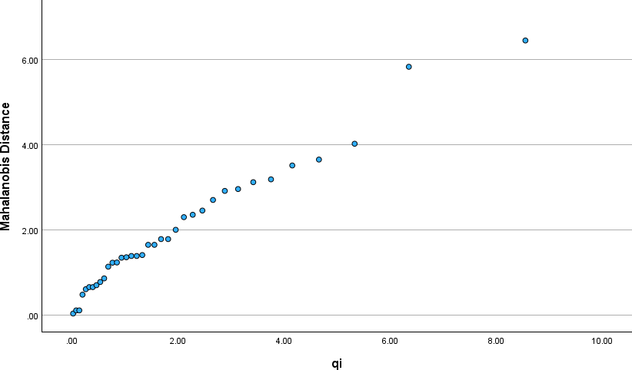

Correlations
Mahalanobis Distance |  |  | qi
Mahalanobis Distance | Pearson Correlation | 1 | .987**
 | Sig. (2-tailed) |  | <,001
 | N | 36 | 36
qi | Pearson Correlation | .987** | 1
 | Sig. (2-tailed) | <,001
 | N | 36 | 36
**. Correlation is significant at the 0.01 level (2-tailed).

Berdasarkan hasil perhitungan SPSS diatas diperoleh nilai sig < 0,05 maka data nilai Kemampuan Pemahaman Konsep dan Berpikir Kreatif Matematis Kelas Eksperimen berdistribusi normal multivariat.

Lampiran 53 Uji Normalitas Multivariat Kelas Kontrol

NO | KODE | Kemampuan Pemahaman  Konsep | Berpikir Kreatif  Matematis | JUMLAH | MAH_1 | J | Prob_Value | qi
1 | KK-12 | 65 | 55 | 120 | .09 | 1 | .01 | .03
2 | KK-03 | 55 | 58 | 113 | .33 | 2 | .04 | .09
3 | KK-05 | 55 | 48 | 103 | .36 | 3 | .07 | .14
4 | KK-08 | 63 | 65 | 128 | .37 | 4 | .10 | .20
5 | KK-36 | 70 | 55 | 125 | .40 | 5 | .13 | .27
6 | KK-07 | 55 | 47 | 102 | .43 | 6 | .15 | .33
7 | KK-11 | 65 | 50 | 115 | .47 | 7 | .18 | .40
8 | KK-17 | 50 | 50 | 100 | .51 | 8 | .21 | .47
9 | KK-19 | 52 | 45 | 97 | .64 | 9 | .24 | .54
10 | KK-14 | 47 | 45 | 92 | .88 | 10 | .26 | .61
11 | KK-25 | 75 | 72 | 147 | .91 | 11 | .29 | .69
12 | KK-31 | 75 | 55 | 130 | .95 | 12 | .32 | .77
13 | KK-02 | 45 | 48 | 93 | .99 | 13 | .35 | .85
14 | KK-28 | 45 | 45 | 90 | 1.05 | 14 | .38 | .94
15 | KK-09 | 82 | 67 | 149 | 1.17 | 15 | .40 | 1.03
16 | KK-22 | 58 | 70 | 128 | 1.54 | 16 | .43 | 1.13
17 | KK-13 | 80 | 77 | 157 | 1.66 | 17 | .46 | 1.23
18 | KK-29 | 40 | 50 | 90 | 1.77 | 18 | .49 | 1.33
19 | KK-01 | 70 | 45 | 115 | 1.81 | 19 | .51 | 1.44
20 | KK-18 | 40 | 38 | 78 | 1.98 | 20 | .54 | 1.56
21 | KK-04 | 45 | 35 | 80 | 2.06 | 21 | .57 | 1.69
22 | KK-26 | 45 | 35 | 80 | 2.06 | 22 | .60 | 1.82
23 | KK-10 | 85 | 60 | 145 | 2.07 | 23 | .63 | 1.96
24 | KK-27 | 42 | 35 | 77 | 2.18 | 24 | .65 | 2.12
25 | KK-06 | 50 | 67 | 117 | 2.22 | 25 | .68 | 2.28
26 | KK-33 | 70 | 80 | 150 | 2.44 | 26 | .71 | 2.46
27 | KK-34 | 75 | 45 | 120 | 2.69 | 27 | .74 | 2.66
28 | KK-21 | 90 | 80 | 170 | 2.79 | 28 | .76 | 2.89
29 | KK-23 | 40 | 30 | 70 | 3.13 | 29 | .79 | 3.14
30 | KK-35 | 95 | 75 | 170 | 3.28 | 30 | .82 | 3.42
31 | KK-15 | 85 | 52 | 137 | 3.38 | 31 | .85 | 3.76
32 | KK-32 | 90 | 85 | 175 | 3.49 | 32 | .88 | 4.16
33 | KK-16 | 95 | 63 | 158 | 4.07 | 33 | .90 | 4.66
34 | KK-24 | 45 | 70 | 115 | 4.07 | 34 | .93 | 5.33
35 | KK-30 | 80 | 90 | 170 | 4.50 | 35 | .96 | 6.36
36 | KK-20 | 40 | 75 | 115 | 7.21 | 36 | .99 | 8.55

Lampiran 54 Perhitungan Uji Normalitas Multivariat Kelas Kontrol
Perhitungan Normalitas Multifariat dalam penelitian ini dilakukan dengan bantuan
SPSS for Windows diperoleh hasil uji normalitas multifariat sebagai berikut.
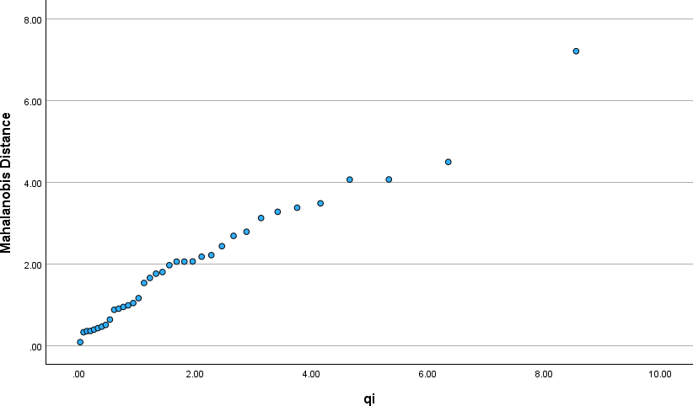

Correlations
Mahalanobis Distance |  |  | qi
Mahalanobis Distance | Pearson Correlation | 1 | .985**
 | Sig. (2-tailed) |  | <,001
 | N | 36 | 36
qi | Pearson Correlation | .985** | 1
 | Sig. (2-tailed) | <,001
 | N | 36 | 36
**. Correlation is significant at the 0.01 level (2-tailed).

Berdasarkan hasil perhitungan SPSS diatas diperoleh nilai sig < 0,05 maka data nilai Kemampuan Pemahaman Konsep dan Berpikir Kreatif Matematis Kelas Kontrol berdistribusi normal multivariat.

Lampiran 55 Uji Homogenitas Univariat

NO | NILAI KEMAMPUAN  PEMAHAMAN KONSEP |  |  | NO | NILAI BERPIKIR KREATIF  MATEMATIS
 | Kelas  Kontrol | Kelas  Eksperimen |  |  | Kelas  Kontrol | Kelas  Eksperimen
1 | 70 | 78 |  | 1 | 45 | 85
2 | 45 | 73 |  | 2 | 48 | 85
3 | 55 | 72 |  | 3 | 58 | 85
4 | 45 | 95 |  | 4 | 35 | 92
5 | 55 | 60 |  | 5 | 48 | 92
6 | 50 | 95 |  | 6 | 67 | 90
7 | 55 | 55 |  | 7 | 47 | 60
8 | 63 | 83 |  | 8 | 65 | 60
9 | 82 | 75 |  | 9 | 67 | 65
10 | 85 | 75 |  | 10 | 60 | 65
11 | 65 | 93 |  | 11 | 50 | 95
12 | 65 | 50 |  | 12 | 55 | 73
13 | 80 | 100 |  | 13 | 77 | 73
14 | 47 | 88 |  | 14 | 45 | 78
15 | 85 | 93 |  | 15 | 52 | 83
16 | 95 | 50 |  | 16 | 63 | 55
17 | 50 | 47 |  | 17 | 50 | 55
18 | 40 | 70 |  | 18 | 38 | 70
19 | 52 | 95 |  | 19 | 45 | 90
20 | 40 | 95 |  | 20 | 75 | 95
21 | 90 | 45 |  | 21 | 80 | 60
22 | 58 | 50 |  | 22 | 70 | 70
23 | 40 | 88 |  | 23 | 30 | 73
24 | 45 | 87 |  | 24 | 70 | 83
25 | 75 | 72 |  | 25 | 72 | 73
26 | 45 | 73 |  | 26 | 35 | 83
27 | 42 | 55 |  | 27 | 35 | 60
28 | 45 | 73 |  | 28 | 45 | 60
29 | 40 | 100 |  | 29 | 50 | 95
30 | 80 | 70 |  | 30 | 90 | 55
31 | 75 | 73 |  | 31 | 55 | 60
32 | 90 | 85 |  | 32 | 85 | 68
33 | 70 | 70 |  | 33 | 80 | 70
34 | 75 | 65 |  | 34 | 45 | 72
35 | 95 | 85 |  | 35 | 75 | 90
36 | 70 | 70 |  | 36 | 55 | 45
Jumlah | 2259 | 2703 |  | Jumlah | 2062 | 2663
Rataan | 62,75 | 75,0833 |  | Rataan | 57,2778 | 73,9722
S | 17,8139 | 16,0986 |  | S | 15,6362 | 13,8512
𝑆2 | 317,3357 | 259,1643 |  | 𝑆2 | 244,4921 | 191,8563

Uji Bartlett Kemampuan Pemahaman Konsep
No | 𝑛𝑖 − 1 | 𝑆2 | (𝑛𝑖 − 1)𝑆² | log 𝑆² | (𝑛𝑖 − 1) log 𝑆²
1 | 35 | 317,3357 | 11106,75 | 2,5015 | 87,5532
2 | 35 | 259,1643 | 9070,7500 | 2,4136 | 84,4751
Jumlah | 70 |  | 20177,5000 |  | 172,0283
Variasi Gabungan |  | 288,2500 | 𝜒2  ℎ𝑖𝑡𝑢𝑛𝑔 |  | 0,3578
Harga B Satuan |  | 172,1839 | 𝜒2  𝑡𝑎𝑏𝑒𝑙 |  | 3,8415
KESIMPULAN |  | HOMOGEN
Uji Bartlett Berpikir Kreatif Matematis
No | 𝑛𝑖 − 1 | 𝑆2 | (𝑛𝑖 − 1)𝑆² | log 𝑆² | (𝑛𝑖 − 1) log 𝑆²
1 | 35 | 244,4921 | 8557,2222 | 2,3883 | 83,5893
2 | 35 | 191,8563 | 6714,9722 | 2,2830 | 79,9042
Jumlah | 70 |  | 15272,1944 |  | 163,4934
Variasi Gabungan |  | 218,1742 | 𝜒2  ℎ𝑖𝑡𝑢𝑛𝑔 |  | 0,5125
Harga B Satuan |  | 163,7162 | 𝜒2  𝑡𝑎𝑏𝑒𝑙 |  | 3,8415
KESIMPULAN |  | HOMOGEN

Lampiran 56 Perhitungan Uji Homogenitas Univariat Kemampuan Pemahaman Konsep
Uji Homogenitas dalam penelitian ini menggunakan uji Bartlett. Langkah- langkah uji homogenitas dengan uji Bartlett sebagai berikut.
- Menentukan Hipotesis
𝐻₀: 𝜎₁² = 𝜎₂², artinya data nilai Kemampuan Pemahaman Konsep kelas eksperimen dan kelas kontrol memiliki data yang homogen.
𝐻₁: data nilai Kemampuan Pemahaman Konsep kelas eksperimen dan kelas kontrol tidak homogen.
- Menghitung varians gabungan dengan rumus:
∑(𝑛_{𝑖} − 1)𝑆_{𝑖}²

𝑆² =

∑(𝑛_{𝑖} − 1)

𝑛₁ − 1 = 35 , 𝑛₂ − 1 = 35 sehingga ∑(𝑛_{𝑖} − 1) = 70
𝑆₁² = 317,3375 , 𝑆₂² = 259,1643 maka
(𝑛₁ − 1)𝑆₁² = 11106,75 , (𝑛₂ − 1)𝑆₂² = 9070,7500
Sehingga ∑(𝑛_{𝑖} − 1)𝑆_{𝑖}² = 20177,5000
𝑆2 = ∑(𝑛𝑖−1)𝑆𝑖2 = 20177,5000 = 288,2500
∑(𝑛𝑖−1) 70
- Menentukan harga satuan B
B = (𝑙𝑜𝑔 𝑆²) . ∑(𝑛_{𝑖} − 1)
B = (log 288,2500) . 70
B = 172,1839
- Menentukan peluang 𝑋²
𝜒² = (𝑙𝑛 10) . {𝐵 − ∑(𝑛_{𝑖} − 1) log 𝑆_{𝑖}²} (𝑛₁ − 1) log 𝑆₁² = 87,5532
(𝑛₂ − 1) log 𝑆₂² = 84,4751
∑(𝑛_{𝑖} − 1) log 𝑆_{𝑖}² = 172,0283
𝜒² = (2,3) . {172,1839 − 172,0283}
𝜒² = 0,3578

- Membandingkan 𝜒²ℎ𝑖𝑡𝑢𝑛𝑔 dengan 𝜒²𝑡𝑎𝑏𝑒𝑙 dengan derajat kebebasan 𝑑 𝑘 = (𝑘
− 1) dan taraf signifikansi 𝛼 = 5%.
Karena 𝜒² = 0,3578 < 𝜒²(0,05)(2−1) = 3,8415 maka 𝐻₀ diterima, sehingga dapat disimpulkan data nilai Kemampuan Pemahaman Konsep memiliki varians yang sama atau homogen.

Lampiran 57 Perhitungan Uji Homogenitas Univariat Berpikir Kreatif Matematis Uji Homogenitas dalam penelitian ini menggunakan uji Bartlett. Langkah-
langkah uji homogenitas dengan uji Bartlett sebagai berikut.
- Menentukan Hipotesis
𝐻₀: 𝜎₁² = 𝜎₂², artinya data nilai Berpikir Kreatif Matematis kelas eksperimen dan kelas kontrol memiliki data yang homogen.
𝐻₁: data nilai Berpikir Kreatif Matematis kelas eksperimen dan kelas kontrol tidak homogen.
- Menghitung varians gabungan dengan rumus:
∑(𝑛_{𝑖} − 1)𝑆_{𝑖}²

𝑆² =

∑(𝑛_{𝑖} − 1)

𝑛₁ − 1 = 35 , 𝑛₂ − 1 = 35 sehingga ∑(𝑛_{𝑖} − 1) = 70
𝑆₁² = 244,4921 , 𝑆₂² = 191,8563 maka
(𝑛₁ − 1)𝑆₁² = 8557,2222 , (𝑛₂ − 1)𝑆₂² = 6714,9722
Sehingga ∑(𝑛_{𝑖} − 1)𝑆_{𝑖}² = 15272,1944
𝑆2 = ∑(𝑛𝑖−1)𝑆𝑖2 = 15272,1944 = 218,1742
∑(𝑛𝑖−1) 70
- Menentukan harga satuan B
B = (𝑙𝑜𝑔 𝑆²) . ∑(𝑛_{𝑖} − 1)
B = (log 218,1742) . 70
B = 163,7162
- Menentukan peluang 𝑋²
𝜒² = (𝑙𝑛 10) . {𝐵 − ∑(𝑛_{𝑖} − 1) log 𝑆_{𝑖}²} (𝑛₁ − 1) log 𝑆₁² = 83,5893
(𝑛₂ − 1) log 𝑆₂² = 79,9042
∑(𝑛_{𝑖} − 1) log 𝑆_{𝑖}² = 163,4934
𝜒² = (2,3) . {163,7162 − 163,4934}
𝜒² = 0,5125
- Membandingkan 𝜒²ℎ𝑖𝑡𝑢𝑛𝑔 dengan 𝜒²𝑡𝑎𝑏𝑒𝑙 dengan derajat kebebasan 𝑑 𝑘 = (𝑘
− 1) dan taraf signifikansi 𝛼 = 5%.

Karena 𝜒² = 0,5125 < 𝜒²(0,05)(2−1) = 3,8415 maka 𝐻₀ diterima, sehingga dapat disimpulkan data nilai Berpikir Kreatif Matematis memiliki varians yang sama atau homogen.

Lampiran 58 Uji Homogenitas Multivariat
Uji Homogenitas Multivariat dalam penelitian ini menggunakan data nilai kemampuan pemahaman konsep dan berpikir kreatif matematis kelas eksperimen dan kelas kontrol. Perhitungan Uji Homogenitas Multivariat dengan bantuan SPSS for Windows diperoleh hasil Box-s M sebagai berikut.

Box's Test of Equality of Covariance Matricesa
Box's M | .977
F | .316
df1 | 3
df2 | 882000.000
Sig. | .814
Tests the null hypothesis that the observed covariance matrices of the dependent variables are equal across groups.
a. Design: Intercept + model_pembelajaran

Berdasarkan hasil perhitungan Box-s M SPSS diatas diperoleh nilai signifikan 0,814
> 0,05 artinya populasi mempunyai kergaman homogen multivariat.

Lampiran 59 Uji Hipotesis Pertama Uji Proporsi Satu Pihak Kanan

NO | KODE | NILAI KEMAMPUAN PEMAHAMAN KONSEP  KELAS EKSPERIMEN | KRITERIA
1 | KE-01 | 78 | TUNTAS
2 | KE-02 | 73 | TUNTAS
3 | KE-03 | 72 | TUNTAS
4 | KE-04 | 95 | TUNTAS
5 | KE-05 | 60 | TIDAK TUNTAS
6 | KE-06 | 95 | TUNTAS
7 | KE-07 | 55 | TIDAK TUNTAS
8 | KE-08 | 83 | TUNTAS
9 | KE-09 | 75 | TUNTAS
10 | KE-10 | 75 | TUNTAS
11 | KE-11 | 93 | TUNTAS
12 | KE-12 | 50 | TIDAK TUNTAS
13 | KE-13 | 100 | TUNTAS
14 | KE-14 | 88 | TUNTAS
15 | KE-15 | 93 | TUNTAS
16 | KE-16 | 50 | TIDAK TUNTAS
17 | KE-17 | 47 | TIDAK TUNTAS
18 | KE-18 | 70 | TUNTAS
19 | KE-19 | 95 | TUNTAS
20 | KE-20 | 95 | TUNTAS
21 | KE-21 | 45 | TIDAK TUNTAS
22 | KE-22 | 50 | TIDAK TUNTAS
23 | KE-23 | 88 | TUNTAS
24 | KE-24 | 87 | TUNTAS
25 | KE-25 | 72 | TUNTAS
26 | KE-26 | 73 | TUNTAS
27 | KE-27 | 55 | TIDAK TUNTAS
28 | KE-28 | 73 | TUNTAS
29 | KE-29 | 100 | TUNTAS
30 | KE-30 | 70 | TUNTAS
31 | KE-31 | 73 | TUNTAS
32 | KE-32 | 85 | TUNTAS
33 | KE-33 | 70 | TUNTAS
34 | KE-34 | 65 | TIDAK TUNTAS
35 | KE-35 | 85 | TUNTAS
36 | KE-36 | 70 | TUNTAS
𝑋 |  | 27
𝑥  𝑛 |  | 0,75
𝜌0 |  | 0,5
𝑍ℎ𝑖𝑡𝑢𝑛𝑔 |  | 3
𝑍𝑡𝑎𝑏𝑒𝑙 |  | 1,65
KESIMPULAN |  | MENCAPAI TARGET

Lampiran 60 Perhitungan Uji Hipotesis Pertama Uji Proporsi Satu Pihak Kanan Uji Proporsi digunakan untuk mengetahui kemampuan pemahaman konsep
yang diajar menggunakan model Problem Based Learning mencapai target.
- Menentukan hipotesis
𝐻₀: 𝜌 ≤ 50%, artinya kemampuan pemahaman konsep yang diajar menggunakan Problem Based Learning tidak mencapai target.
𝐻₁: 𝜌 > 50%, artinya kemampuan pemahaman konsep yang diajar menggunakan Problem Based Learning mencapai target.
- Taraf signifikansi α = 5%
- Statistik Uji (Sudjana, 2005:233).
𝑥 −𝜌0
z = 𝑛
√𝜌0(1−𝜌0)
𝑛

27 −0,5
z = 36
√0,5(1−0,5)
36
z = 3
- Kesimpulan
Berdasarkan uji proporsi diperoleh 𝑧_{ℎ𝑖𝑡𝑢𝑛𝑔} = 3 > 𝑧_{𝑡𝑎𝑏𝑒𝑙} _{(1−𝖺)} = 1,65 sehingga
𝐻₀ ditolak artinya kemampuan pemahaman konsep yang diajar menggunakan
Problem Based Learning mencapai target.

Lampiran 61 Uji Hipotesis Pertama One Sample t-test Pihak Kanan

NO | KODE | NILAI KEMAMPUAN PEMAHAMAN KONSEP  KELAS EKSPERIMEN
1 | KE-01 | 78
2 | KE-02 | 73
3 | KE-03 | 72
4 | KE-04 | 95
5 | KE-05 | 60
6 | KE-06 | 95
7 | KE-07 | 55
8 | KE-08 | 83
9 | KE-09 | 75
10 | KE-10 | 75
11 | KE-11 | 93
12 | KE-12 | 50
13 | KE-13 | 100
14 | KE-14 | 88
15 | KE-15 | 93
16 | KE-16 | 50
17 | KE-17 | 47
18 | KE-18 | 70
19 | KE-19 | 95
20 | KE-20 | 95
21 | KE-21 | 45
22 | KE-22 | 50
23 | KE-23 | 88
24 | KE-24 | 87
25 | KE-25 | 72
26 | KE-26 | 73
27 | KE-27 | 55
28 | KE-28 | 73
29 | KE-29 | 100
30 | KE-30 | 70
31 | KE-31 | 73
32 | KE-32 | 85
33 | KE-33 | 70
34 | KE-34 | 65
35 | KE-35 | 85
36 | KE-36 | 70
Jumlah |  | 2703
Rata-rata |  | 75,0833
𝜇0 |  | 70
s |  | 16,0986
𝑡ℎ𝑖𝑡𝑢𝑛𝑔 |  | 1,8946
𝑡𝑡𝑎𝑏𝑒𝑙 |  | 1,6896

Lampiran 62 Perhitungan Uji Hipotesis Pertama One Sample t-test Pihak Kanan
- Menentukan hipotesis
𝐻₀: 𝜌 ≤ 70, artinya siswa yang diajar menggunakan Problem Based Learning
nilainya tidak mencapai 70.
𝐻₁: 𝜌 >70, artinya siswa yang diajar menggunakan Problem Based Learning
nilainya mencapai 70.
- Taraf signifikansi α = 5%
- Statistik Uji.
𝑥̅−𝜇0
t =
𝑠

√𝑛
75,0833−70
t =
16,0986
√36
t = 1,8946
- Kesimpulan
Berdasarkan perhitungan One Sample t-test Pihak Kanan diperoleh
𝑡_{ℎ𝑖𝑡𝑢𝑛𝑔} ₌ _{1,8946} > 𝑡_{𝑡𝑎𝑏𝑒𝑙=1,6896} maka 𝐻₀ ditolak artinya siswa yang diajar menggunakan Problem Based Learning nilainya mencapai 70.

Lampiran 63 Uji Hipotesis Pertama Independent Sample t-test

NO | Nilai Kemampuan Pemahaman Konsep
 | Kelas Eksperimen | Kelas Kontrol
1 | 78 | 70
2 | 73 | 45
3 | 72 | 55
4 | 95 | 45
5 | 60 | 55
6 | 95 | 50
7 | 55 | 55
8 | 83 | 63
9 | 75 | 82
10 | 75 | 85
11 | 93 | 65
12 | 50 | 65
13 | 100 | 80
14 | 88 | 47
15 | 93 | 85
16 | 50 | 95
17 | 47 | 50
18 | 70 | 40
19 | 95 | 52
20 | 95 | 40
21 | 45 | 90
22 | 50 | 58
23 | 88 | 40
24 | 87 | 45
25 | 72 | 75
26 | 73 | 45
27 | 55 | 42
28 | 73 | 45
29 | 100 | 40
30 | 70 | 80
31 | 73 | 75
32 | 85 | 90
33 | 70 | 70
34 | 65 | 75
35 | 85 | 95
36 | 70 | 70
Rata-rata | 75,0833 | 62,75
Varians | 259,1643 | 317,3357
𝑡ℎ𝑖𝑡𝑢𝑛𝑔 | 3,0820
𝑡𝑡𝑎𝑏𝑒𝑙 | 1,9944

Lampiran 64 Perhitungan Uji Hipotesis Pertama Independent Sample t-test
𝐻₀ : μ₁ ≤ μ₂, artinya rata-rata kemampuan pemahaman konsep siswa menggunakan pembelajaran Problem Based Learning tidak lebih baik dari yang menggunakan konvensional.
𝐻₁ : 𝜇₁ > 𝜇₂, artinya rata-rata kemampuan pemahaman konsep siswa menggunakan pembelajaran Problem Based Learning lebih baik dari yang menggunakan konvensional.
Rumus yang digunakan yaitu:
t = ̅𝑥̅̅1̅ − 𝑥̅̅̅2̅ dimana 𝑆2= (𝑛1−1)𝑠12+(𝑛2−1)𝑠22

𝑠 1 + 1

𝑛1+𝑛2−2

√ 𝑛1
𝑛2

𝑆2= (36−1)259,1643+(36−1)317,3357
36+36−2
𝑆2= 9070,75+11106,75
70

𝑆²= 288,25
t = ̅𝑥̅̅1̅ − ̅𝑥̅̅2̅ = 75,0833−62,75

= 12,3333 = 3,0820

𝑠 1 + 1 √ 1 1

4,0017

√ 𝑛1
𝑛2
√288,25
36+36

Berdasarkan perhitungan diatas diperoleh 𝑡_{ℎ𝑖𝑡𝑢𝑛𝑔} = 3,0820 > 𝑡_{𝑡𝑎𝑏𝑒𝑙} = 1,9944 maka 𝐻₁ diterima artinya rata-rata kemampuan pemahaman konsep siswa menggunakan pembelajaran Problem Based Learning lebih baik dari yang menggunakan konvensional.

Lampiran 65 Uji Hipotesis Kedua Uji Proporsi Satu Pihak Kanan

NO | KODE | NILAI BERPIKIR KREATIF MATEMATIS  KELAS EKSPERIMEN | KRITERIA
1 | KE-01 | 85 | TUNTAS
2 | KE-02 | 85 | TUNTAS
3 | KE-03 | 85 | TUNTAS
4 | KE-04 | 92 | TUNTAS
5 | KE-05 | 92 | TUNTAS
6 | KE-06 | 90 | TUNTAS
7 | KE-07 | 60 | TIDAK TUNTAS
8 | KE-08 | 60 | TIDAK TUNTAS
9 | KE-09 | 65 | TIDAK TUNTAS
10 | KE-10 | 65 | TIDAK TUNTAS
11 | KE-11 | 95 | TUNTAS
12 | KE-12 | 73 | TUNTAS
13 | KE-13 | 73 | TUNTAS
14 | KE-14 | 78 | TUNTAS
15 | KE-15 | 83 | TUNTAS
16 | KE-16 | 55 | TIDAK TUNTAS
17 | KE-17 | 55 | TIDAK TUNTAS
18 | KE-18 | 70 | TUNTAS
19 | KE-19 | 90 | TUNTAS
20 | KE-20 | 95 | TUNTAS
21 | KE-21 | 60 | TIDAK TUNTAS
22 | KE-22 | 70 | TUNTAS
23 | KE-23 | 73 | TUNTAS
24 | KE-24 | 83 | TUNTAS
25 | KE-25 | 73 | TUNTAS
26 | KE-26 | 83 | TUNTAS
27 | KE-27 | 60 | TIDAK TUNTAS
28 | KE-28 | 60 | TIDAK TUNTAS
29 | KE-29 | 95 | TUNTAS
30 | KE-30 | 55 | TIDAK TUNTAS
31 | KE-31 | 60 | TIDAK TUNTAS
32 | KE-32 | 68 | TIDAK TUNTAS
33 | KE-33 | 70 | TUNTAS
34 | KE-34 | 72 | TUNTAS
35 | KE-35 | 90 | TUNTAS
36 | KE-36 | 45 | TIDAK TUNTAS
𝑋 |  | 23
𝑥  𝑛 |  | 0,6389
𝜌0 |  | 0,5
𝑍ℎ𝑖𝑡𝑢𝑛𝑔 |  | 1,6667
𝑍𝑡𝑎𝑏𝑒𝑙 |  | 1,65
KESIMPULAN |  | MENCAPAI TARGET

Lampiran 66 Perhitungan Uji Hipotesis Kedua Uji Proporsi Satu Pihak Kanan
Uji Proporsi digunakan untuk mengetahui berpikir kreatif matematis yang diajar menggunakan model Problem Based Learning mencapai target.
- Menentukan hipotesis
𝐻₀: 𝜌 ≤ 50%, artinya berpikir kreatif matematis siswa yang diajar menggunakan Problem Based Learning tidak mencapai target.
𝐻₁: 𝜌 > 50%, artinya berpikir kreatif matematis siswa yang diajar menggunakan Problem Based Learning mencapai target.
- Taraf signifikansi α = 5%
- Statistik Uji (Sudjana, 2005:233).
𝑥 −𝜌0
z = 𝑛
√𝜌0(1−𝜌0)
𝑛

23 −0,5
z = 36
√0,5(1−0,5)
36

z = 1,6667
- Kesimpulan
Berdasarkan uji proporsi diperoleh 𝑧_{ℎ𝑖𝑡𝑢𝑛𝑔} = 1,6667 > 𝑧_{𝑡𝑎𝑏𝑒𝑙} _{(1−𝖺)} = 1,65 sehingga 𝐻₀ ditolak artinya berpikir kreatif matematis siswa yang diajar menggunakan Problem Based Learning mencapai target.

Lampiran 67 Uji Hipotesis Kedua One Sample t-test Pihak Kanan

NO | KODE | NILAI BERPIKIR KREATIF MATEMATIS  KELAS EKSPERIMEN
1 | KE-01 | 85
2 | KE-02 | 85
3 | KE-03 | 85
4 | KE-04 | 92
5 | KE-05 | 92
6 | KE-06 | 90
7 | KE-07 | 60
8 | KE-08 | 60
9 | KE-09 | 65
10 | KE-10 | 65
11 | KE-11 | 95
12 | KE-12 | 73
13 | KE-13 | 73
14 | KE-14 | 78
15 | KE-15 | 83
16 | KE-16 | 55
17 | KE-17 | 55
18 | KE-18 | 70
19 | KE-19 | 90
20 | KE-20 | 95
21 | KE-21 | 60
22 | KE-22 | 70
23 | KE-23 | 73
24 | KE-24 | 83
25 | KE-25 | 73
26 | KE-26 | 83
27 | KE-27 | 60
28 | KE-28 | 60
29 | KE-29 | 95
30 | KE-30 | 55
31 | KE-31 | 60
32 | KE-32 | 68
33 | KE-33 | 70
34 | KE-34 | 72
35 | KE-35 | 90
36 | KE-36 | 45
Jumlah |  | 2663
Rata-rata |  | 73,9722
𝜇0 |  | 70
s |  | 13,8512
𝑡ℎ𝑖𝑡𝑢𝑛𝑔 |  | 1,7207
𝑡𝑡𝑎𝑏𝑒𝑙 |  | 1,6896

Lampiran 68 Perhitungan Uji Hipotesis Kedua One Sample t-test Pihak Kanan
- Menentukan hipotesis
𝐻₀: 𝜌 ≤ 70, artinya siswa yang diajar menggunakan Problem Based Learning
nilainya tidak mencapai 70.
𝐻₁: 𝜌 >70, artinya siswa yang diajar menggunakan Problem Based Learning
nilainya mencapai 70.
- Taraf signifikansi α = 5%
- Statistik Uji.
𝑥̅−𝜇0
t =
𝑠

√𝑛
73,9722−70
t =
13,8512
√36
t = 1,7207
- Kesimpulan
Berdasarkan perhitungan One Sample t-test Pihak Kanan diperoleh
𝑡_{ℎ𝑖𝑡𝑢𝑛𝑔=1,7207} > 𝑡_{𝑡𝑎𝑏𝑒𝑙=1,6896} maka 𝐻₀ ditolak artinya siswa yang diajar menggunakan Problem Based Learning nilainya mencapai 70.

Lampiran 69 Uji Hipotesis Kedua Independent Sample t-test

NO | Nilai Berpikir Kreatif Matematis
 | Kelas Eksperimen | Kelas Kontrol
1 | 85 | 45
2 | 85 | 48
3 | 85 | 58
4 | 92 | 35
5 | 92 | 48
6 | 90 | 67
7 | 60 | 47
8 | 60 | 65
9 | 65 | 67
10 | 65 | 60
11 | 95 | 50
12 | 73 | 55
13 | 73 | 77
14 | 78 | 45
15 | 83 | 52
16 | 55 | 63
17 | 55 | 50
18 | 70 | 38
19 | 90 | 45
20 | 95 | 75
21 | 60 | 80
22 | 70 | 70
23 | 73 | 30
24 | 83 | 70
25 | 73 | 72
26 | 83 | 35
27 | 60 | 35
28 | 60 | 45
29 | 95 | 50
30 | 55 | 90
31 | 60 | 55
32 | 68 | 85
33 | 70 | 80
34 | 72 | 45
35 | 90 | 75
36 | 45 | 55
Rata-rata | 73,9722 | 57,2778
Varians | 191,8563 | 244,4921
𝑡ℎ𝑖𝑡𝑢𝑛𝑔 | 4,7952
𝑡𝑡𝑎𝑏𝑒𝑙 | 1,9944

Lampiran 70 Perhitungan Uji Hipotesis Kedua Independent Sample t-test
𝐻₀ : μ₁ ≤ μ₂, artinya rata-rata berpikir kreatif matematis siswa menggunakan pembelajaran Problem Based Learning tidak lebih baik dari yang menggunakan konvensional.
𝐻₁ : 𝜇₁ > 𝜇₂, artinya rata-rata berpikir kreatif matematis siswa menggunakan pembelajaran Problem Based Learning lebih baik dari yang menggunakan konvensional.
Rumus yang digunakan yaitu:
t = ̅𝑥̅̅1̅ − 𝑥̅̅̅2̅ dimana 𝑆2= (𝑛1−1)𝑠12+(𝑛2−1)𝑠22

𝑠 1 + 1

𝑛1+𝑛2−2

√ 𝑛1
𝑛2

𝑆2= (36−1)191,8563+(36−1)244,4921
36+36−2
𝑆2= 6714,972+8557,222
70
𝑆²= 218,1742
t = ̅𝑥̅̅1̅ − ̅𝑥̅̅2̅ = 73,9722−57,2778

= 16,6944 = 4,7952

𝑠 1 + 1 √ 1 1

3,4815

√ 𝑛1
𝑛2
√218,1742
36+36

Berdasarkan perhitungan diatas diperoleh 𝑡_{ℎ𝑖𝑡𝑢𝑛𝑔} = 4,7952 > 𝑡_{𝑡𝑎𝑏𝑒𝑙} = 1,9944 maka 𝐻₁ diterima artinya rata-rata berpikir kreatif matematis siswa menggunakan pembelajaran Problem Based Learning lebih baik dari yang menggunakan konvensional.

Lampiran 71 Tabel Bantu Uji Hipotesis Ketiga

KELAS EKSPERIMEN
NO | KODE | 𝑌₁ | 𝑌₂ | 𝑌12 | 𝑌22 | 𝑌₁𝑌₂
1 | KE-01 | 78 | 85 | 6084 | 7225 | 6630
2 | KE-02 | 73 | 85 | 5329 | 7225 | 6205
3 | KE-03 | 72 | 85 | 5184 | 7225 | 6120
4 | KE-04 | 95 | 92 | 9025 | 8464 | 8740
5 | KE-05 | 60 | 92 | 3600 | 8464 | 5520
6 | KE-06 | 95 | 90 | 9025 | 8100 | 8550
7 | KE-07 | 55 | 60 | 3025 | 3600 | 3300
8 | KE-08 | 83 | 60 | 6889 | 3600 | 4980
9 | KE-09 | 75 | 65 | 5625 | 4225 | 4875
10 | KE-10 | 75 | 65 | 5625 | 4225 | 4875
11 | KE-11 | 93 | 95 | 8649 | 9025 | 8835
12 | KE-12 | 50 | 73 | 2500 | 5329 | 3650
13 | KE-13 | 100 | 73 | 10000 | 5329 | 7300
14 | KE-14 | 88 | 78 | 7744 | 6084 | 6864
15 | KE-15 | 93 | 83 | 8649 | 6889 | 7719
16 | KE-16 | 50 | 55 | 2500 | 3025 | 2750
17 | KE-17 | 47 | 55 | 2209 | 3025 | 2585
18 | KE-18 | 70 | 70 | 4900 | 4900 | 4900
19 | KE-19 | 95 | 90 | 9025 | 8100 | 8550
20 | KE-20 | 95 | 95 | 9025 | 9025 | 9025
21 | KE-21 | 45 | 60 | 2025 | 3600 | 2700
22 | KE-22 | 50 | 70 | 2500 | 4900 | 3500
23 | KE-23 | 88 | 73 | 7744 | 5329 | 6424
24 | KE-24 | 87 | 83 | 7569 | 6889 | 7221
25 | KE-25 | 72 | 73 | 5184 | 5329 | 5256
26 | KE-26 | 73 | 83 | 5329 | 6889 | 6059
27 | KE-27 | 55 | 60 | 3025 | 3600 | 3300
28 | KE-28 | 73 | 60 | 5329 | 3600 | 4380
29 | KE-29 | 100 | 95 | 10000 | 9025 | 9500
30 | KE-30 | 70 | 55 | 4900 | 3025 | 3850
31 | KE-31 | 73 | 60 | 5329 | 3600 | 4380
32 | KE-32 | 85 | 68 | 7225 | 4624 | 5780
33 | KE-33 | 70 | 70 | 4900 | 4900 | 4900
34 | KE-34 | 65 | 72 | 4225 | 5184 | 4680
35 | KE-35 | 85 | 90 | 7225 | 8100 | 7650
36 | KE-36 | 70 | 45 | 4900 | 2025 | 3150
JUMLAH |  | 2703 | 2663 | 212021 | 203703 | 204703

KELAS KONTROL
NO | KODE | 𝑌₁ | 𝑌₂ | 𝑌12 | 𝑌22 | 𝑌₁𝑌₂
1 | KK-01 | 70 | 45 | 4900 | 2025 | 3150
2 | KK-02 | 45 | 48 | 2025 | 2304 | 2160
3 | KK-03 | 55 | 58 | 3025 | 3364 | 3190
4 | KK-04 | 45 | 35 | 2025 | 1225 | 1575
5 | KK-05 | 55 | 48 | 3025 | 2304 | 2640
6 | KK-06 | 50 | 67 | 2500 | 4489 | 3350
7 | KK-07 | 55 | 47 | 3025 | 2209 | 2585
8 | KK-08 | 63 | 65 | 3969 | 4225 | 4095
9 | KK-09 | 82 | 67 | 6724 | 4489 | 5494
10 | KK-10 | 85 | 60 | 7225 | 3600 | 5100
11 | KK-11 | 65 | 50 | 4225 | 2500 | 3250
12 | KK-12 | 65 | 55 | 4225 | 3025 | 3575
13 | KK-13 | 80 | 77 | 6400 | 5929 | 6160
14 | KK-14 | 47 | 45 | 2209 | 2025 | 2115
15 | KK-15 | 85 | 52 | 7225 | 2704 | 4420
16 | KK-16 | 95 | 63 | 9025 | 3969 | 5985
17 | KK-17 | 50 | 50 | 2500 | 2500 | 2500
18 | KK-18 | 40 | 38 | 1600 | 1444 | 1520
19 | KK-19 | 52 | 45 | 2704 | 2025 | 2340
20 | KK-20 | 40 | 75 | 1600 | 5625 | 3000
21 | KK-21 | 90 | 80 | 8100 | 6400 | 7200
22 | KK-22 | 58 | 70 | 3364 | 4900 | 4060
23 | KK-23 | 40 | 30 | 1600 | 900 | 1200
24 | KK-24 | 45 | 70 | 2025 | 4900 | 3150
25 | KK-25 | 75 | 72 | 5625 | 5184 | 5400
26 | KK-26 | 45 | 35 | 2025 | 1225 | 1575
27 | KK-27 | 42 | 35 | 1764 | 1225 | 1470
28 | KK-28 | 45 | 45 | 2025 | 2025 | 2025
29 | KK-29 | 40 | 50 | 1600 | 2500 | 2000
30 | KK-30 | 80 | 90 | 6400 | 8100 | 7200
31 | KK-31 | 75 | 55 | 5625 | 3025 | 4125
32 | KK-32 | 90 | 85 | 8100 | 7225 | 7650
33 | KK-33 | 70 | 80 | 4900 | 6400 | 5600
34 | KK-34 | 75 | 45 | 5625 | 2025 | 3375
35 | KK-35 | 95 | 75 | 9025 | 5625 | 7125
36 | KK-36 | 70 | 55 | 4900 | 3025 | 3850
JUMLAH |  | 2259 | 2062 | 152859 | 126664 | 135209

Lampiran 72 Perhitungan Uji Hipotesis Ketiga Manova One Way
- Menentukan hipotesis
𝐻₀ : Tidak terdapat perbedaan kemampuan pemahaman konsep dan berpikir kreatif matematis siswa antara yang diajar model pembelajaran Problem Based Learning dengan pembelajaran konvensional.
𝐻₁ : Terdapat perbedaan kemampuan pemahaman konsep dan berpikir kreatif matematis siswa antara yang diajar model pembelajaran Problem Based Learning dengan pembelajaran konvensional.
- Taraf signifikansi α = 5%
3. Daerah kriteria 𝐻₀ ditolak jika 𝜕_{ℎ𝑖𝑡𝑢𝑛𝑔} < 𝜕_{𝑡𝑎𝑏𝑒𝑙}
- Statistik Uji
  - Menghitung Faktor Korelasi (FK)

𝐹𝐾_{(𝑌}1) =

𝐹𝐾_{(𝑌}2) =
∑72 (𝑌1)2

∑ 𝑛1
𝑖=1
∑72 (𝑌2)2
𝑖=1

∑ 𝑛2
= (4962)2
72

= (4725)2
72

= 341964,5

= 310078,125

𝐹𝐾(𝑌1𝑌2) =
72
𝑖=1
∑
72
𝑖=1
𝑌1 ∑
∑ n
𝑌2
= 4962×4725
72

= 325631,25

  - Menghitung JK dan JHK
𝐽𝐾𝑇_{(𝑌} ₎ = ∑⁷² (𝑌₁)² - FK_{(𝑌} ₎ = 364880 – 341964,5 = 22915,5
1 𝑖=1 1
𝐽𝐾𝑇_{(𝑌} ₎ = ∑⁷² (𝑌₂)² - FK_{(𝑌} ₎ = 330367 – 310078,125 = 20288,875
2 𝑖=1 2
𝐽𝐾𝑇_{(𝑌} _{𝑌} ₎ = ∑⁷² 𝑌₁𝑌₂- FK_{(𝑌} _{𝑌} ₎= 14280,75
1 2 𝑖=1 1 2
𝑇 = [ 22915,5 14280,75 ]
14280,75 20288,875
  - Menghitung JK dan JHK untuk nilai perlakuan (H)

𝐽𝐾𝐻_{(𝑌} ₎ =

36
𝑖=1
∑
𝑌𝑡12 +

36
𝑖=1
∑
𝑌𝑡22

− FK_{(𝑌} ₎

1 𝑛1 𝑛2 1
= (2703)2 + (2259)2 − 341964,5
36 36
= 2738

𝐽𝐾𝐻_{(𝑌} ₎ =

36
𝑖=1
∑
𝑌𝑡12 +

36
𝑖=1
∑
𝑌𝑡22

− FK_{(𝑌} ₎

2 𝑛1 𝑛2 2
= ⁽²⁶⁶³⁾2 + (2062)2 − 310078,125
36 36

= 5016,6806

𝐽𝐾𝐻(𝑌1𝑌2) =

36
𝑖=1
∑
𝑌𝑡1 ∑36
𝑛1
𝑖=1
𝑌𝑡2 +

36
𝑖=1
∑
𝑌𝑡1 ∑36
𝑛2
𝑖=1
𝑌𝑡2
− FK(𝑌1𝑌2)

= (2703)(2663) + (2259)(2062) − 325631,25
36 36
= 3706,1667
𝐻 = [ 2738 3706,1667]
3706,1667 5016,6806
  - Menghitung JK dan JHK untuk nilai galat (E)
𝐽𝐾𝐸_{(𝑌}1) = 𝐽𝐾𝑇_{(𝑌}1) − JKH_{(𝑌}1)
= 22915,5 – 2738
= 20177,5
𝐽𝐾𝐸_{(𝑌}2) = 𝐽𝐾𝑇_{(𝑌}2) − JKH_{(𝑌}2)
= 20288,875 – 5016,6806
= 15272,1944
𝐽𝐾𝐸(𝑌1𝑌2) = 𝐽𝐾𝑇(𝑌1𝑌2) − JKH(𝑌1𝑌2)
= 14280,75 – 3706,1667
= 10574,5833
𝐸 = [ 20177,5 10574,5833]
10574,5833 15272,1944
- Membuat Tabel

Sumber Variansi | Derajat Bebas (DB) | JK dan JHK
Perlakuan (H) | 2 – 1 = 1 | 𝐻 = [ 2738 3706,1667]  3706,1667 5016,6806
Galat (E) | 72 – 2 = 70 | 𝐸 = [ 20177,5 10574,5833]  10574,5833 15272,1944
Total (T) | 72 – 1 = 71 | 𝑇 = [ 22915,5 14280,75 ]  14280,75 20288,875

- Menghitung uji lamda wilks
|𝐸| = | 20177,5 10574,5833| = 196332891
10574,5833 15272,1944
|𝑇| = | 22915,5 14280,75 | = 260989895
14280,75 20288,875
𝜆 = |𝐸| = |𝐸| = 196332891 = 0,7523

|𝐸+𝐻|
|𝑇|
260989895

Berdasarkan hasil perhitungan dengan menggunakan Uji Manova One Way diperoleh nilai 𝜆_{ℎ𝑖𝑡𝑢𝑛𝑔} = 0,7523 < 𝜆_{𝑡𝑎𝑏𝑒𝑙} = 1,903 maka maka 𝐻₀ ditolak artinya terdapat perbedaan kemampuan pemahaman konsep dan berpikir kreatif matematis siswa antara yang diajar model pembelajaran Problem Based Learning dengan pembelajaran konvensional.

Lampiran 73 Perhitungan Uji Hipotesis Ketiga Uji 𝑟²Hoteling

- Menentukan hipotesis
𝐻₀: tingkat kemampuan pemahaman konsep dan berpikir kreatif matematis siswa tidak lebih baik pada siswa yang menggunakan pembelajaran Problem Based Learning dibandingkan dengan pembelajaran konvensional.
𝐻₁: tingkat kemampuan pemahaman konsep dan berpikir kreatif matematis siswa lebih baik pada siswa yang menggunakan pembelajaran Problem Based Learning dibandingkan dengan pembelajaran konvensional.
- Daerah kriteria 𝐻₀ ditolak jika 𝑟² ≥ 𝑟²𝛼; 𝑝; 𝑉𝐸
- Menentukan nilai 𝑟²dengan rumus berikut.
(∑² 𝐶_{𝑖}𝛾_{𝑖})𝑆⁻¹(∑² 𝐶_{𝑖}𝛾_{𝑖})

𝑟² =
𝑖−1 𝑖−1

2
(∑
𝑖−1
𝑛_{𝑖}𝛾_{𝑖})

2
∑
𝑖−1
2
∑
𝑖−1
𝐶_{𝑖}𝛾_{𝑖} 1 = 2703 – 2259 = 444
𝐶_{𝑖}𝛾_{𝑖} 2 = 2663 – 2062 = 601

2
∑
𝑖−1
𝑛_{𝑖}𝛾_{𝑖}
= 72

𝑆 = 1 [ 20177,5 10574,5833]= [280,2431 146,8692
]
72 10574,5833 15272,1944 146,8692 212,1138
|𝑆| = (280,2431 × 212,1138)(146,8692 × 146,8692) = 37872,87

𝑆−1 = 1
[ 212,1138 −146,8692]= [ 0,0056 −0,0039]

37872,87
−146,8692 280,2431 −0,0039 0,0074

(∑² 𝐶_{𝑖}𝛾_{𝑖})𝑆⁻¹(∑² 𝐶_{𝑖}𝛾_{𝑖})

𝑟² =
𝑖−1 𝑖−1

2
(∑
𝑖−1
𝑛_{𝑖}𝛾_{𝑖})

[444 601] [ 0,0056 −0,0039] [444

𝑟² =
−0,0039 0,0074
72
2,7158
[
]
]
601

[0,1425
] 444

𝑟² =
601
72

𝑟2 = 1695,4658
72
𝑟² = 23,5481

Berdasarkan hasil perhitungan dengan menggunakan Uji 𝑟²Hoteling diperoleh nilai
𝑟²_{ℎ𝑖𝑡𝑢𝑛𝑔} = 23,5481 > 𝑟²_{𝑡𝑎𝑏𝑒𝑙} = 6,350 maka dapat disimpulkan bahwa 𝐻₀ ditolak artinya tingkat kemampuan pemahaman konsep dan berpikir kreatif matematis siswa lebih baik pada siswa yang menggunakan pembelajaran Problem Based Learning dibandingkan dengan pembelajaran konvensional.

Lampiran 74 Kisi-kisi Pretes dan Posttes
KISI-KISI SOAL PRETES KEMAMPUAN PEMAHAMAN KONSEP
Satuan Pendidikan : SMA Negeri 1 Pangkah Mata Pelajaran : Matematika
Kelas / Semester : X / Genap Materi Pokok : Peluang
Aspek Penilaian : Kemampuan Pemahaman Konsep

Kompetensi Dasar | Indikator  Kemampuan Pemahaman Konsep | Indikator Soal | No Soal | Bentuk Soal
3.11  Menjelaskan peluang empirik dan teoritik suatu kejadian dari suatu percobaan. 4.11  Menyelesaikan masalah yang berkaitan dengan peluang empirik dan teoritik suatu kejadian dari suatu percobaan. | - Mengungkapkan kembali suatu konsep.  - Mengelompokan objek berdasar karakteristik sesuai konsepnya.  - Memberikan contoh dan tidak contoh suatu konsep.  - Menyajikan konsep dalam bentuk representasi matematis.  - Menyusun syarat yang diperlukan suatu konsep.  - Menerapkan konsep dalam menyelesaikan  masalah. | - Siswa dapat menjelaskan secara singkat dan jelas pengertian dari percobaan, ruang sampel, titik sampel, dan kejadian berdasarkan pemahaman mereka terkait dengan materi peluang.  - Siswa dapat menghitung peluang setiap orang untuk mendapatkan hadiah dalam suatu acara dengan menggunakan informasi yang | 1-7 | Esai

Kompetensi Dasar | Indikator  Kemampuan Pemahaman Konsep | Indikator Soal | No Soal | Bentuk Soal
diberikan tentang jumlah hadiah yang disediakan dan jumlah orang yang hadir.
- Siswa dapat menghitung peluang terambilnya kelereng berwarna merah dari sebuah tas yang berisi kelereng-kelereng dengan proporsi yang telah diberikan.
- Siswa dapat menentukan ruang sampel dari hasil lemparan dua koin 1000 rupiah dengan menggunakan diagram pohon dan menuliskan himpunan ruang sampelnya.
- Siswa dapat menghitung peluang
terambilnya kartu

Kompetensi Dasar | Indikator  Kemampuan Pemahaman Konsep | Indikator Soal | No Soal | Bentuk Soal
bernomor bilangan prima dari kumpulan kartu yang diberikan.
- Siswa dapat menghitung peluang memperoleh gambar pada mata uang koin dan bilangan ganjil pada dadu setelah melakukan pelemparan undi satu kali bersama.
- Siswa dapat menentukan ruang sampel dari hasil pelemparan dua buah dadu, yaitu dadu merah dan dadu putih, dengan bantuan tabel dan menuliskan himpunan ruang
sampelnya.

RUBRIK PENSKORAN
TES KEMAMPUAN PEMAHAMAN KONSEP

Indikator | Skor | Deskripsi
1. Mengungkapkan kembali suatu konsep. | 0 | Siswa memiliki pemahaman yang sangat terbatas  terhadap konsep, dan penjelasannya sangat tidak jelas atau tidak tepat.
 | 1 | Siswa memiliki pemahaman yang cukup terhadap konsep, namun ada beberapa kebingungan atau  kekurangan dalam menjelaskan secara tepat.
 | 2 | Siswa mengungkapkan kembali konsep dengan baik,  namun mungkin terdapat beberapa kekurangan dalam kejelasan atau kelengkapan penjelasan.
 | 3 | Siswa dapat mengungkapkan kembali konsep dengan jelas, tepat, dan komprehensif tanpa adanya  kekurangan atau kebingungan.
2. Mengelompokan objek berdasar karakteristik sesuai konsepnya | 0 | Siswa memiliki kesulitan dalam mengelompokkan  objek sesuai dengan karakteristik konsep, dan pengelompokkannya sangat tidak tepat.
 | 1 | Siswa memiliki kemampuan dasar dalam mengelompokkan objek, namun terdapat kesalahan yang cukup signifikan atau kebingungan dalam  beberapa kasus.
 | 2 | Siswa mampu mengelompokkan objek dengan baik,  namun terdapat sedikit kesalahan atau kebingungan dalam pengelompokkan.
 | 3 | Siswa mampu mengelompokkan objek dengan benar  dan konsisten sesuai dengan karakteristik yang diberikan oleh konsep.
3. Memberikan contoh dan tidak | 0 | Siswa memiliki kesulitan dalam memberikan contoh dan tidak contoh yang relevan atau sesuai dengan  konsep yang dijelaskan.

Indikator | Skor | Deskripsi
contoh suatu konsep. | 1 | Siswa memberikan contoh dan tidak contoh dengan  sedikit kelengkapan atau kejelasan, dan terdapat beberapa kesalahan yang signifikan.
 | 2 | Siswa memberikan contoh dan tidak contoh yang cukup baik, namun mungkin terdapat beberapa  kesalahan atau kebingungan dalam beberapa kasus.
 | 3 | Siswa memberikan contoh dan tidak contoh yang  relevan, jelas, dan sesuai dengan konsep yang dijelaskan tanpa kesalahan.
4. Menyajikan konsep dalam bentuk representasi matematis. | 0 | Siswa memiliki kesulitan dalam menyajikan konsep  dalam bentuk representasi matematis, dan representasinya sangat tidak tepat atau tidak jelas.
 | 1 | Siswa menyajikan konsep dalam bentuk representasi  matematis dengan sedikit kelengkapan atau kejelasan, dan terdapat beberapa kesalahan yang signifikan.
 | 2 | Siswa menyajikan konsep dalam bentuk representasi matematis dengan baik, namun mungkin terdapat beberapa kesalahan kecil atau kekurangan dalam  kejelasan.
 | 3 | Siswa mampu menyajikan konsep dalam bentuk representasi matematis yang sangat tepat, jelas, dan  komprehensif.
5. Menyusun syarat yang diperlukan suatu konsep. | 0 | Siswa memiliki kesulitan dalam menyusun syarat yang diperlukan, dan penyusunannya sangat tidak  tepat atau tidak jelas.
 | 1 | Siswa menyusun syarat yang diperlukan dengan sedikit kelengkapan atau kejelasan, dan terdapat  beberapa kesalahan yang signifikan.
 | 2 | Siswa menyusun syarat yang diperlukan dengan baik,  namun mungkin terdapat beberapa kekurangan atau kebingungan dalam penyusunan.

Indikator | Skor | Deskripsi
 | 3 | Siswa mampu menyusun syarat yang diperlukan  dengan lengkap, jelas, dan akurat sesuai dengan konsep yang dijelaskan.
6. Menerapkan konsep dalam menyelesaikan masalah. | 0 | Siswa memiliki kesulitan dalam menerapkan konsep tersebut dalam menyelesaikan masalah, dan hasilnya  sangat tidak tepat atau tidak jelas.
 | 1 | Siswa menerapkan konsep tersebut dengan sedikit kesulitan atau kekurangan dalam kejelasan, dan terdapat beberapa kesalahan yang signifikan dalam  penerapan.
 | 2 | Siswa mampu menerapkan konsep tersebut dengan baik dalam menyelesaikan masalah, namun mungkin terdapat beberapa kesalahan kecil atau kekurangan  dalam kejelasan.
 | 3 | Siswa mampu menerapkan konsep tersebut secara efektif dalam menyelesaikan masalah yang diberikan  dengan hasil yang tepat dan jelas.

LEMBAR SOAL PRETES KEMAMPUAN PEMAHAMAN KONSEP
Mata Pelajaran : Matematika Waktu : 45 Menit Kelas / Semester : X / Genap Materi : Peluang
Petunjuk Pengerjaan:

- Isilah identitas pada lembar jawab yang sudah diberikan.

- Waktu pengerjaan soal adalah 45 menit.

- Kerjakan soal pada lembar jawab yang telah diberikan dengan teliti.

- Dilarang menggunkan kalkulator, membuka buku, dan sumber lainnya. Kerjakan Soal di bawah ini dengan benar dan disertai langkah-langkah yang jelas!
- Berdasarkan pemahaman Anda terkait istilah-istilah dalam materi peluang, jelaskan secara singkat dan jelas menggunakan bahasa anda sendiri definisi dari percobaan, ruang sampel, titik sampel, dan kejadian!
- Pada suatu acara yang dihadiri 60 orang, panitia menyediakan 15 hadiah yang akan diundi selama acara berlangsung. Berapakah peluang setiap orang mendapat hadiah?
- Sebuah tas berisi 12 kelereng yang terdiri dari 5 kelereng biru, 3 kelereng merah, dan 4 kelereng kuning. Dari tas tersebut akan diambil satu kelereng. Berapa peluang terambilnya kelereng berwarna merah?
- Rudi memiliki dua buah koin 1000 rupiah, lalu ia melempar kedua koin tersebut bersamaan. Tentukan ruang sampel kedua koin dengan menggunakan diagram pohon serta tuliskan himpunan ruang sampelnya!
- Kita mempunyai 10 kartu yang bernomor 1 sampai 10. Jika satu kartu diambil secara acak, berapakah peluang terambil adalah kartu bernomor bilangan prima?

- Jika sebuah dadu dan sekeping mata uang koin dilempar undi satu kali bersama, berapakah peluang untuk memperoleh GAMBAR pada mata uang koin dan bilangan ganjil pada dadu?
- Dua buah dadu, dadu merah dan dadu putih dilambungkan satu kali bersama. Tentukan ruang sampelnya dengan bantuan tabel kemudian tuliskan himpunan ruang sampelnya!

KUNCI JAWABAN PRETES KEMAMPUAN PEMAHAMAN KONSEP
No | Jawaban | Indikator | Skor
1. | - Percobaan adalah kegiatan yang tujuannya untuk memperoleh hasil tertentu.  - Ruang sampel adalah himpunan semua hasil yang mungkin dari suatu percobaan.  - Titik sampel adalah setiap anggota ruang sampel.  - Kejadian adalah himpunan bagian ruang sampel. | 1 | 3
 |  | 1 | 3
 |  | 1 | 3
 |  | 1 | 3
 | Jumlah Skor |  | 12
2. | Diketahui: | 1 | 1
 | Banyak hadiah = 15
 | Banyak orang yang hadir = 60 |  | 1
 | Misal A adalah kejadian setiap orang mendapat hadiah.
 | Maka: |  | 1
 | n(A) = 15
 | n(S) = 60
 | Ditanya: | 2 | 3
 | Peluang setiap orang mendapat hadiah 𝑃(𝐴))?
 | Jawab:  𝑛(𝐴)  𝑃(𝐴) =  𝑛(𝑆)  1  𝑃(𝐴) =  4  Jadi, peluang setiap orang mendapat hadiah adalah ¹  4 | 5 | 1
 |  |  | 2
 |  | 6 | 3
 | Jumlah Skor |  | 12
3. | Diketahui: | 1 | 1
 | Total Kelereng = 12
 | Kelereng Biru = 5
 | Kelereng Merah = 3 |  | 1
 | Kelereng Kuning = 4

No | Jawaban | Indikator | Skor
 | Misal A adalah kejadian terambilnya kelereng merah Maka:  n(S) = 12  n(A) = 3  Ditanya:  Peluang terambilnya kelereng berwarna merah P(A)? | 2 | 1  3
 | Jawab:  𝑛(𝐴)  𝑃(𝐴) =  𝑛(𝑆)  3  𝑃(𝐴) =  12  1  𝑃(𝐴) =  4  Jadi, peluang terambilnya kelereng berwarna merah adalah  1  4 | 5 | 1
 |  |  | 1
 |  |  | 1
 |  | 6 | 3
 | Jumlah Skor |  | 12
4. | Diketahui:  Rudi memiliki dua buah koin 1000 rupiah Rudi melempar kedua koin tersebut bersamaan Ditanya:  Ruang sampel kedua koin dengan menggunakan diagram  pohon serta tuliskan himpunan ruang sampelnya! | 1  2 | 2  1  3
 | Jawab: | 4 | 3
 | 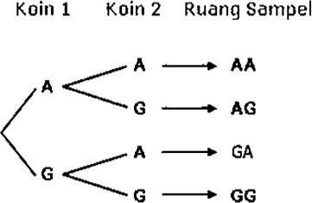  Jadi, ruang sampel kedua koin rudi adalah | 6 | 3
 | S = {(A,A),(A,G),(G,A),(G,G)}, n(S) = 4

No | Jawaban | Indikator | Skor
 | Jumlah Skor |  | 12
5. | Diketahui: | 1 | 1
 | 10 kartu bernomor 1 sampai 10
 | S = {1,2,3,4,5,6,7,8,9,10}, n(S) = 10 |  | 2
 | Ditanya: | 2 | 3
 | Peluang terambilnya kartu bernomor bilangan prima P(A)?
 | Jawab:  Kartu bernomor bilangan prima = 2,3,5,7 n(A) = 4  𝑛(𝐴)  𝑃(𝐴) =  𝑛(𝑆)  4 2  𝑃(𝐴) = =  10 5  Jadi, peluang terambilnya kartu bernomor bilangan prima  adalah ²  5 | 3 | 1
 |  |  | 1
 |  |  | 1
 |  | 6 | 3
 | Jumlah Skor |  | 12
6. | Diketahui: | 1 | 1
 | Sebuah dadu dan sekeping mata uang koin dilempar satu
 | kali Bersama.
 | Ruang Sampel Dadu = {1,2,3,4,5,6} |  | 1
 | Ruang Sampel Uang koin = {A,G} |  | 1
 | Ditanya: | 2 | 3
 | Peluang memperoleh GAMBAR pada mata uang koin dan
 | bilangan ganjil pada dadu P(A)?
 | Jawab:  Ruang sampel Dadu dan Uang Koin S={(A,1),(A,2),(A,3), (A,4),(A,5),(A,6),(G,1),(G,2),(G,3),(G,4) ,(G,5),(G,6), n(S) = 12  A= (G,1),(G,3),(G,5), n(A) =3  𝑛(𝐴) 3 1  𝑃(𝐴) = = =  𝑛(𝑆) 12 4 | 5 | 1
 |  |  | 1
 |  |  | 1

No | Jawaban | Indikator | Skor
 | Jadi, Peluang memperoleh GAMBAR pada mata uang koin  dan bilangan ganjil pada dadu adalah ¹  4 | 6 | 3
 | Jumlah Skor |  | 12
7. | Diketahui:  Dua buah dadu, dadu merah dan dadu putih dilambungkan satu kali bersama  Ditanya:  Ruang sampelnya dengan bantuan tabel kemudian tuliskan himpunan ruang sampelnya | 1  2 | 3  3
 | Jawab: | 4 | 3
 | 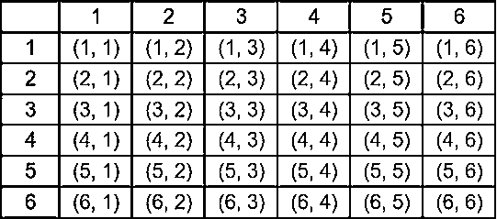
 | Jadi, ruang sampel dua buah dadu, dadu merah dan dadu
 | putih dilambungkan satu kali bersama adalah | 6 | 1
 | S = {(1,1), (1,2), (1,3), (1,4), (1,5), (1,6), (2,1), (2,2), (2,3),
 | (2,4), (2,5), (2,6), (3,1), (3,2), (3,3), (3,4), (3,5), (3,6), (4,1), |  | 2
 | (4,2), (4,3), (4,4), (4,5), (4,6), (5,1), (5,2), (5,3), (5,4), (5,5),
 | (5,6), (6,1), (6,2), (6,3), (6,4), (6,5), (6,6)}
 | Jumlah Skor |  | 12
 | Total Skor Maksimal |  | 84

𝑁𝑖𝑙𝑎𝑖 =
𝑇𝑜𝑡𝑎𝑙 𝑆𝑘𝑜𝑟 𝑦𝑎𝑛𝑔 𝑑𝑖𝑝𝑒𝑟𝑜𝑙𝑒ℎ

𝑇𝑜𝑡𝑎𝑙 𝑆𝑘𝑜𝑟 𝑀𝑎𝑘𝑠𝑖𝑚𝑎𝑙

× 100

KISI-KISI SOAL PRETES BERPIKIR KREATIF MATEMATIS
Satuan Pendidikan : SMA Negeri 1 Pangkah Mata Pelajaran : Matematika
Kelas / Semester : X / Genap Materi Pokok : Peluang
Aspek Penilaian : Berpikir Kreatif

Kompetensi Dasar | Indikator  Berpikir Kreatif Matematis | Indikator Soal | No Soal | Bentuk Soal
3.11  Menjelaskan peluang empirik dan teoritik suatu kejadian dari suatu percobaan. 4.11  Menyelesaikan masalah yang berkaitan dengan peluang empirik dan teoritik suatu kejadian dari  suatu percobaan. | - kelancaran (fluency) kelancaran merupakan keterampilan menyelesaikan masalah.  - keluwesan (flexibility) Keluwesan merupakan keterampilan menangani masalah dengan berbagai cara.  - keaslian  (originality) keaslian merupakan kemampuan | - Siswa dapat menentukan kotak yang memiliki peluang terbesar untuk mendapatkan mobil dari tiga kotak yang disediakan berdasarkan informasi tentang isi masing-masing kotak.  - Siswa mampu menghitung peluang kesembuhan penyakit kanker dengan menggunakan data yang diberikan oleh dokter dan menjelaskan secara logis apakah penderita kanker yang mengkonsumsi obat tersebut pasti akan  sembuh. | 1-7 | Esai

Kompetensi Dasar | Indikator  Berpikir Kreatif Matematis | Indikator Soal | No Soal | Bentuk Soal
 | menemukan solusi baru untuk mengatasi masalah.  4. keterincian (elaboration) keterincian merupakan kemampuan memperinci masalah ataupun memberikan masukan suatu gagasan sehingga dapat memperkaya pengetahuan. | - Siswa dapat memilih metode yang adil dari empat cara yang diajukan oleh Sarah dan adiknya untuk menentukan tayangan televisi yang akan mereka tonton bersama berdasarkan prinsip kesetaraan peluang.  - Siswa mampu menghitung peluang terambilnya bola bernomor ganjil dari sebuah kotak yang bola-bolanya bernomor 1 sampai 5 dan memperkirakan peluang tersebut untuk pengambilan bola berikutnya setelah kondisi tertentu terpenuhi.  - Siswa mampu menghitung jumlah televisi yang diperkirakan akan rusak dalam satu kali produksi berdasarkan  peluang televisi yang

Kompetensi Dasar | Indikator  Berpikir Kreatif Matematis | Indikator Soal | No Soal | Bentuk Soal
rusak dan jumlah unit produksi yang telah ditentukan.
- Siswa mampu menentukan pemain yang memiliki peluang terbesar untuk sukses dalam melakukan tendangan pinalti berdasarkan data latihan tendangan yang diberikan.
- Siswa mampu memahami dan menggunakan gambar roda putar untuk memecahkan masalah terkait peluang dalam suatu konteks yang
diberikan.

RUBRIK PENSKORAN
TES BERPIKIR KREATIF MATEMATIS

Indikator | Skor | Deskripsi
1. kelancaran | 0 | Siswa memiliki keterbatasan dalam menyelesaikan
(fluency) |  | masalah dan mengalami hambatan yang signifikan.
kelancaran | 1 | Siswa memiliki kemampuan yang cukup dalam
merupakan |  | menyelesaikan masalah, namun mungkin mengalami
keterampilan |  | beberapa kesulitan atau hambatan.
menyelesaikan | 2 | Siswa menunjukkan kemampuan yang baik dalam
masalah. |  | menyelesaikan masalah dengan beberapa
 |  | pendekatan yang berbeda dengan sedikit hambatan.
 | 3 | Siswa menunjukkan kemampuan yang sangat baik
 |  | dalam menyelesaikan masalah dengan berbagai
 |  | pendekatan tanpa hambatan yang signifikan.
2. Keluwesan | 0 | Siswa memiliki keterbatasan dalam menangani
(flexibility) |  | masalah dengan cara atau pendekatan yang berbeda-
Keluwesan |  | beda.
merupakan | 1 | Siswa memiliki kemampuan yang cukup dalam
keterampilan |  | menangani masalah dengan beberapa cara atau
menangani masalah |  | pendekatan, namun mungkin terbatas dalam
dengan berbagai |  | fleksibilitas ide atau solusi.
cara. | 2 | Siswa menunjukkan kemampuan yang baik dalam
 |  | menangani masalah dengan beberapa cara atau
 |  | pendekatan yang berbeda.
 | 3 | Siswa menunjukkan kemampuan yang sangat baik
 |  | dalam menangani masalah dengan berbagai cara
 |  | atau pendekatan yang berbeda-beda.
3. Keaslian | 0 | Siswa memiliki keterbatasan dalam menemukan
(originality) |  | solusi baru atau ide-ide kreatif.
keaslian merupakan | 1 | Siswa memiliki kemampuan yang cukup dalam
kemampuan |  | menemukan solusi baru atau ide-ide kreatif, namun
menemukan solusi |  | ide-ide mereka cenderung lebih umum atau
 |  | konvensional.

Indikator | Skor | Deskripsi
baru untuk mengatasi masalah. | 2 | Siswa menunjukkan kemampuan yang baik dalam menemukan solusi baru atau ide-ide kreatif, meskipun mungkin beberapa ide masih berada  dalam batas konvensional.
 | 3 | Siswa menunjukkan kemampuan yang sangat baik  dalam menemukan solusi baru atau ide-ide kreatif untuk mengatasi masalah.
4. Keterincian | 0 | Siswa memiliki keterbatasan dalam memperinci
(elaboration) |  | masalah atau memberikan input yang mendalam.
keterincian | 1 | Siswa memiliki kemampuan yang cukup dalam
merupakan |  | memperinci masalah atau memberikan input, namun
kemampuan |  | detailnya mungkin terbatas atau kurang mendalam.
memperinci | 2 | Siswa menunjukkan kemampuan yang baik dalam
masalah ataupun |  | memperinci masalah atau memberikan input yang
memberikan |  | cukup mendalam, namun mungkin ada beberapa
masukan suatu |  | area yang kurang terperinci.
gagasan sehingga
 | 3 | Siswa menunjukkan kemampuan yang sangat baik
dapat memperkaya |  | dalam memperinci masalah atau memberikan input
pengetahuan. |  | yang mendalam dan mengenrich gagasan secara
 |  | detail.

Petunjuk Pengerjaan:
LEMBAR SOAL PRETES BERPIKIR KREATIF MATEMATIS
Mata Pelajaran : Matematika Waktu : 45 Menit Kelas / Semester : X / Genap Materi : Peluang

- Isilah identitas pada lembar jawab yang sudah diberikan.

- Waktu pengerjaan soal adalah 45 menit.

- Kerjakan soal pada lembar jawab yang telah diberikan dengan teliti.

- Dilarang menggunkan kalkulator, membuka buku, dan sumber lainnya. Kerjakan Soal di bawah ini dengan benar dan disertai langkah-langkah yang jelas!
- Ketika berjalan-jalan di sebuah mall, Rudi mendapatkan keberuntungan sebagai pengunjung mall terpilih di hari itu. Rudi berkesempatan memilih 1 hadiah dari 3 kotak yang sudah disediakan panitia mall. Setiap kotak tersebut berisi bola berwarna merah mewakili mobil, kuning mewakili motor, dan hijau mewakili TV dengan komposisi sebagai berikut.
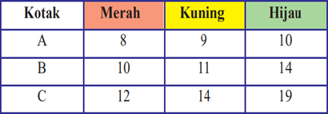
Rudi hanya diberi kesempatan untuk mengambil 1 hadiah dari salah satu kotak. Tentukan kotak mana yang memiliki peluang terbesar mendapatkan mobil!
- Suatu jenis obat terbaru dipercaya dapat menyembuhkan penyakit kanker. Dokter menyatakan bahwa dari 500 orang penderita kanker yang mengkonsumsi obat tersebut, 488 orang dinyatakan sembuh. Dari pernyataan dokter tersebut, berapa peluang obat itu mampu menyembuhkan penyakit

kanker? Jika seorang penderita kanker mengkonsumsi obat tersebut, apakah ia pasti akan sembuh? Jelaskan pendapat anda!
- Sarah dan adiknya ingin menonton acara televisi bersama. Sarah menyukai tayangan musik, sedangkan adiknya menyukai tayangan sepak bola. Untuk menentukan tayangan apa yang akan mereka tonton secara bersama-sama, mereka memikirkan cara yang adil agar hasilnya dapat mereka terima. Sarah mengusulkan 4 cara mengundi, yaitu:
Cara 1. Mengundi dengan melambungkan sebuah koin 1 kali, jika hasilnya gambar maka mereka menonton tayangan musik, jika hasilnya angka maka mereka menonton tayangan sepak bola.
Cara 2. Mengundi menggunakan sebuah dadu, jika hasilnya yang muncul merupakan bilangan prima maka mereka menonton tayangan musik, jika hasilnya bukan bilangan prima maka mereka menonton tayangan sepak bola.
Cara 3. Menggunakan suit jempol, telunjuk, dan kelingking.
Cara 4. Menggunakan 3 buah bola yang terdiri dari 1 warna merah, 1 warna kuning, dan 1 warna hijau. Bola tersebut dimasukkan ke dalam kantong dan Sarah akan mengambil 1 bola secara acak. Jika bola yang terambil adalah bola merah maka mereka menonton tayangan musik, dan jika hasil yang terambil bukan warna merah maka mereka menonton tayangan sepak bola.
Dari keempat cara di atas, cara mana saja yang adil? Mengapa?
- Dalam sebuah kotak terdapat lima buah bola yang diberi nomor 1 sampai 5. Sebuah bola akan diambil secara acak dari kotak tersebut. Jika yang terambil bola bernomor ganjil, serta tidak dikembalikan lagi. Tentukanlah peluang terambilnya bola bernomor ganjil pada pengambilan berikutnya!
- Perusahaan elektronik memproduksi televisi dengan peluang televisi yang rusak untuk satu kali produksi yaitu 0,05. Jika hasil produksi televisi 1.000 unit dalam satu kali produksi, maka berapakah jumlah televisi yang diperkirakan akan rusak dalam satu kali produksi produksi?

- Tiga pemain bola melakukan latihan tendangan pinalti. Hasil latihan tersebut disajikan sebagai berikut.
Arif : 12 tendangan & 10 tendangan sukses Bambang : 10 tendangan & 8 tendangan sukses Candra : 20 tendangan & 15 tendangan sukses
Siapa pemain yang mempunyai peluang terbesar untuk sukses dalam melakukan tendangan pinalti?
- Gambar berikut merupakan sebuah roda putar yang dibagi menjadi 24 bagian.


Pada sebuah permainan, seseorang memutar panah pada roda putar yang dapat berhenti di sembarang bagian roda.

Apabila terdapat ⁷
24
bagian berwarna biru, ¹ bagian ungu,
8

⁵ bagian kuning, dan sisanya berwarna merah, maka
12
bagian berwarna apa yang memiliki peluang paling kecil untuk ditunjuk panah?

KUNCI JAWABAN PRETES BERPIKIR KREATIF MATEMATIS
No | Jawaban | Indikator | Skor
1. | Diketahui: | 1 | 1
 | Rudi mendapatkan keberuntungan sebagai pengunjung
 | mall terpilih dan berkesempatan memilih 1 hadiah dari 3
 | kotak yang sudah disediakan panitia mall.
 | Setiap kotak tersebut berisi bola berwarna merah mewakili |  | 1
 | mobil, kuning mewakili motor, dan hijau mewakili TV
 | Kotak A = Merah 8, Kuning 9, Hijau 10 |  | 1
 | Kotak B = Merah 10, Kuning 11, Hijau 14
 | Kotak C = Merah 12, Kuning 14, Hijau 19
 | Ditanya: | 2 | 3
 | Kotak mana yang memiliki peluang terbesar
 | mendapatkan mobil P(M)?
 | Jawab:  n(M) pada kotak A = 8 dengan n(S) = 27  maka P(M) pada kotak A = 𝑛(𝐴) = 8  𝑛(𝑆) 27  n(M) pada kotak B = 10 dengan n(S) = 35  maka P(M) pada kotak B= 𝑛(𝐴) = 10  𝑛(𝑆) 35  n(M) pada kotak C = 12 dengan n(S) = 45  maka P(M) pada kotak C = 𝑛(𝐴) = 12  𝑛(𝑆) 45  Jadi, yang memiliki peluang terbesar mendapatkan mobil adalah kotak A | 3 | 1
 |  |  | 1
 |  |  | 1
 |  | 4 | 3
 | Jumlah Skor |  | 12
2. | Diketahui: | 1 | 1
 | Suatu jenis obat terbaru dipercaya dapat menyembuhkan
 | penyakit kanker.
 | Dokter menyatakan bahwa dari 500 orang penderita kanker |  | 1
 | yang mengkonsumsi obat tersebut, 488 orang dinyatakan
 | sembuh.
 | Misal A adalah obat mampu menyembuhkan penyakit |  | 1

No | Jawaban | Indikator | Skor
 | n(A) = 488  n(S) = 500  Ditanya:  Berapa peluang obat itu mampu menyembuhkan penyakit kanker? Jika seorang penderita kanker mengkonsumsi obat tersebut, apakah ia pasti akan sembuh? | 2 | 3
 | Jawab:  Peluang obat mampu menyembuhkan penyakit  𝑛(𝐴)  𝑃(𝐴) =  𝑛(𝑆)  488  𝑃(𝐴) =  500  Jadi, jika seorang penderita kanker mengkonsumsi obat tersebut ia punya peluang atau kemungkinan yang sangat besar untuk sembuh, tetapi bukan berarti pasti sembuh,  karena tetap ada kemungkinan ia tidak sembuh sebesar ² .  500 | 3 | 1
 |  |  | 2
 |  | 4 | 3
 | Jumlah Skor |  | 12
3. | Diketahui: | 1 | 1
 | Sarah dan adiknya ingin menonton acara televisi bersama.
 | Untuk menentukan tayangan apa yang akan mereka tonton |  | 1
 | secara Bersama-sama, mereka memikirkan cara yang adil
 | agar hasilnya dapat mereka terima. Sarah mengusulkan 4 |  | 1
 | cara mengundi.
 | Ditanya: | 2 | 3
 | Dari keempat cara, cara mana saja yang adil? Mengapa?
 | Jawab:  Cara pengundian yang adil yaitu cara 1), 2), dan 3), karena:  Cara 1, masing-masing (gambar dan angka) mempunyai  peluang yang sama untuk terjadi, yaitu ¹  2  Cara 2, masing-masing (bilangan prima dan bukan  bilangan prima) mempunyai peluang yang sama untuk | 3 | 1
 |  |  | 1

No | Jawaban | Indikator | Skor
 | muncul, yaitu ¹  2  Cara 3, kita punya peluang untuk menang sebesar ¹  3  peluang kalah sebesar ¹ dan peluang seri sebesar ¹  3 3  , sehingga suit tersebut termasuk adil.  Sedangkan pengundian ke-4, ada 1 kejadian yang menyebabkan Sarah menang, dan ada 2 kejadian yang menyebabkan Sarah kalah, sehingga pengundian dengan  cara ke-4 termasuk tidak adil. |  | 1
 |  | 4 | 3
 | Jumlah Skor |  | 12
4. | Diketahui: | 1 | 1
 | Dalam sebuah kotak terdapat lima buah bola yang diberi
 | nomor 1 sampai 5, n(S) = 5
 | Sebuah bola akan diambil secara acak dari kotak tersebut. |  | 1
 | Jika yang terambil bola bernomor ganjil, serta tidak |  | 1
 | dikembalikan lagi.
 | Ditanya:
 | Tentukanlah peluang terambilnya bola bernomor ganjil | 2 | 3
 | pada pengambilan berikutnya.
 | Jawab:  Banyak bola bernomor ganjil = {1,3,5} = 3 Terambil 1 sehingga banyak bola bernomor ganjil  sekarang 2 dan tidak dikembalikan lagi jadi tersisa 4.  (3 − 1) 2 1  𝑃(𝐴) = = = (5 − 1) 4 2  Jadi, Jika yang terambil bola bernomor ganjil, serta tidak dikembalikan lagi peluang terambilnya bola bernomor  ganjil pada pengambilan berikutnya adalah ¹  2 | 3 | 1
 |  |  | 1
 |  |  | 1
 |  | 4 | 3
 | Jumlah Skor |  | 12
5. | Diketahui:  Peluang televisi yang rusak untuk satu kali produksi adalah 0,05. P(A) = 0,05 | 1 | 1

No | Jawaban | Indikator | Skor
 | Hasil produksi 1.000 unit televisi dalam satu kali produksi. n(S) = 1000  Ditanya:  Jumlah televisi yang diperkirakan akan rusak dalam satu kali produksi n(A)? | 2 | 2  3
 | Jawab:  𝑛(𝐴)  𝑃(𝐴) =  𝑛(𝑆)  𝑛(𝐴)  0,05 =  1000  𝑛(𝐴) = 50  Jadi, jumlah televisi yang diperkirakan akan rusak dalam satu kali produksi adalah 50 buah. | 3 | 1
 |  |  | 1
 |  |  | 1
 |  | 4 | 3
 | Jumlah Skor |  | 12
6. | Diketahui: | 1 | 1
 | Tiga pemain bola melakukan latihan tendangan pinalti
 | Arif : 12 tendangan & 10 tendangan sukses
 | Bambang : 10 tendangan & 8 tendangan sukses |  | 1
 | Candra : 20 tendangan & 15 tendangan sukses |  | 1
 | Ditanya: | 2 | 3
 | Siapa pemain yang mempunyai peluang terbesar untuk
 | sukses dalam melakukan tendangan pinalti?
 | Jawab:  Arif: P(A) = 𝑛(𝐴) = 10 = 5  𝑛(𝑆) 12 6  Bambang: P(B) = 𝑛(𝐴) = 8 = 4  𝑛(𝑆) 10 5  Candra: P(C) = 𝑛(𝐴) = 15 = ³  𝑛(𝑆) 20 4  Jadi, dari Arif adalah pemain yang memiliki peluang terbesar untuk sukses dalam melakukan tendangan pinalti,  dengan peluang sebesar ⁵  6 | 3 | 1
 |  |  | 1
 |  |  | 1
 |  | 4 | 3
 | Jumlah Skor |  | 12

No | Jawaban | Indikator | Skor
7. | Diketahui:  Sebuah roda putar dibagi menjadi 24 bagian.  Pada sebuah permainan, seseorang memutar panah pada roda putar yang dapat berhenti di sembarang bagian roda.  Terdapat ⁷ bagian berwarna biru, ¹ bagian ungu, ⁵ bagian  24 8 12  kuning, dan sisanya berwarna merah.  Ditanya:  Bagian berwarna apa yang memiliki peluang paling kecil untuk ditunjuk panah? | 1 | 1
 |  |  | 1
 |  |  | 1
 |  | 2 | 3
 | Jawab:  Biru = 7 bagian  24  Ungu = 1 = 3 bagian  8 24  Kuning = 5 = ¹⁰ bagian  12 24  Merah = 24 − 7 − 3 − 10 = 4 bagian  24 24 24 24 24  Jadi, bagian yang memiliki peluang paling kecil untuk  ditunjuk panah adalah bagian berwarna ungu. | 3 | 1
 |  |  | 1
 |  |  | 1
 |  | 4 | 3
 | Jumlah Skor |  | 12
 | Total Skor Maksimal |  | 84

𝑁𝑖𝑙𝑎𝑖 =
𝑇𝑜𝑡𝑎𝑙 𝑆𝑘𝑜𝑟 𝑦𝑎𝑛𝑔 𝑑𝑖𝑝𝑒𝑟𝑜𝑙𝑒ℎ

𝑇𝑜𝑡𝑎𝑙 𝑆𝑘𝑜𝑟 𝑀𝑎𝑘𝑠𝑖𝑚𝑎𝑙

× 100

KISI-KISI SOAL POSTTES KEMAMPUAN PEMAHAMAN KONSEP
Satuan Pendidikan : SMA Negeri 1 Pangkah Mata Pelajaran : Matematika
Kelas / Semester : X / Genap Materi Pokok : Peluang
Aspek Penilaian : Kemampuan Pemahaman Konsep

Kompetensi Dasar | Indikator Kemampuan Pemahaman  Konsep | Indikator Soal | No Soal | Bentuk Soal
4.4.5  Mengidentifikasi masalah yang berkaitan dengan Frekuensi Harapan, Peluang Komplemen dalam menentukan peluang suatu kejadian.  4.4.6  Memilih strategi pemecahan masalah yang berkaitan dengan Frekuensi Harapan, Peluang Komplemen dalam  menentukan | - Mengungkapkan kembali suatu konsep.  - Mengelompokan objek berdasar karakteristik sesuai konsepnya.  - Memberikan contoh dan tidak contoh dari suatu konsep.  - Menyajikan konsep dalam bentuk representasi matematis.  - Menyusun syarat yang diperlukan suatu konsep.  - Menerapkan konsep dalam | - Siswa dapat menghitung peluang munculnya jumlah mata dadu kurang dari 11 ketika dua buah dadu dilempar secara bersamaan.  - Siswa dapat menghitung peluang munculnya sisi gambar pada kedua koin 500 rupiah yang dilempar secara bersamaan.  - Siswa dapat menghitung  peluang | 1-7 | Esai

Kompetensi Dasar | Indikator Kemampuan Pemahaman  Konsep | Indikator Soal | No Soal | Bentuk Soal
peluang suatu kejadian. | menyelesaikan masalah. | terambilnya kartu yang bukan angka prima dari 20 kartu yang  diberi angka 1  hingga 20.  - Siswa dapat menghitung peluang tidak turun hujan dalam kurun waktu 30 hari berdasarkan data pengamatan hari- hari hujan.  - Siswa dapat menghitung peluang terambilnya barang yang tidak rusak dari 80 barang yang ada di gudang, di mana 20 diantaranya rusak.  - Siswa dapat  menghitung frekuensi harapan

Kompetensi Dasar | Indikator Kemampuan Pemahaman  Konsep | Indikator Soal | No Soal | Bentuk Soal
munculnya angka ganjil ketika sebuah dadu dilambungkan sebanyak 60 kali.
7. Siswa dapat menghitung frekuensi harapan munculnya sisi angka ketika sebuah mata uang logam dilempar sebanyak 100 kali.

LEMBAR SOAL POSTTES KEMAMPUAN PEMAHAMAN KONSEP
Mata Pelajaran : Matematika Waktu : 60 Menit Kelas / Semester : X / Genap Materi : Peluang
Petunjuk Pengerjaan:
- Isilah identitas pada lembar jawab yang sudah diberikan.
- Waktu pengerjaan soal adalah 60 menit.
- Kerjakan soal pada lembar jawab yang telah diberikan dengan teliti.
- Dilarang menggunkan kalkulator, membuka buku, dan sumber lainnya. Kerjakan Soal di bawah ini dengan benar dan disertai langkah-langkah yang jelas!
- Dilakukan percobaan dengan melemparkan dua buah dadu secara bersamaan. Hitunglah peluang munculnya mata dadu dengan jumlah kurang dari 11!
- Diah mempunyai 2 buah koin 500 rupiah, kemudian ia melempar kedua koin tersebut secara bersamaan. Hitunglah peluang munculnya sisi gambar secara bersamaan pada kedua koin!
- Dua puluh kartu diberi angka 1, 2, 3, …, 20. Kartu dikocok kemudian diambil satu kartu secara acak. Tentukan peluang bahwa kartu yang terambil adalah kartu yang bukan angka prima!
- Pengamatan cuaca yang dilakukan pada suatu daerah menunjukkan fakta bahwa dalam kurun waktu 30 hari, banyak hari-hari hujan ada 12 hari. Berapa peluang tidak turun hujan dalam kurun waktu itu?
- Pada sebuah gudang tersimpan 80 barang dan 20 diantaranya rusak. Jika diambil satu barang secara acak, berapakah peluang barang yang terambil dalam kondisi tidak rusak?
- Sebuah dadu dilambungkan sebanyak 60 kali. Berapa frekuensi harapan muncul angka ganjil?
- Sebuah mata uang logam dilempar sebanyak 100 kali. Berapa frekuensi harapan munculnya sisi angka?

KUNCI JAWABAN SOAL POSTTES KEMAMPUAN PEMAHAMAN KONSEP
No | Jawaban | Indikator | Skor
1. | Diketahui: | 1 | 1
 | Misal A adalah kejadian munculnya mata dadu dengan
 | jumlah kurang dari 11 Ruang sampel dua buah dadu
 | adalah
 | S = {(1,1), (1,2), (1,3), (1,4), (1,5), (1,6), (2,1), (2,2), |  | 1
 | (2,3), (2,4), (2,5), (2,6), (3,1), (3,2), (3,3), (3,4), (3,5),
 | (3,6), (4,1), (4,2), (4,3), (4,4), (4,5), (4,6), (5,1), (5,2),
 | (5,3), (5,4), (5,5), (5,6), (6,1), (6,2), (6,3), (6,4), (6,5),
 | (6,6)}
 | Maka: |  | 1
 | n(S) = 36
 | n(A) = 33
 | Ditanya: | 2 | 3
 | Peluang munculnya mata dadu dengan jumlah kurang
 | dari 11 P(A)?
 | Jawab:  𝑛(𝐴)  𝑃(𝐴) =  𝑛(𝑆)  𝑃(𝐴) = 33  36  11  𝑃(𝐴) =  12  Jadi, Peluang munculnya mata dadu dengan jumlah  kurang dari 11 adalah ¹¹  12 | 5 | 1
 |  |  | 1
 |  |  | 1
 |  | 6 | 3
 | Jumlah Skor |  | 12

No | Jawaban | Indikator | Skor
2. | Diketahui: | 1 | 1
 | Misal A adalah kejadian munculnya sisi gambar secara
 | bersamaan pada kedua koin
 | S = {(A,A),(A,G),(G,A),(G,G)} |  | 1
 | Maka:
 | n(S) = 4 |  | 1
 | n(A) = 1
 | Ditanya: | 2 | 3
 | Peluang munculnya sisi gambar secara bersamaan
 | pada kedua koin P(A)?
 | Jawab:  Peluang obat mampu menyembuhkan penyakit  𝑛(𝐴)  𝑃(𝐴) =  𝑛(𝑆)  15  𝑃(𝐴) =  60  𝑃(𝐴) = 1  4  Jadi, Peluang munculnya sisi gambar secara bersamaan  pada kedua koin adalah ¹.  4 | 5 | 1
 |  |  | 1
 |  |  | 1
 |  | 6 | 3
 | Jumlah Skor |  | 12
3. | Diketahui: | 1 | 1
 | Misal A adalah kejadian kartu yang terambil adalah
 | kartu angka prima
 | S = {1,2,3,4,5,6,7,8,9,10,11,12,13,14,15,16,17,18,19, |  | 2
 | 20}, n(S) = 20
 | Ditanya: | 2 | 3
 | Peluang bahwa kartu yang terambil adalah kartu yang
 | bukan angka prima (𝐴^{𝑐})?

No | Jawaban | Indikator | Skor
 | Jawab:  Misal A adalah kejadian kartu yang terambil adalah kartu angka prima  A = {2,3,5,7,11,13,17,19}, n(A) = 8  𝑃(𝐴) = 𝑛(𝐴) = 8 = 2  𝑛(𝑆) 20 5  𝑃(𝐴^{𝑐}) = 1 − 𝑃(𝐴) = 1 − 2 = 3  5 5  Jadi, Peluang bahwa kartu yang terambil adalah kartu  yang bukan angka prima adalah ³  5 | 3 | 1
 |  |  | 1
 |  |  | 1
 |  | 6 | 3
 | Jumlah Skor |  | 12
4. | Diketahui: | 1 | 1
 | Misal A adalah kejadian turun hujan ada 12 hari dalam
 | kurun waktu 30 hari
 | n(S) = 30 |  | 2
 | n(A) = 12
 | Ditanya: | 2 | 3
 | Peluang tidak turun hujan dalam kurun waktu itu
 | 𝑃 (𝐴^{𝑐})?
 | Jawab:  𝑃(𝐴) = 𝑛(𝐴) = 12 = 2  𝑛(𝑆) 30 5  𝑃(𝐴^{𝑐}) = 1 − 𝑃(𝐴)  𝑃(𝐴^{𝑐}) = 1 − 2 = 3  5 5  Jadi, peluang tidak turun hujan dalam kurun waktu 30  hari adalah ³  5 | 5 | 1
 |  |  | 1
 |  |  | 1
 |  | 6 | 3
 | Jumlah Skor |  | 12
5. | Diketahui:  Misal A adalah kejadian barang yang terambil dalam kondisi rusak | 1 | 1

No | Jawaban | Indikator | Skor
 | n(S) = 80  n(A) = 20  Ditanya:  Peluang barang yang terambil dalam kondisi tidak rusak 𝑃 (𝐴^{𝑐})? | 2 | 2  3
 | Jawab:  𝑃(𝐴) = 𝑛(𝐴) = 20 = 1  𝑛(𝑆) 80 4  𝑃(𝐴^{𝑐}) = 1 − 𝑃(𝐴)  𝑃(𝐴^{𝑐}) = 1 − 1 = 3  4 4  Jadi, peluang barang yang terambil dalam kondisi tidak  rusak adalah 3  4 | 5 | 1
 |  |  | 1
 |  |  | 1
 |  | 6 | 3
 | Jumlah Skor |  | 12
6. | Diketahui: | 1 | 1
 | Misal A adalah kejadian muncul angka ganjil
 | S = {1,2,3,4,5,6}, n(S) = 6 |  | 1
 | A = {1,3,5}, n(A) = 3 |  | 1
 | n = 60 kali
 | Ditanya: | 2 | 3
 | Frekuensi harapan muncul angka ganjil 𝐹 ℎ(𝐴 )?
 | Jawab:  P(A) = 𝑛(𝐴) = 3 = 1  𝑛(𝑆) 6 2  Fh(A) = 𝑛 × 𝑃(𝐴)  1  Fh(A) = 60 × = 30  2  Jadi, Frekuensi harapan muncul angka ganjil adalah 30 kali | 5 | 1
 |  |  | 1
 |  |  | 1
 |  | 6 | 3
 | Jumlah Skor |  | 12

No | Jawaban | Indikator | Skor
7. | Diketahui: | 1 | 1
 | Misal A adalah kejadian munculnya sisi angka
 | S = {A,G}, n(S) = 2 |  | 1
 | n(A) = 1 |  | 1
 | n = 100 kali
 | Ditanya: | 2 | 3
 | Frekuensi harapan munculnya sisi angka 𝐹 ℎ(𝐴 )?
 | Jawab:  P(A) = 𝑛(𝐴) = 1  𝑛(𝑆) 2  Fh(A) = 𝑛 × 𝑃(𝐴)  1  Fh(A) = 100 × = 50  2  Jadi, Frekuensi harapan munculnya sisi angka adalah  50 kali | 5 | 1
 |  |  | 1
 |  |  | 1
 |  | 6 | 3
 | Jumlah Skor |  | 12
 | Total Skor Maksimal |  | 84

𝑁𝑖𝑙𝑎𝑖 =
𝑇𝑜𝑡𝑎𝑙 𝑆𝑘𝑜𝑟 𝑦𝑎𝑛𝑔 𝑑𝑖𝑝𝑒𝑟𝑜𝑙𝑒ℎ

𝑇𝑜𝑡𝑎𝑙 𝑆𝑘𝑜𝑟 𝑀𝑎𝑘𝑠𝑖𝑚𝑎𝑙

× 100

KISI-KISI SOAL POSTTES BERPIKIR KREATIF MATEMATIS
Satuan Pendidikan : SMA Negeri 1 Pangkah Mata Pelajaran : Matematika
Kelas / Semester : X / Genap Materi Pokok : Peluang
Aspek Penilaian : Berpikir Kreatif

Kompetensi Dasar | Indikator  Berpikir Kreatif Matematis | Indikator Soal | No Soal | Bentuk Soal
4.4.5  Mengidentifikasi masalah yang berkaitan dengan frekuensi harapan, peluang komplemen dan peluang suatu kejadian.  4.4.6  Memilih strategi pemecahan masalah yang berkaitan dengan frekuensi harapan, peluang komplemen dan peluang suatu kejadian. | - kelancaran (fluency) kelancaran merupakan keterampilan menyelesaikan masalah.  - keluwesan (flexibility) Keluwesan merupakan keterampilan menangani masalah dengan berbagai cara.  - keaslian  (originality) keaslian merupakan kemampuan menemukan | 1. a) Siswa dapat menghitung peluang munculnya komik bervolume genap ketika diambil secara acak dari lima komik volume 11 hingga 15.  b) Siswa dapat menghitung peluang terambilnya komik volume ganjil setelah satu komik ganjil diambil tanpa dikembalikan.  2. Siswa dapat menghitung peluang terambilnya bola bernomor yang habis dibagi 5 tetapi tidak habis dibagi 3 dari 100 bola yang diberi  nomor 1 hingga 100. | 1-7 | Esai

Kompetensi Dasar | Indikator  Berpikir Kreatif Matematis | Indikator Soal | No Soal | Bentuk Soal
 | solusi baru untuk mengatasi masalah.  4. keterincian (elaboration) keterincian merupakan kemampuan memperinci masalah ataupun memberikan masukan suatu gagasan sehingga dapat memperkaya pengetahuan. | - Siswa dapat menghitung peluang bahwa seorang siswa yang dipilih secara acak tidak suka bekerja secara individu dari 30 siswa berdasarkan informasi sebelumnya.  - Siswa dapat menghitung jumlah pendaftar yang gagal diterima sebagai mahasiswa kedokteran dari total 6250 pendaftar berdasarkan peluang diterima yang diberikan.  - Siswa dapat menghitung frekuensi harapan keluarnya kartu king merah dari 4 kartu king dalam 260 kali penekanan tombol pada alat yang mengeluarkan satu kartu secara acak dari 52 kartu remi.  - Siswa dapat  menghitung jumlah

Kompetensi Dasar | Indikator  Berpikir Kreatif Matematis | Indikator Soal | No Soal | Bentuk Soal
penembak yang diharapkan menembak tepat dan tidak tepat dari 100 penembak berdasarkan peluang menembak tepat yang diberikan.
7. Siswa dapat menghitung frekuensi harapan terambilnya kartu bernomor 9 yang berwarna merah dari 130 kali pengambilan kartu secara acak dari seperangkat kartu
bridge.

LEMBAR SOAL POSTTES BERPIKIR KREATIF MATEMATIS
Mata Pelajaran : Matematika Waktu : 60 Menit Kelas / Semester : X / Genap Materi : Peluang
Petunjuk Pengerjaan:
  - Isilah identitas pada lembar jawab yang sudah diberikan.
  - Waktu pengerjaan soal adalah 60 menit.
  - Kerjakan soal pada lembar jawab yang telah diberikan dengan teliti.
  - Dilarang menggunkan kalkulator, membuka buku, dan sumber lainnya. Kerjakan Soal di bawah ini dengan benar dan disertai langkah-langkah yang jelas!
- Sebuah tas berisi lima buah komik volume 11 sampai 15. Jika buku diambil secara
acak dari tas tersebut. Maka:
  - Tentukanlah peluang terambilnya komik bervolume genap
  - Jika yang terambil adalah buku bervolume ganjil, lalu tidak dikembalikan lagi.
Tentukanlah peluang terambilnya komik volume ganjil pada pengambilan berikutnya.
- Dalam suatu kotak terdapat 100 bola serupa yang diberi nomor 1, 2, ⋯, 100.
Jika
dipilih satu bola secara acak, maka berapakah peluang terambilnya bola dengan nomor yang habis dibagi 5 tetapi tidak habis dibagi 3?
- Dalam sebuah kelas dengan 30 siswa, mereka diberikan tugas untuk menyelesaikan proyek matematika. Dari pengalaman sebelumnya, diketahui bahwa 1 dari 5 siswa lebih suka bekerja secara individu daripada dalam kelompok. Dari informasi tersebut, hitunglah peluang bahwa seorang siswa yang dipilih secara acak tidak suka bekerja secara individu!

- Peluang seorang siswa diterima di fakultas kedokteran pada suatu universitas adalah 0,024. Apabila terdapat 6250 calon mahasiswa pendaftar berapa orang yang gagal sebagai mahasiswa kedokteran pada universitas tesebut?
- Suatu alat percobaan mampu mengeluarkan satu kartu secara acak dari seperangkat kartu remi yang ada di dalamnya dengan menekan sebuah tombol pada alat tersebut. Terdapat 52 kartu yang terdiri dari 26 warna hijau dan 26 warna merah.
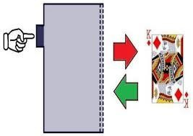
Kartu yang sudah keluar dimasukkan kembali ke dalam alat. Bila tombol alat tersebut ditekan sebanyak 260 kali, berapakah frekuensi harapan keluarnya kartu king merah dari 4 kartu king?
- Diketahui bahwa peluang seorang penembak akan menembak tepat mengenai sasaran adalah 0,69. Di antara 100 orang penembak, berapa orang yang diperkirakan menembak tepat mengenai sasaran dan berapa orang yang diperkirakan menembak tidak tepat mengenai sasaran?
- Dari seperangkat kartu bridge diambil sebuah kartu secara acak. Berapakah Frekuensi harapan terambil kartu bernomor 9 yang berwarna merah, jika pengambilan tersebut dilakukan sebanyak 130 kali?

KUNCI JAWABAN SOAL POSTTES BERPIKIR KREATIF MATEMATIS
No | Jawaban | Indikator | Skor
1. | Diketahui: | 1 | 1
 | Sebuah tas berisi lima buah komik volume 11 sampai 15.
 | S = {11,12,13,14,15}, n(S) = 5 |  | 2
 | Ditanya:
 | Jika buku diambil secara acak dari tas tersebut. Maka: | 2 | 1
 | a)Tentukanlah peluang terambilnya komik bervolume
 | genap
 | b) Jika yang terambil adalah buku bervolume ganjil, lalu |  | 1
 | tidak dikembalikan lagi. Tentukanlah peluang
 | terambilnya komik volume ganjil pada pengambilan |  | 1
 | berikutnya.
 | Jawab:  - Banyaknya komik bervolume genap adalah 2 yaitu bola bernomor 12 dan 14.  Maka P(genap) = ²  5  - Banyaknya komik volume ganjil ada 3, terambil 1 sehingga sisa 2.  Maka P(ganjil) = ⁽³⁻¹⁾ = 2 = ¹  (5−1) 4 2 | 3 | 2
 |  |  | 1
 |  | 4 | 1
 |  |  | 2
 | Jumlah Skor |  | 12
2. | Diketahui: | 1 | 2
 | Banyak bola keseluruhan adalah 100
 | n(S)=100. |  | 1
 | Ditanya: | 2 | 3
 | Jika dipilih satu bola secara acak, maka berapakah peluang
 | terambilnya bola dengan nomor yang habis dibagi 5 tetapi
 | tidak habis dibagi 3?

No | Jawaban | Indikator | Skor
 | Jawab:  - A: Nomor bola yang habis dibagi 5 adalah bola kelipatan 5 yaitu {5,10,15,20,25,30,35,40,45,60,65, 70,75,80,85,90,95,100} n(A)=20.  - B: Nomor bola yang habis dibagi 3 dan 5 adalah bola kelipatan 15 yaitu {15,30,45,60,75,90} n(B)=6.  - C: Nomor bola yang habis dibagi 5 tetapi tidak habis dibagi 3 yaitu {5,10,20,25,35,40,50,55,70,80,85,95, 100} n(C)=20 − 6=14.  Jadi, Peluang kejadian terpilih bola dengan nomor yang habis dibagi 5, tetapi tidak habis dibagi 3 adalah  𝑛(𝐴) 14  𝑃(𝐴) = =  𝑛(𝑆) 100 | 3 | 1
 |  |  | 1
 |  |  | 1
 |  | 4 | 1
 |  |  | 2
 | Jumlah Skor |  | 12
3. | Diketahui:  Dalam sebuah kelas dengan 30 siswa, mereka diberikan tugas menyelesaikan proyek matematika.  Dari pengalaman sebelumnya, diketahui bahwa 1 dari 5 siswa lebih suka bekerja secara individu daripada dalam kelompok.  P(A) = ¹  5  Ditanya:  Peluang bahwa seorang siswa yang dipilih secara acak tidak suka bekerja secara individu 𝑃 (𝐴^{𝑐})? | 1 | 1
 |  |  | 1
 |  |  | 1
 |  | 2 | 3
 | Jawab:  𝑃(𝐴^{𝑐}) = 1 − 𝑃(𝐴)  𝑃(𝐴^{𝑐}) = 1 − 1 = 4  5 5  Jadi, peluang seorang siswa yang dipilih secara acak tidak suka bekerja secara individu adalah 4 dari 5. | 3 | 1
 |  |  | 2
 |  | 4 | 3
 | Jumlah Skor |  | 12

No | Jawaban | Indikator | Skor
4. | Diketahui:  Peluang seorang siswa diterima di fakultas kedokteran pada suatu universitas adalah 0,024.  P(A) = 0,024  Ditanya:  Apabila terdapat 6250 calon mahasiswa pendaftar berapa orang yang gagal sebagai mahasiswa kedokteran pada  universitas tesebut? | 1  2 | 2  1  3
 | Jawab: | 3 | 1
 | Peluang seorang siswa gagal
 | 𝑃(𝐴^{𝑐}) = 1 − 𝑃(𝐴)
 | 𝑃(𝐴^{𝑐}) = 1 − 0,024 = 0,976 |  | 1
 | Banyak siswa yang gagal adalah |  | 1
 | 0,976 x 6250 = 6100 | 4 | 3
 | Jadi, Apabila terdapat 6250 calon mahasiswa pendaftar
 | banyaknya siswa yang gagal ada 6100 siswa
 | Jumlah Skor |  | 12
5. | Diketahui: | 1 | 1
 | Misal A adalah Kejadian yang diharapkan Muncul kartu
 | king merah, maka n(A)=2
 | S = Kejadian yang mungkin terjadi dari satu set kartu |  | 1
 | remi, maka n(S)=52
 | n = 260 | 2 | 1  3
 | Ditanya:
 | Fh(A)?
 | Jawab:  𝑃(𝐴) = 𝑛(𝐴) = 2 = 1  𝑛(𝑆) 52 26  Fh(A) = P(A). n = 1 × 260 = 10  4  Jadi, frekuensi harapan keluarnya kartu king merah dari 4 kartu king adalah 10 kali | 3 | 1
 |  |  | 2
 |  | 4 | 3
 | Jumlah Skor |  | 12

No | Jawaban | Indikator | Skor
6. | Diketahui:  Peluang seorang penembak akan menembak tepat mengenai sasaran adalah 0,69.  Ditanya:  Diantara 100 orang penembak, berapa orang yang diperkirakan menembak tepat mengenai sasaran dan berapa orang yang diperkirakan menembak tidak tepat  mengenai sasaran? | 1  2 | 3  3
 | Jawab: | 3 | 1
 | Untuk mencari berapa orang yang diperkirakan menembak
 | tepat mengenai sasaran, dapat digunakan rumus frekuensi
 | harapan suatu kejadian. Di mana P(K) = 0,69 dan n = 100
 | orang, maka:
 | Fh = P(K). n |  | 1
 | Fh = 0,69. 100
 | Fh = 69 orang |  | 1
 | Jadi, banyak orang yang diperkirakan menembak tepat
 | mengenai sasaran adalah 69 orang.
 | Untuk mencari berapa orang yang diperkirakan | 4 | 1
 | menembak tidak tepat mengenai sasaran, kita harus
 | mencari peluangnya terlebih dahulu. Misalkan A
 | merupakan kejadian orang yang menembak tidak tepat
 | mengenai sasaran, maka:
 | P(A) = 1 − P(K)
 | P(A) = 1 – 0,69
 | P(A) = 0,31 |  | 1
 | Banyak orang yang diperkirakan menembak tidak tepat
 | mengenai sasaran dapat digunakan rumus frekuensi
 | harapan yakni:
 | Fh = P(A). n
 | Fh = 0,31. 100
 | Fh = 31 orang

No | Jawaban | Indikator | Skor
 | Jadi, banyak orang yang diperkirakan menembak tidak  tepat mengenai sasaran adalah 31 orang. |  | 1
 | Jumlah Skor |  | 12
7. | Diketahui:  S: Pengambilan satu kartu dari seperangkat kartu bridge, maka n(S) = 52  A: Kartu nomor 9 berwarnah merah, maka n(A) = 2  Ditanya:  Berapakah Frekuensi harapan terambil kartu bernomor 9 yang berwarna merah, jika pengambilan tersebut dilakukan sebanyak 130 kali? | 1  2 | 2  1  3
 | Jawab:  P(A) = 𝑛(𝐴) = 2 = 1  𝑛(𝑆) 52 26  Fh(A) = 𝑃(𝐴). 𝑛 = 130 × 1 = 50  26  Jadi, Frekuensi harapan terambil kartu bernomor 9 yang  berwarna merah, jika pengambilan tersebut dilakukan sebanyak 130 kali adalah 5 kali | 3  4 | 1  2  3
 | Jumlah Skor |  | 12
 | Total Skor Maksimal |  | 84

𝑁𝑖𝑙𝑎𝑖 =
𝑇𝑜𝑡𝑎𝑙 𝑆𝑘𝑜𝑟 𝑦𝑎𝑛𝑔 𝑑𝑖𝑝𝑒𝑟𝑜𝑙𝑒ℎ

𝑇𝑜𝑡𝑎𝑙 𝑆𝑘𝑜𝑟 𝑀𝑎𝑘𝑠𝑖𝑚𝑎𝑙

× 100

Lampiran 75 Modul Ajar Kelas Eksperimen

MODUL AJAR

Informasi Umum

Kelas Modul : MTK.E.10

Penyusun / Tahun : Sri Wulan Oktaviani

Kelas / Fase Capaian : X / Fase E

Elemen / Topik : Peluang

Alokasi Waktu : 6 JP (6 x 45 Menit)

Pertemuan Ke- : 1-3

Profil Pelajar Pancasila : Gotong Royong, Bernalar Kritis, dan Kreatif Sarana Prasarana : Papan tulis, Spidol, Laptop, LCD
Model Pembelajaran : Problem Based Learning

Moda Pembelajaran : Tatap Muka

Capaian Pembelajaran

Di akhir fase E, siswa dapat menjelaskan peluang dan menentukan frekuensi harapan dari kejadian majemuk. Mereka menyelidiki konsep dari kejadian saling bebas, saling lepas dan menentukan peluangnya.

Tujuan Pembelajaran

- Memahami konsep dasar peluang secara menyeluruh.
- Mengidentifikasi dan menganalisis masalah berkaitan dengan materi peluang dalam konteks kehidupan nyata.
- Mampu menghitung peluang kejadian sederhana, kejadian komplemen, dan frekunsi harapan.
- Berkolaborasi dalam kelompok untuk memecahkan masalah berbasis peluang.

- Meningkatkan kreativitas siswa dalam menemukan solusi alternatif serta mengaplikasikan konsep-konsep matematika yang dipelajari dalam konteks situasi kehidupan sehari-hari.
- Mampu mengkomunikasikan hasil analisis dan solusi secara efektif.

Pertemuan Ke- : 1 (2 x 45 Menit) Kegiatan Pembelajaran
Rincian Pembelajaran | Alokasi  Waktu
Pendahuluan | 15 Menit
- Guru membuka kegiatan pembelajaran dengan mengucapkan salam.

- Perwakilan siswa memimpin doa.

- Menyanyikan lagu Indonesia Raya, Salam Abita, dan Yel-yel SMA Negeri 1 Pangkah (Pada pembelajaran jam pertama).
- Guru mempersiapkan kondisi fisik siswa (seperti mengecek kehadiran siswa, menanyakan kabar siswa, menyiapkan perlengkapan dan peralatan pembelajaran, serta mengecek kebersihan sekeliling siswa).
- Guru menyampaikan tujuan pembelajaran yang ingin di capai dalam materi Peluang Kejadian Sederhana.
  - Memahami pengertian percobaan, ruang sampel, titik sampel, kejadian dan peluang suatu kejadian.
  - Mampu menentukan peluang suatu kejadian dari suatu percobaan.
- Apersepsi : "Tahukah kalian, ketika kita melempar dadu, ada kemungkinan muncul angka 1 hingga 6? Hari ini kita akan belajar bagaimana menghitung kemungkinan terjadinya suatu kejadian
seperti itu dengan konsep peluang."
Kegiatan Inti | 60 Menit

Tahap 1 Orientasi siswa pada masalah | - Guru menjelaskan pengertian percobaan, ruang sampel, titik sampel, kejadian dan peluang suatu kejadian.  - Guru mengajukan pertanyaan pemantik yang  merangsang minat siswa. "Mengapa penting
untuk memahami materi Peluang Kejadian Sederhana?".
- Guru memberi motivasi atau rangsangan kepada siswa dengan cara memperkenalkan masalah serta penerapan dalam kehidupan sehari-hari yang berkaitan dengan materi peluang kejadian sederhana. “Sebuah dadu dilemparkan satu kali. Berapa peluang muncul jumlah mata dadu yang
merupakan bilangan prima?”.
Tahap 2 Mengorganisasi siswa untuk belajar | - Guru mengorganisasikan siswa menjadi beberapa kelompok, tiap kelompok terdiri dari 4 siswa.  - Guru memberikan LKPD kepada masing- masing kelompok untuk didiskusikan.  - Guru memberikan kesempatan pada siswa untuk memahami petunjuk kegiatan yang terdapat pada LKPD. Jika terdapat kelompok yang belum memahami petunjuk LKPD maka guru akan memberi arahan.  - Guru mengarahkan siswa untuk mengumpulkan informasi dari berbagai sumber (internet atau  buku pendukung).

Tahap 3 Membimbing Penyelidikan Individual | - Guru memantau jalannya diskusi siswa dalam kelompok.  - Guru memberikan bimbingan kepada setiap  kelompok dalam pengumpulan informasi siswa
maupun kelompok | untuk menyelesaikan permasalahan Peluang Kejadian Sederhana.  - Guru mengarahkan siswa untuk menuliskan  hasil diskusi yang diperoleh pada LKPD.
Tahap 4 Mengembangkan dan menyajikan hasil karya | - Guru membimbing setiap kelompok dalam merancang presentasi, termasuk cara menjelaskan konsep, memberikan contoh perhitungan, dan mengaitkan materi dengan situasi dunia nyata.  - Guru mempersilahkan salah satu kelompok untuk mempresentasikan hasil diksusi LKPD.  - Guru memberikan reward siswa yang mempresentasikan dan yang menanggapi.  - Guru menjelaskan kembali apabila alternatif solusi belum sesuai yang diharapkan.  - Guru memberikan umpan balik konstruktif  terhadap presentasi mereka.
Tahap 5 Menganalisis dan mengevaluasi proses pemecahan masalah | - Guru mengajak seluruh siswa untuk menganalisis hasil presentasi dari kelompok yang telah melakukan presentasi hasil diskusi.  - Guru beserta siswa menyimpulkan materi yang telah dipelajari yaitu mengenai cara menentukan percobaan, ruang sampel, titik sampel, kejadian  dan peluang suatu kejadian.

Penutup |  |  |  | 15 Menit
a. Guru besama siswa melakukan refleksi mengenai pembelajaran yang

telah dilakukan.
Refleksi Guru
- Apakah saya telah mencapai tujuan pembelajaran yang telah saya tetapkan untuk materi ini? Jika tidak, apa yang perlu diperbaiki dalam pengajaran?.
Refleksi Siswa
- Apa yang menjadi pemahaman baru atau pengetahuan tambahan yang Anda peroleh dalam pelajaran tentang peluang kejadian sederhana hari ini?.
- Apakah Anda mengalami kesulitan atau tantangan tertentu dalam memahami konsep peluang? Jika ya, apa yang telah Anda lakukan untuk mengatasinya?.
- Bagaimana Anda menggunakan konsep peluang kejadian sederhana dalam menyelesaikan masalah yang diberikan?
- Guru menginformasikan materi yang akan dipelajari pada pertemuan berikutnya yaitu materi Peluang Kejadian Komplemen.
- Guru menutup pembelajaran dengan berdoa dan salam.
Rencana Assesmen:
Teknik | Bentuk  Instrumen | Butir Instrumen | Keterangan Penilaian
Tes Tertulis | LKPD | Terlampir | Tes kompetensi dilaksanakan secara berkelompok pada saat  pembelajaran berlangsung.
Soal Evaluasi:
- Sebuah dadu dilemparkan satu kali. Berapa peluang muncul mata dadu yang merupakan bilangan genap?
- Sebuah tas berisi 12 kelereng yang terdiri dari 5 kelereng biru, 3 kelereng merah,
dan 4 kelereng kuning. Dari tas tersebut akan diambil satu kelereng. Berapa peluang terambilnya kelereng berwarna biru?

Pertemuan Ke- : 2 (2 x 45 Menit) Kegiatan Pembelajaran
Rincian Pembelajaran | Alokasi  Waktu
Pendahuluan | 15 Menit
- Guru membuka kegiatan pembelajaran dengan mengucapkan salam.

- Perwakilan siswa memimpin doa.

- Menyanyikan lagu Indonesia Raya, Salam Abita, dan Yel-yel SMA Negeri 1 Pangkah (Pada pembelajaran jam pertama).
- Guru mempersiapkan kondisi fisik siswa (seperti mengecek kehadiran siswa, menanyakan kabar siswa, menyiapkan perlengkapan dan peralatan pembelajaran, serta mengecek kebersihan sekeliling siswa).
- Guru menyampaikan tujuan pembelajaran yang ingin di capai dalam materi Peluang Kejadian Komplemen.
  - Memahami pengertian dan mampu menentukan peluang kejadian komplemen dari suatu percobaan.
- Apersepsi : “Saat melempar dadu, kita mungkin mencari peluang munculnya angka 4. Tapi, pernahkah kalian berpikir tentang peluang tidak munculnya angka 4? Hari ini kita akan belajar tentang peluang kejadian komplemen, yaitu menghitung peluang terjadinya kejadian
selain yang kita harapkan."
Kegiatan Inti | 60 Menit

Tahap 1 Orientasi siswa pada masalah | - Guru menjelaskan pengertian dan konsep dasar peluang kejadian komplemen.  - Guru mengajukan pertanyaan yang merangsang minat siswa. "Mengapa penting untuk memahami materi Peluang Kejadian Komplemen?"  - Guru memberi motivasi atau rangsangan kepada  siswa dengan cara memperkenalkan masalah
serta penerapan dalam kehidupan sehari-hari yang berkaitan dengan materi peluang kejadian komplemen. “Peluang seseorang diterima di PTN IDAMAN adalah 0,54. Berapakah peluang
tidak diterima di PTN tersebut?”
Tahap 2 Mengorganisasi siswa untuk belajar | - Guru mengorganisasikan siswa menjadi beberapa kelompok, tiap kelompok terdiri dari 4 siswa.  - Guru memberikan LKPD kepada masing- masing kelompok untuk diskusikan.  - Guru memberikan kesempatan pada siswa untuk memahami petunjuk kegiatan yang terdapat pada LKPD. Jika terdapat kelompok yang belum memahami petunjuk LKPD maka guru akan memberi arahan.  - Guru mengarahkan siswa untuk mengumpulkan informasi dari berbagai sumber (internet atau  buku pendukung).

Tahap 3 Membimbing Penyelidikan Individual maupun kelompok | - Guru memantau jalannya diskusi siswa dalam kelompok.  - Guru melakukan bimbingan pada setiap kelompok dalam rangka pengumpulan informasi siswa untuk menyelesaikan permasalahan Peluang Kejadian Komplemen.  - Guru mengarahkan siswa untuk menuliskan  hasil diskusi yang diperoleh pada LKPD.
Tahap 4 Mengembangkan dan menyajikan hasil karya | - Guru membimbing setiap kelompok dalam merancang presentasi, termasuk cara menjelaskan konsep, memberikan contoh perhitungan, dan mengaitkan materi dengan situasi dunia nyata.  - Guru mempersilahkan salah satu kelompok untuk mempresentasikan hasil diksusi LKPD.  - Guru memberikan reward siswa yang mempresentasikan dan yang menanggapi.  - Guru menjelaskan kembali apabila alternatif solusi belum sesuai yang diharapkan.  - Guru memberikan umpan balik konstruktif  terhadap presentasi mereka.
Tahap 5 Menganalisis dan mengevaluasi proses pemecahan masalah | - Guru mengajak seluruh siswa untuk menganalisis hasil presentasi dari kelompok yang telah melakukan presentasi hasil diskusi.  - Guru beserta siswa menyimpulkan materi yang telah dipelajari yaitu mengenai cara menentukan  peluang komplemen suatu kejadian.
Penutup |  | 15 Menit

- Guru besama siswa melakukan refleksi mengenai pembelajaran yang telah dilakukan.
Refleksi Guru

  - Apakah pembelajaran yang dilakukan sudah sesuai dengan apa yang saya rencanakan?
Refleksi Siswa

  - Apakah anda memahami konsep materi yang dipelajari hari ini?
- Pada bagian mana anda mengalami kesulitan dan belum bisa untuk memahaminya?
- Guru menginformasikan materi yang akan dipelajari pada pertemuan berikutnya yaitu materi frekunsi harapan.
- Guru menutup pembelajaran dengan berdoa dan salam.
Rencana Assesmen:
Teknik | Bentuk  Instrumen | Butir Instrumen | Keterangan Penilaian
Tes Tertulis | LKPD | Terlampir | Tes kompetensi dilaksanakan  secara berkelompok pada saat pembelajaran berlangsung.
Soal Evaluasi:
- Tiga mata uang koin dilempar bersamaan. Berapa peluang tidak satupun muncul angka?
- Peluang hujan akan turun di pagi hari adalah 0,07. Berapa peluang komplemen
dari kejadian tersebut yaitu hujan tidak akan turun di pagi hari?

Pertemuan Ke- : 3 (2 x 45 Menit) Kegiatan Pembelajaran
Rincian Pembelajaran | Alokasi  Waktu
Pendahuluan | 15 Menit
- Guru membuka kegiatan pembelajaran dengan mengucapkan salam.

- Perwakilan siswa memimpin doa.

- Menyanyikan lagu Indonesia Raya, Salam Abita, dan Yel-yel SMA Negeri 1 Pangkah (Pada pembelajaran jam pertama).
- Guru mempersiapkan kondisi fisik siswa (seperti mengecek kehadiran siswa, menanyakan kabar siswa, menyiapkan perlengkapan dan peralatan pembelajaran, serta mengecek kebersihan sekeliling siswa).
- Guru menyampaikan tujuan pembelajaran yang ingin di capai dalam materi Frekunsi Harapan.
  - Memahami pengertian dan mampu menentukan frekunsi harapan dari peluang kejadian suatu percobaan.
- Apersepsi : “Pernahkah kalian bertanya-tanya berapa kali angka 6 akan muncul jika kita melempar dadu sebanyak 60 kali? Hari ini kita akan belajar tentang frekuensi harapan, yaitu bagaimana menghitung berapa kali suatu kejadian diharapkan terjadi berdasarkan
peluangnya."
Kegiatan Inti | 60 Menit

Tahap 1 Orientasi siswa pada masalah | - Guru menjelaskan pengertian dan konsep dasar dari frekunsi harapan.  - Guru mengajukan pertanyaan yang merangsang minat siswa. "Mengapa penting untuk memahami materi Frekunsi Harapan?"  - Guru memberi motivasi atau rangsangan kepada siswa dengan cara memperkenalkan masalah  serta penerapan dalam kehidupan sehari-hari
yang berkaitan dengan materi frekunsi harapan. “Pada pelemparan 2 dadu sekaligus sebanyak 72 kali, berapakah frekuensi harapan jumlah kedua
dadu lebih dari sama dengan 10?”.
Tahap 2 Mengorganisasi siswa untuk belajar | - Guru mengorganisasikan siswa menjadi beberapa kelompok, tiap kelompok terdiri dari 4 siswa.  - Guru memberikan LKPD kepada masing- masing kelompok untuk diskusikan.  - Guru memberikan kesempatan pada siswa untuk memahami petunjuk kegiatan yang terdapat pada LKPD. Jika terdapat kelompok yang belum memahami petunjuk LKPD maka guru akan memberi arahan.  - Guru mengarahkan siswa untuk mengumpulkan  informasi dari berbagai sumber (internet atau buku pendukung).

Tahap 3 Membimbing Penyelidikan Individual maupun kelompok | - Guru memantau jalannya diskusi siswa dalam kelompok.  - Guru melakukan bimbingan pada setiap kelompok dalam rangka pengumpulan informasi siswa untuk menyelesaikan permasalahan Frekunsi Harapan.  - Guru mengarahkan siswa untuk menuliskan  hasil diskusi yang diperoleh pada LKPD.
Tahap 4  Mengembangkan | - Guru membimbing setiap kelompok dalam  merancang presentasi, termasuk cara
dan menyajikan hasil karya | menjelaskan konsep, memberikan contoh perhitungan, dan mengaitkan materi dengan situasi dunia nyata.  - Guru mempersilahkan salah satu kelompok untuk mempresentasikan hasil diksusi LKPD.  - Guru memberikan reward siswa yang mempresentasikan dan yang menanggapi.  - Guru menjelaskan kembali apabila alternatif solusi belum sesuai yang diharapkan.  - Guru memberikan umpan balik konstruktif  terhadap presentasi mereka.
Tahap 5 Menganalisis dan mengevaluasi proses pemecahan masalah | - Guru mengajak seluruh siswa untuk menganalisis hasil presentasi dari kelompok yang telah melakukan presentasi hasil diskusi.  - Guru beserta siswa menyimpulkan materi yang telah dipelajari yaitu mengenai cara menentukan  frekunsi harapan dari peluang suatu kejadian.
Penutup |  | 15 Menit

- Guru besama siswa melakukan refleksi mengenai pembelajaran yang telah dilakukan.
Refleksi Guru

  - Bagaimana saya menjelaskan konsep frekuensi harapan kepada siswa? Apakah pendekatan saya berhasil dalam menyampaikan konsep ini dengan jelas dan mudah dimengerti?
  - Apakah saya menyediakan contoh konkret dan situasi dunia

nyata yang memperjelas konsep frekuensi harapan bagi siswa?
Apakah contoh-contoh tersebut relevan dengan kehidupan sehari-hari siswa?
Refleksi Siswa

- Apa yang anda pelajari tentang konsep frekuensi harapan? Apakah anda merasa yakin dengan pemahaman anda tentang materi ini?
- Pada bagian mana yang anda belum pahami?

b. Guru menutup pembelajaran dengan berdoa dan salam.
Rencana Assesmen:
Teknik | Bentuk  Instrumen | Butir Instrumen | Keterangan Penilaian
Tes Tertulis | LKPD | Terlampir | Tes kompetensi dilaksanakan  secara berkelompok pada saat pembelajaran berlangsung.
Soal Evaluasi:
- Pada pelemparan 2 dadu sekaligus sebanyak 72 kali, berapakah frekuensi harapan jumlah kedua dadu lebih dari sama dengan 10?
- Sebuah dadu dilambungkan sebanyak 30 kali. Berapa frekuensi harapan muncul
angka ganjil?

Lampiran 76 Modul Ajar Kelas Kontrol

MODUL AJAR

Informasi Umum

Kelas Modul : MTK.E.10

Penyusun / Tahun : Sri Wulan Oktaviani

Kelas / Fase Capaian : X / Fase E

Elemen / Topik : Peluang

Alokasi Waktu : 6 JP (6 x 45 Menit)

Pertemuan Ke- : 1-3

Profil Pelajar Pancasila : Gotong Royong, Bernalar Kritis, dan Kreatif Sarana Prasarana : Papan tulis, Spidol, Laptop, LCD
Model Pembelajaran : Konvensional

Moda Pembelajaran : Tatap Muka

Capaian Pembelajaran
Di akhir fase E, siswa dapat menjelaskan peluang dan menentukan frekuensi harapan dari kejadian majemuk. Mereka menyelidiki konsep dari kejadian saling bebas, saling lepas dan menentukan peluangnya.

Tujuan Pembelajaran
- Menentukan peluang suatu kejadian.
- Menentukan peluang komplemen suatu kejadian.
- Menentukan frekuensi harapan suatu kejadian.
- Menyelesaikan masalah kontekstual yang berkaitan dengan peluang.

Pertemuan Ke- : 1 (2 x 45 Menit) Kegiatan Pembelajaran
Rincian Pembelajaran |  | Alokasi  Waktu
Pendahuluan |  | 15 Menit
- Guru membuka kegiatan pembelajaran dengan mengucapkan salam.
- Perwakilan siswa memimpin doa.

- Menyanyikan lagu Indonesia Raya, Salam Abita, dan Yel-yel SMA Negeri 1 Pangkah (Pada pembelajaran jam pertama).
- Guru mempersiapkan kondisi fisik siswa (seperti mengecek kehadiran siswa, menanyakan kabar siswa, menyiapkan perlengkapan dan peralatan pembelajaran, serta mengecek kebersihan sekeliling siswa).
- Guru menyampaikan tujuan pembelajaran yang ingin di capai dalam materi Peluang Kejadian Sederhana.
  - Memahami pengertian percobaan, ruang sampel, titik sampel, kejadian dan peluang suatu kejadian.
  - Mampu menentukan peluang suatu kejadian dari suatu

percobaan.
Kegiatan Inti |  | 60 Menit
Eksplorasi | - Guru menggali pengetahuan siswa terkait dengan materi yang akan dipelajari seperti pengertian percobaan, ruang sampel, titik sampel, kejadian dan peluang suatu kejadian.  - Guru menjelaskan konsep dasar dan rumus dalam  menentukan peluang suatu kejadian sederhana.

- Guru memberikan beberapa contoh soal.

“Sebuah dadu dilemparkan satu kali. Berapa peluang muncul jumlah mata dadu yang merupakan bilangan prima?”.
- Guru memberikan kesempatan kepada siswa untuk

bertanya.
Elaborasi |  | - Guru memberikan tugas kepada siswa untuk menyelesaikan soal berkaitan dengan peluang kejadian sederhana.  - Siswa diberikan waktu untuk mengerjakan tugas  yang diberikan secara individu.
Konfirmasi |  | - Guru mengarahkan siswa apabila siswa kesulitan menjawab pertanyaan.  - Guru bersama siswa mengoreksi hasil pekerjaan  siswa.
Penutup |  |  |  |  | 15 Menit
- Guru menyimpulkan materi yang telah dipelajari.

- Guru menyuruh siswa untuk mengulang pelajaran di rumah.

- Guru menutup pelajaran dengan mengucapkan salam.
Rencana Assesmen:

Assesmen Formatif
Teknik | Bentuk  Instrumen |  | Butir Instrumen | Keterangan Penilaian
Tes Tertulis | Uraian |  | Terlampir | Tes kompetensi dilaksanakan secara individu pada saat  pembelajaran berlangsung.

Pertemuan Ke- : 2 (2 x 45 Menit) Kegiatan Pembelajaran
Rincian Pembelajaran |  | Alokasi  Waktu
Pendahuluan |  | 15 Menit
- Guru membuka kegiatan pembelajaran dengan mengucapkan salam.
- Perwakilan siswa memimpin doa.

- Menyanyikan lagu Indonesia Raya, Salam Abita, dan Yel-yel SMA Negeri 1 Pangkah (Pada pembelajaran jam pertama).
- Guru mempersiapkan kondisi fisik siswa (seperti mengecek kehadiran siswa, menanyakan kabar siswa, menyiapkan perlengkapan dan peralatan pembelajaran, serta mengecek kebersihan sekeliling siswa).
- Guru menyampaikan tujuan pembelajaran yang ingin di capai dalam materi Peluang Kejadian Komplemen.
  - Memahami pengertian dan mampu menentukan peluang

kejadian komplemen dari suatu percobaan.
Kegiatan Inti |  | 60 Menit
Eksplorasi | - Guru menggali pengetahuan siswa terkait dengan materi yang akan dipelajari seperti pengertian peluang kejadian komplemen.  - Guru menjelaskan konsep dasar dan rumus dalam menentukan peluang komplemen suatu kejadian.  - Guru memberikan beberapa contoh soal.

“Peluang seseorang diterima di PTN IDAMAN adalah 0,54. Berapakah peluang tidak diterima di PTN tersebut?”.
- Guru memberikan kesempatan kepada siswa untuk

bertanya.
Elaborasi |  | - Guru memberikan tugas kepada siswa untuk menyelesaikan soal berkaitan dengan peluang kejadian komplemen.  - Siswa diberikan waktu untuk mengerjakan tugas  yang diberikan secara individu.
Konfirmasi |  | - Guru mengarahkan siswa apabila siswa kesulitan menjawab pertanyaan.  - Guru bersama siswa mengoreksi hasil pekerjaan  siswa.
Penutup |  |  |  |  | 15 Menit
- Guru menyimpulkan materi yang telah dipelajari.

- Guru menyuruh siswa untuk mengulang pelajaran di rumah.

- Guru menutup pelajaran dengan mengucapkan salam.
Rencana Assesmen:

Assesmen Formatif
Teknik | Bentuk  Instrumen |  | Butir Instrumen | Keterangan Penilaian
Tes Tertulis | Uraian |  | Terlampir | Tes kompetensi dilaksanakan  secara individu pada saat pemebelajaran berlangsung

Pertemuan Ke- : 3 (2 x 45 Menit) Kegiatan Pembelajaran
Rincian Pembelajaran |  | Alokasi  Waktu
Pendahuluan |  | 15 Menit
- Guru membuka kegiatan pembelajaran dengan mengucapkan salam.
- Perwakilan siswa memimpin doa.

- Menyanyikan lagu Indonesia Raya, Salam Abita, dan Yel-yel SMA Negeri 1 Pangkah (Pada pembelajaran jam pertama).
- Guru mempersiapkan kondisi fisik siswa (seperti mengecek kehadiran siswa, menanyakan kabar siswa, menyiapkan perlengkapan dan peralatan pembelajaran, serta mengecek kebersihan sekeliling siswa).
- Guru menyampaikan tujuan pembelajaran yang ingin di capai dalam materi Frekuensi Harapan.
  - Memahami pengertian dan mampu menentukan frekuensi

harapan dari peluang kejadian suatu percobaan.
Kegiatan Inti |  | 60 Menit
Eksplorasi | - Guru menggali pengetahuan siswa terkait dengan materi yang akan dipelajari seperti pengertian frekuensi harapan.  - Guru menjelaskan konsep dasar dan rumus dalam menentukan frekuensi harapan dari peluang kejadian suatu percobaan.  - Guru memberikan beberapa contoh soal.

“Pada pelemparan 2 dadu sekaligus sebanyak 72 kali, berapakah frekuensi harapan jumlah kedua dadu lebih dari sama dengan 10?”.
- Guru memberikan kesempatan kepada siswa untuk

bertanya.
Elaborasi |  | - Guru memberikan tugas kepada siswa untuk menyelesaikan soal berkaitan dengan frekuensi harapan.  - Siswa diberikan waktu untuk mengerjakan tugas  yang diberikan secara individu.
Konfirmasi |  | - Guru mengarahkan siswa apabila siswa kesulitan menjawab pertanyaan.  - Guru bersama siswa mengoreksi hasil pekerjaan  siswa.
Penutup |  |  |  |  | 15 Menit
- Guru menyimpulkan materi yang telah dipelajari.

- Guru menyuruh siswa untuk mengulang pelajaran di rumah.

- Guru menutup pelajaran dengan mengucapkan salam.
Rencana Assesmen:

Assesmen Formatif
Teknik | Bentuk  Instrumen |  | Butir Instrumen | Keterangan Penilaian
Tes Tertulis | Uraian |  | Terlampir | Tes kompetensi dilaksanakan  secara individu pada saat pembelajaran berlangsung.

Lampiran 77 Materi Ajar
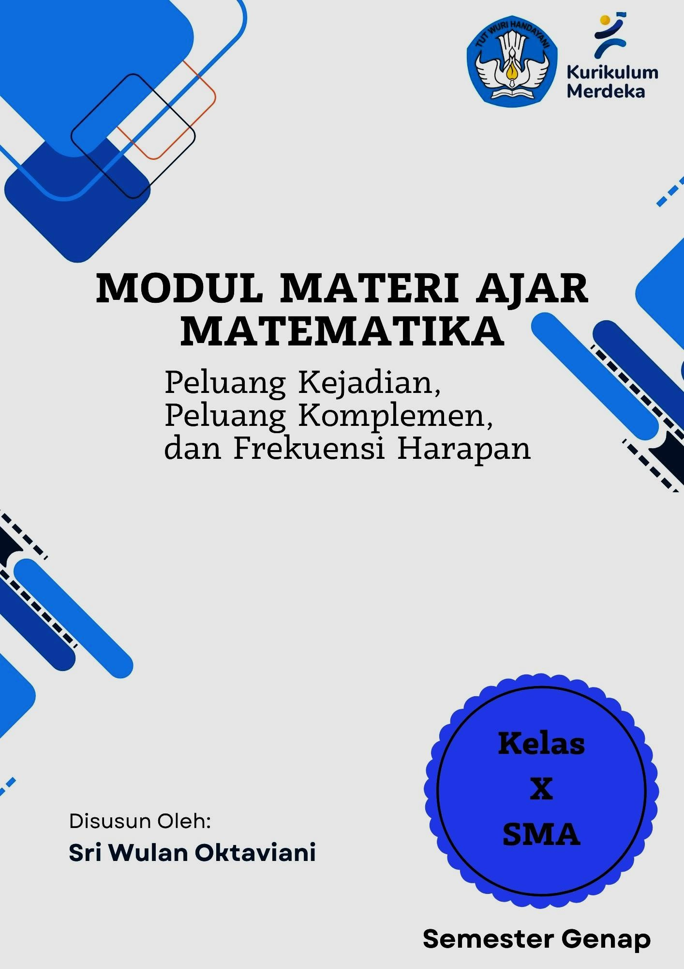

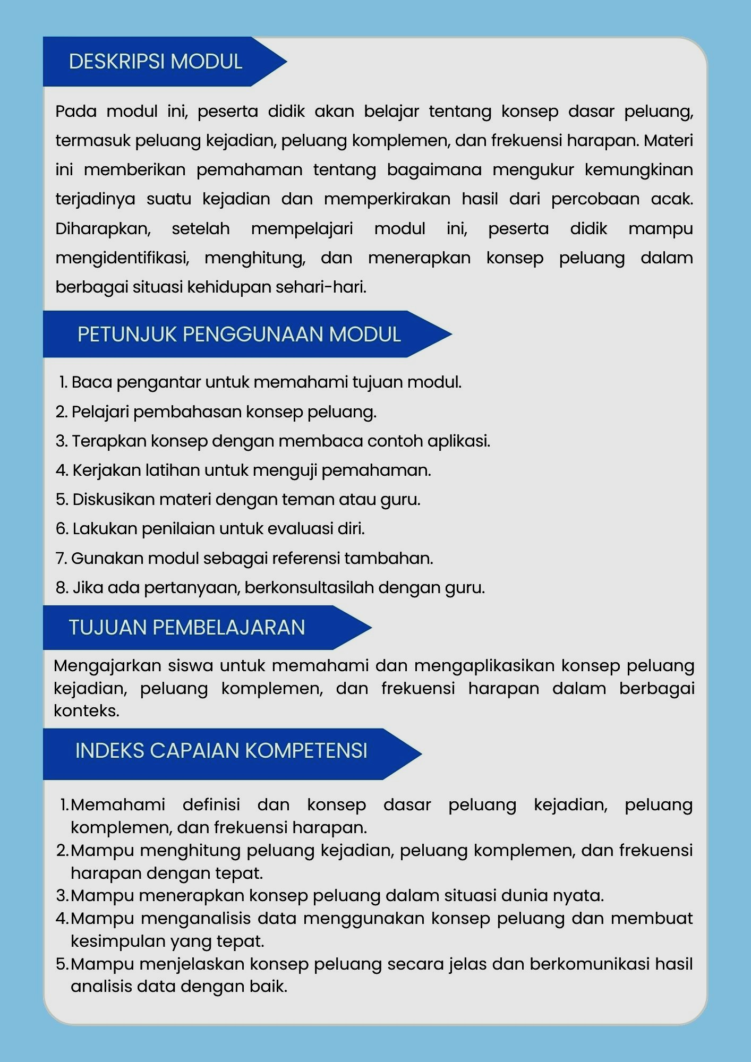

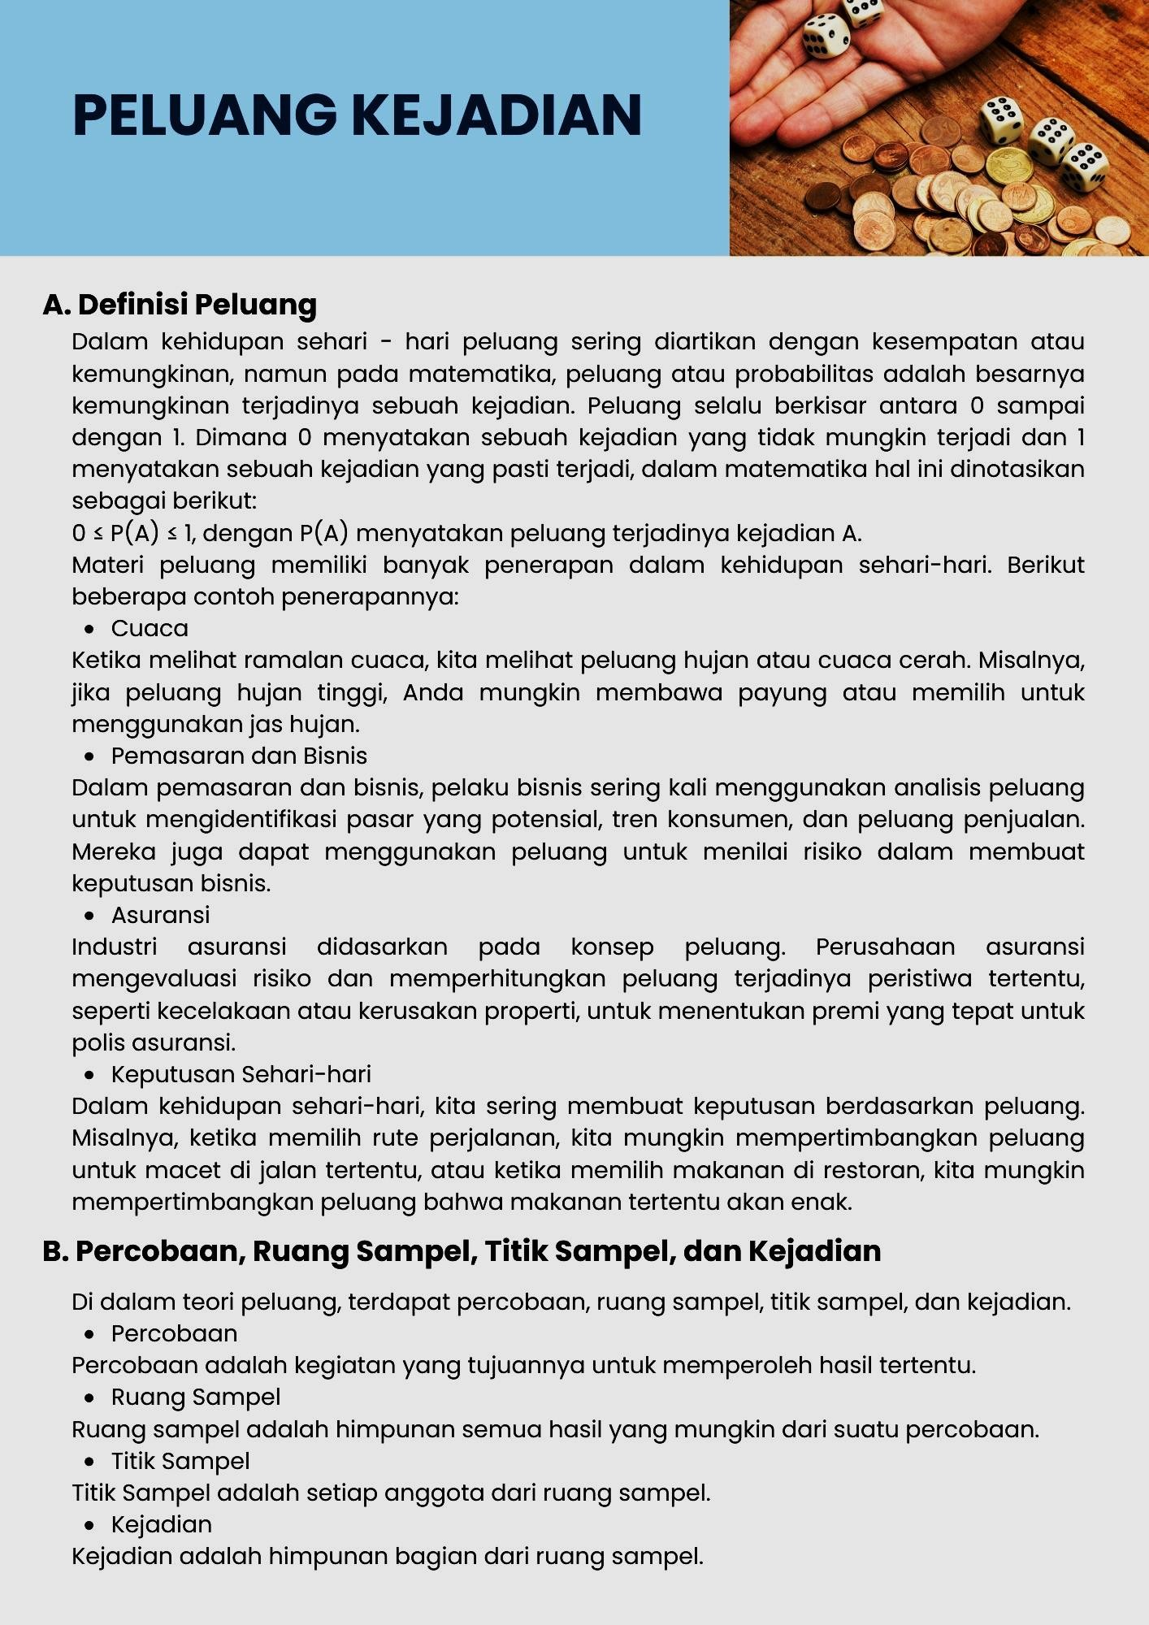

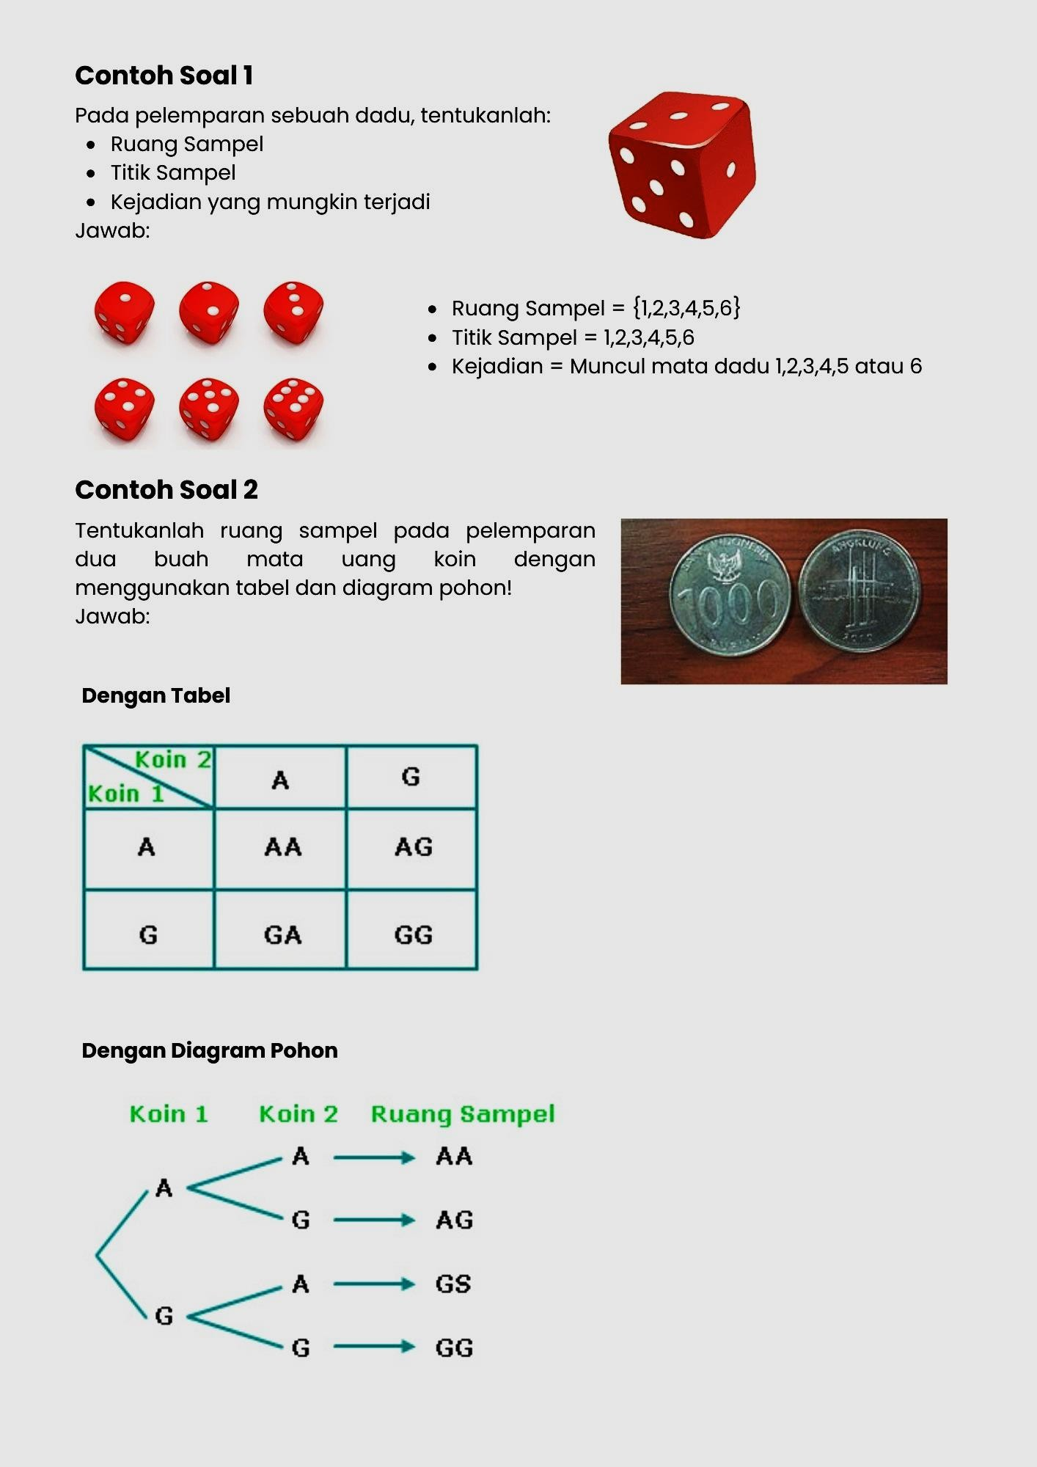

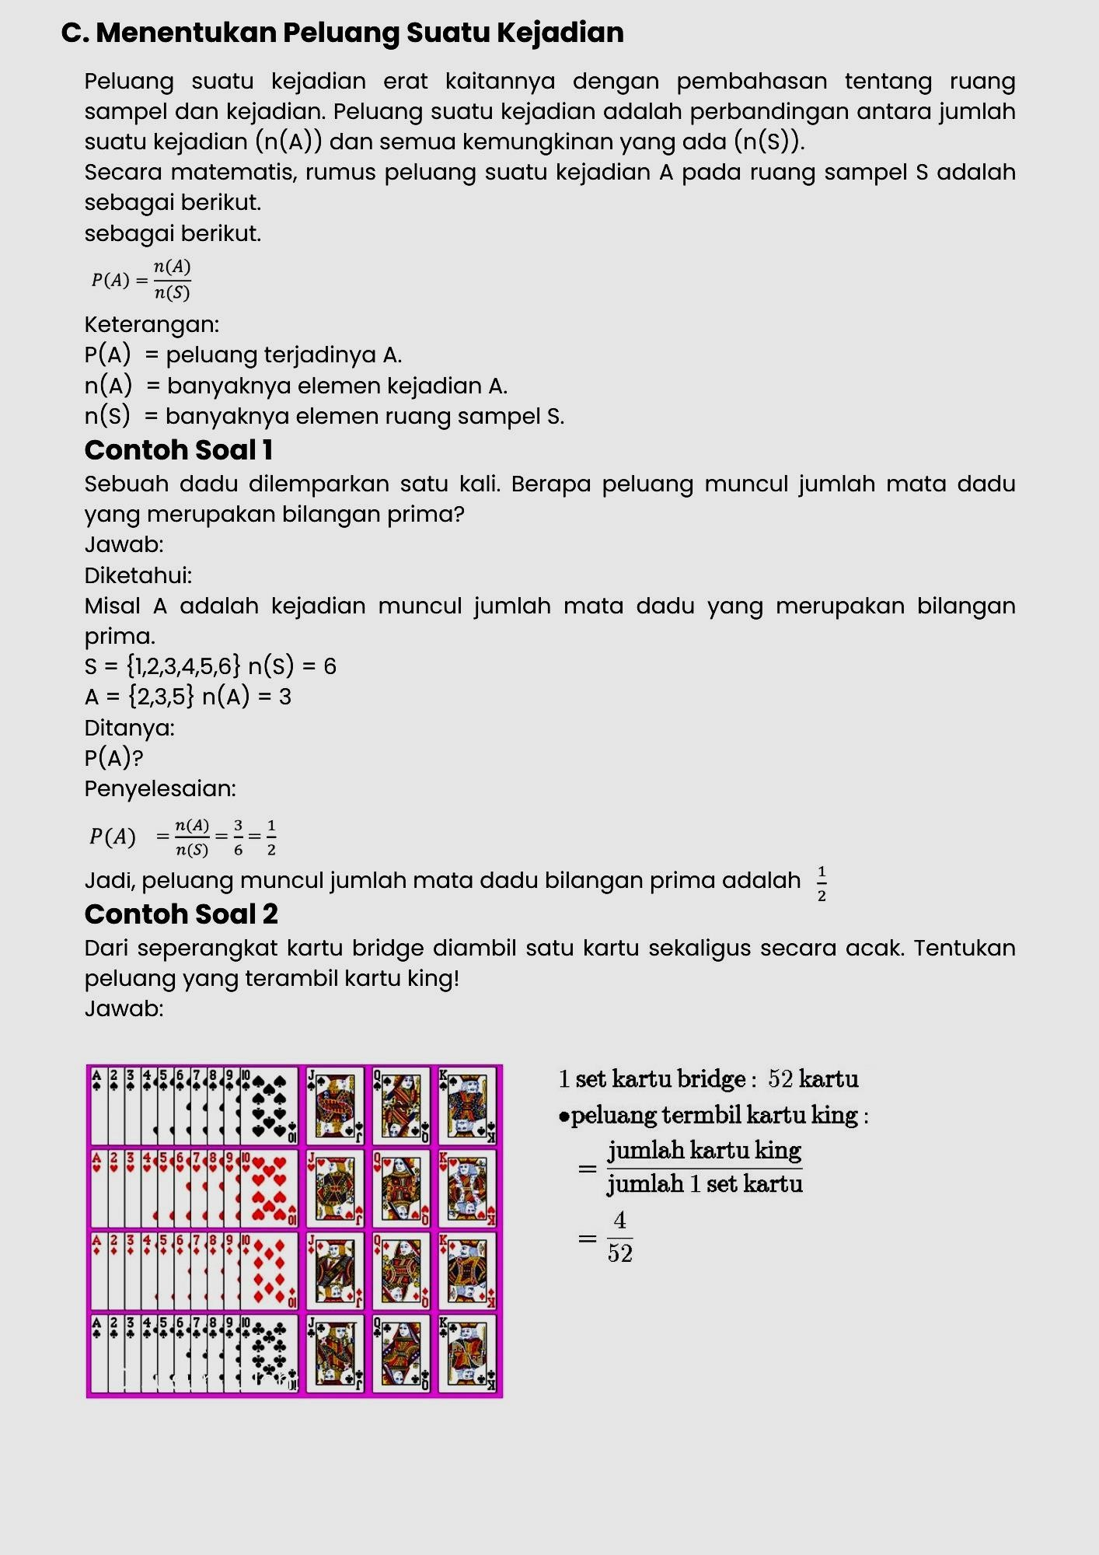

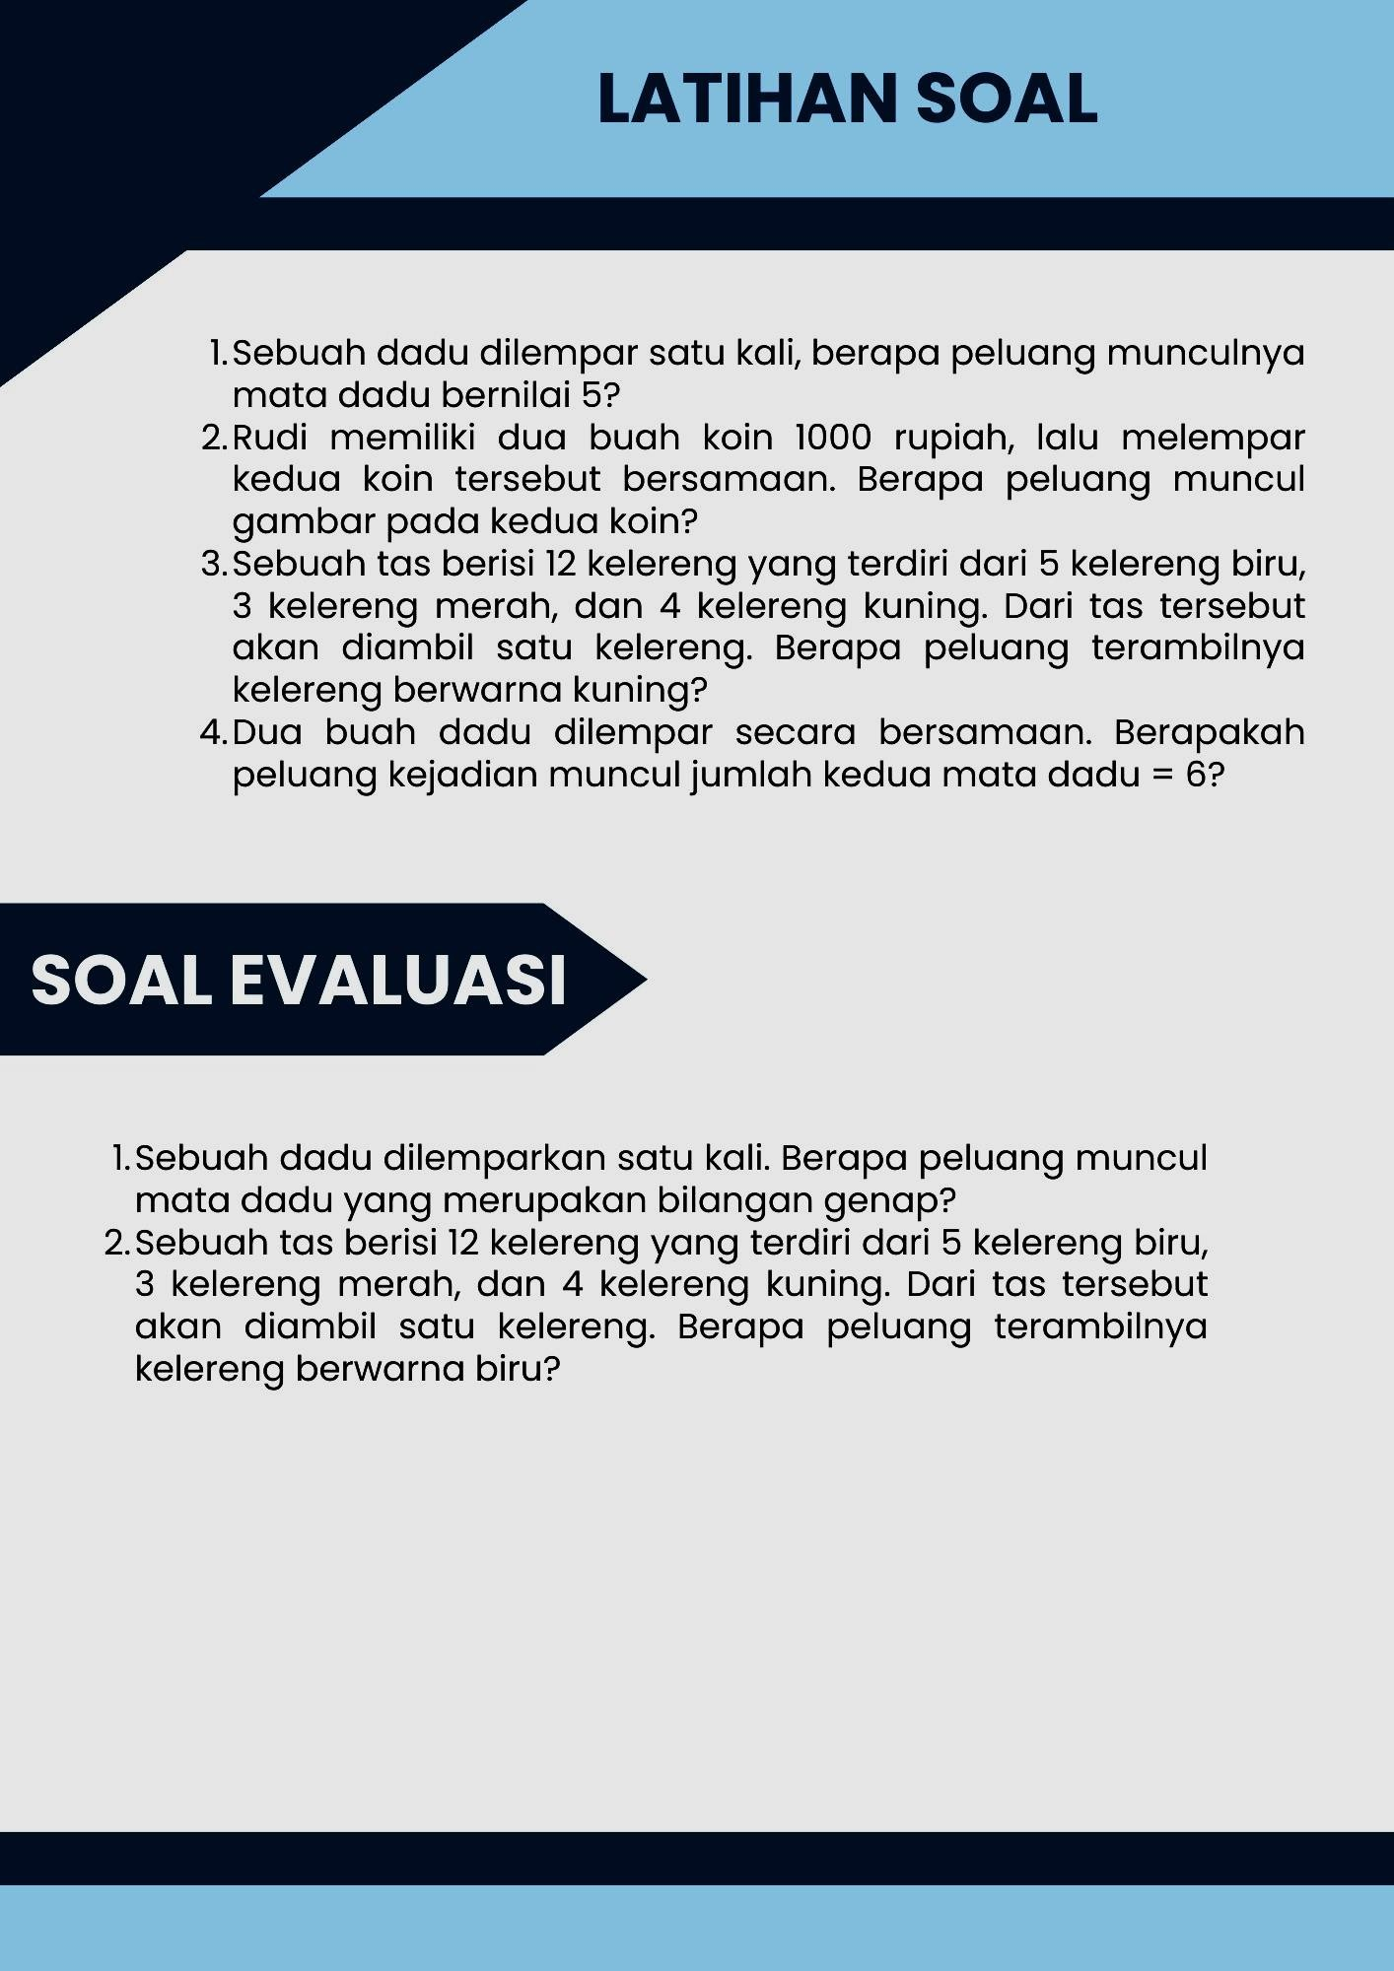

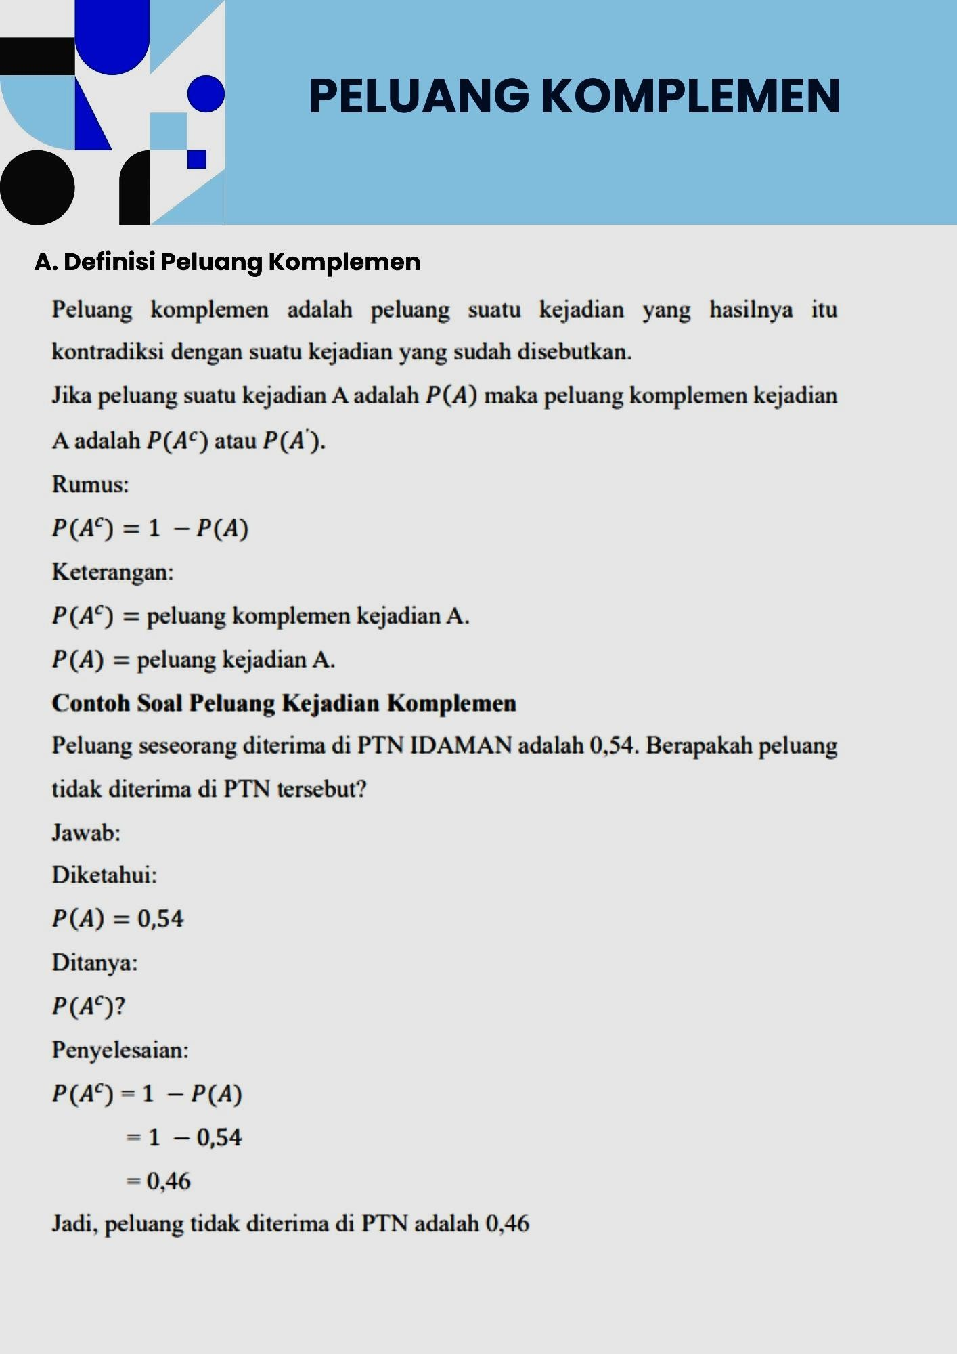

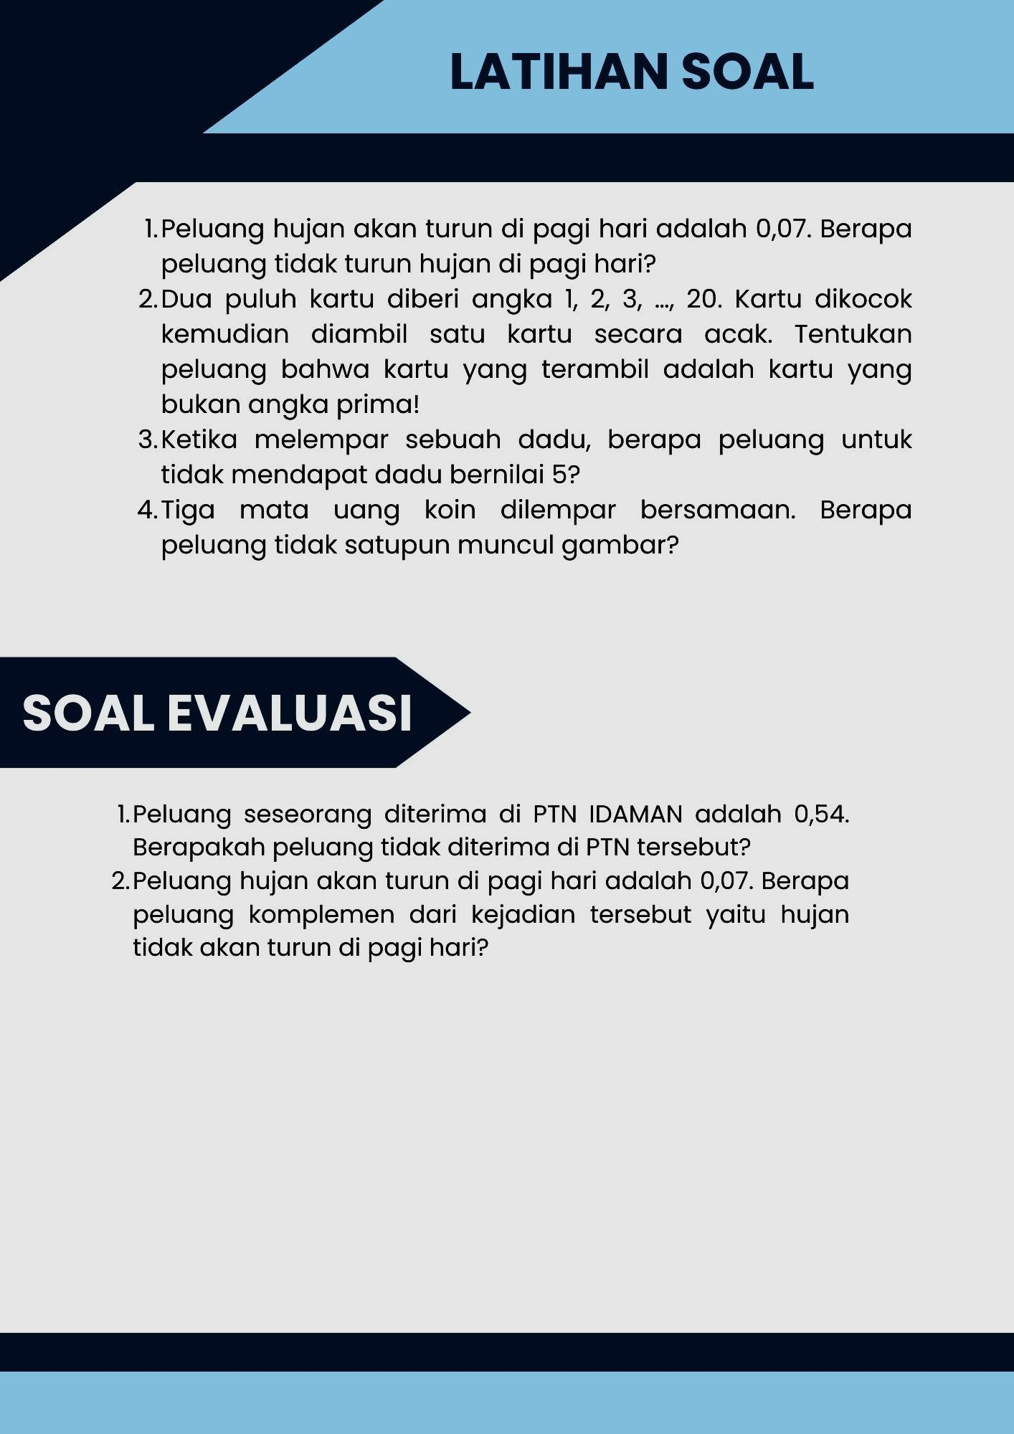

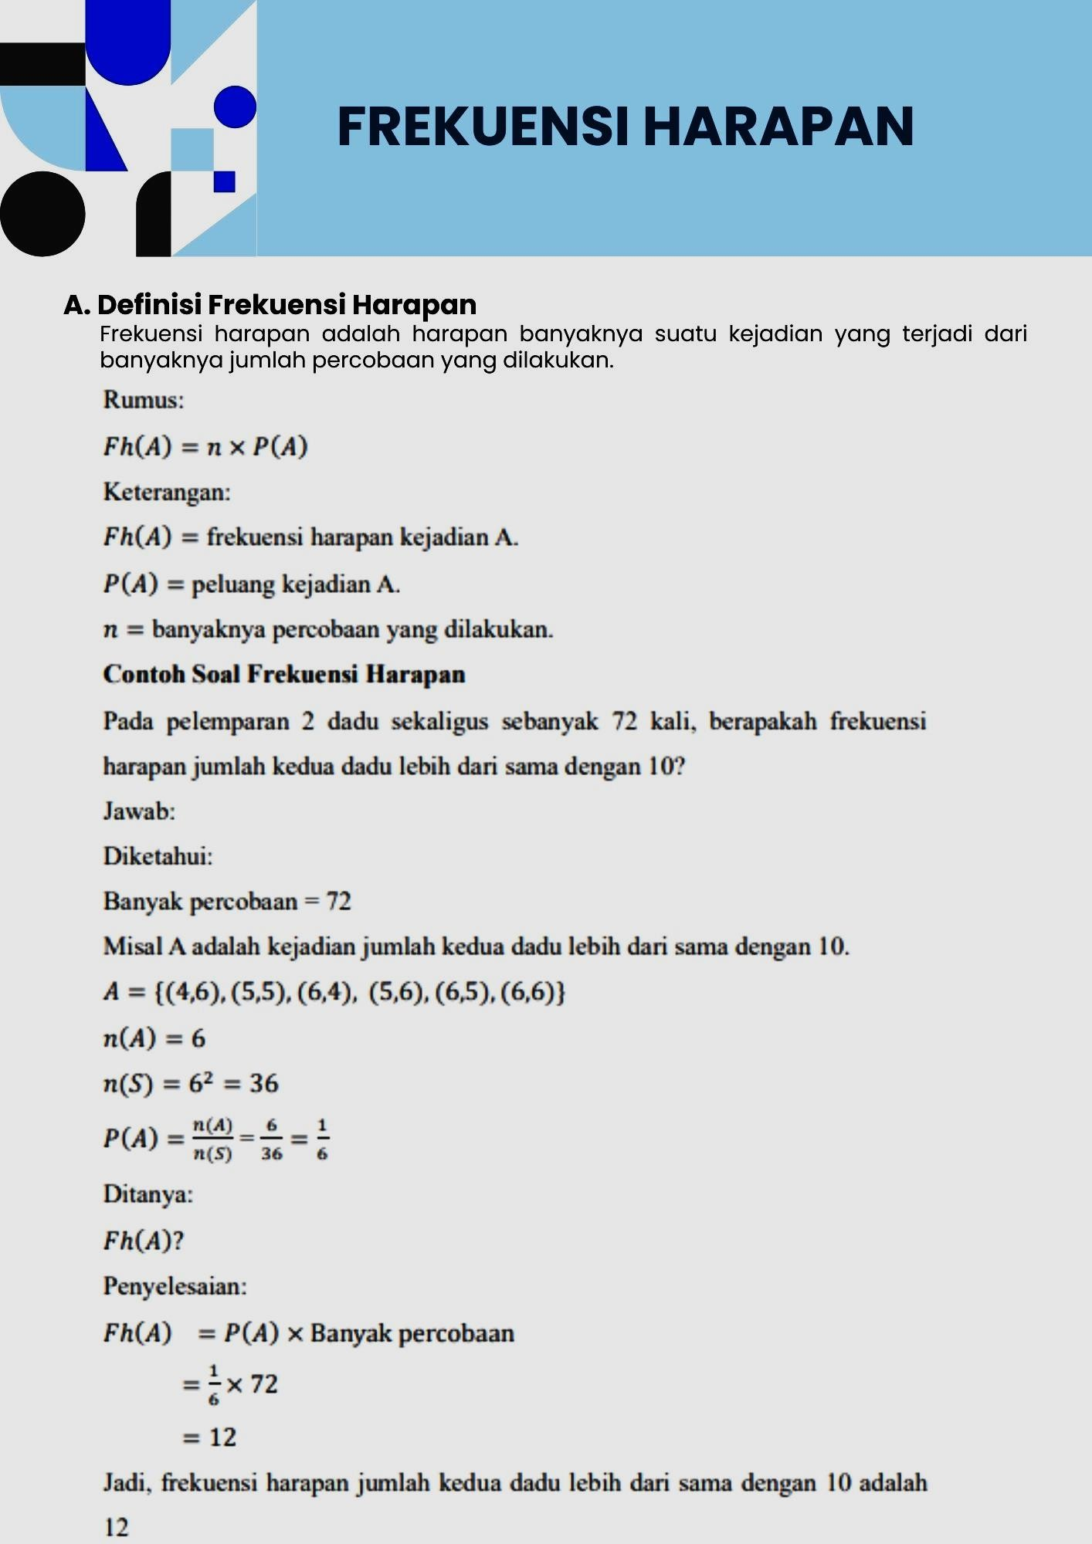

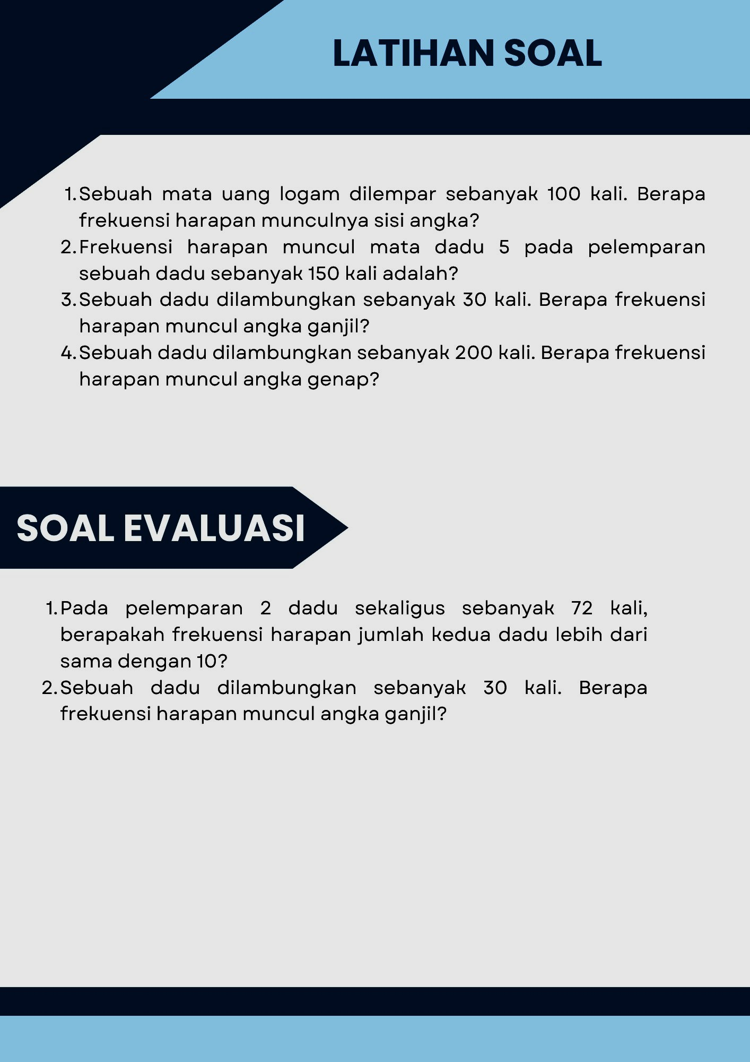

Lampiran 78 LKPD
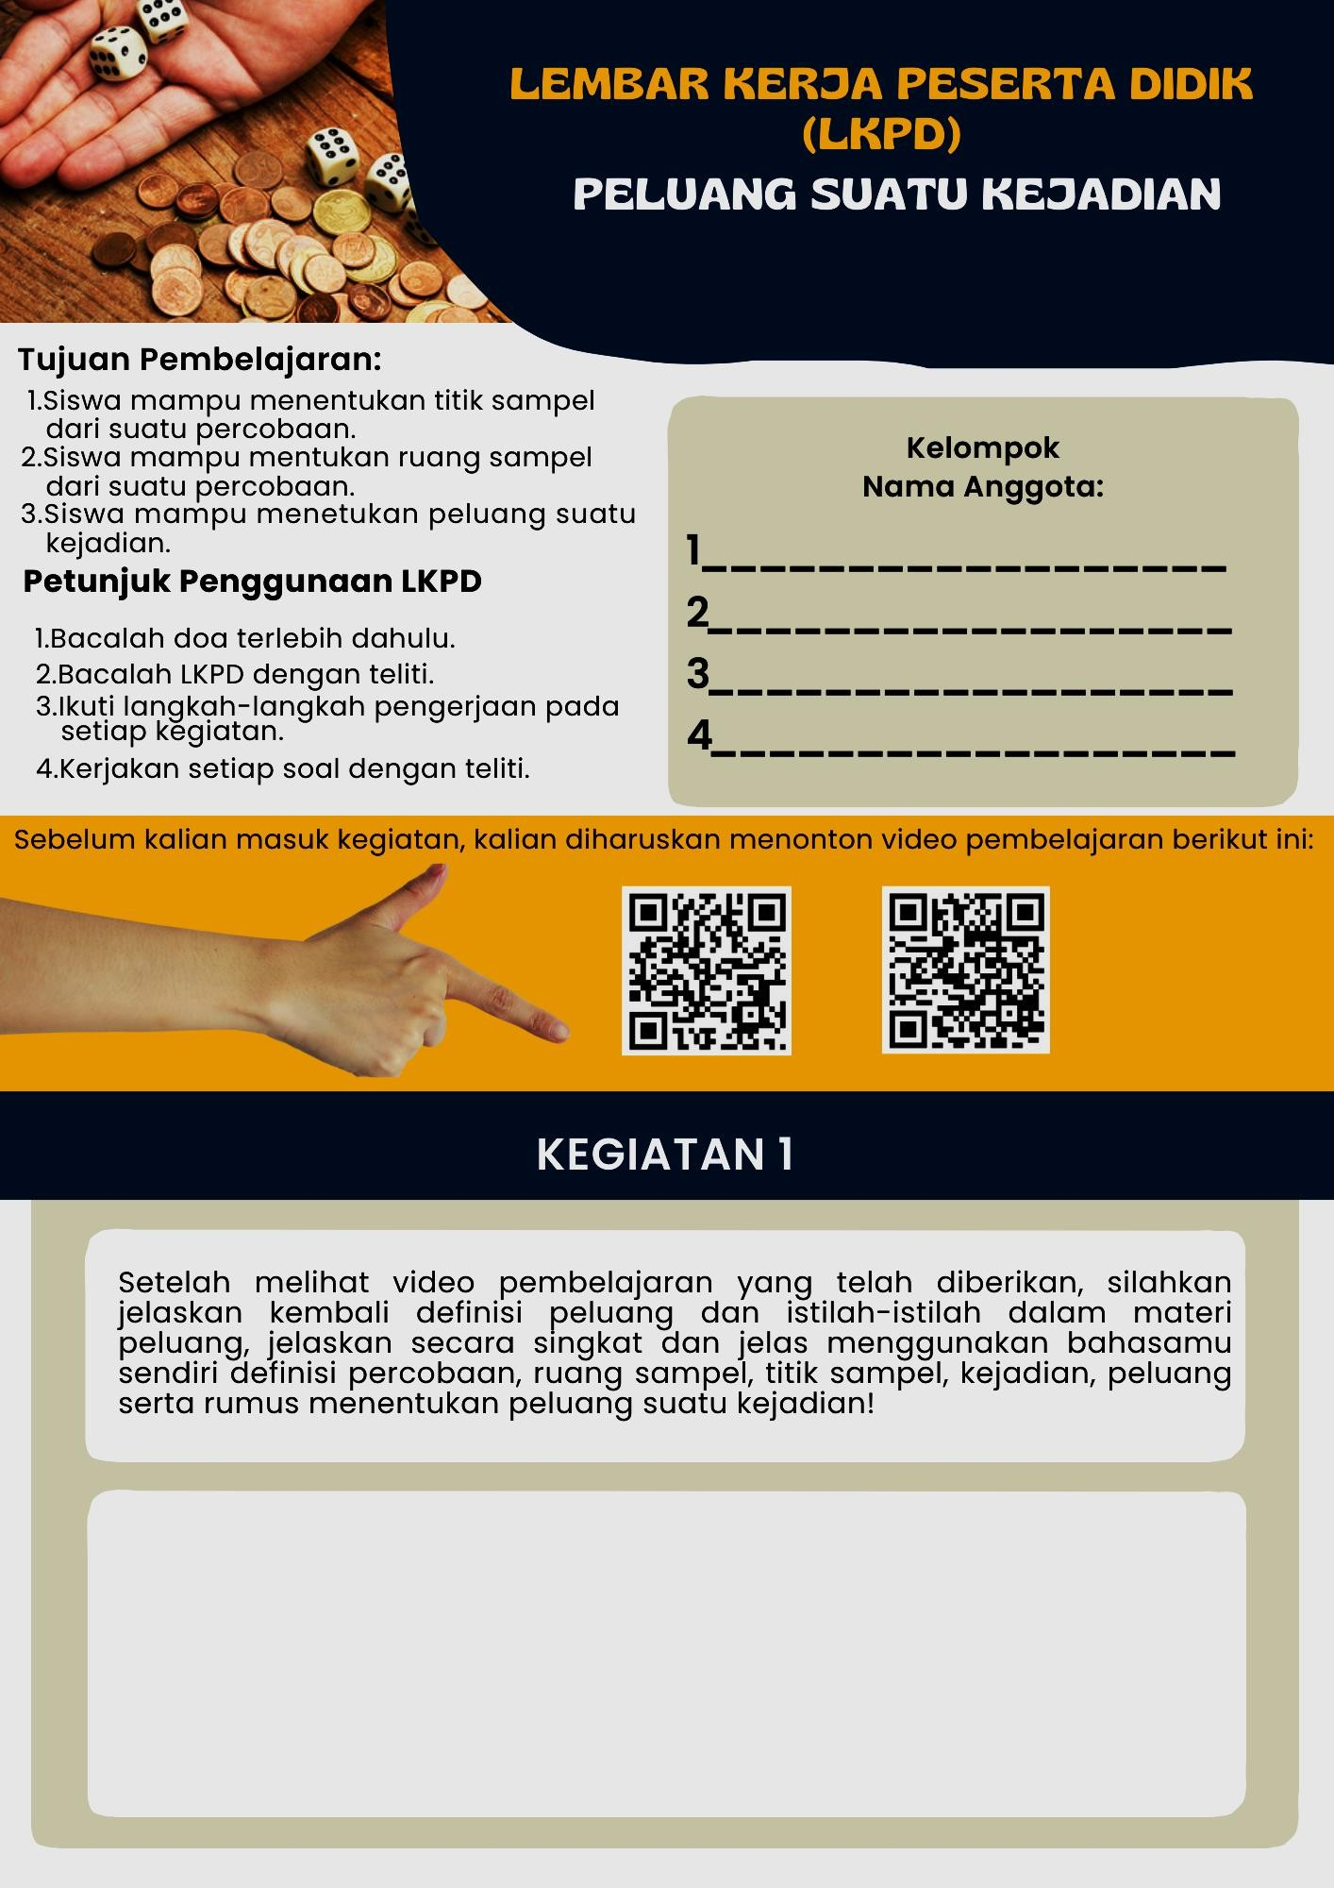

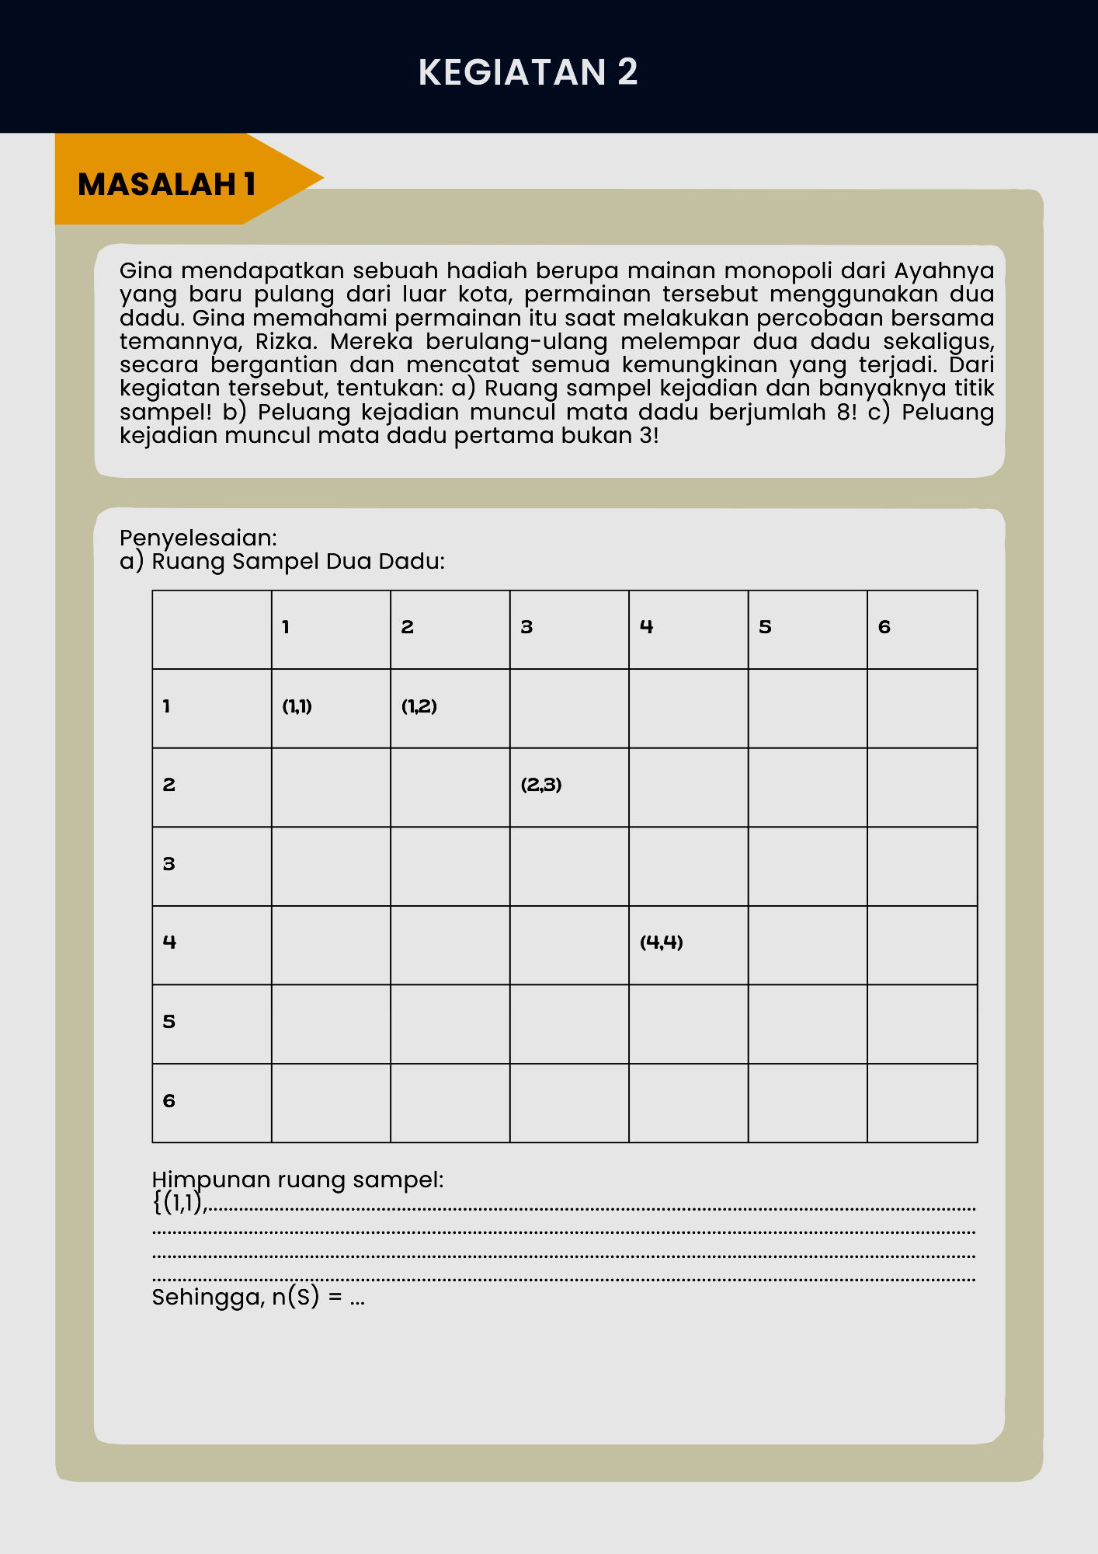

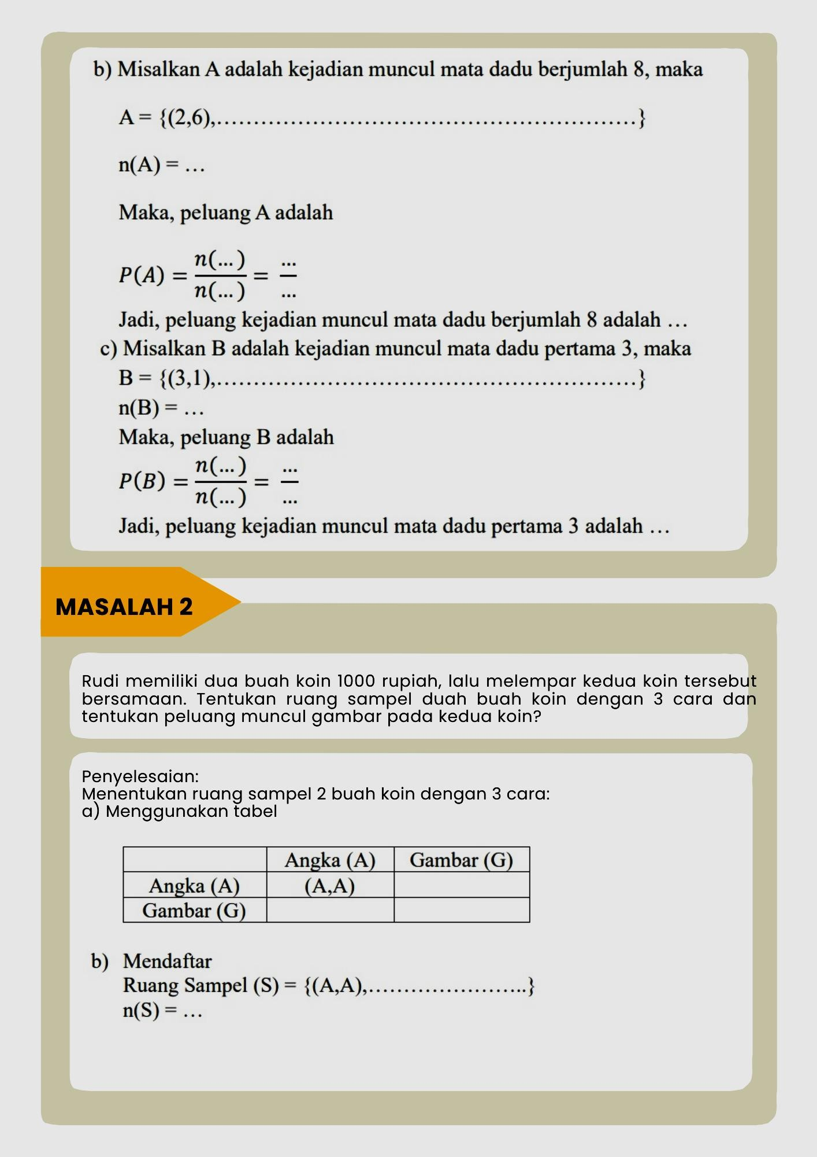

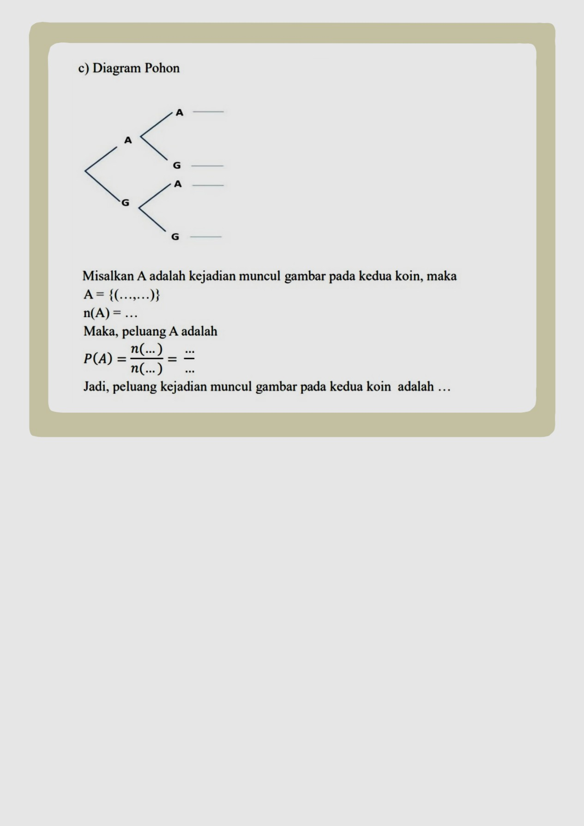

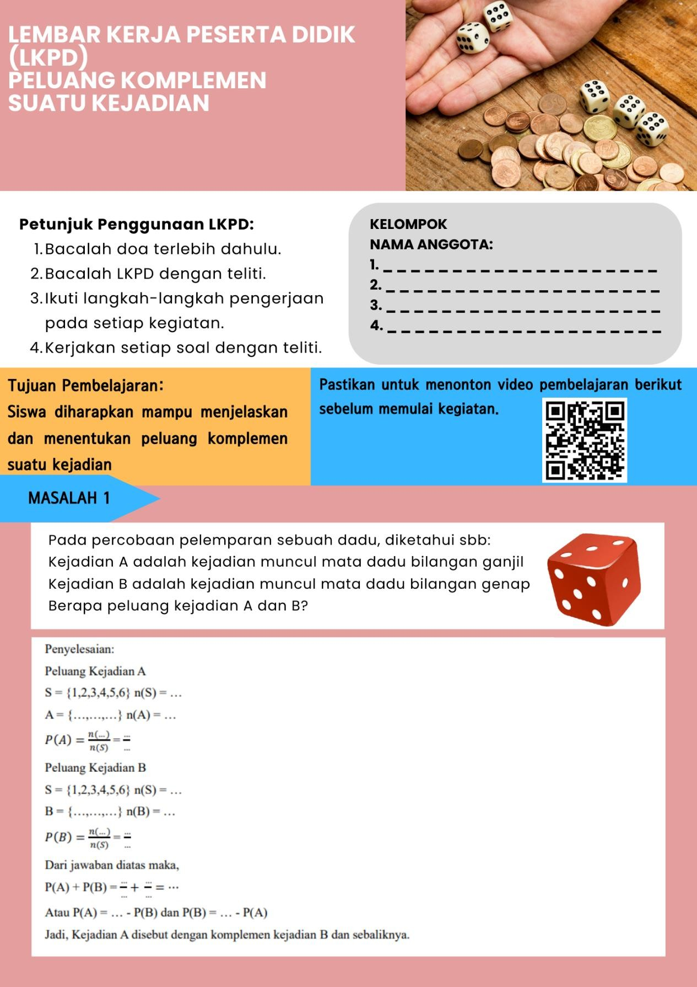

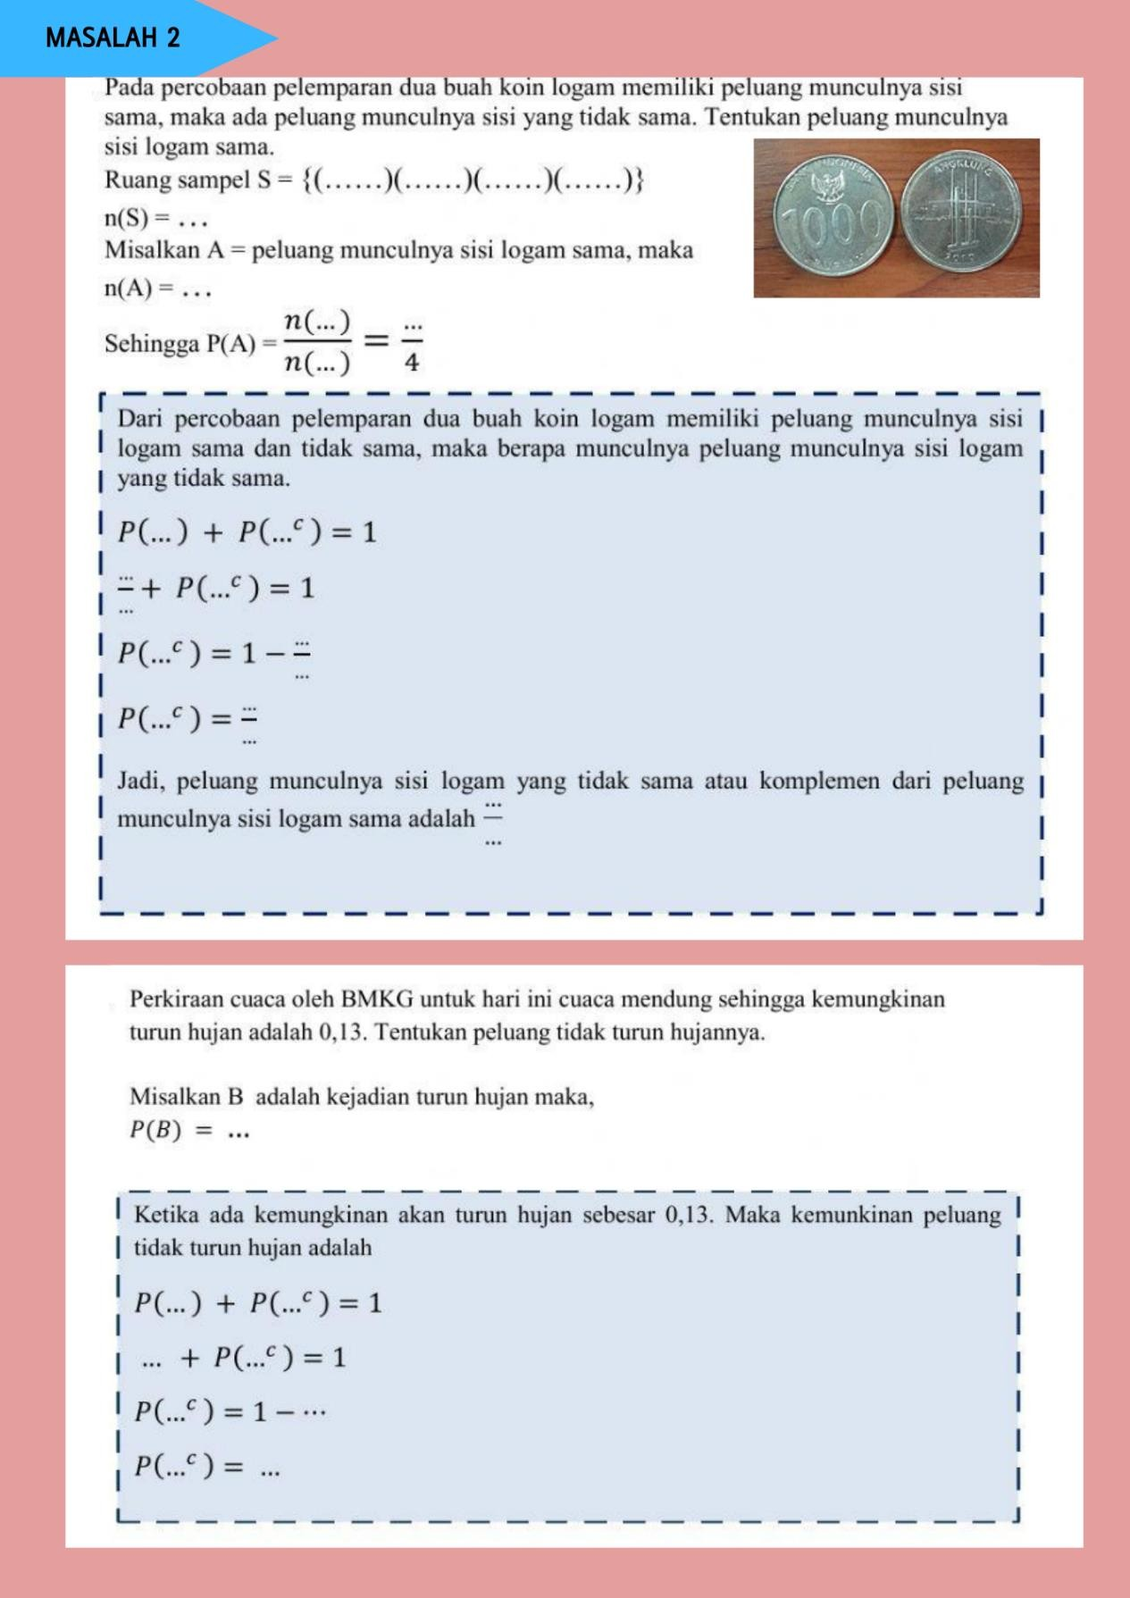

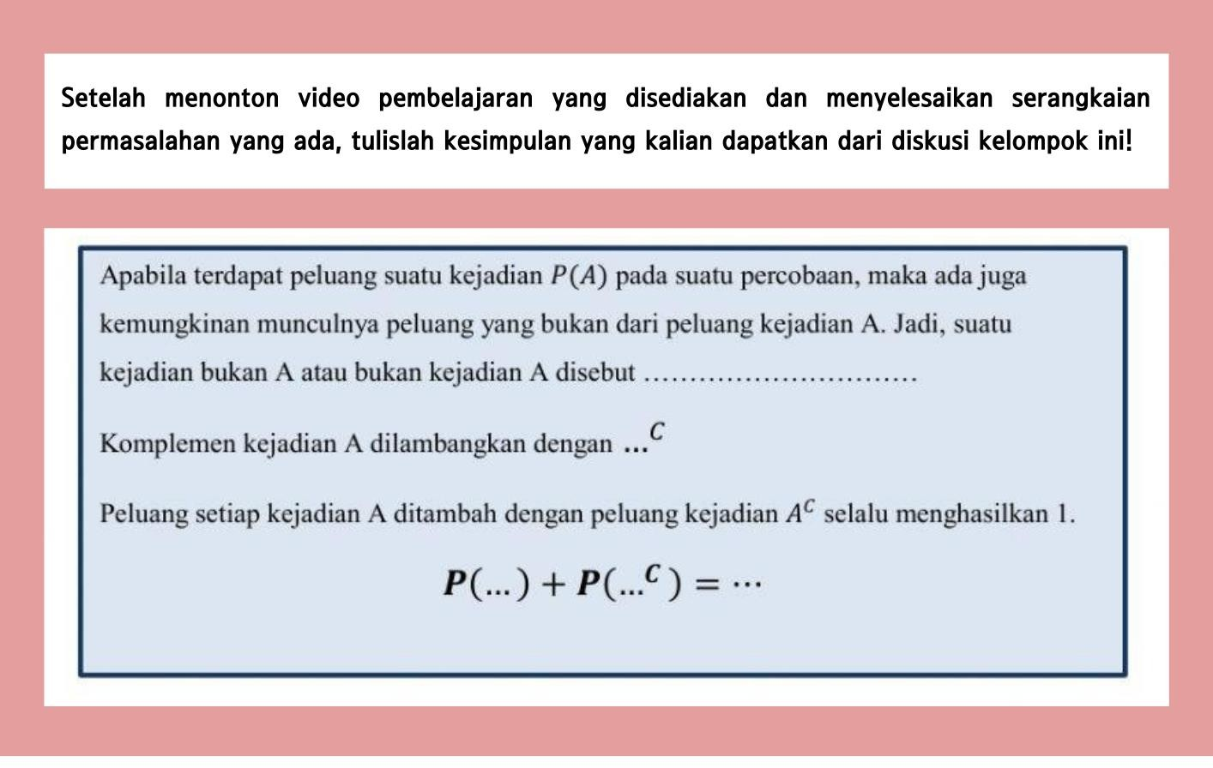

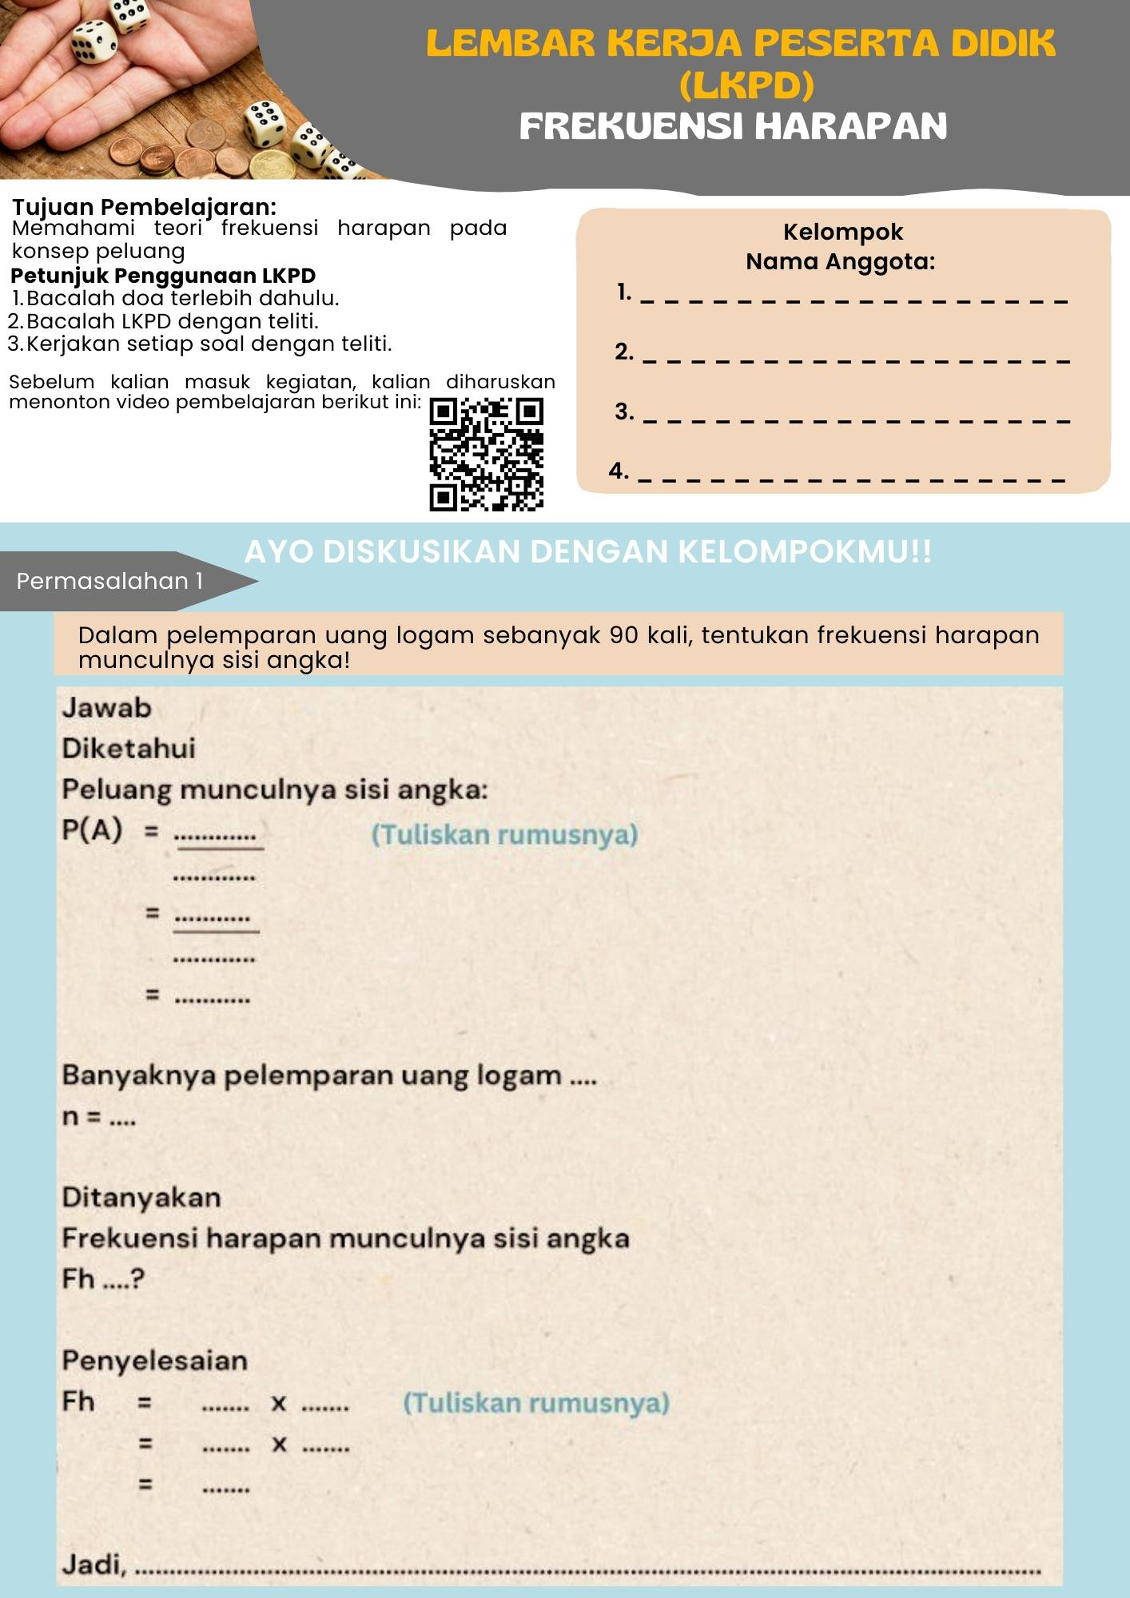

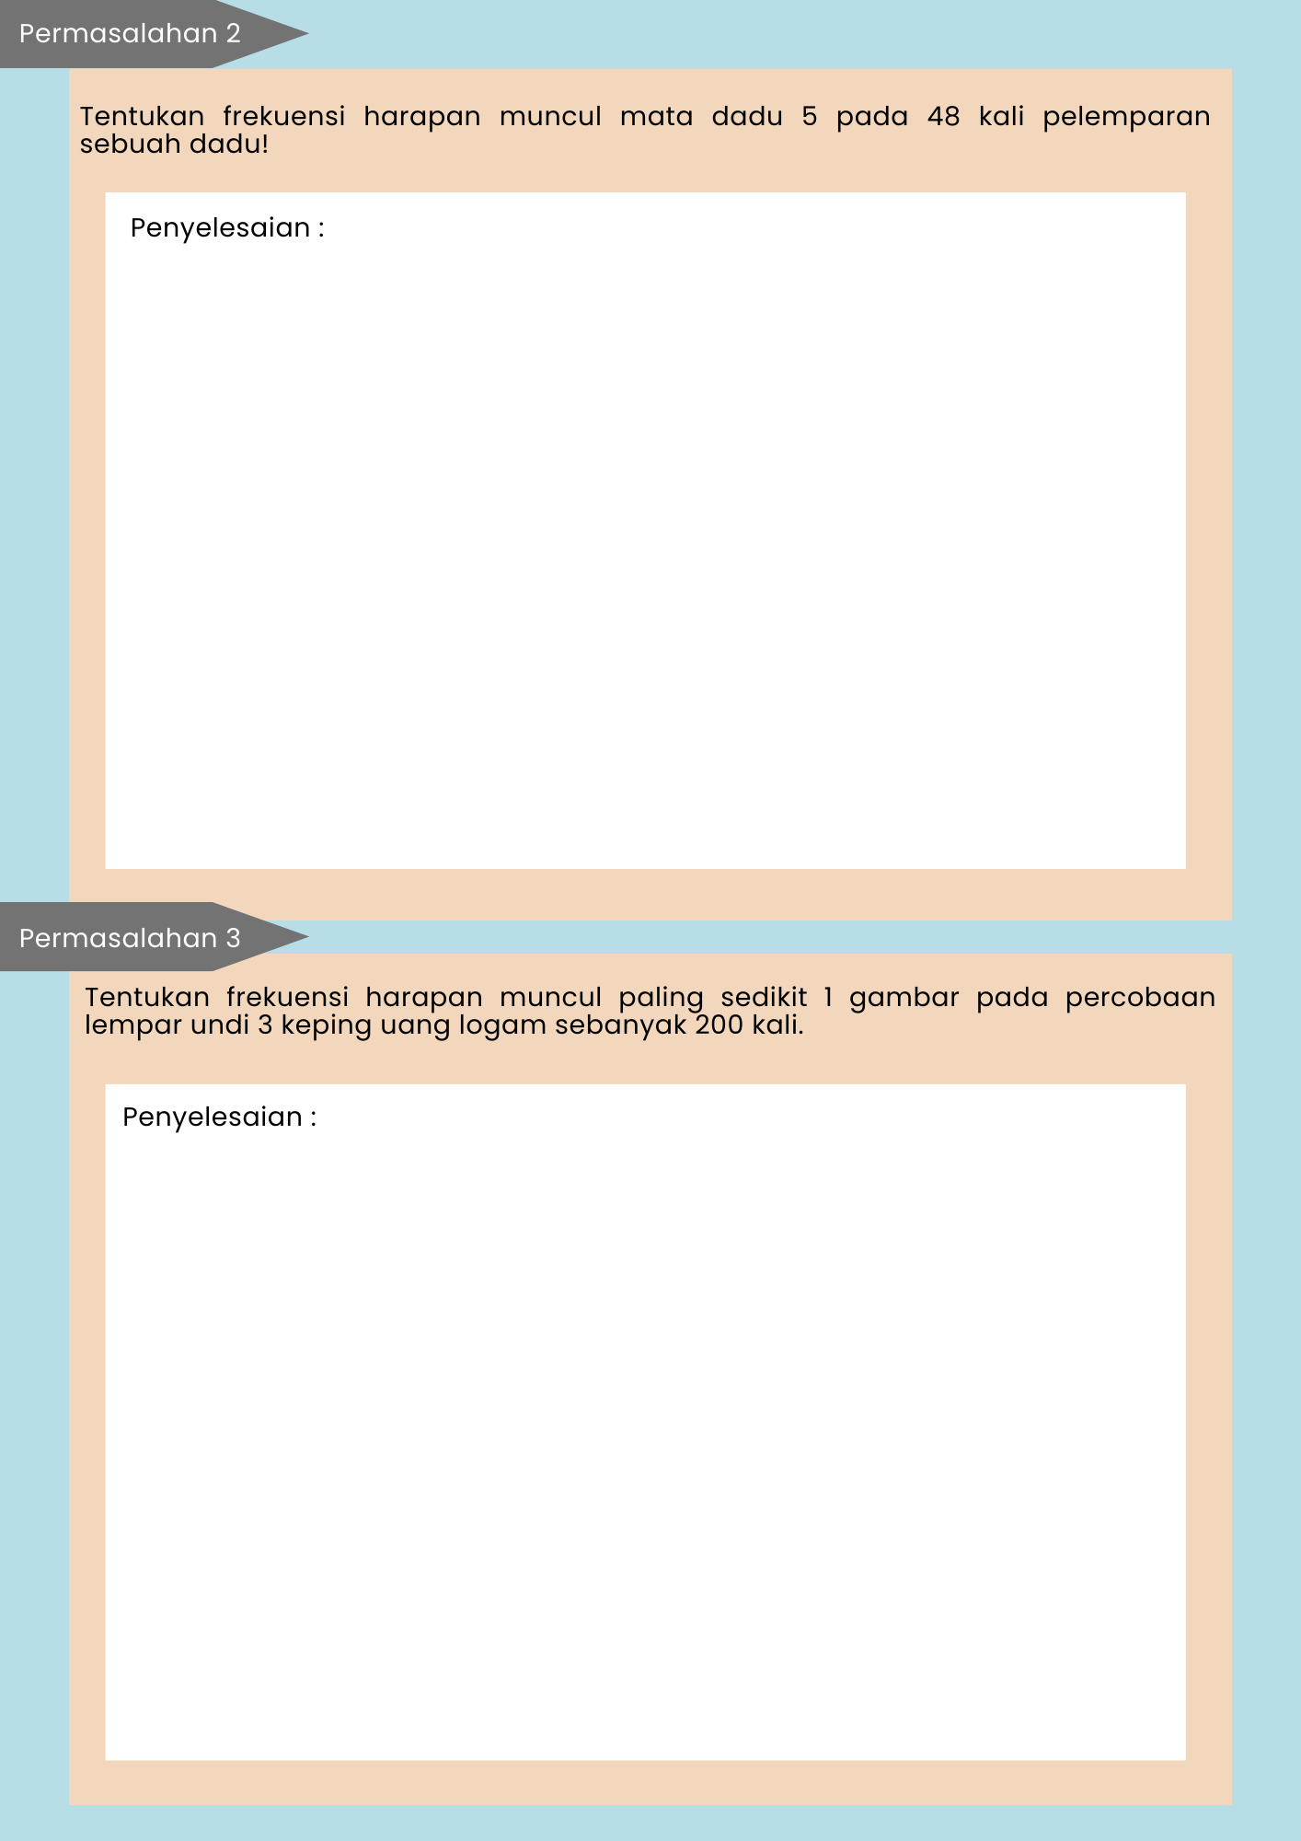

Lampiran 79 Surat Izin Observasi Awal
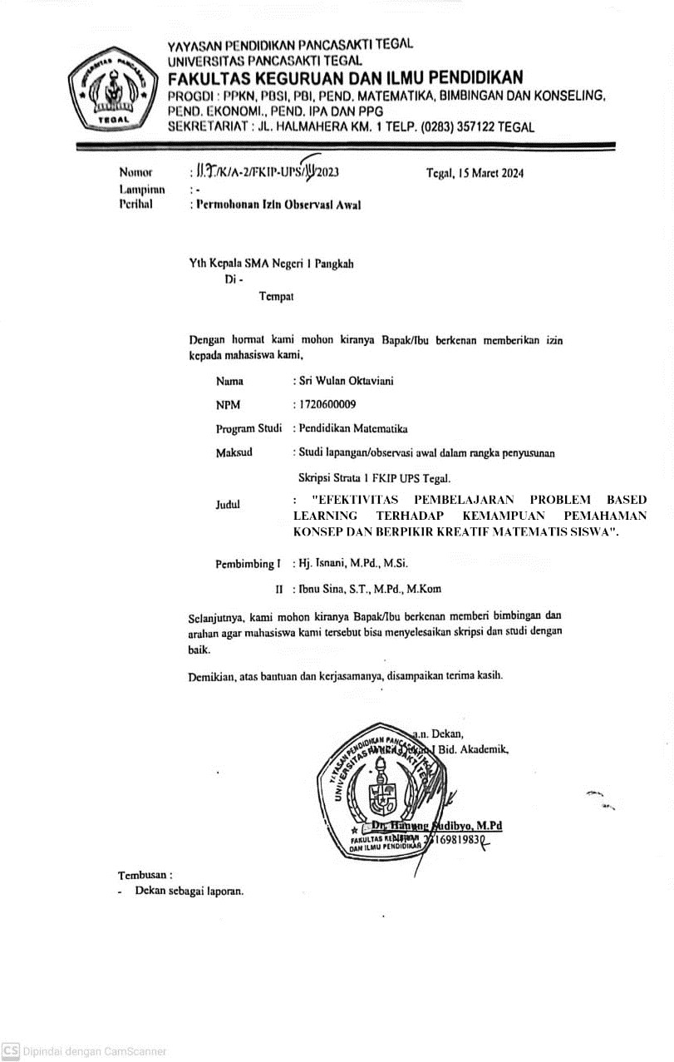

Lampiran 80 Surat Izin Penelitian

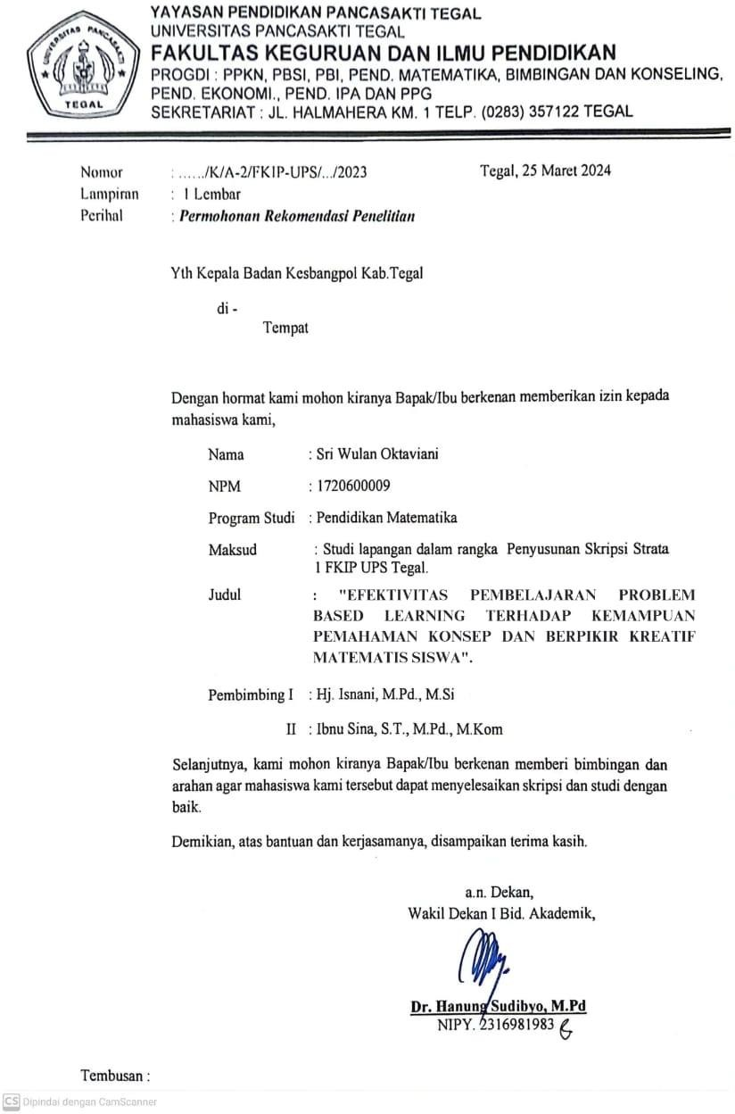

Lampiran 81 Surat Keterangan Selesai Penelitian
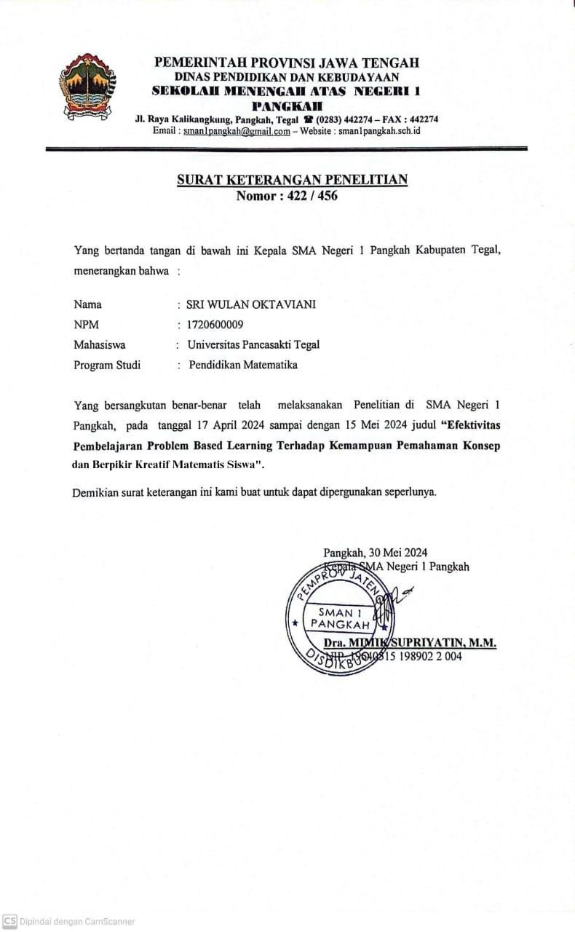

Lampiran 82 Hasil Scan Similarity
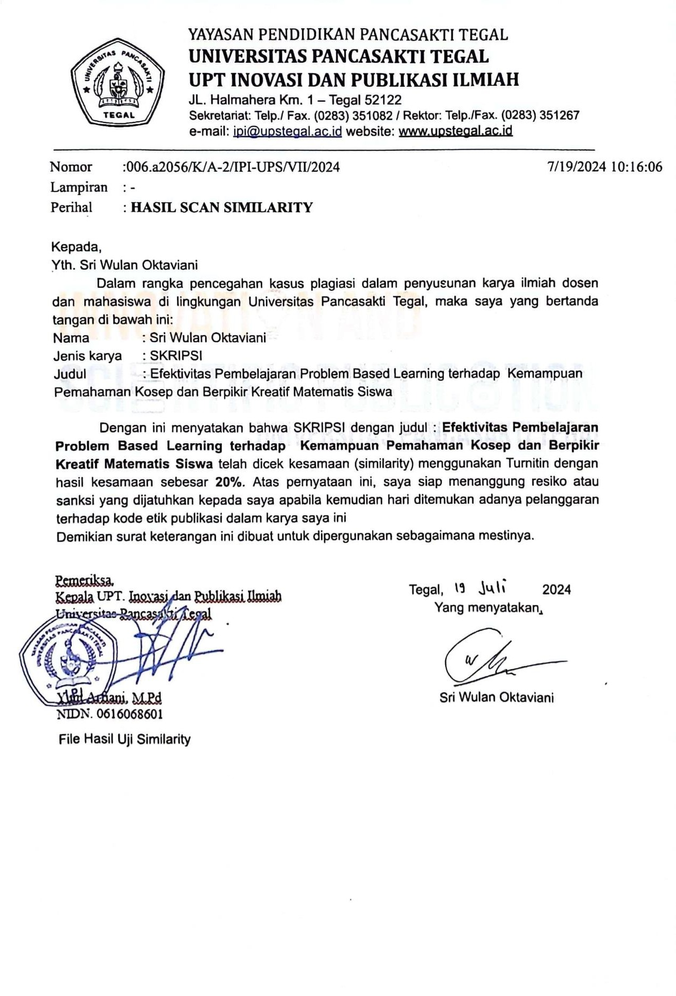

Lampiran 83 Berita Acara Ujian Skripsi
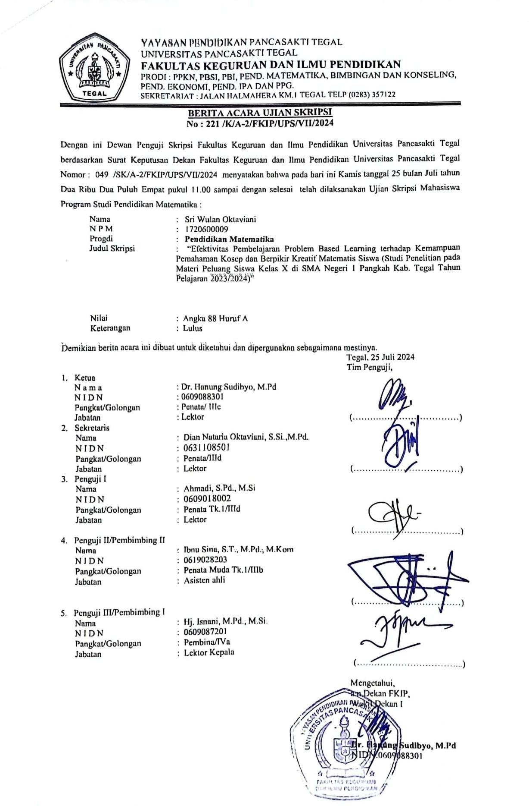

Lampiran 84 Berita Acara Bimbingan Skripsi
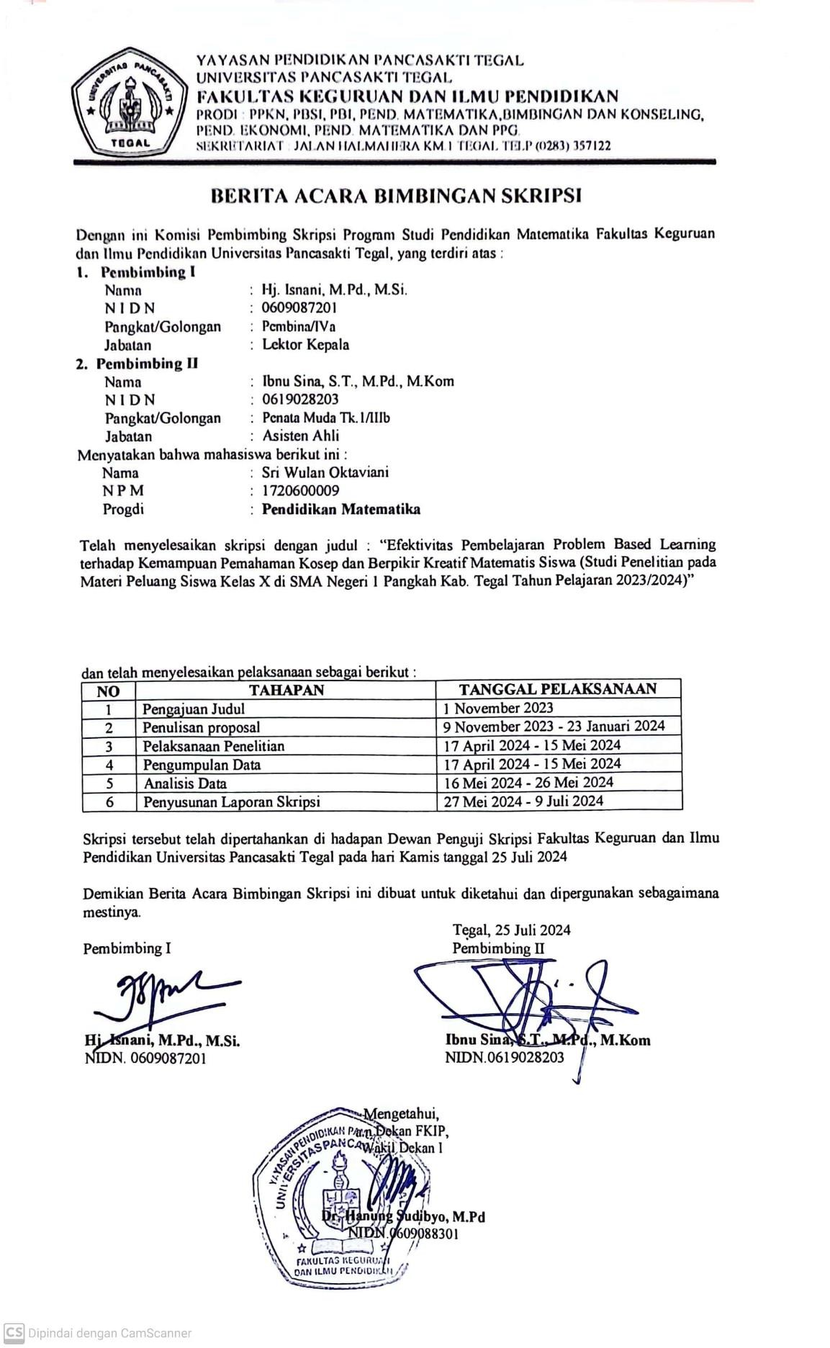

Lampiran 85 Jurnal Bimbingan Skripsi
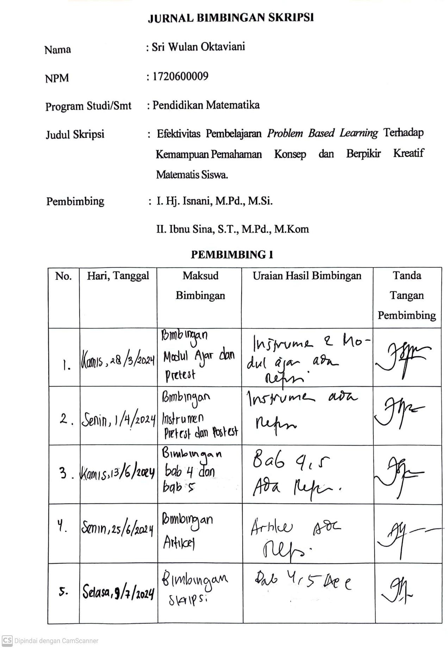

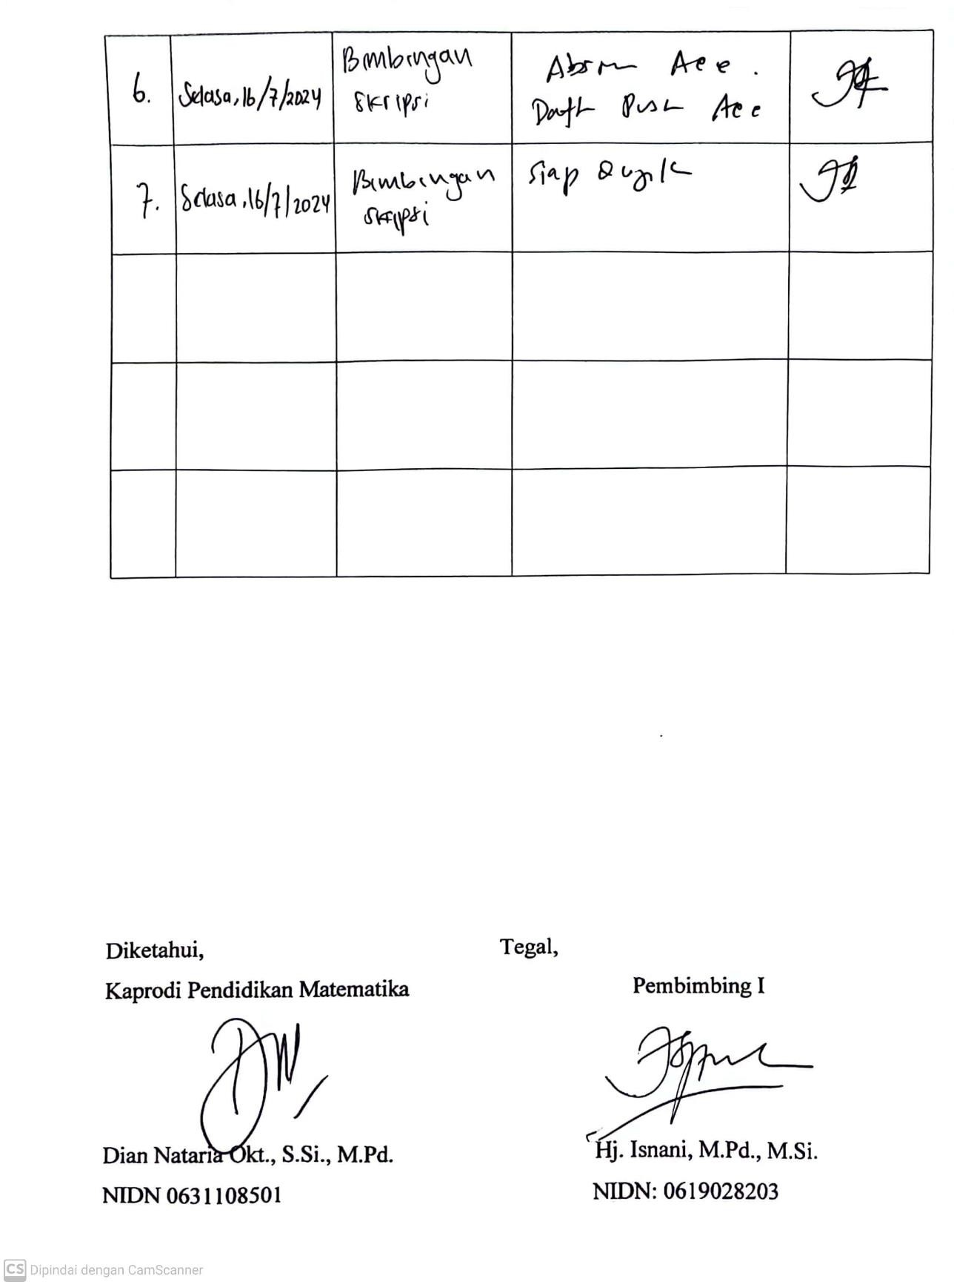

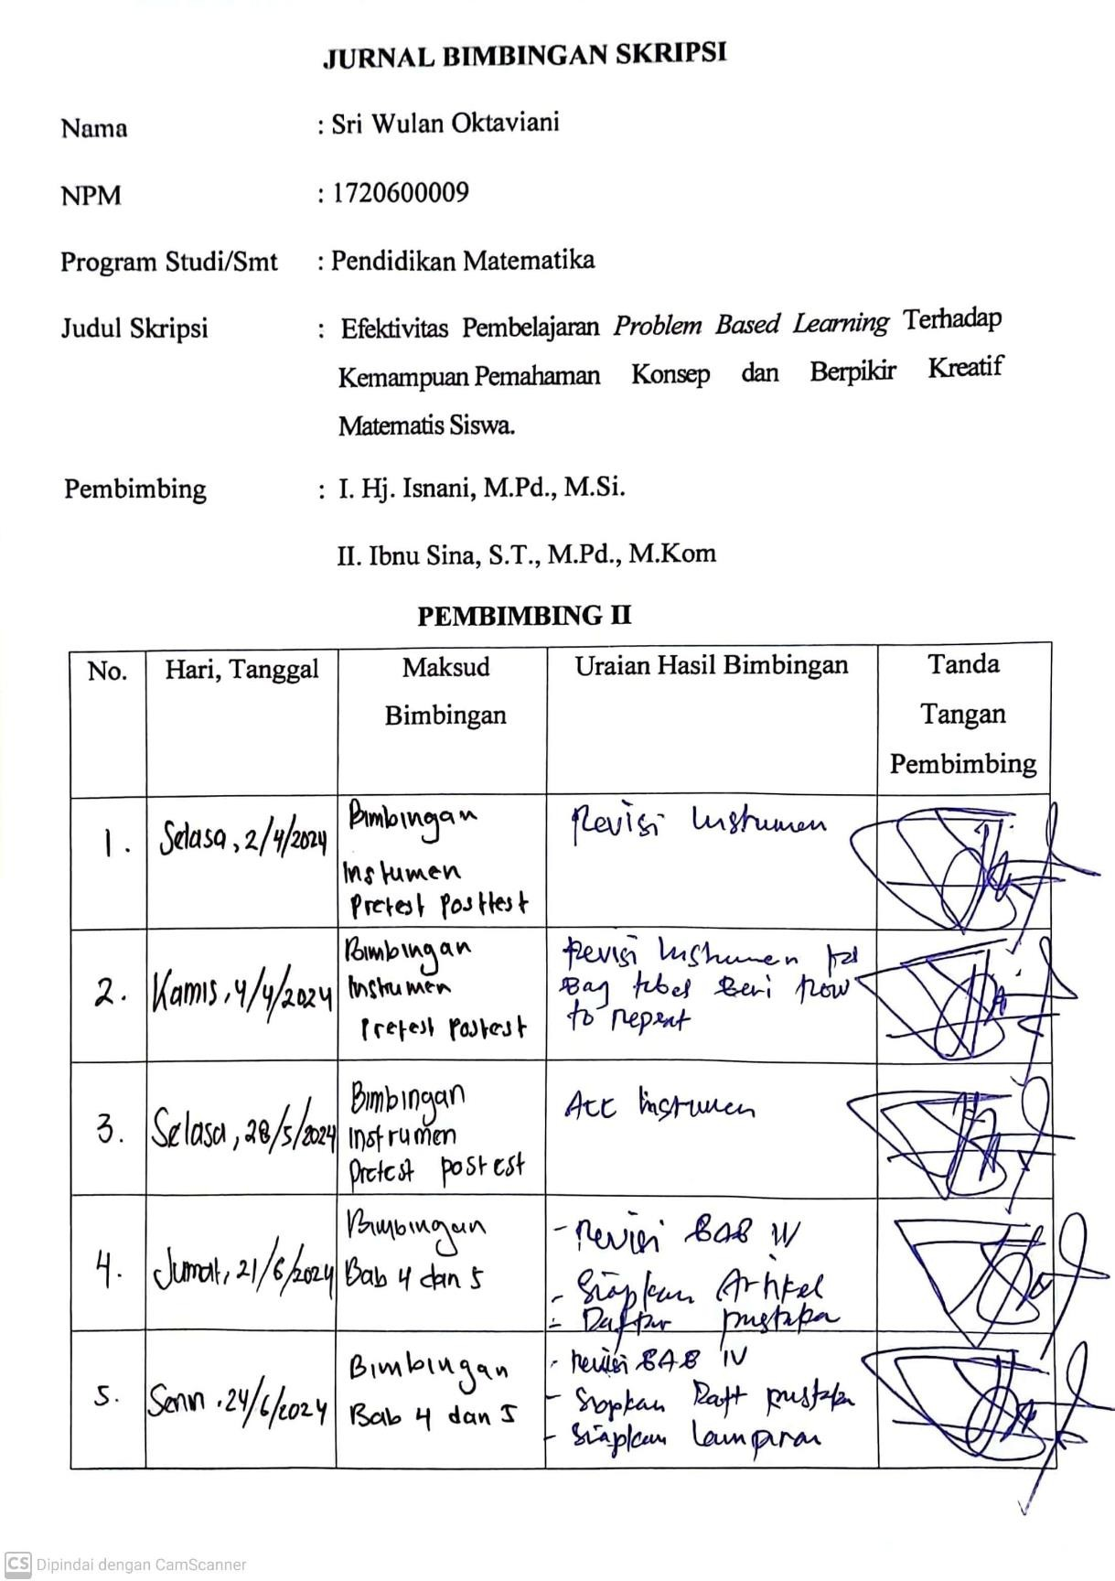

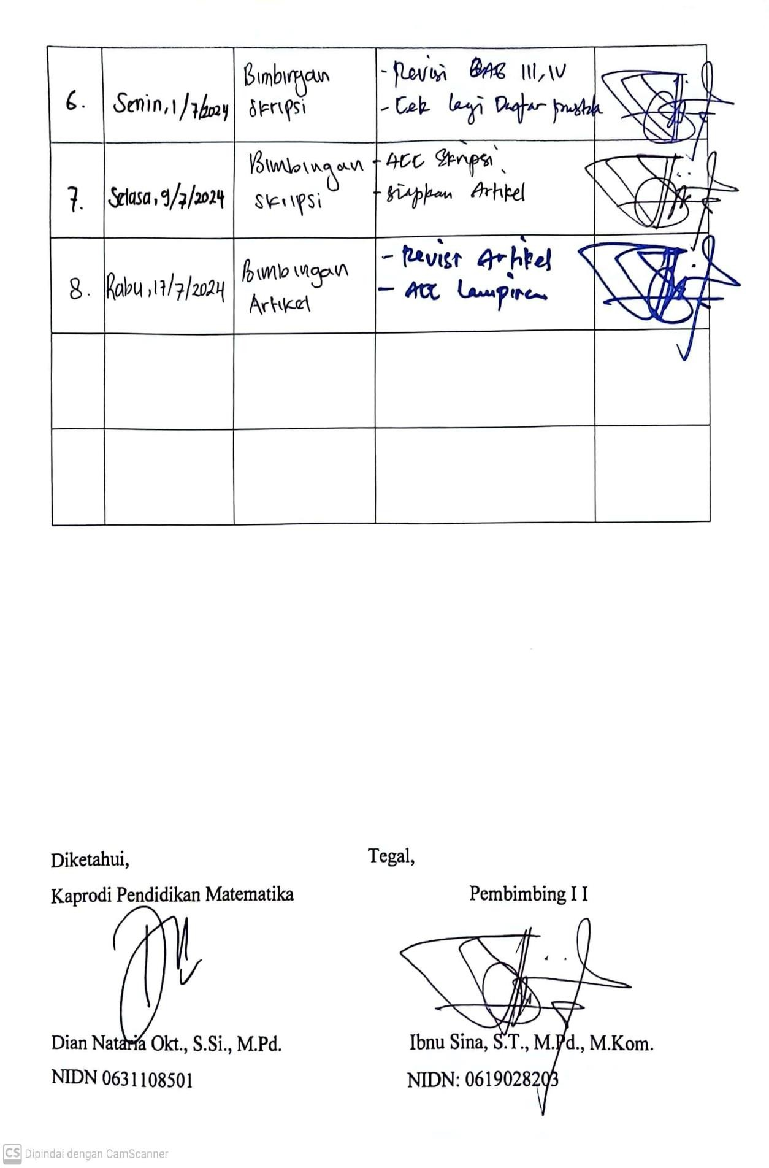

Lampiran 86 Dokumentasi

DOKUMENTASI
